 | СЛУЖБЕН ГЛАСНИК  НА ОПШТИНА ПРИЛЕП  број 21  30.12.2025 година
Адреса: „Прилепски бранители “ бр.1, тел.048 401-700, www.prilep.gov.mk,
емаил:prilep@prilep.gov.mk

Врз основа на член 50 став 1 точка 3 од Законот за локалната самоуправа (“Службен весник на РСМ” бр.5/2002 и 202/2024 ) и член 48 став 1 од Статутот на Општина Прилеп (“Службен гласник на Општина Прилеп” 6/2003, 4/2005, 11/2008, 9/2019, 5/2021 и 3/2023), Градоначалникот на Општина Прилеп, донесе:

З А К Л У Ч О К
ЗА ОБЈАВУВАЊЕ НА БУЏЕТ НА ОПШТИНА ПРИЛЕП ЗА 2026 ГОДИНА

1. Буџетот на Општина Прилеп за 2026 година, се објавува во “Службен гласник на Општина Прилеп”.

Број 08-4414/1 |  | ГРАДОНАЧАЛНИК
30.12.2025 година |  | на Општина Прилеп
П р и л е п |  | Дејан Проданоски

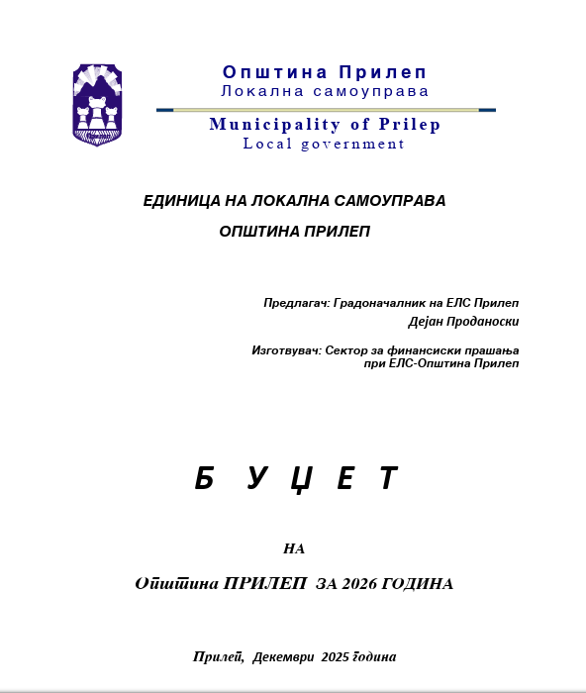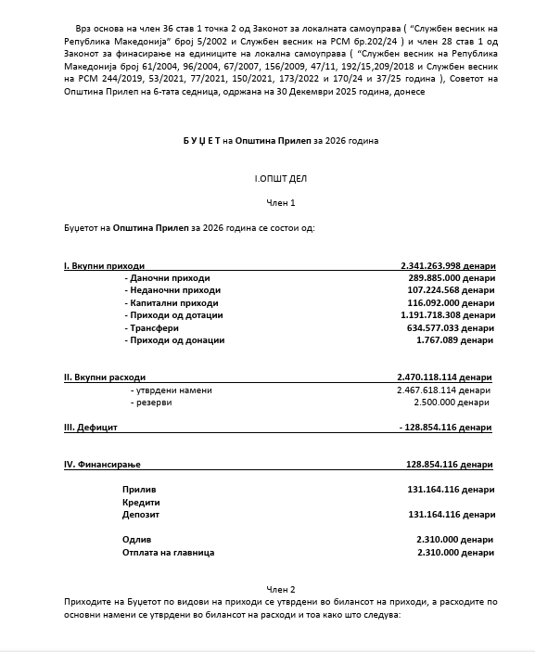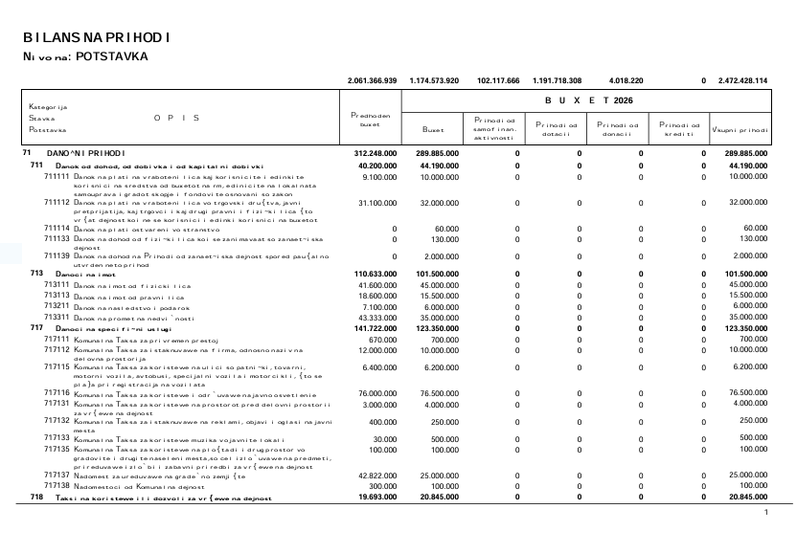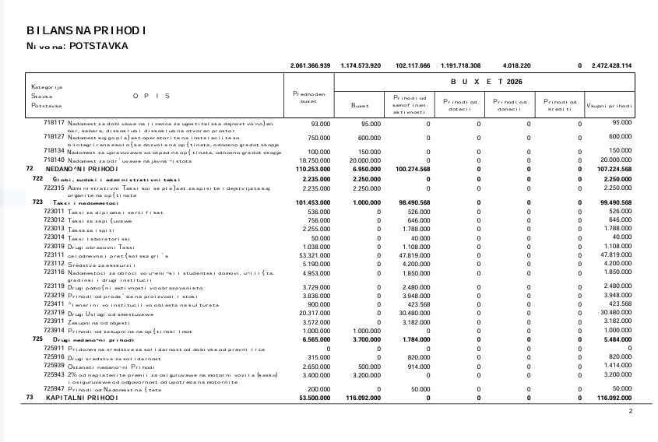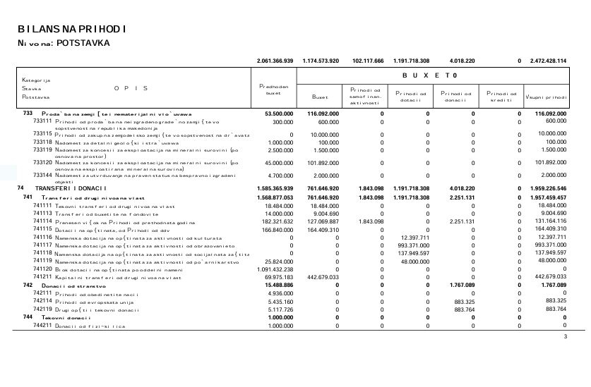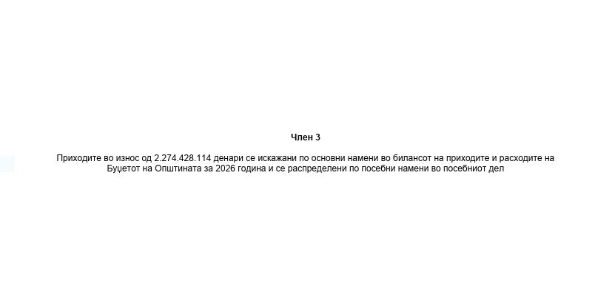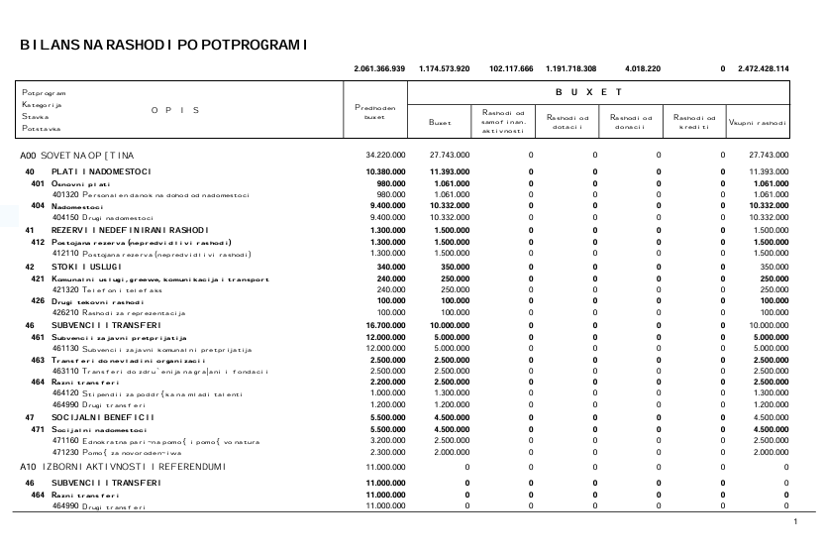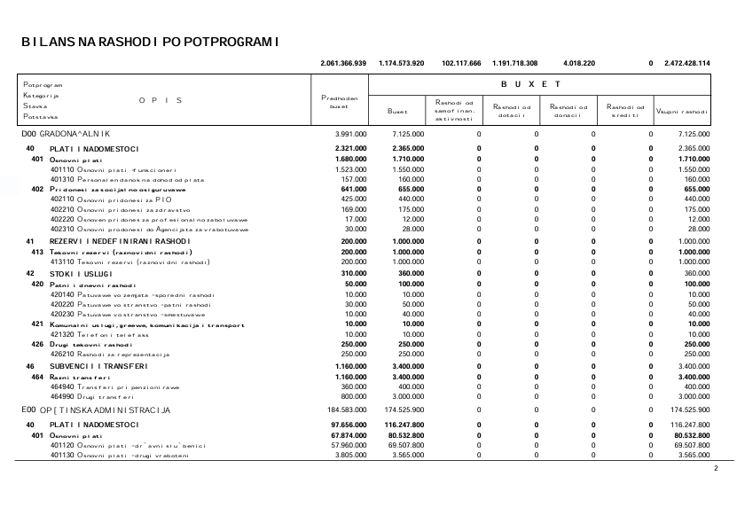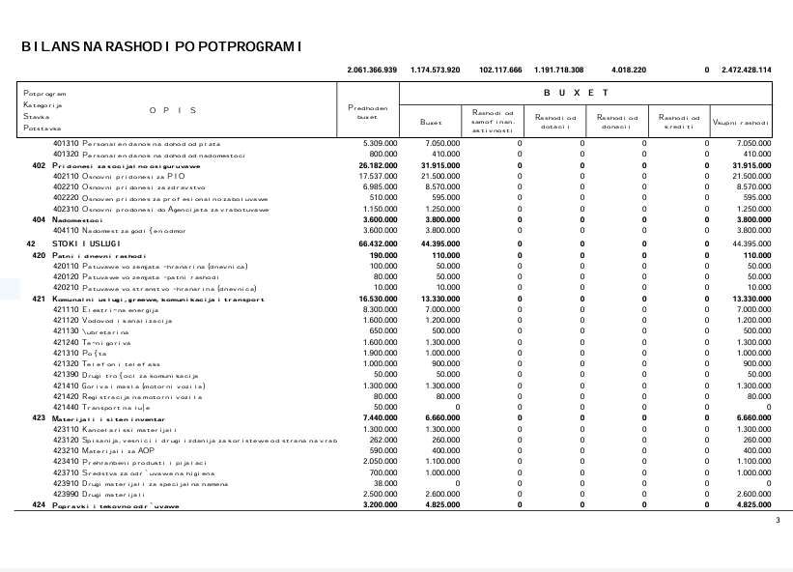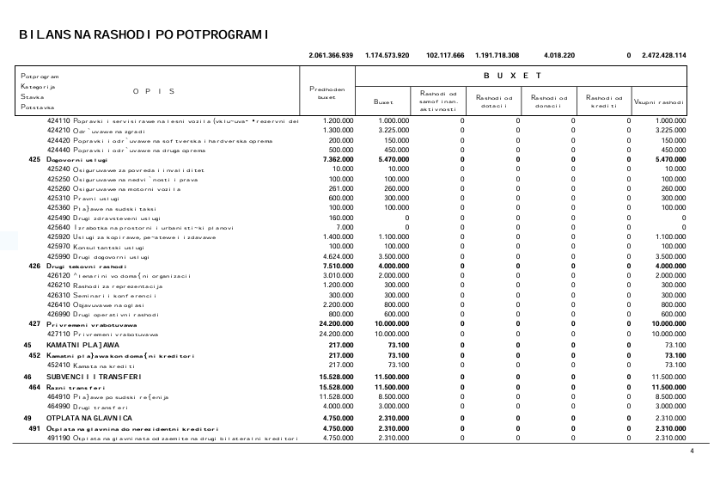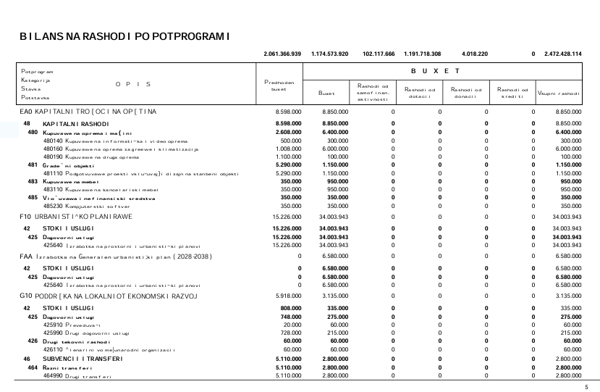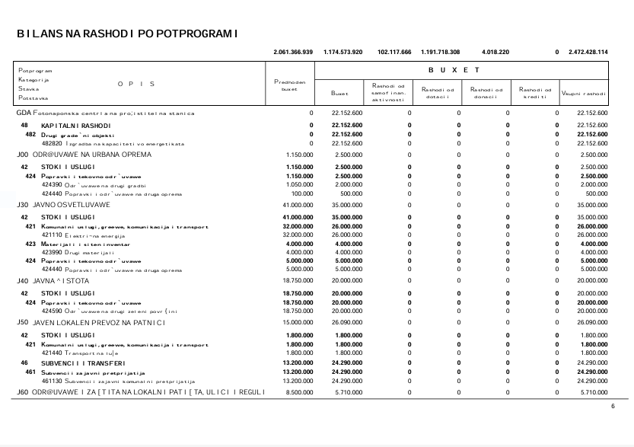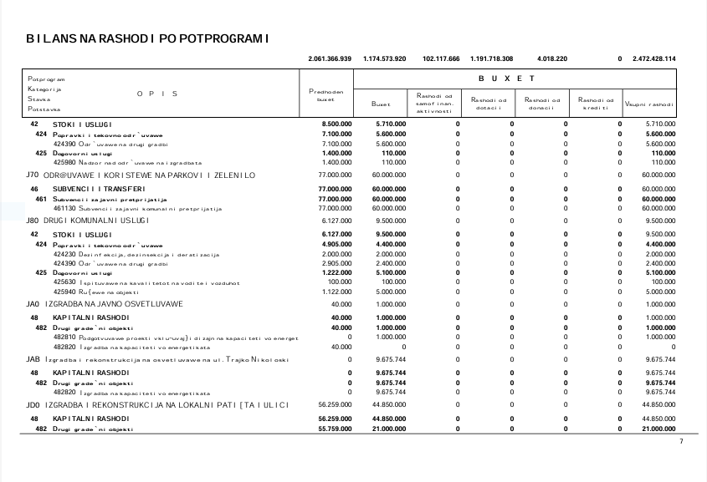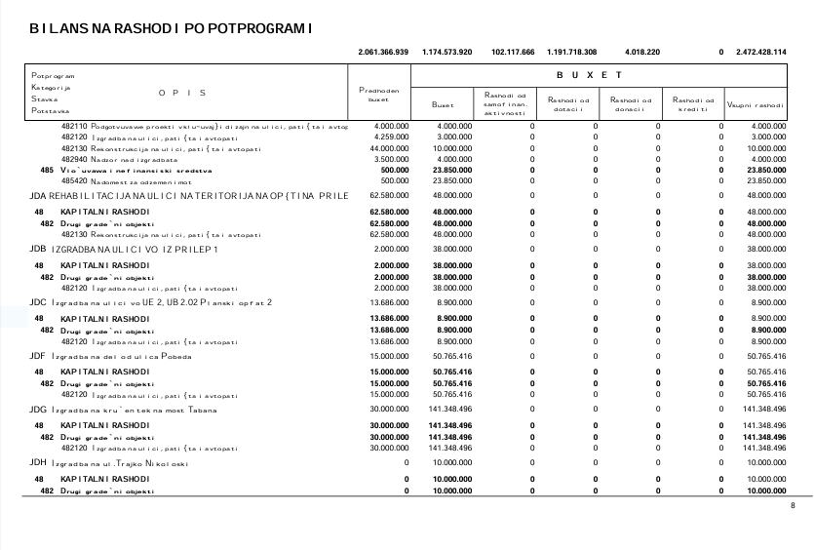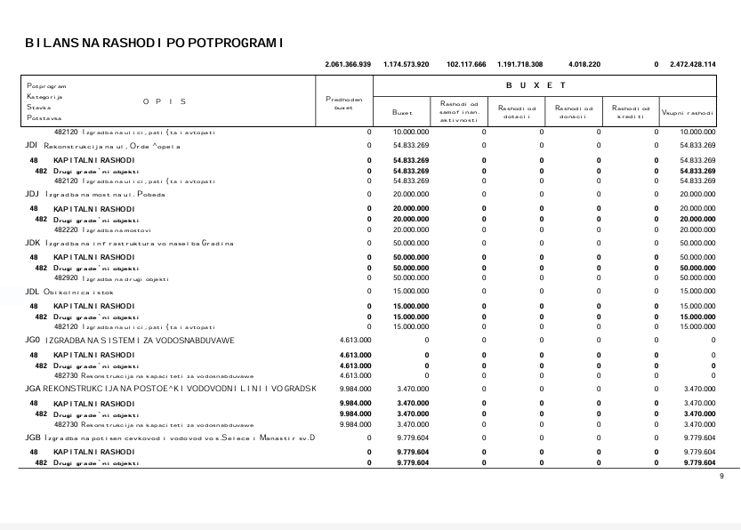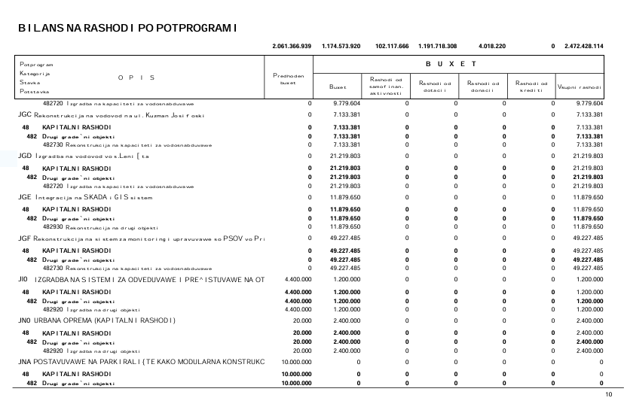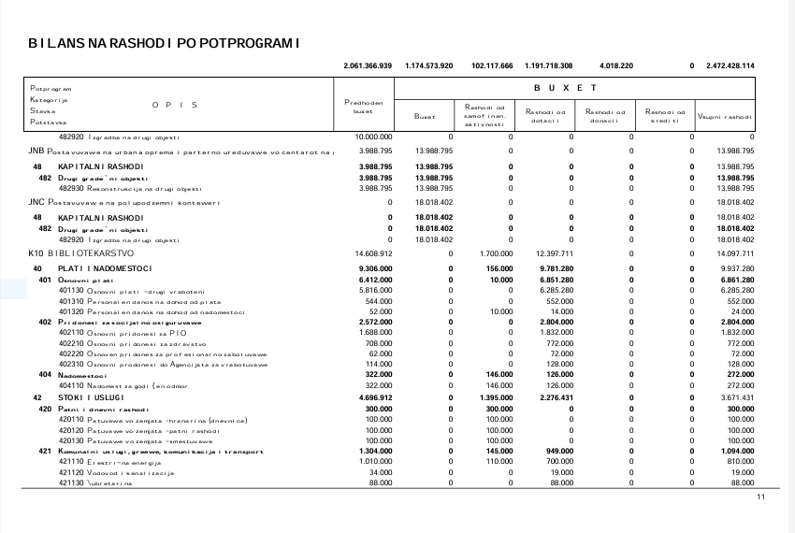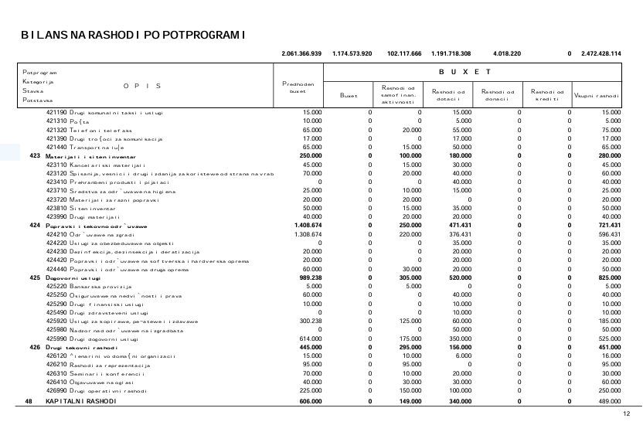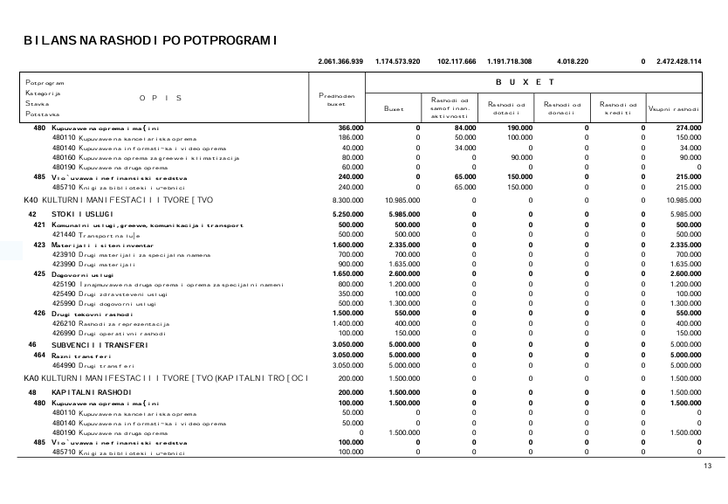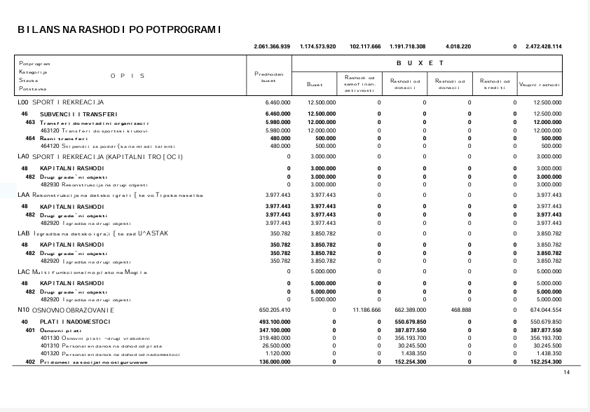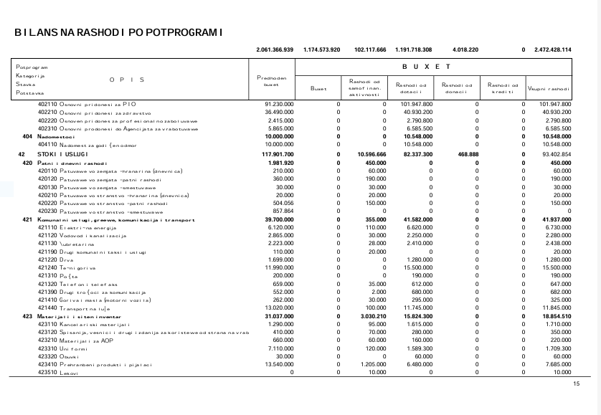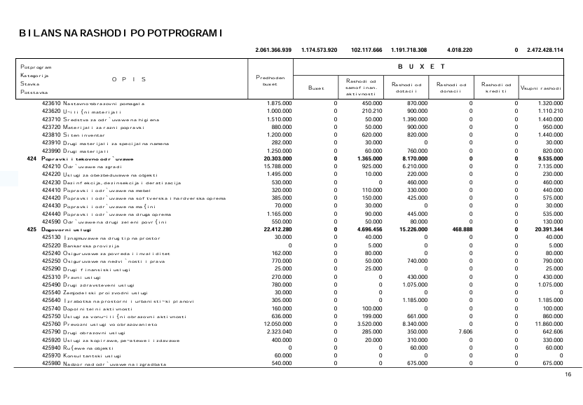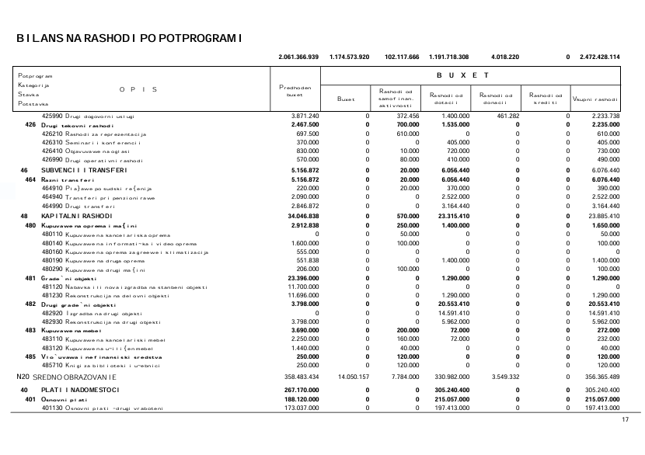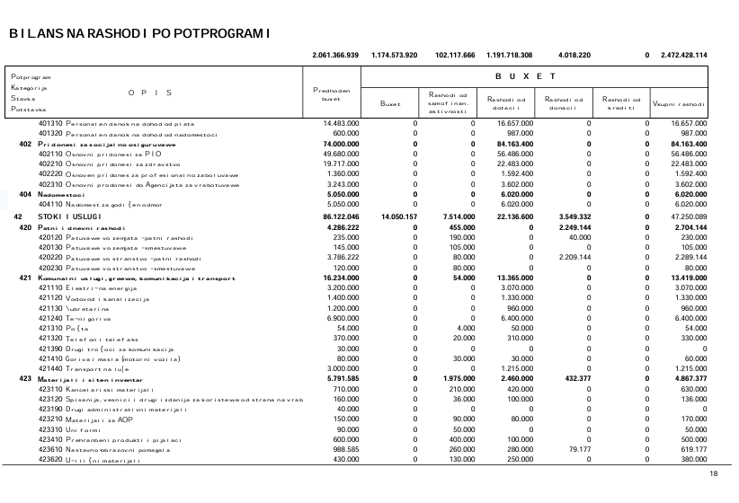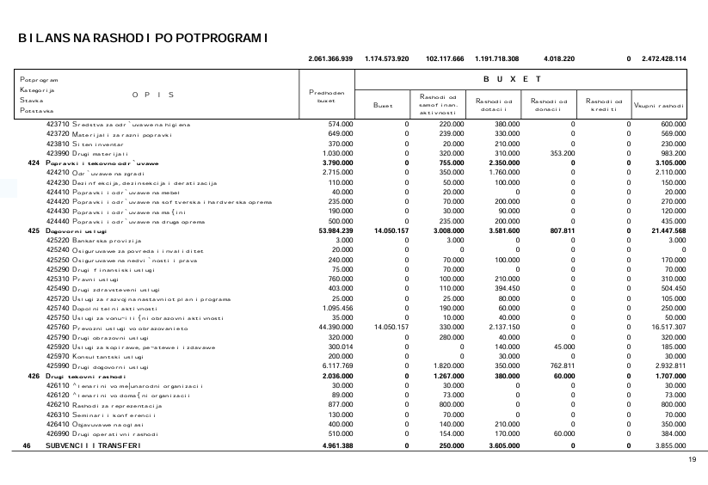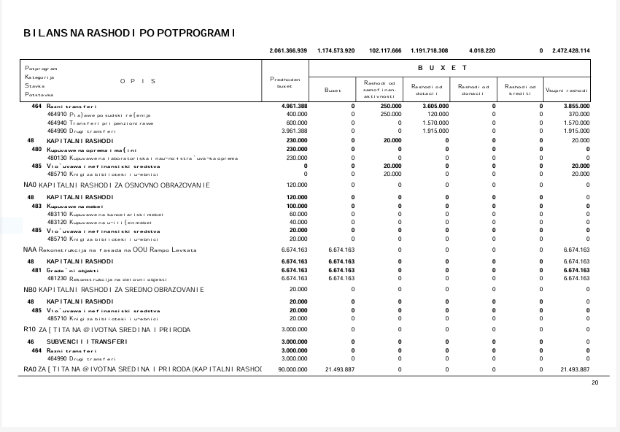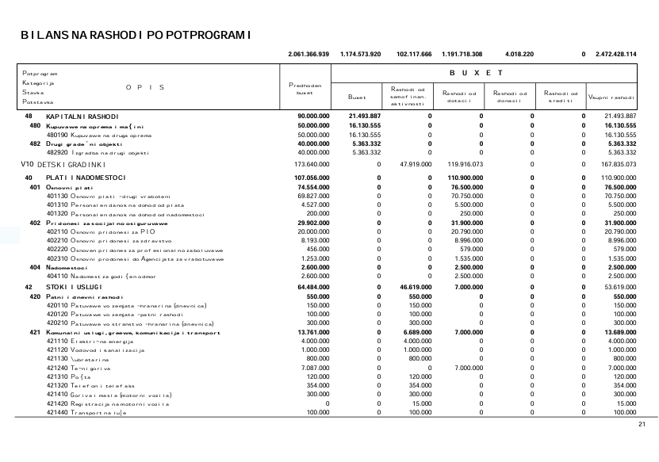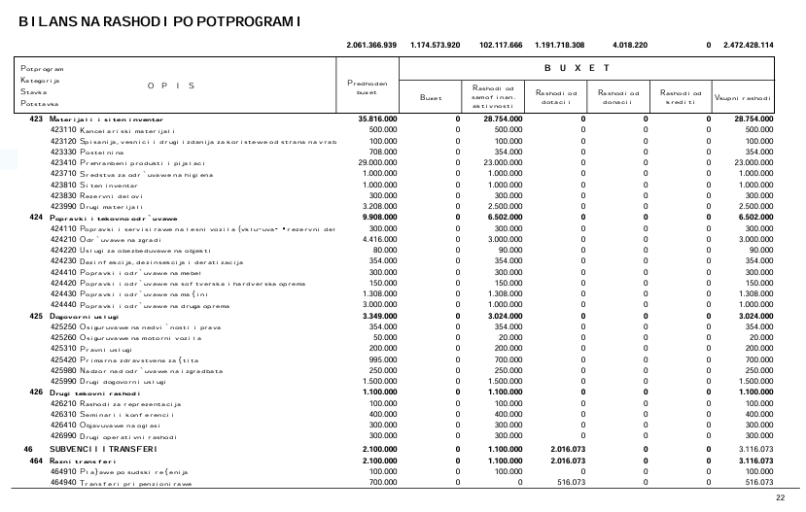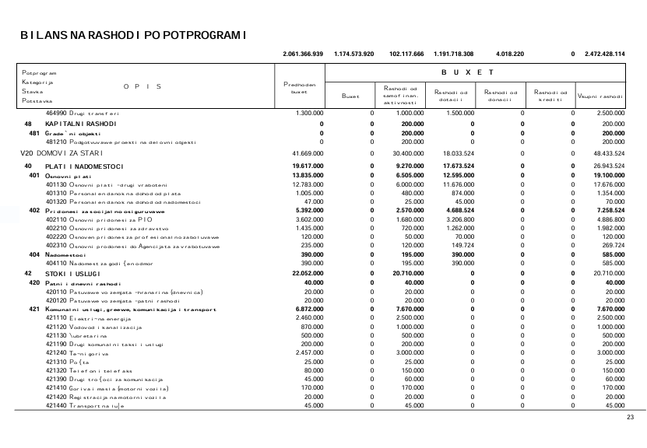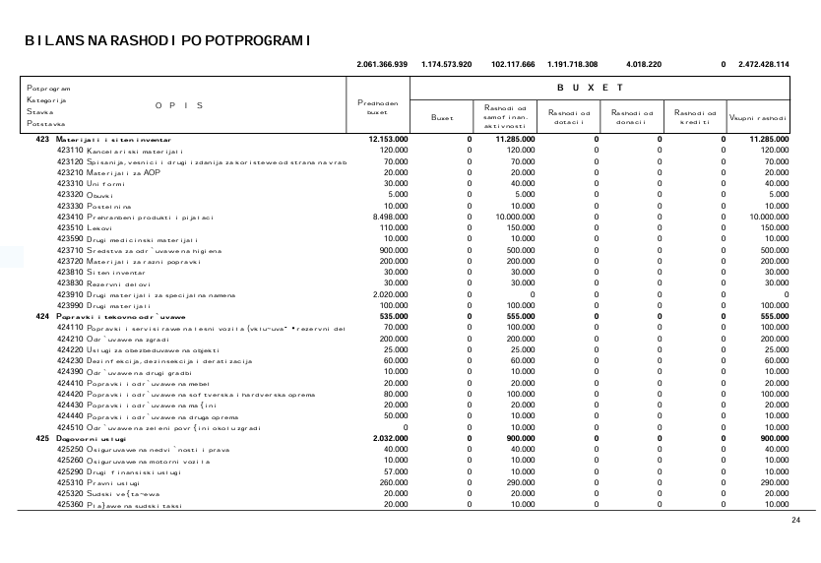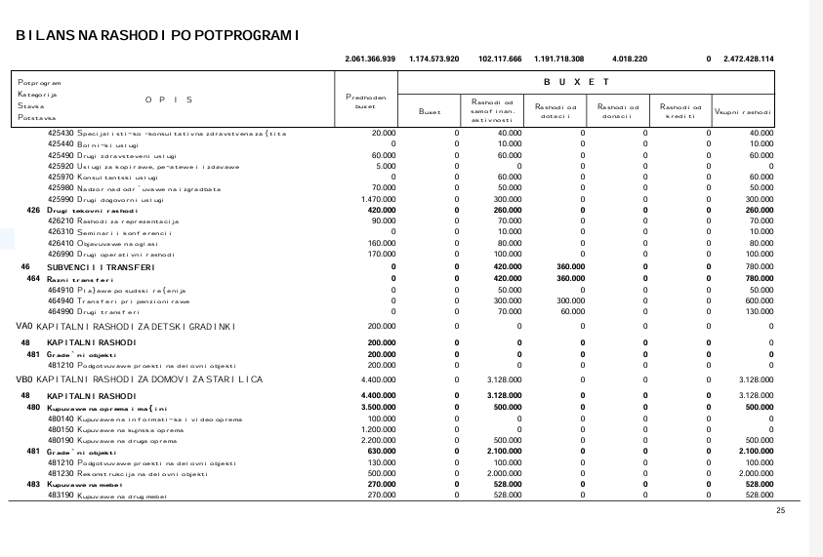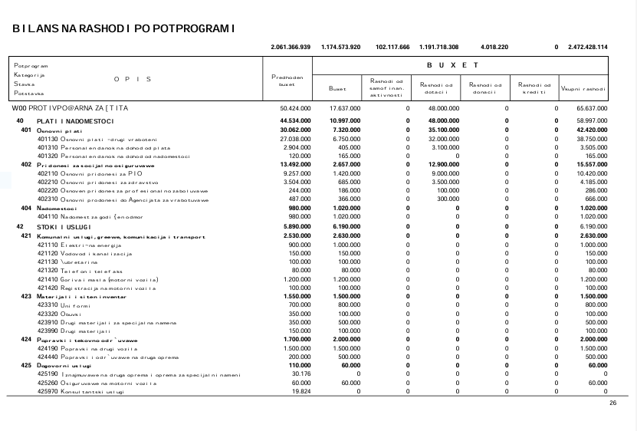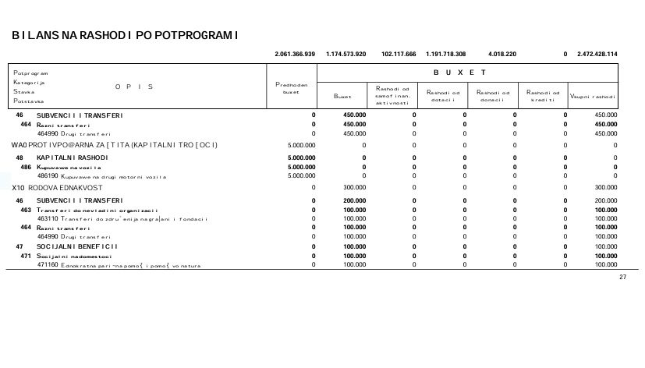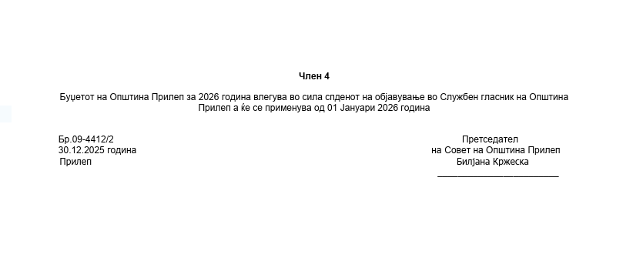

Врз основа на член 50 став 1 точка 3 од Законот за локалната самоуправа (“Службен весник на РСМ” бр.5/2002 и 202/2024 ) и член 48 став 1 од Статутот на Општина Прилеп (“Службен гласник на Општина Прилеп” 6/2003, 4/2005, 11/2008, 9/2019, 5/2021 и 3/2023), Градоначалникот на Општина Прилеп, донесе:

З А К Л У Ч О К
ЗА ОБЈАВУВАЊЕ НА ОДЛУКА ЗА ИЗВРШУВАЊЕ НА БУЏЕТОТ НА ОПШТИНА ПРИЛЕП ЗА 2026 ГОДИНА

1. Одлуката за извршување на Буџетот на Општина Прилеп за 2026 година, се објавува во “Службен гласник на Општина Прилеп”.

Број 08-4414/2 |  | ГРАДОНАЧАЛНИК
30.12.2025 година |  | на Општина Прилеп
П р и л е п |  | Дејан Проданоски

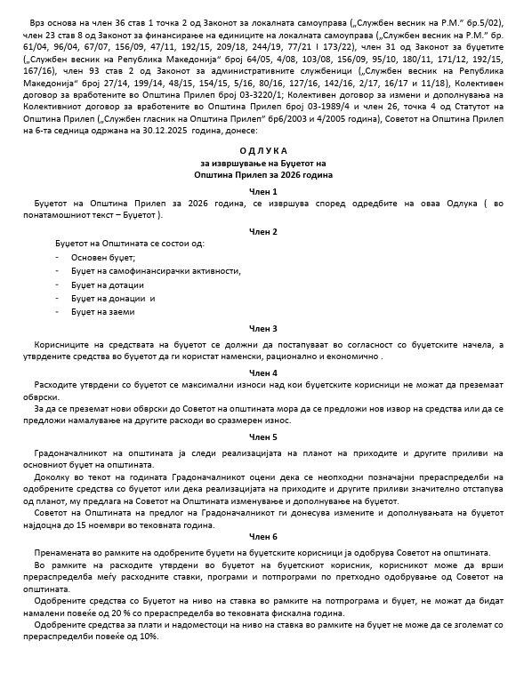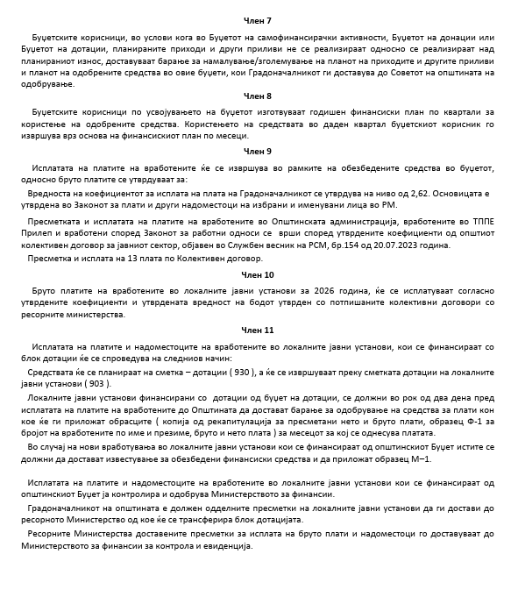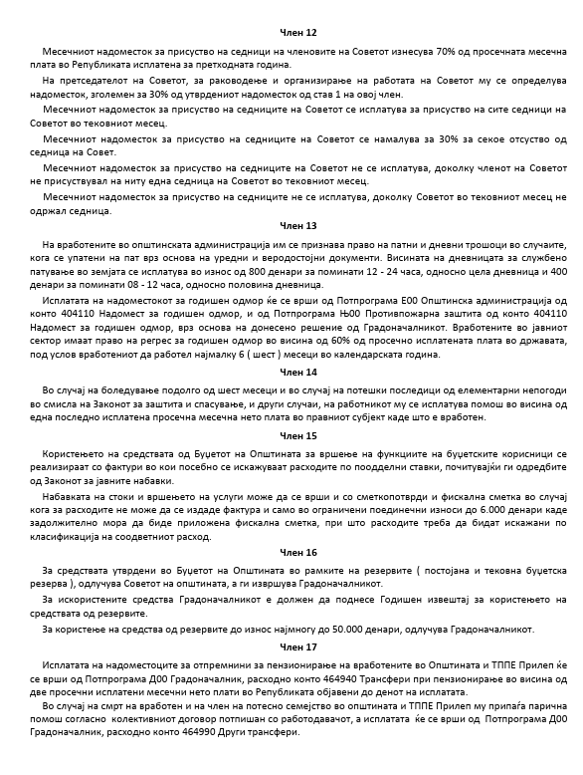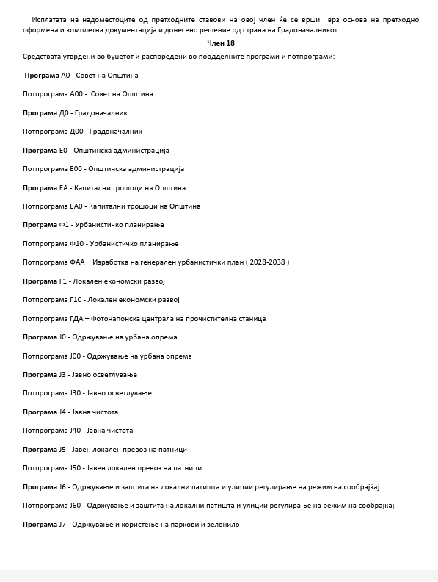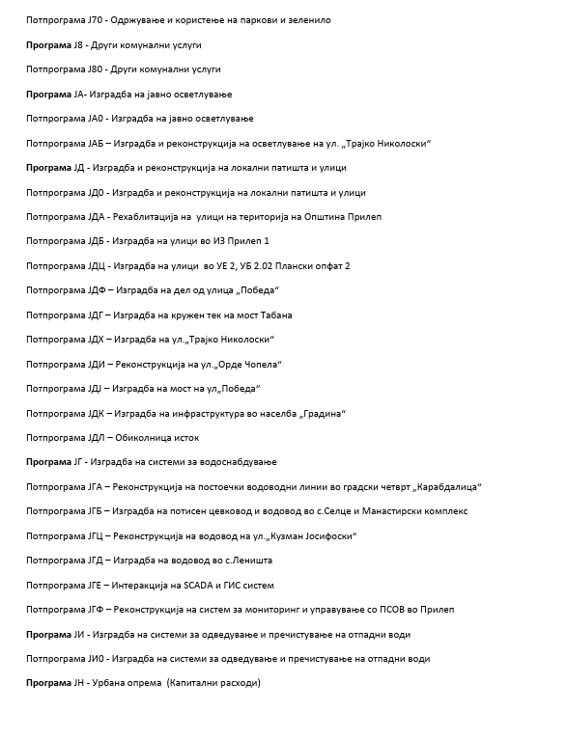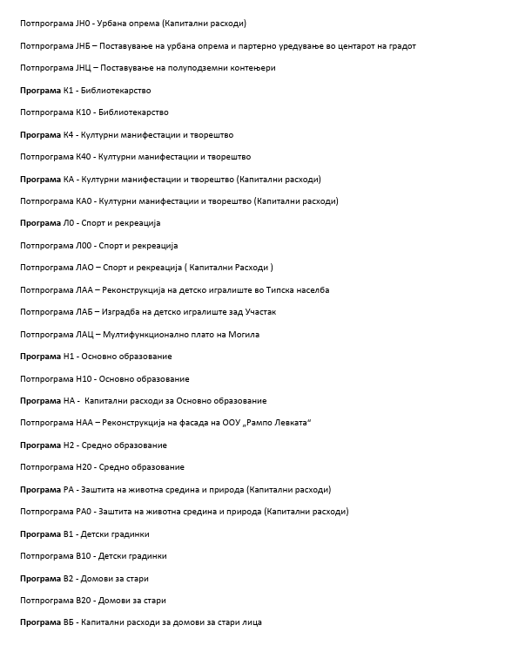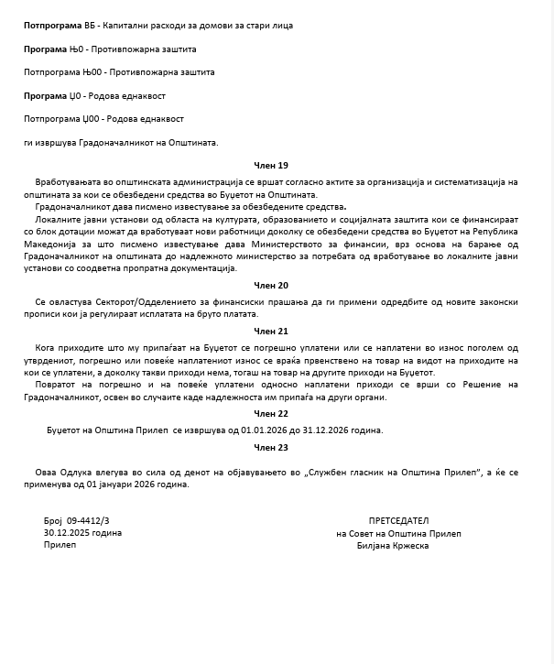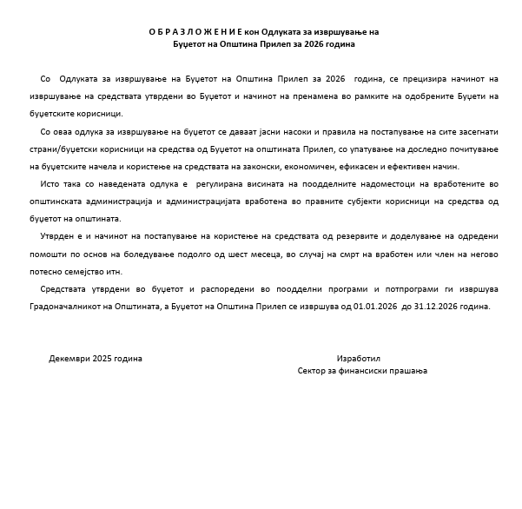

Врз основа на член 50 став 1 точка 3 од Законот за локалната самоуправа (“Службен весник на РСМ” бр.5/2002 и 202/2024 ) и член 48 став 1 од Статутот на Општина Прилеп (“Службен гласник на Општина Прилеп” 6/2003, 4/2005, 11/2008, 9/2019, 5/2021 и 3/2023), Градоначалникот на Општина Прилеп, донесе:

З А К Л У Ч О К
ЗА ОБЈАВУВАЊЕ НА ОДЛУКА ЗА ОПРЕДЕЛУВАЊЕ НА ВИСИНАТА НА БЛАГАЈНИЧКИОТ МАКСИМУМ

1. Одлуката за определување на висината на благајничкиот максимум, се објавува во “Службен гласник на Општина Прилеп”.

Број 08-4414/3 |  | ГРАДОНАЧАЛНИК
30.12.2025 година |  | на Општина Прилеп
П р и л е п |  | Дејан Проданоски

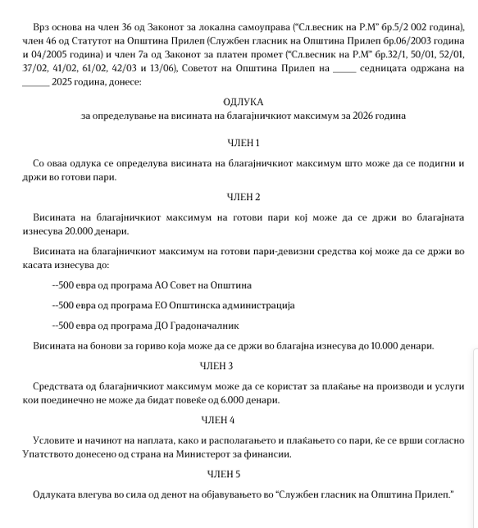

Број 09-4412/4 ПРЕТСЕДАТЕЛ
30.12.2025 година на Совет на Општина Прилеп
П р и л е п д-р Билјана Кржеска

Врз основа на член 50 став 1 точка 3 од Законот за локалната самоуправа (“Службен весник на РСМ” бр.5/2002 и 202/2024 ) и член 48 став 1 од Статутот на Општина Прилеп (“Службен гласник на Општина Прилеп” 6/2003, 4/2005, 11/2008, 9/2019, 5/2021 и 3/2023), Градоначалникот на Општина Прилеп, донесе:

З А К Л У Ч О К
ЗА ОБЈАВУВАЊЕ НА БУЏЕТСКИ КАЛЕНДАР НА ОПШТИНА ПРИЛЕП, ЗА 2026 ГОДИНА

1. Буџетскиот Календар на Општина Прилеп, за 2026 година, се објавува во “Службен гласник на Општина Прилеп”.

Број 08-4414/4 |  | ГРАДОНАЧАЛНИК
30.12.2025 година |  | на Општина Прилеп
П р и л е п |  | Дејан Проданоски

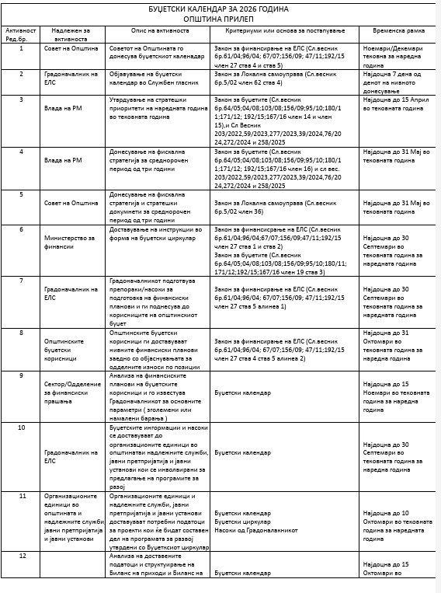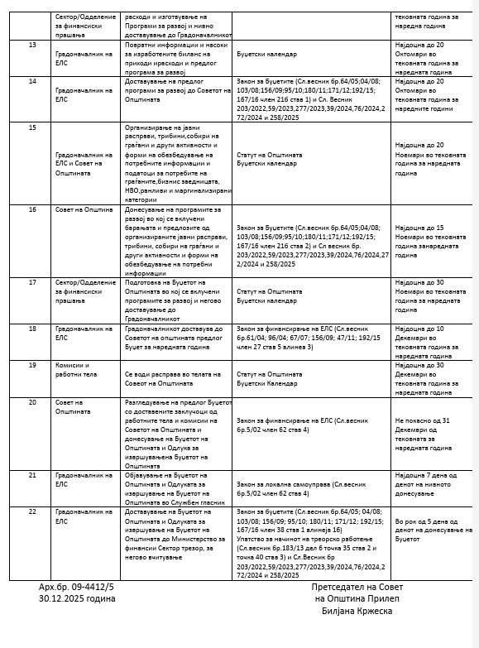

Врз основа на член 50 став 1 точка 3 од Законот за локалната самоуправа (“Службен весник на РСМ” бр.5/2002 и 202/2024 ) и член 48 став 1 од Статутот на Општина Прилеп (“Службен гласник на Општина Прилеп” 6/2003, 4/2005, 11/2008, 9/2019, 5/2021 и 3/2023), Градоначалникот на Општина Прилеп, донесе:

З А К Л У Ч О К
ЗА ОБЈАВУВАЊЕ НА ПРОГРАМА ЗА СУБВЕНЦИОНИРАЊЕ НА ЈАВНИТЕ КОМУНАЛНИ ПРЕТПРИЈАТИЈА ОСНОВАНИ ОД ЕЛС ОПШТИНА ПРИЛЕП ЗА 2026 ГОДИНА

1. Програмата за субвенционирање на Јавните Комунални Претпријатија основани од ЕЛС Општина Прилеп за 2026 година, се објавува во “Службен гласник на Општина Прилеп”.

Број 08-4414/5 |  | ГРАДОНАЧАЛНИК
30.12.2025 година |  | на Општина Прилеп
П р и л е п |  | Дејан Проданоски

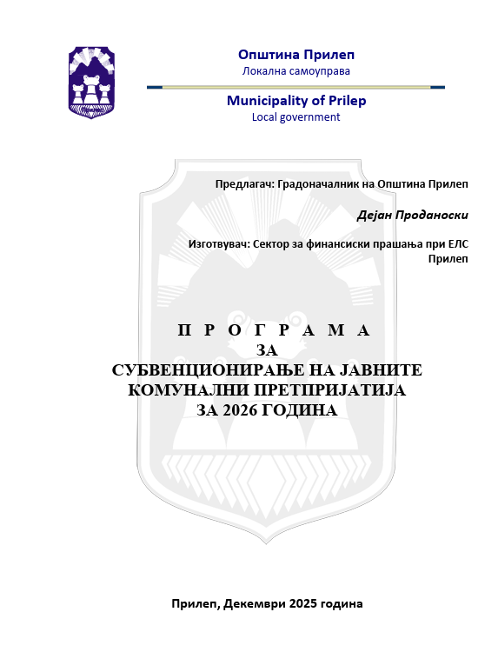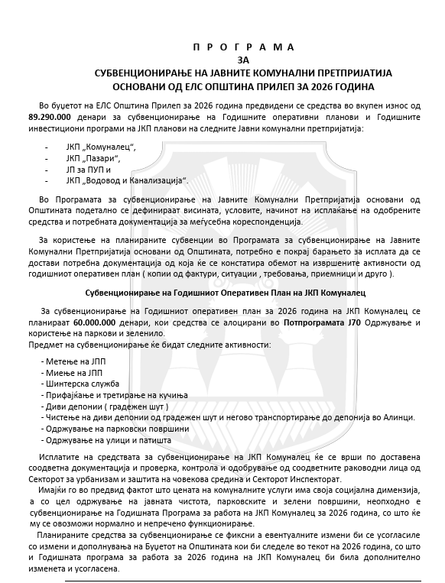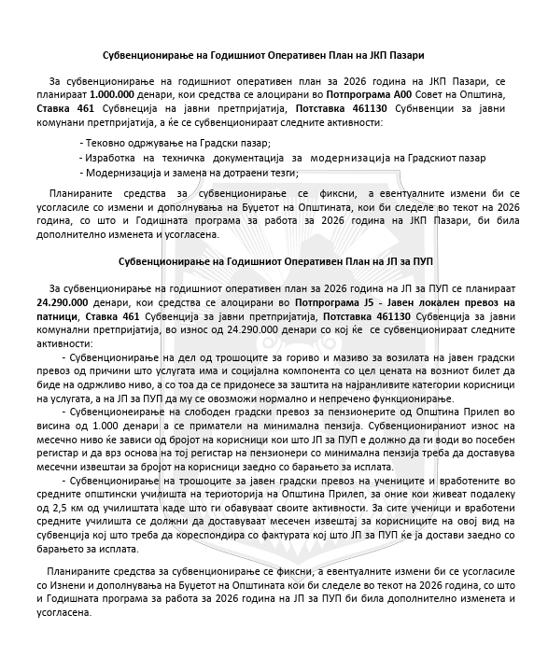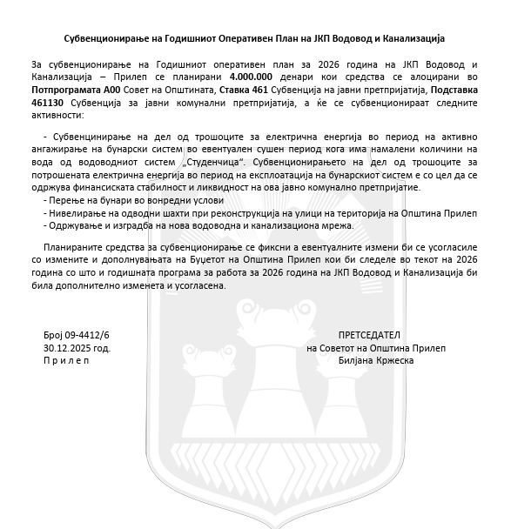

Врз основа на член 50 став 1 точка 3 од Законот за локалната самоуправа (“Службен весник на РСМ” бр.5/2002 и 202/2024 ) и член 48 став 1 од Статутот на Општина Прилеп (“Службен гласник на Општина Прилеп” 6/2003, 4/2005, 11/2008, 9/2019, 5/2021 и 3/2023), Градоначалникот на Општина Прилеп, донесе:

З А К Л У Ч О К
ЗА ОБЈАВУВАЊЕ НА ОДЛУКА ЗА УСВОЈУВАЊЕ НА ПРОГРАМАТА ЗА РАБОТА И РАЗВОЈ СО ИНВЕСТИЦИОНИ ВЛОЖУВАЊА И ФИНАНСИСКИ ПЛАН НА ЈКП ,,ВОДОВОД И КАНАЛИЗАЦИЈА’’-ПРИЛЕП, ЗА 2026 ГОДИНА

1. Одлуката за усвојување на Програмата за работа и развој со инвестициони вложувања и Финансиски план на ЈКП ,,Водовод и канализација’’-Прилеп, за 2026 година, се објавува во “Службен гласник на Општина Прилеп”.

Број 08-4414/6 |  | ГРАДОНАЧАЛНИК
30.12.2025 година |  | на Општина Прилеп
П р и л е п |  | Дејан Проданоски

Врз основа на член 36 став 1 точка 6 од Законот за локалната самоуправа ("Службен весник на РСМ" бр. 5/2002 и 202/2025 ), член 11 став 1 точка 8 од Законот за јавни претпријатија (,,Службен венсик на РСМ” бр. 38/1996; 9/1997; 6/2002; 19/2002; 40/2003; 49/2006; 22/2007; 83/2009; 97/2010; 6/2012; 119/2013; 41/2014; 138/2014; 25/2015; 61/2015; 39/2016; 64/2018; 35/2019; 275/2019; 82/2020, 89/2022, 274/22, 208/24 и 193/2025) и член 26 став 1 точка 30 од Статутот на Општина Прилеп (Службен гласник на Општина Прилеп” 6/2003, 4/2005, 11/2008, 9/2019, 5/2021, 3/2023 и 16/2023), Советот на Општина Прилеп на седницата, одржана на 30.12.2025 година, донесе:

О Д Л У К А
за усвојување на Програмата за работа и развој со инвестициони вложувања и Финансиски план на ЈКП ,,Водовод и канализација’’-Прилеп, за 2026 година

член 1
Се усвојува Програмата за работа и развој со инвестициони вложувања и Финансиски план на ЈКП ,,Водовод и канализација’’-Прилеп, за 2026 година.

член 2
Одлуката да се достави до ЈКП ,,Водовод и канализација’’-Прилеп, Градоначалникот и архивата на Општина Прилеп.

член 3
Одлуката влегува во сила, осмиот ден од денот на објавувањето во ’’Службен гласник на Општина Прилеп’’.

Број 09-4412/7 ПРЕТСЕДАТЕЛ
30.12.2025 година на Совет на Општина Прилеп
П р и л е п д-р Билјана Кржеска

Врз основа на член 50 став 1 точка 3 од Законот за локалната самоуправа (“Службен весник на РСМ” бр.5/2002 и 202/2024 ) и член 48 став 1 од Статутот на Општина Прилеп (“Службен гласник на Општина Прилеп” 6/2003, 4/2005, 11/2008, 9/2019, 5/2021 и 3/2023), Градоначалникот на Општина Прилеп, донесе:

З А К Л У Ч О К
ЗА ОБЈАВУВАЊЕ НА ОДЛУКА ЗА УСВОЈУВАЊЕ НА ФИНАНСИСКИОТ ПЛАН СО ПЛАНИРАНИ ИНВЕСТИЦИИ НА ЈП ЗА ПУП ПРИЛЕП, ЗА 2026 ГОДИНА

1. Одлуката за усвојување на Финансискиот план со планирани инвестиции на ЈП за ПУП Прилеп, за 2026 година, се објавува во “Службен гласник на Општина Прилеп”.

Број 08-4414/7 |  | ГРАДОНАЧАЛНИК
30.12.2025 година |  | на Општина Прилеп
П р и л е п |  | Дејан Проданоски

Врз основа на член 36 став 1 точка 6 од Законот за локалната самоуправа ("Службен весник на РСМ" бр. 5/2002 и 202/2025), член 11 став 1 точка 8 од Законот за јавни претпријатија ("Службен весник на РМ" бр.38/96, 6/2002, 40/2003, 49/2006, 22/2007, 83/2009,97/10, 6/2012, 119/2013, 41/2014, 138/14, 25/15, 61/15, 39/16, 64/18, 35/19, 275/19, 82/2020, 89/2022, 274/22, 208/24 и 193/2025) и член 26 став 1 точка 30 од Статутот на Општина Прилеп (Службен гласник на Општина Прилеп” 6/2003, 4/2005, 11/2008, 9/2019, 5/2021, 3/2023 и 16/2024), Советот на Општина Прилеп на седницата, одржана на 30.12.2025 година, донесе:

О Д Л У К А
за усвојување на Финансискиот план со планирани инвестиции
на ЈП за ПУП Прилеп, за 2026 година

член 1
Се усвојува Финансискиот план со планирани инвестиции на ЈП за ПУП Прилеп, за 2026 година.

член 2
Одлуката да се достави до ЈП за ПУП Прилеп, Градоначалникот и архивата на Општина Прилеп.

член 3
Одлуката влегува во сила, осмиот ден од денот на објавувањето во ’’Службен гласник на Општина Прилеп’’.

Број 09-4412/8 ПРЕТСЕДАТЕЛ
30.12.2025 година на Совет на Општина Прилеп
П р и л е п д-р Билјана Кржеска

Врз основа на член 50 став 1 точка 3 од Законот за локалната самоуправа (“Службен весник на РСМ” бр.5/2002 и 202/2024 ) и член 48 став 1 од Статутот на Општина Прилеп (“Службен гласник на Општина Прилеп” 6/2003, 4/2005, 11/2008, 9/2019, 5/2021 и 3/2023), Градоначалникот на Општина Прилеп, донесе:

З А К Л У Ч О К
ЗА ОБЈАВУВАЊЕ НА ОДЛУКА ЗА УСВОЈУВАЊЕ НА ПРОГРАМАТА ЗА РАБОТА НА ЈП ЗА ПУП ПРИЛЕП-ПЛАНИРАНИ АКТИВНОСТИ ВО 2026 ГОДИНА

1. Одлуката за усвојување на Програмата за работа на ЈП за ПУП Прилеп-планирани активности во 2026 година, се објавува во “Службен гласник на Општина Прилеп”.

Број 08-4414/8 |  | ГРАДОНАЧАЛНИК
30.12.2025 година |  | на Општина Прилеп
П р и л е п |  | Дејан Проданоски

Врз основа на член 36 став 1 точка 6 од Законот за локалната самоуправа ("Службен весник на РСМ" бр. 5/2002 и 202/2025 ), член 11 став 1 точка 8 од Законот за јавни претпријатија ("Службен весник на РСМ" бр.38/96, 6/2002, 40/2003, 49/2006, 22/2007, 83/2009,97/10, 6/2012, 119/2013, 41/2014, 138/14, 25/15, 61/15, 39/16, 64/18, 35/19, 275/19, 82/2020, 89/2022, 274/22, 208/24 и 193/2025) и член 26 став 1 точка 30 од Статутот на Општина Прилеп (Службен гласник на Општина Прилеп” 6/2003, 4/2005, 11/2008, 9/2019, 5/2021, 3/2023 и 16/2024), Советот на Општина Прилеп на седницата, одржана на 30.12.2025 година, донесе:

О Д Л У К А
за усвојување на Програмата за работа на
ЈП за ПУП Прилеп-планирани активности во 2026 година

член 1
Се усвојува Програмата за работа на ЈП за ПУП Прилеп-планирани активности во 2026 година.

член 2
Одлуката да се достави до ЈП за ПУП Прилеп, Градоначалникот и архивата на Општина Прилеп.

член 3
Одлуката влегува во сила, осмиот ден од денот на објавувањето во ’’Службен гласник на Општина Прилеп’’.

Број 09-4412/9 ПРЕТСЕДАТЕЛ
30.12.2025 година на Совет на Општина Прилеп
П р и л е п д-р Билјана Кржеска

Врз основа на член 50 став 1 точка 3 од Законот за локалната самоуправа (“Службен весник на РСМ” бр.5/2002 и 202/2024 ) и член 48 став 1 од Статутот на Општина Прилеп (“Службен гласник на Општина Прилеп” 6/2003, 4/2005, 11/2008, 9/2019, 5/2021 и 3/2023), Градоначалникот на Општина Прилеп, донесе:

З А К Л У Ч О К
ЗА ОБЈАВУВАЊЕ НА ОДЛУКА ЗА УСВОЈУВАЊЕ НА ФИНАНСИСКИ ПЛАН НА ЈКП ПАЗАРИ ПРИЛЕП, ЗА 2026 ГОДИНА

1. Одлуката за усвојување на Финансиски план на ЈКП Пазари Прилеп, за 2026 година, се објавува во “Службен гласник на Општина Прилеп”.

Број 08-4414/9 |  | ГРАДОНАЧАЛНИК
30.12.2025 година |  | на Општина Прилеп
П р и л е п |  | Дејан Проданоски

Врз основа на член 36 став 1 точка 6 од Законот за локалната самоуправа ("Службен весник на РСМ" бр. 5/2002 и 202/2025), член 11 став 1 точка 8 од Законот за јавни претпријатија ("Службен весник на РСМ" бр.38/96, 6/2002, 40/2003, 49/2006, 22/2007, 83/2009,97/10, 6/2012, 119/2013, 41/2014, 138/14, 25/15, 61/15, 39/16, 64/18, 35/19, 275/19 82/2020, 89/2022, 274/22, 208/24 и 193/2025) и член 26 став 1 точка 30 од Статутот на Општина Прилеп (Службен гласник на Општина Прилеп” 6/2003, 4/2005, 11/2008, 9/2019 и 5/2021, 3/2023), Советот на Општина Прилеп на седницата, одржана на 30.12.2025 година, донесе:
О Д Л У К А
за усвојување на Финансиски план на ЈКП Пазари Прилеп, за 2026 година
член 1
Се усвојува Финансиски план на ЈКП Пазари Прилеп, за 2026 година.
член 2
Одлуката да се достави до ЈКП Пазари Прилеп, Градоначалникот и архивата на Општина Прилеп.

член 3
Одлуката влегува во сила, осмиот ден од денот на објавувањето во ’’Службен гласник на Општина Прилеп
Број 09-4412/10 ПРЕТСЕДАТЕЛ
30.12.2025 година на Совет на Општина Прилеп
П р и л е п д-р Билјана Кржеска

Врз основа на член 50 став 1 точка 3 од Законот за локалната самоуправа (“Службен весник на РСМ” бр.5/2002 и 202/2024 ) и член 48 став 1 од Статутот на Општина Прилеп (“Службен гласник на Општина Прилеп” 6/2003, 4/2005, 11/2008, 9/2019, 5/2021 и 3/2023), Градоначалникот на Општина Прилеп, донесе:

З А К Л У Ч О К
ЗА ОБЈАВУВАЊЕ НА ОДЛУКА ЗА УСВОЈУВАЊЕ НА ПРОГРАМАТА ЗА РАБОТА НА ЈКП ПАЗАРИ ПРИЛЕП, ЗА 2026 ГОДИНА

1. Одлуката за усвојување на Програмата за работа на ЈКП Пазари Прилеп, за 2026 година, се објавува во “Службен гласник на Општина Прилеп”.

Број 08-4414/10 |  | ГРАДОНАЧАЛНИК
30.12.2025 година |  | на Општина Прилеп
П р и л е п |  | Дејан Проданоски

Врз основа на член 36 став 1 точка 6 од Законот за локалната самоуправа ("Службен весник на РСМ" бр. 5/2002 и 202/2025), член 11 став 1 точка 8 од Законот за јавни претпријатија ("Службен весник на РМ" бр.38/96, 6/2002, 40/2003, 49/2006, 22/2007, 83/2009,97/10, 6/2012, 119/2013, 41/2014, 138/14, 25/15, 61/15, 39/16, 64/18, 35/19, 275/19, 82/2020, 89/2022, 274/22, 208/24 и 193/2025) и член 26 став 1 точка 30 од Статутот на Општина Прилеп (Службен гласник на Општина Прилеп” 6/2003, 4/2005, 11/2008, 9/2019, 5/2021 и 3/2023), Советот на Општина Прилеп на седницата, одржана на 30.12.2025 година, донесе:

О Д Л У К А
за усвојување на Програмата за работа на
ЈКП Пазари Прилеп, за 2026 година

член 1
Се усвојува Програмата за работа на ЈКП Пазари Прилеп, за 2026 година.

член 2
Одлуката да се достави до ЈКП Пазари Прилеп, Градоначалникот и архивата на Општина Прилеп.

член 3
Одлуката влегува во сила, осмиот ден од денот на објавувањето во ’’Службен гласник на Општина Прилеп’’.

Број 09-4412/11 ПРЕТСЕДАТЕЛ
30.12.2025 година на Совет на Општина Прилеп
П р и л е п д-р Билјана Кржеска

Врз основа на член 50 став 1 точка 3 од Законот за локалната самоуправа (“Службен весник на РСМ” бр.5/2002 и 202/2024 ) и член 48 став 1 од Статутот на Општина Прилеп (“Службен гласник на Општина Прилеп” 6/2003, 4/2005, 11/2008, 9/2019, 5/2021 и 3/2023), Градоначалникот на Општина Прилеп, донесе:

З А К Л У Ч О К
ЗА ОБЈАВУВАЊЕ НА ОДЛУКА ЗА УСВОЈУВАЊЕ НА ФИНАНСИСКИ ПЛАН НА ЈКП КОМУНАЛЕЦ ПРИЛЕП, ЗА 2026 ГОДИНА

1. Одлуката за усвојување на Финансиски план на ЈКП Комуналец Прилеп, за 2026 година, се објавува во “Службен гласник на Општина Прилеп”.

Број 08-4414/11 |  | ГРАДОНАЧАЛНИК
30.12.2025 година |  | на Општина Прилеп
П р и л е п |  | Дејан Проданоски

Врз основа на член 36 став 1 точка 6 од Законот за локалната самоуправа ("Службен весник на РСМ" бр. 5/2002 и 202/2025), член 11 став 1 точка 8 од Законот за јавни претпријатија (,,Службен весник на РСМ” бр. 38/1996; 9/1997; 6/2002; 19/2002; 40/2003; 49/2006; 22/2007; 83/2009; 97/2010; 6/2012; 119/2013; 41/2014; 138/2014; 25/2015; 61/2015; 39/2016; 64/2018; 35/2019; 275/2019; 82/202, 89/2022, 274/22, 208/24 и 193/2025) и член 26 став 1 точка 30 од Статутот на Општина Прилеп (Службен гласник на Општина Прилеп” 6/2003, 4/2005, 11/2008, 9/2019, 5/2021, 3/2023 и 16/2023), Советот на Општина Прилеп на седницата, одржана на 30.12.2025 година, донесе:

О Д Л У К А
за усвојување на Финансиски план на
ЈКП Комуналец Прилеп, за 2026 година

член 1
Се усвојува Финансискиот план на ЈКП Комуналец Прилеп, за 2026 година.

член 2
Одлуката да се достави до ЈКП Комуналец Прилеп, Градоначалникот и архивата на Општина Прилеп.

член 3
Одлуката влегува во сила, осмиот ден од денот на објавувањето во ’’Службен гласник на Општина Прилеп’’.

Број 09-4412/12 ПРЕТСЕДАТЕЛ
30.12.2025 година на Совет на Општина Прилеп
П р и л е п д-р Билјана Кржеска

Врз основа на член 50 став 1 точка 3 од Законот за локалната самоуправа (“Службен весник на РСМ” бр.5/2002 и 202/2024 ) и член 48 став 1 од Статутот на Општина Прилеп (“Службен гласник на Општина Прилеп” 6/2003, 4/2005, 11/2008, 9/2019, 5/2021 и 3/2023), Градоначалникот на Општина Прилеп, донесе:

З А К Л У Ч О К
ЗА ОБЈАВУВАЊЕ НА ОДЛУКА ЗА УСВОЈУВАЊЕ НА ПРОГРАМА ЗА ИНВЕСТИЦИИ ВО ЈКП ,,КОМУНАЛЕЦ” ПРИЛЕП, ЗА 2026 ГОДИНА

1. Одлуката за усвојување на Програма за инвестиции во ЈКП ,,Комуналец” Прилеп, за 2026 година, се објавува во “Службен гласник на Општина Прилеп”.

Број 08-4414/12 |  | ГРАДОНАЧАЛНИК
30.12.2025 година |  | на Општина Прилеп
П р и л е п |  | Дејан Проданоски

Врз основа на член 36 став 1 точка 6 од Законот за локалната самоуправа ("Службен весник на РСМ" бр. 5/2002 и 202/2025), член 11 став 1 точка 8 од Законот за јавни претпријатија (,,Службен венсик на РСМ” бр. 38/1996; 9/1997; 6/2002; 19/2002; 40/2003; 49/2006; 22/2007; 83/2009; 97/2010; 6/2012; 119/2013; 41/2014; 138/2014; 25/2015; 61/2015; 39/2016; 64/2018; 35/2019; 275/2019; 82/2020, 89/2022, 274/2022, 208/2024 и 193/2025) и член 26 став 1 точка 30 од Статутот на Општина Прилеп (Службен гласник на Општина Прилеп” 6/2003, 4/2005, 11/2008, 9/2019, 5/2021 и 3/2023), Советот на Општина Прилеп на седницата, одржана на 30.12.2025 година, донесе:

О Д Л У К А
за усвојување на Програма за инвестиции во
ЈКП Комуналец Прилеп, за 2026 година

член 1
Се усвојува Програмата за инвестиции во ЈКП Комуналец Прилеп, за 2026 година.

член 2
Одлуката да се достави до ЈКП Комуналец Прилеп, Градоначалникот и архивата на Општина Прилеп.

член 3
Одлуката влегува во сила, осмиот ден од денот на објавувањето во ’’Службен гласник на Општина Прилеп’’.

Број 09- 4412/13 ПРЕТСЕДАТЕЛ
30.12.2025 година на Совет на Општина Прилеп
П р и л е п д-р Билјана Кржеска

Врз основа на член 50 став 1 точка 3 од Законот за локалната самоуправа (“Службен весник на РСМ” бр.5/2002 и 202/2024 ) и член 48 став 1 од Статутот на Општина Прилеп (“Службен гласник на Општина Прилеп” 6/2003, 4/2005, 11/2008, 9/2019, 5/2021 и 3/2023), Градоначалникот на Општина Прилеп, донесе:

З А К Л У Ч О К
ЗА ОБЈАВУВАЊЕ НА ОДЛУКА ЗА УСВОЈУВАЊЕ НА ПРОГРАМА ЗА УПРАВУВАЊЕ СО ОТПАД НА ТЕРИТОРИЈАТА НА ОПШТИНА ПРИЛЕП, ЗА 2026 ГОДИНА

1. Одлуката за усвојување на Програма за управување со отпад на територијата на Општина Прилеп, за 2026 година, се објавува во “Службен гласник на Општина Прилеп”.

Број 08-4414/13 |  | ГРАДОНАЧАЛНИК
30.12.2025 година |  | на Општина Прилеп
П р и л е п |  | Дејан Проданоски

Врз основа на член 36 став 1 точка 6 од Законот за локалната самоуправа ("Службен весник на РСМ" бр. 5/2002 и 202/2025), член 11 став 1 точка 8 од Законот за јавни претпријатија (,,Службен венсик на РСМ” бр. 38/1996; 9/1997; 6/2002; 19/2002; 40/2003; 49/2006; 22/2007; 83/2009; 97/2010; 6/2012; 119/2013; 41/2014; 138/2014; 25/2015; 61/2015; 39/2016; 64/2018; 35/2019; 275/2019; 82/2020, 89/2022 , 274/2022, 208/2024 и 193/2025) и член 26 став 1 точка 30 од Статутот на Општина Прилеп (Службен гласник на Општина Прилеп” 6/2003, 4/2005, 11/2008, 9/2019, 5/2021 и 3/2023), Советот на Општина Прилеп на седницата, одржана на 30.12.2025 година, донесе:

О Д Л У К А
за усвојување на Програма за управување со отпад на територијата
на Општина Прилеп, за 2026 година

член 1
Се усвојува Програмата за управување со отпад на територијата на Општина Прилеп, за 2026 година.

член 2
Одлуката да се достави до ЈКП Комуналец Прилеп, Градоначалникот и архивата на Општина Прилеп.

член 3
Одлуката влегува во сила, осмиот ден од денот на објавувањето во ’’Службен гласник на Општина Прилеп’’.

Број 09-4412/14 ПРЕТСЕДАТЕЛ
30.12.2025 година на Совет на Општина Прилеп
П р и л е п д-р Билјана Кржеска

Врз основа на член 50 став 1 точка 3 од Законот за локалната самоуправа (“Службен весник на РСМ” бр.5/2002 и 202/2024 ) и член 48 став 1 од Статутот на Општина Прилеп (“Службен гласник на Општина Прилеп” 6/2003, 4/2005, 11/2008, 9/2019, 5/2021 и 3/2023), Градоначалникот на Општина Прилеп, донесе:

З А К Л У Ч О К
ЗА ОБЈАВУВАЊЕ НА ОДЛУКА ЗА УСВОЈУВАЊЕ НА ПРОГРАМА ЗА ОДРЖУВАЊЕ НА ЈАВНА ЧИСТОТА НА ТЕРИТОРИЈАТА НА ОПШТИНА ПРИЛЕП, ЗА 2026 ГОДИНА.

1. Одлуката за усвојување на Програма за одржување на јавна чистота на територијата на Општина Прилеп, за 2026 година, се објавува во “Службен гласник на Општина Прилеп”.

Број 08-4414/14 |  | ГРАДОНАЧАЛНИК
30.12.2025 година |  | на Општина Прилеп
П р и л е п |  | Дејан Проданоски

Врз основа на член 36 став 1 точка 6 од Законот за локалната самоуправа ("Службен весник на РСМ" бр. 5/2002 и 202/2025), член 11 став 1 точка 8 од Законот за јавни претпријатија (,,Службен венсик на РСМ” бр. 38/1996; 9/1997; 6/2002; 19/2002; 40/2003; 49/2006; 22/2007; 83/2009; 97/2010; 6/2012; 119/2013; 41/2014; 138/2014; 25/2015; 61/2015; 39/2016; 64/2018; 35/2019; 275/2019; 82/2020, 89/2022 , 274/2022, 208/2024 и 193/2025) и член 26 став 1 точка 30 од Статутот на Општина Прилеп (Службен гласник на Општина Прилеп” 6/2003, 4/2005, 11/2008, 9/2019, 5/2021 и 3/2023), Советот на Општина Прилеп на седницата, одржана на 30.12.2025 година, донесе:

О Д Л У К А
за усвојување на Програма за одржување на јавна чистота на
територијата на Општина Прилеп, за 2026 година

член 1
Се усвојува Програмата за одржување на јавна чистота на територијата на Општина Прилеп, за 2025 година.

член 2
Одлуката да се достави до ЈКП Комуналец Прилеп, Градоначалникот и архивата на Општина Прилеп.

член 3
Одлуката влегува во сила, осмиот ден од денот на објавувањето во ’’Службен гласник на Општина Прилеп’’.

Број 09-4412/15 ПРЕТСЕДАТЕЛ
30.12.2025 година на Совет на Општина Прилеп
П р и л е п д-р Билјана Кржеска

Врз основа на член 50 став 1 точка 3 од Законот за локалната самоуправа (“Службен весник на РСМ” бр.5/2002 и 202/2024 ) и член 48 став 1 од Статутот на Општина Прилеп (“Службен гласник на Општина Прилеп” 6/2003, 4/2005, 11/2008, 9/2019, 5/2021 и 3/2023), Градоначалникот на Општина Прилеп, донесе:

З А К Л У Ч О К
ЗА ОБЈАВУВАЊЕ НА ОДЛУКА ЗА УСВОЈУВАЊЕ НА ПРОГРАМА ЗА ОДРЖУВАЊЕ И КОРИСТЕЊЕ НА ПАРКОВИ, ЗЕЛЕНИЛО, ПАРК-ШУМИ И РЕКРЕАТИВНИ ПОВРШИНИ И ПРОГРАМА ЗА ПОДИГАЊЕ И ОДРЖУВАЊЕ НА ЗЕЛЕНИЛО, ЗА 2026 ГОДИНА.

1. Одлуката за усвојување на Програма за одржување и користење на паркови, зеленило, парк-шуми и рекреативни површини и Програма за подигање и одржување на зеленило, за 2026 година, се објавува во “Службен гласник на Општина Прилеп”.

Број 08-4414/15 |  | ГРАДОНАЧАЛНИК
30.12.2025 година |  | на Општина Прилеп
П р и л е п |  | Дејан Проданоски

Врз основа на член 36 став 1 точка 6 од Законот за локалната самоуправа ("Службен весник на РСМ" бр. 5/2002 и 202/2025), член 11 став 1 точка 8 од Законот за јавни претпријатија (,,Службен венсик на РСМ” бр. 38/1996; 9/1997; 6/2002; 19/2002; 40/2003; 49/2006; 22/2007; 83/2009; 97/2010; 6/2012; 119/2013; 41/2014; 138/2014; 25/2015; 61/2015; 39/2016; 64/2018; 35/2019; 275/2019; 82/2020, 89/2022 , 274/2022, 208/2024 и 193/2025 ) и член 26 став 1 точка 30 од Статутот на Општина Прилеп (Службен гласник на Општина Прилеп” 6/2003, 4/2005, 11/2008, 9/2019, 5/2021 и 3/2023), Советот на Општина Прилеп на седницата, одржана на 30.12.2025 година, донесе:

О Д Л У К А
за усвојување на Програма за одржување и користење на паркови, зеленило, парк-шуми и рекреативни површини и Програма за подигање и одржување на зеленило,
за 2026 година

член 1
Се усвојува Програмата за одржување и користење на паркови, зеленило, парк-шуми и рекреативни површини и Програмата за подигање и одржување на зеленило, за 2025 година.

член 2
Одлуката да се достави до ЈКП Комуналец Прилеп, Градоначалникот и архивата на Општина Прилеп.

член 3
Одлуката влегува во сила, осмиот ден од денот на објавувањето во ’’Службен гласник на Општина Прилеп’’.

Број 09-4412/16 ПРЕТСЕДАТЕЛ
30.12.2025 година на Совет на Општина Прилеп
П р и л е п д-р Билјана Кржеска

Врз основа на член 50 став 1 точка 3 од Законот за локалната самоуправа (“Службен весник на РСМ” бр.5/2002 и 202/2024 ) и член 48 став 1 од Статутот на Општина Прилеп (“Службен гласник на Општина Прилеп” 6/2003, 4/2005, 11/2008, 9/2019, 5/2021 и 3/2023), Градоначалникот на Општина Прилеп, донесе:

З А К Л У Ч О К
ЗА ОБЈАВУВАЊЕ НА ОДЛУКА ЗА УСВОЈУВАЊЕ НА ПРОГРАМА ЗА РАБОТА И ОДРЖУВАЊЕ НА ГРАДСКИТЕ ГРОБИШТА И КАПЕЛА, ЗА 2026 ГОДИНА

1. Одлуката за усвојување на Програма за работа и одржување на градските гробишта и капела, за 2026 година, се објавува во “Службен гласник на Општина Прилеп”.

Број 08-4414/16 |  | ГРАДОНАЧАЛНИК
30.12.2025 година |  | на Општина Прилеп
П р и л е п |  | Дејан Проданоски

Врз основа на член 36 став 1 точка 6 од Законот за локалната самоуправа ("Службен весник на РСМ" бр. 5/2002 и 202/2025), член 11 став 1 точка 8 од Законот за јавни претпријатија (,,Службен венсик на РСМ” бр. 38/1996; 9/1997; 6/2002; 19/2002; 40/2003; 49/2006; 22/2007; 83/2009; 97/2010; 6/2012; 119/2013; 41/2014; 138/2014; 25/2015; 61/2015; 39/2016; 64/2018; 35/2019; 275/2019; 82/2020, 89/2022, 274/2022, 208/24 и 193/2025) и член 26 став 1 точка 30 од Статутот на Општина Прилеп (Службен гласник на Општина Прилеп” 6/2003, 4/2005, 11/2008, 9/2019, 5/2021 и 3/2023), Советот на Општина Прилеп на седницата, одржана на 30.12.2025 година, донесе:

О Д Л У К А
за усвојување на Програма за работа и одржување на градските гробишта и капела,
за 2026 година

член 1
Се усвојува Програмата за работа и одржување на градските гробишта и капела, за 2025 година.

член 2
Одлуката да се достави до ЈКП Комуналец Прилеп, Градоначалникот и архивата на Општина Прилеп.

член 3
Одлуката влегува во сила, осмиот ден од денот на објавувањето во ’’Службен гласник на Општина Прилеп’’.

Број 09-4412/17 ПРЕТСЕДАТЕЛ
30.12.2025 година на Совет на Општина Прилеп
П р и л е п д-р Билјана Кржеска

Врз основа на член 50 став 1 точка 3 од Законот за локалната самоуправа (“Службен весник на РСМ” бр.5/2002 и 202/2024 ) и член 48 став 1 од Статутот на Општина Прилеп (“Службен гласник на Општина Прилеп” 6/2003, 4/2005, 11/2008, 9/2019, 5/2021 и 3/2023), Градоначалникот на Општина Прилеп, донесе:

З А К Л У Ч О К
ЗА ОБЈАВУВАЊЕ НА ОДЛУКА ЗА УСВОЈУВАЊЕ НА ПРОГРАМА ЗА ЗИМСКО ОДРЖУВАЊЕ И ФУНКЦИОНИРАЊЕ НА ЗИМСКАТА СЛУЖБА НА ПОДРАЧЈЕТО НА ОПШТИНА ПРИЛЕП, ЗА СЕЗОНАТА 2025/2026 ГОДИНА

1. Одлуката за усвојување на Програма за зимско одржување и функционирање на зимската служба на подрачјето на општина Прилеп, за сезоната 2025/2026 година, се објавува во “Службен гласник на Општина Прилеп”.

Број 08-4414/17 |  | ГРАДОНАЧАЛНИК
30.12.2025 година |  | на Општина Прилеп
П р и л е п |  | Дејан Проданоски

Врз основа на член 36 став 1 точка 6 од Законот за локалната самоуправа ("Службен весник на РСМ" бр. 5/2002 и 202/2025), член 11 став 1 точка 8 од Законот за јавни претпријатија (,,Службен венсик на РСМ” бр. 38/1996; 9/1997; 6/2002; 19/2002; 40/2003; 49/2006; 22/2007; 83/2009; 97/2010; 6/2012; 119/2013; 41/2014; 138/2014; 25/2015; 61/2015; 39/2016; 64/2018; 35/2019; 275/2019; 82/2020, 89/2022, 274/2022, 208/24 и 193/2025) и член 26 став 1 точка 30 од Статутот на Општина Прилеп (Службен гласник на Општина Прилеп” 6/2003, 4/2005, 11/2008, 9/2019, 5/2021 и 3/2023), Советот на Општина Прилеп на седницата, одржана на 30.12.2025 година, донесе:

О Д Л У К А
за усвојување на Програма за зимско одржување и функционирање на зимската служба на подрачјето на општина Прилеп, за сезоната 2025/2026

член 1
Се усвојува Програма за зимско одржување и функционирање на зимската служба на подрачјето на општина Прилеп, за сезоната 2025/2026.

член 2
Одлуката да се достави до ЈКП Комуналец Прилеп, Градоначалникот и архивата на Општина Прилеп.

член 3
Одлуката влегува во сила, осмиот ден од денот на објавувањето во ’’Службен гласник на Општина Прилеп’’.

Број 09-4412/18 ПРЕТСЕДАТЕЛ
30.12.2025 година на Совет на Општина Прилеп
П р и л е п д-р Билјана Кржеска

Врз основа на член 50 став 1 точка 3 од Законот за локалната самоуправа (“Службен весник на РСМ” бр.5/2002 и 202/2024 ) и член 48 став 1 од Статутот на Општина Прилеп (“Службен гласник на Општина Прилеп” 6/2003, 4/2005, 11/2008, 9/2019, 5/2021 и 3/2023), Градоначалникот на Општина Прилеп, донесе:

З А К Л У Ч О К
ЗА ОБЈАВУВАЊЕ НА ПРОГРАМА ЗА РАБОТА НА СОВЕТОТ НА ОПШТИНА ПРИЛЕП, ЗА 2026 ГОДИНА

1. Програмата за работа на Советот на Општина Прилеп, за 2026 година, се објавува во “Службен гласник на Општина Прилеп”.

Број 08-4414/18 |  | ГРАДОНАЧАЛНИК
30.12.2025 година |  | на Општина Прилеп
П р и л е п |  | Дејан Проданоски

Врз основа на Законот за локална самоуправа („Службен весник на РСМ“ бр.05/2002 и 202/2024), член 26 став 1 точка 3 од Статутот на Општина Прилеп („Службен гласник на Општина Прилеп„ бр. 6/2003, 4/2005 , 11/2008, 9/2019, 5/2021 и 3/2023) и член 119 од Деловникот на Советот на Општина Прилеп ("Службен гласник на Општина Прилеп бр.11/2004 , 15/2020 и 5/2025), Советот на Општина Прилеп на седницата, одржана на 30.12.2025 година, донесе:

П Р О Г Р А М А

за работа на Советот на Општина Прилеп за 2026 година

I. ОПШТ ДЕЛ

Според надлежностите што се определени со Уставот на Република Северна Македонија, Законот за локалната самоуправа, Стаутот и Деловникот за работа на Советот на Општина Прилеп, Советот донесува Програма за работа за 2026 година.
Во Програмата се содржани основните рамки и насоки за работа на Советот во календарската 2026 година согласно со надлежностите на Советот.
Програмата овозможува транспарентност во работата на Општината и е отворена за постојано проширување и дополнување согласно со укажувања на заинтересирани субјекти и поединци од Општината.

II. ПОСЕБЕН ДЕЛ

II.1. Прво тримесечjе - период ЈАНУАРИ - МАРТ 2026 година

- Извештај за работата на Советот за 2025 година

Изработува: Комисија за изработка на
Програма за работа на Советот на Општина
Прилеп
Усвојува: Советот на Општина Прилеп

- Квартален извештај за извршување на Буџетот на Општина Прилеп за период од 01.10.2025 до 31.12.2025 година.
- Годишна сметка на Буџетот на ЕЛС Општина Прилеп за 2025 година.
- Годишен извештај на Општина Прилеп за 2025 година

Изработува: Сектор за финансиски прашања
Разгледува: Комисија за финансирање и буџет
Усвојува: Советот на Општина Прилеп

- Програма за изработка на урбанистички планови на територијата на Општина Прилеп за 2026 година.
- Програма за поставување на урбана опрема на подрачјето на Општина Прилеп за 2026 година.
- Донесување, изменување и дополнување на урбанистичките планови во Општина Прилеп.
- Утврдување на услови за донесување на урбанистичко планска документација со која ќе се изврши проширување на планскиот опфат и вклопување на бесправните објекти и утврдување услови за пренамена на објектите.

Изработува:Сектор за урбанизам, комунални
работи и заштита на животна средина.
Разгледува:Комисија за урбанизам, комунални дејности и заштита на животна средина
Усвојува:Советот на Општина Прилеп.

- Програма за инвестиции во ЈКП Комуналец Прилеп, за 2026 година
- Финансиски план на ЈКП Комуналец Прилеп, за 2026 година
- Тримесечен извештај за финансиското работење на ЈКП ,,Комуналец”-Прилеп за период од 01.10.2025 година до 31.12.2025 година
- Годишната сметка и извештајот за работењето на ЈКП "Комуналец" Прилеп за 2025 година.
Изработува:ЈКП "Комуналец" Прилеп
Разгледува: Комисија за финансирање и буџет
Усвојува: Советот на Општина Прилеп

- Програмата за работа и развој со инвестициони вложувања и Финансиски план на ЈКП ,,Водовод и канализација’’-Прилеп, за 2026 година
- Тримесечниот извештај за финансиското работење на ЈКП ,,Водовод и канализација”-Прилеп, за период од 01.10.2025 година до 31.12.2025 година
- Годишниот извештај за финансиското работење на ЈКП Водовод и канализација-Прилеп за периодот од 01.01.2025 до 31.12.2025 година.

Изработува: ЈКП "Водовод и канализација"
Прилеп
Разгледува: Комисија за финансирање и буџет
Усвојува: Советот на Општина Прилеп

- Финансиски план на ЈКП Пазари Прилеп, за 2026 година
- Програмата за работа на ЈКП Пазари Прилеп, за 2026 година
- Тримесечен извештај за финансиското работење на ЈКП ,,Пазари”-Прилеп од 01.10.2025 година до 31.12.2025 година
- Годишната сметка и извештајот за работењето на ЈКП Пазари-Прилеп за 2025 година
Изработува: ЈКП"Пазари" Прилеп Разгледува: Комисија за финансирање и буџет
Усвојува: Советот на Општина Прилеп

- Програмата за работа на ЈП за ПУП Прилеп-планирани активности во 2026 година
- Финансиски план за работењето на ЈП за ПУП Прилеп за периодот од 01.01.2025 до 31.12.2025 година
- Тримесечниот извештај за финансиското работење на ЈП за ПУП Прилеп, за период од 01.10.2025 година до 31.12.2025 година
- Годишната сметка и извештајот за работењето на ЈП за ПУП Прилеп за 2025 година

Изработува: ЈП за ПУП Прилеп
Разгледува: Комисија за финансирање и буџет
Усвојува: Советот на Општина Прилеп

- Финансиски план на ЈПЕД ЕНЕРГО ПРИЛЕП-Прилеп, за 2026 година
- Тримесечниот извештај за финансиското работење на ЈПЕД „Енерго – Прилеп“, за период од 01.10.2025 година до 31.12.2025 година
- Годишната сметка и извештајот за работењето на ЈПЕД „Енерго – Прилеп“ за 2025 година
Изработува: ЈП за „Енерго – Прилеп“
Разгледува: Комисија за финансирање и буџет
Усвојува: Советот на Општина Прилеп

- Финансиски план на ЈОУ Дом за стари лица ,,Киро Крстески-Платник’’-Прилеп, за 2026 година
- Тримесечен извештај за финансиското работење на ЈОУ Дом за стари лица ,,Киро Крстески Платник” Прилеп за период од 01.10.2025 година до 31.12.2025 година
- Годишната сметка на ЈОУ Дом за стари лица ,,Киро Крстески-Платник’’-Прилеп

Изработува: ЈОУ Дом за стари лица ,,Киро
Крстески-Платник’’-Прилеп
Разгледува: Комисија за финансирање и буџет
Усвојува: Советот на Општина Прилеп

- Програмата за реализација на дејноста и Финансиски план за 2026 година, на ЈОУ Градска Библиотека „Борка Талески“ Прилеп
- Годишната сметка на ЈОУ Градска библиотека ,,Борка Талески’’-Прилеп, за 2025 година
- Годишен извештај за работата на ЈОУ Градска библиотека ,,Борка Талески’’-Прилеп со Финансиски извештај за 2025 година

Изработува: ЈОУ Градска библиотека ,,Борка Талески’’-Прилеп
Разгледува: Комисија за финансирање и буџет
Усвојува: Советот на Општина Прилеп

- Финансиски план на ЈОУДГ,,Наша иднина’’ Прилеп, за 2026 година
- Годишната сметка на ЈОУДГ ’’Наша иднина’’-Прилеп за 2025 година
- Годишен Извештај за реализираните активности на ЈОУДГ ,,Наша иднина’’-Прилеп во текот на 2025 година
- Извештај за реализација на Годишната Програма за работа на ЈОУДГ „Наша иднина" Прилеп за 2025 година

Изработува: ЈОУДГ ,,Наша иднина’’-Прилеп
Разгледува: Комисија за финансирање и буџет
Усвојува: Советот на Општина Прилеп

- Финансиски план на ООУ "Кочо Рацин" - Прилеп за 2026
- Финансиски план на ООУ "Рампо Левката" - Прилеп за 2026
- Финансиски план на ООУ "Кире Гаврилоски" - Прилеп за 2026
- Финансиски план на ООУ "Гоце Делчев" - Прилеп за 2026
- Финансиски план на ООУ "Добре Јованоски" - Прилеп за 2026
- Финансиски план на ООУ "Блаже Конески" - Прилеп за 2026
- Финансиски план на ООУ "Климент Охридски" - Прилеп за 2026
- Финансиски план на ООУ "Круме Волнароски" - Прилеп за 2026
- Финансиски план на ООУ "Страшо Пинџур" - Прилеп за 2026
- Финансиски план на ООУ ’Кирил и Методиј’ - Прилеп за 2026
- Финансиски план на СОУ "Мирче Ацев" - Прилеп за 2026
- Финансиски план на СОУ "Орде Чопела" - Прилеп за 2026
- Финансиски план на СОУ "Ристе Ристески" - Прилеп за 2026
- Финансиски план на СОУ "Ѓорче Петров" - Прилеп за 2026
- Финансиски план на СОУ "Кузман Јосифоски" - Прилеп за 2026
- Финансиски план на ООМУ „ Ордан Михајлоски- Прилеп за 2026

Изработува: Основните и средните општински
училишта
Разгледува: Комисија за финансирање и буџет
Усвојува: Советот на Општина Прилеп

- Годишните сметки на ООУ "Кочо Рацин" - Прилеп
- Годишните сметки на ООУ "Рампо Левката" - Прилеп.
- Годишните сметки на ООУ "Кире Гаврилоски" - Прилеп.
- Годишните сметки на ООУ "Гоце Делчев" - Прилеп
- Годишните сметки на ООУ "Добре Јованоски" - Прилеп
- Годишните сметки на ООУ "Блаже Конески" - Прилеп
- Годишните сметки на ООУ "Климент Охридски" - Прилеп
- Годишните сметки на ООУ "Круме Волнароски" - Прилеп
- Годишните сметки на ООУ "Страшо Пинџур" - Прилеп
- Годишните сметки на ООУ “Кирил и Методиј”- Прилеп
- Годишните сметки на СОУ "Мирче Ацев" - Прилеп
- Годишните сметки на СОУ "Орде Чопела" - Прилеп
- Годишните сметки на СОУ "Ристе Ристески" - Прилеп
- Годишните сметки на СОУ "Ѓорче Петров" - Прилеп
- Годишните сметки на СОЕПТУ "Кузман Јосифоски" – Прилеп
- Годишните сметки на ООМУ „ Ордан Михајлоски- Прилеп

Изработува: Основните и средните општински
училишта
Разгледува: Комисија за финансирање и буџет
Усвојува: Советот на Општина Прилеп

- Одлука за продолжување на работното време на угостителските објекти за време на Меѓународниот карневал ,,ПРОЧКА’’ за 2026 година

Изработува: ЛЕР
Разгледува: Комисија за одбележување
на значајни настани, личности и празници
Усвојува:Советот на Општина Прилеп

- Информација за преземените мерки за безбедноста на сообраќајот на патиштата во Општина Прилеп.

Изработува: ПС Прилеп
Разгледува: Комисија за општествени
дејности и заштита на правата на децата
Усвојува:Советот на Општина Прилеп

- Седница на Совет на Општина Прилеп за советнички прашања

II.2. Второ тримесечие - период АПРИЛ - ЈУНИ 2026 година

- Донесување, изменување и дополнување на урбанистичките планови во Општина Прилеп.

Изработува:Сектор за урбанизам, комунални
работи и заштита на животна средина.
Разгледува:Комисија за урбанизам, комунални дејности и заштита на животна средина
Усвојува:Советот на Општина Прилеп.

- Квартален извештај за извршување на Буџетот на Општина Прилеп за период од 01.01.2026 до 31.03.2026 година.

Изработува: Сектор за финансиски прашања
Разгледува: Комисија за финансирање и буџет
Усвојува: Советот на Општина Прилеп

- Тримесечен извештај за финансиското работење на ЈКП ,,Комуналец”-Прилеп за период од 01.01.2026 година до 31.03.2026 година

Изработува:ЈКП "Комуналец" Прилеп
Разгледува: Комисија за финансирање и буџет
Усвојува: Советот на Општина Прилеп

- Тримесечен извештај за финансиското работење на ЈКП ,,Водовод и канализација”-Прилеп за период од 01.01.2026 година до 31.03.2026 година

Изработува: ЈКП "Водовод и канализација"
Прилеп
Разгледува: Комисија за финансирање и буџет
Усвојува: Советот на Општина Прилеп

- Тримесечен извештај за финансиското работење на ЈКП ,,Пазари” -Прилеп за период од 01.01.2026 година до 31.03.2026 година

Изработува: ЈКП"Пазари" Прилеп Разгледува: Комисија за финансирање и буџет
Усвојува: Советот на Општина Прилеп

- Тримесечен извештај за финансиското работење на ЈП за ПУП -Прилеп за период од 01.01.2026 година до 31.03.2026 година

Изработува: ЈП за ПУП Прилеп
Разгледува: Комисија за финансирање и буџет
Усвојува: Советот на Општина Прилеп

- Тримесечен извештај за финансиското работење на ЈОУ Дом за стари лица ,,Киро Крстески Платник” Прилеп за период од 01.01.2026 година до 31.03.2026 година

Изработува: ЈОУ Дом за стари лица ,,Киро
Крстески-Платник’’-Прилеп
Разгледува: Комисија за финансирање и буџет
Усвојува: Советот на Општина Прилеп

- Одлука за определување на локалитет за организирање на"Фестивал на пивото” - 2026
- Ценовникот на услугите за паркирање на патнички моторни возила на Јавните паркиралишта од значење за Општина Прилеп за време на оджување на ПИВО ФЕСТ 2026 – ПРИЛЕП
- Одлука за продолжувње на работното време на угостителските објекти за време на одржување на "Фестивал на пивото”- 2026

Изработува: ЈП за ПУП Прилеп, ЛЕР
Разгледува:Комисија за урбанизам,
комунални дејности и заштита на животна
средина
Усвојува:Советот на Општина Прилеп

- Седница на Совет на Општина Прилеп за советнички прашања

II.3. Трето тримесечје - период ЈУЛИ - СЕПТЕМВРИ 2026 година

- Донесување, изменување и дополнување на урбанистичките планови во Општина Прилеп.
Изработува: Сектор за урбанизам, комунални
работи и заштита на животна средина
Разгледува:Комисија за урбанизам,
комунални дејности и заштита на животна
средина
Усвојува:Советот на Општина Прилеп

- Квартален извештај за извршување на Буџетот на Општина Прилеп за период од 01.04.2026 до 30.06.2026 година.

Изработува: Сектор за финансиски прашања
Разгледува: Комисија за финансирање и буџет
Усвојува: Советот на Општина Прилеп

- Тримесечен извештај за финансиското работење на ЈКП ,,Комуналец”-Прилеп за период од 01.04.2026 година до 30.06.2026 година

Изработува:ЈКП "Комуналец" Прилеп
Разгледува: Комисија за финансирање и буџет
Усвојува: Советот на Општина Прилеп

- Тримесечен извештај за финансиското работење на ЈКП ,,Водовод и канализација”-Прилеп за период од 01.04.2026 година до 30.06.2026 година

Изработува: ЈКП "Водовод и канализација”
Прилеп
Разгледува: Комисија за финансирање и буџет
Усвојува: Советот на Општина Прилеп

- Тримесечен извештај за финансиското работење на ЈКП ,,Пазари” -Прилеп за период од 01.04.2026 година до 30.06.2026 година

Изработува: ЈКП"Пазари" Прилеп
Разгледува: Комисија за финансирање и буџет
Усвојува: Советот на Општина Прилеп

- Тримесечен извештај за финансиското работење на ЈП за ПУП -Прилеп за период од 01.04.2026 година до 30.06.2026 година

Изработува: ЈП за ПУП Прилеп
Разгледува: Комисија за финансирање и буџет
Усвојува: Советот на Општина Прилеп

- Тримесечен извештај за финансиското работење на ЈОУ Дом за стари лица ,,Киро Крстески Платник” Прилеп за период од 01.04.2026 година до 30.06.2026 година

Изработува: ЈОУ Дом за стари лица ,,Киро
Крстески-Платник’’-Прилеп
Разгледува: Комисија за финансирање и буџет
Усвојува: Советот на Општина Прилеп

- Годишен Извештај за работа на ООУ "Кочо Рацин" - Прилеп, за учебната 2025/2026 година
- Годишен Извештај за работа на ООУ "Рампо Левката" - Прилеп, за учебната 2025/2026 година
- Годишен Извештај за работа на ООУ "Кире Гаврилоски" - Прилеп, за учебната 2025/2026 година
- Годишен Извештај за работа на ООУ "Гоце Делчев" - Прилеп, за учебната 2025/2026 година
- Годишен Извештај за работа на ООУ "Добре Јованоски" - Прилеп, за учебната 2025/2026 година
- Годишен Извештај за работа на ООУ "Блаже Конески" - Прилеп, за учебната 2025/2026 година
- Годишен Извештај за работа на ООУ "Климент Охридски" - Прилеп, за учебната 2025/2026 година
- Годишен Извештај за работа на ООУ "Круме Волнароски" - Прилеп, за учебната 2025/2026 година
- Годишен Извештај за работа на ООУ "Страшо Пинџур" - Прилеп, за учебната 2025/2026 година
- Годишен Извештај за работа на ООУ ’Кирил и Методиј’ - Прилеп, за учебната 2025/2026 година
- Годишен Извештај за работа на СОУ "Мирче Ацев" - Прилеп, за учебната 2025/2026 година
- Годишен Извештај за работа на СОУ "Орде Чопела" - Прилеп, за учебната 2025/2026 година
- Годишен Извештај за работа на СОУ "Ристе Ристески" - Прилеп, за учебната 2025/2026 година
- Годишнен Извештај за работа на СОУ "Ѓорче Петров" - Прилеп, за учебната 2025/2026 година
- Годишен Извештај за работа на СОЕПТУ "Кузман Јосифоски" - Прилеп, за учебната 2025/2026 година
- Годишен Извештај за работа на ООМУ „ Ордан Михајлоски-Прилеп, за учебната 2025/2026 година
- Годишна Програма за работа на ООУ "Кочо Рацин’ - Прилеп, за учебната 2026/2027 година
- Годишна Програма за работа на ООУ "Рампо Левката"- Прилеп, за учебната 2026/2027 година
- Годишна Програма за работа на ООУ "Кире Гаврилоски" - Прилеп, за учебната 2026/2027 година
- Годишна Програма за работа на ООУ "Гоце Делчев"- Прилеп, за учебната 2026/2027 година
- Годишна Програма за работа на ООУ "Добре Јованоски" - Прилеп, за учебната 2026/2027 година
- Годишна Програма за работа на ООУ "Блаже Конески"- Прилеп, за учебната 2026/2027 година
- Годишна Програма за работа на ООУ "Климент Охридски" - Прилеп, за учебната 2026/2027 година
- Годишна Програма за работа на ООУ "Круме Волнароски" - Прилеп, за учебната 2026/2027 година
- Годишна Програма за работа на ООУ "Страшо Пинџур" - Прилеп, за учебната 2026/2027 година
- Годишна Програма за работа на ООУ ’Кирил и Методиј’ - Прилеп, за учебната 2026/2027 година
- Годишна Програма за работа на СОУ "Мирче Ацев’ - Прилеп, за учебната 2026/2027 година
- Годишна Програма за работа на СОУ "Орде Чопела"- Прилеп, за учебната 2026/2027 година
- Годишна Програма за работа на СОУ "Ристе Ристески" - Прилеп, за учебната 2026/2027 година
- Годишна Програма за работа на СОУ "Ѓорче Петров" - Прилеп, за учебната 2026/2027 година.
- Годишна Програма за работа на СОЕПТУ "Кузман Јосифоски"- Прилеп, за учебната 2026/2027 година
- Годишна Програма за работа на ООМУ „ Ордан Михајлоски- Прилеп, за учебната 2026/2027 година

Изработува: Основните и средните
општински училишта
Разгледува: Комисија за општествени
дејности и заштита на правата на децата
Усвојува: Советот на Општина Прилеп

- Седница на Совет на Општина Прилеп за советнички прашања

II. 4. Четврто тримесечие - период ОКТОМВРИ - ДЕКЕМВРИ 2026 година

- Донесување, изменување и дополнување на урбанистичките планови во Општина Прилеп.
- ОПЕРАТИВНА ПРОГРАМА за организирање и функционирање на зимската служба на подрачјето од Општина Прилеп, за сезоната 2026/2027 година

Изработува: Сектор за урбанизам,
комунални работи и заштита на животна
средина
Разгледува:Комисија за урбанизам,
комунални дејности и заштита на животна средина
Усвојува:Советот на Општина Прилеп

- Доделување на награди 3 Ноември

Разгледува: Комисија за одбележување на
значајни настани, личности и празници
Усвојува: Комисија за одбележување на
значајни настани, личности и празници

- Квартален извештај за извршување на Буџетот на Општина Прилеп за период од 01.07.2026 до 30.09.2026 година.
- План на програми за развој на Општина Прилеп за 2027 година

Изработува: Сектор за финансиски прашања
Разгледува: Комисија за финансирање и буџет
Усвојува: Советот на Општина Прилеп

- Програмата за работа на ЈОУДГ ,,Наша иднина’’-Прилеп за 2027 година

Изработува: ЈОУДГ ,,Наша иднина’’-Прилеп
Разгледува: Комисија за општествени дејности и
заштита на правата на децата
Усвојува: Советот на Општина Прилеп

- Тримесечен извештај за финансиското работење на ЈКП ,,Комуналец”-Прилеп за период од 01.07.2026 година до 30.09.2026 година

Изработува:ЈКП "Комуналец" Прилеп
Разгледува: Комисија за финансирање и буџет
Усвојува: Советот на Општина Прилеп

- Тримесечен извештај за финансиското работење на ЈКП ,,Водовод и канализација”-Прилеп за период од 01.07.2026 година до 30.09.2026 година

Изработува: ЈКП "Водовод и канализација” Прилеп
Разгледува: Комисија за финансирање и буџет
Усвојува: Советот на Општина Прилеп

- Тримесечен извештај за финансиското работење на ЈКП ,,Пазари” -Прилеп за период од 01.07.2026 година до 30.09.2026 година

Изработува: ЈКП"Пазари" Прилеп
Разгледува: Комисија за финансирање и буџет
Усвојува: Советот на Општина Прилеп

- Тримесечен извештај за финансиското работење на ЈП за ПУП -Прилеп за период од 01.07.2026 година до 30.09.2026година

Изработува: ЈП за ПУП Прилеп
Разгледува: Комисија за финансирање и буџет
Усвојува: Советот на Општина Прилеп

- Тримесечен извештај за финансиското работење на ЈОУ Дом за стари лица ,,Киро Крстески Платник” Прилеп за период од 01.07.2026 година до 30.09.2026 година

Изработува: ЈОУ Дом за стари лица ,,Киро
Крстески-Платник’’-Прилеп
Разгледува: Комисија за финансирање и буџет
Усвојува: Советот на Општина Прилеп
- Давање согласност на СОУ за паралелки со помал број на ученици

Изработува:Одделение за јавни дејности
Разгледува: Комисија за општествени дејности и
заштита на правата на децата
Усвојува:Совет на Општина Прилеп

- Програма за работата на Советот за 2027 година

Изработува: Комисија за изработка на Програма за
работа на Советот на Општина Прилеп
Усвојува: Советот на Општина Прилеп

- Буџет на Општина Прилеп за 2027 година.
- Одлука за извршување на Буџетот за 2027 година.

Изработува: Сектор за финансиски прашања
Разгледува: Комисија за финансирање и буџет
Усвојува: Советот на Општина Прилеп

- Програмата на ЈКП,, Комуналец’’- Прилеп за одржување на јавна чистота на Општина Прилеп за 2027 година
- Програмата на ЈКП,, Комуналец’’- Прилеп за работа на градски гробишта и капела за 2027 година
- Програмата на ЈКП,, Комуналец’’- Прилеп за одржување и користење на паркови, зеленило, парк-шуми и рекреативни површина на Општина Прилеп за 2027 година
- Програмата на ЈКП,, Комуналец’’- Прилеп за управување со отпад на територијата на Општина Прилеп за 2027 година

Изработува:ЈКП "Комуналец" Прилеп
Разгледува: Комисија за урбанизам, комунални
дејности и заштита на животната средина
Усвојува: Советот на Општина Прилеп

- Програма за доделување на еднократна парична помош за новороденче.
- Програма за доделување на стипендии на студенти од Општина Прилеп.
- Програма за спроведување на општи мерки за заштита на населението од заразни болести во 2027 година.
- Програма за култура-фестивали и манифестации, за 2027 година.
- Програма за култура-одбележување на значајни настани, личности и празници, за 2027 година.
- Програма за култура-капитални инвестиции, за 2027 година.
- Програма за одбележување на значајни настани, личности и празници.
- Програма за доделување на награди за талентирани (наградени) ученици во основните и средните училишта во Општина Прилеп.
- Програма за доделување награди за најдобар наставник во одделенска и предметна настава во општинските основни училишта и најдобар наставник во средните општински училишта во Општина Прилеп.
- Програма за доделување награди за најдобар воспитувач и најдобар неговател вработени во ЈОУДГ ,,Наша иднина‘‘ Прилеп.
- Програма за спорт на Општина Прилеп.
- Програма за образование во Општина Прилеп.
- Програма за доделување на еднократна парична помош за секое запишано прваче во основните училишта на Општина Прилеп, за учебна 2027/2028.
- Програма за поддршка на млади и младински политики во Општина Прилеп, за 2027 година.
- Програма за активностите на Општина Прилеп за ревитализација по елиминирање на кризата во областа за заштита и спасување во 2027 година.

Изработува:Одделение за јавни дејности
Разгледува: Комисија за општествени дејности заштита на правата на децата, Комисија за одбележување на значајни настани, личности и празници
Усвојува:Совет на Општина Прилеп

- Програма за поддршка на локалниот економски развој за 2027 година

Изработува: ЛЕР
Разгледува: Комисија за општествени дејности заштита на правата на децата, Комисија за одбележување на значајни настани, личности и празници
Усвојува:Совет на Општина Прилеп
- Извештајот за работата на ПС - Општа надлежност Прилеп во првото полугодие 2026 година
Изработува: ПС Прилеп
Разгледува: Комисија за општествени
дејности и заштита на правата на децата
Усвојува:Советот на Општина Прилеп

- Седница на Совет на Општина Прилеп за советнички прашања

III.НОРМАТИВЕН ДЕЛ

Со овој дел од Програмата за работа на Советот на Општина Прилеп се обработува нормативната дејност на Советот што треба да се извршува во текот на 2026 година, која се сведува во донесување на нормативни акти за усогласување на постојните прописи во изминатиот период од страна на Советот врз основа на прописите што ќе бидат донесени во 2026 година.

IV.ЗАВРШЕН ДЕЛ

При разгледувањето на Буџетот и Завршната сметка да се даде поголема јавност.
За извршување на Програмата се задолжуваат предлагачите, изготвувачите и сите останати учесници да се придржуваат на роковите утврдени со програмата.

Во текот на 2026 година, Советот на Општина Прилеп ќе ги разгледува и сите дополнителни прашања што ќе произлезат од тековното работење.

Извршувањето на Програмата ќе зависи од законските и финансиските услови.

Програмата да се проследи до Градоначалникот и да се објави во "Службен гласник на Општината Прилеп".

Број 09-4412/19 ПРЕТСЕДАТЕЛ
30.12.2025 година на Совет на Општина Прилеп
Прилеп Д-р Билјана Кржеска

Врз основа на член 50 став 1 точка 3 од Законот за локалната самоуправа (“Службен весник на РСМ” бр.5/2002 и 202/2024 ) и член 48 став 1 од Статутот на Општина Прилеп (“Службен гласник на Општина Прилеп” 6/2003, 4/2005, 11/2008, 9/2019, 5/2021 и 3/2023), Градоначалникот на Општина Прилеп, донесе:

З А К Л У Ч О К
ЗА ОБЈАВУВАЊЕ НА ПРОГРАМА ЗА СОЦИЈАЛНА ЗАШТИТА, ЗАШТИТА НА ДЕЦАТА И ЗДРАВСТВЕНА ЗАШТИТА НА ОПШТИНА ПРИЛЕП, ЗА 2026 ГОДИНА

1. Програмата за социјална заштита, заштита на децата и здравствена заштита на Општина Прилеп, за 2026 година, се објавува во “Службен гласник на Општина Прилеп”.

Број 08-4414/19 |  | ГРАДОНАЧАЛНИК
30.12.2025 година |  | на Општина Прилеп
П р и л е п |  | Дејан Проданоски

ПРОГРАМА ЗА СОЦИЈАЛНА ЗАШТИТА,
ЗАШТИТА НА ДЕЦАТА И ЗДРАВСТВЕНА ЗАШТИТА
НА ОПШТИНА ПРИЛЕП
ЗА 2026 ГОДИНА

ВОВЕД

Општините, согласно законската регулатива на нашата држава како носители на социјалната заштита на локално ниво, законски се задолжени да донесуваат годишни програми од областа на социјална заштита, во согласност со националната програма за социјална заштита, каде што се дефинираат мерките за поддршка и социјалните услуги што ќе се обезбедуваат за локалното население.
Остварувањето на социјалната, детската и здравствената заштита во Општина Прилеп се заснова на примената на Законот за социјална заштита (,,Службен весник на РСМ“ бр.104/19) и Законот за изменување и дополнување на законот за социјална заштита (,,Службен весник на РСМ“ бр.146/19, 275/2019, 302/2020, 311/2020, 163/2021, 294/2021, 99/2022, 236/2022, 65/2023, 32/2024 и 192/2025), Законот за здравствена заштита (,,Службен Весник на РМ’’ бр.43/2012 година и измените и дополнувањата во Службен весник на РМ бр.145/2012, 87/2013, 164/2013, 39/2014, 43/2014, 132/2014, 188/2014, 10/2015, 61/2015, 154/2015, 192/2015, 17/16, 37/16 и 20/2019,,Службен весник на РСМ“ 101/2019, 153/2019, 180/2019, 275/2019, 77/2021, 122/2021, 178/2021, 150/2022, 236/2022, 199/2023, 236/2023, 30/2024 и 170/2024), Законот за заштита на деца (,,Службен Весник на РМ’’ бр.23/13, 12/14, 44/14, 144/14, 10/15, 25/15, 150/15, 192/15, 27/16, 163/17, 21/18 и 198/18 ,,Службен весник на РСМ“ 104/19, 146/19, 275/19, 311/2020, 294/2021, 150/2022, 236/2022, 17/2025 и 132/2025).
Согласно законската регулатива, Општина Прилеп организира и спроведува здравствена, социјалната заштита и заштита на децата, преку донесување сопствена Програма за социјална заштита која е насочена да одговори на специфичните потреби на граѓаните од областа на социјалната заштита (за лица со попреченост, децата без родители и родителска грижа, децата со попреченост, децата на улица, децата со воспитно социјални проблеми, децата од еднородителски семејства, старите лица, лица зависници од алкохол, психотропни супстанции и хазард, лица жртви на насилство и др. преку вонинституционални и институционални облици на социјална заштита), заштита на децата (згрижување и воспитание на деца од предучилишна возраст, одмор и рекреација, други облици на детска заштита) и здравствената заштита (унапредување на здравјето, превентивни активности, заштита на здравјето на работниците и заштита при работа и сл.) со што ги исполнува обврските утврдени со законската регулатива и пропишаните акти.
Општина Прилеп е насочена кон исполнување на законската реглатива во социјалната и здравствената дејност, и создавање на инклузивно и праведно општество преку обезбедување пристап до можности и услуги за своите граѓани, а особено за ранливите групи на граѓани и обезбедување на рамноправно вклучување на сите лица во заедницата.
Цел на оваа Програма за социјална заштита за 2026 година е воспоставување на сеопфатен, интегриран, транспарентен и одржлив систем на здравствена, социјална заштита и заштита на децата, со креирање на ефикасни и квалитетни мерки и активности насочени кон општо подобрување на условите за живот на граѓаните особено на граѓаните во социјален ризик.

1.ЗАКОНСКИ РАМКИ ЗА ПОДГОТОВКА НА ПРОГРАМАТА ЗА СОЦИЈАЛНА ЗАШТИТА
Општина Прилеп континуирано работи на подобрување и надополнување на своите програми, и исполнување на обврските согласно постоечката законска регулатива и подзаконските акти донесени на национално и локално ниво.
Програмата за социјална заштита на Општина Прилеп за 2026 година е изготвена согласно:
- Социјален план на општина Прилеп 2023-2026
- Закон за локалната самоуправа, член 22 став 1 точка 7 ( Службен весник на РМ бр.5/2002)
- Законот за социјална заштита (,,Службен весник на РСМ“ бр.104/19) и
- Законот за изменување и дополнување на законот за социјална заштита (,,Службен весник на РСМ“ бр.146/19, 275/2019, 302/2020, 311/2020, 163/2021, 294/2021, 99/2022, 236/2022, 65/2023, 32/2024 и 192/2025)
- Законот за заштита на деца (,,Службен Весник на РМ’’ бр.23/13, 12/14, 44/14, 144/14, 10/15, 25/15, 150/15, 192/15, 27/16, 163/17, 21/18 и 198/18 ,,Службен весник на РСМ“ 104/19, 146/19, 275/19, 311/2020, 294/2021, 150/2022, 236/2022, 17/2025 и 132/2025).
- Национална стратегија за деинституционализација
- Закон за семејство (Службен весник на РМ, бр.153/2014, 104/2015 и 150/2015 Службен весник на РСМ 53/2023 и 192/2025),
- Закон за финансирање на единиците на Локална самоуправа (Службен весник на РМ, бр.61/04, 96/04, 67/07, 156/09, 47/11, 192/15, 209/18, ,,Службен весник на РСМ“ бр. 244/19, 82/2020, 53/2021, 77/2021, 150/2021, 173/2022, 170/2024 и 37/2025 ),
- Закон за основно образование („Службен весник на Република Македонија“ бр. 103/08, 33/10, 116/10, 156/10, 18/11, 42/11, 51/11, 6/12, 100/12, 24/13, 41/14, 116/14, 135/14, 10/15, 98/15, 145/15, 30/16, 127/16, 67/17 и 64/18 „Службен весник на РСМ“ 6p.161/19, 229/20, 3/2025 и 74/2025),
- други закони и подзаконски акти кои се однесуваат на социјалната, детската и здравствената заштита

2.ЦЕЛИ НА ПРОГРАМАТА
Цел на програмата за социјална заштита на Општина Прилеп е обезбедување на мерки и активности за спречување и надминување на основните социјални ризици на кои се изложени граѓаните на Општина Прилеп, за намалување на сиромаштијата и социјалната исклученост, како и за јакнење на капацитетот на локалната самоуправа за обезбедување на социјални услуги и одржување на социјална сигурност на граѓаните.
Креирањето на програмата се заснова на принципите на универзалните човекови права и социјалната правда содржани во универзални декларации и конвенции, со што програта е фокусирана на инклузивност, социјална праведност и солидарност и родова еднаквост.
Развојот на социјална заштита и социјални услуги на локално ниво ќе им обезбеди на граѓаните поквалитетен живот и поддршка во надминување на социјалните ризици.
Целни групи кои ќе бидат опфатени со Програмата за социјална заштита на Општина Прилеп се сите граѓани во социјален ризик кои живеат на територијата на општина Прилеп.
Програмата опфаќа парична и материјална помош, и социјални услуги согласно законската регулатива.

Утврдувањето на приоритетите во Програмата е врз основа на социјалните ризици и приоритетите идентификувани во Социјалниот план на општина Прилеп 2023 – 2026 година.
Со Програмата за социјална заштита за 2026 година, Општина Прилеп на своите граѓани ќе им обезбедува социјална помош и социјални услуги за нивна социјална сигурност.
3.ПЛАНИРАНИ МЕРКИ И АКТИВНОСТИ ОД СОЦИЈАЛНАТА ЗАШТИТА КОИ ЌЕ СЕ СПРОВЕДУВААТ ВО ТЕКОТ НА 2026 ГОДИНА
3.1 .ДОДЕЛУВАЊЕ НА ЕДНОКРАТНА ПАРИЧНА ПОМОШ НА ФИЗИЧКИ ЛИЦА
Мерката има за цел да обезбеди финансиска поддршка на поединци и семејства кои се соочуваат со различни видови социјален ризик, како што се тешка материјална состојба, елементарни непогоди, потреба од медицински третман или други итни околности. Оваа еднократна помош е насочена кон ублажување на последиците од овие состојби, обезбедување основна финансиска сигурност и поддршка во критични моменти.
Мерката„Еднократна парична помош“ претставува значаен инструмент за справување со итните потреби на ранливите категории граѓани, обезбедувајќи директна поддршка во моменти кога таа е најпотребна. Преку оваа мерка, заедницата демонстрира солидарност и грижа за своите најзагрозени членови.
Доделувањето на оваа парична помош се утврдува врз основа на оваа програма и посебен Правилник.

Цели:
1.Обезбедување непосредна финансиска поддршка за најранливите граѓани.
2.Ублажување на економскиот и социјалниот притисок врз погодените семејства.
3.Поттикнување на социјална кохезија и одговорност во заедницата.
4.Поддршка за лицата со здравствени проблеми преку покривање на дел од трошоците за медицински третмани.

Целни групи:
1.Физички лица и семејства изложени на социјален ризик.
2.Семејства погодени од елементарни непогоди (поплави, пожари, земјотреси и сл.).
3.Лица со потреба од медицински третман, кои не можат самостојно да ги покријат трошоците.
4.Семејства кои се наоѓаат во тешка материјална состојба и имаат итна потреба од финансиска поддршка.

Очекувани резултати:
1.Намалување на финансискиот товар:
•Поддршка за семејства и поединци со ниски примања, обезбедувајќи минимална финансиска стабилност во кризни моменти.
2.Подобрување на животните услови:
•Помош за лицата да ги задоволат основните потреби, како храна, облека, лекови и основна опрема.
3.Поддршка за медицински третмани:
•Обезбедување средства за итни здравствени интервенции, со што се подобрува здравствената состојба на ранливите категории.
4.Социјална сигурност:
•Намалување на ризикот од дополнително маргинализирање на најзагрозените граѓани.
5.Јакнење на заедницата:
•Поттикнување на солидарност и доверба во општествените механизми за поддршка.

Реализатор:
-Комисија за финансирање и буџет
-Комисија за елементарни непогоди
-Сектор за поддршка на градоначални, поддршка на совет и јавни дејности
-Сектор за финансиски прашања
-Градоначалник

Време на реализација:
Континуирано во текот на 2026 година.

Вкупно финансиски средства: 2.500.000,00 денари•
3.2. ПАРИЧНА ПОМОШ ЗА НОВОРОДЕНЧЕ
Доделувањето на оваа парична помош за новороденче се утврдува врз основа на посебна едногодишна Програма за доделување на еднократна парична помош за новороденче и посебен Правилник.
Во рамките на своите активности Општина Прилеп, веќе неколку години во континуитет успешно продолжува со реализација на остварување на правото на користење на парична помош за новороденче. Паричната помош изнесува 6.000 денари и еднократно ќе се доделува во текот на 2026 година, на еден од родителите, жител на Општина Прилеп, со постојано место на живеење на територија на Општина Прилеп до денот на раѓањето на детето.
Со ова продолжува позитивниот тренд секое семејство што ќе добие принова, а ги исполнува критериумите да се жители на Општина Прилеп, да добие парична помош за новороденче. Општина Прилеп со оваа активност продолжува да се грижи за најмладите жители и им дава силна поддршка на родителите. На овој начин не само што се помагаат семејствата со принова, туку општината добива и евиденција за новородените деца во Општина Прилеп на годишно ниво, а со оглед на фактот дека ова активност се реализираше и во претходните неколку години, може да се утврди и дали постои тренд на пораст или намалување на бројот на новородени деца во Општина Прилеп. Исто така увидот во бројот на новородени деца на годишно ниво е од голема продобивка и за детските градинки на територијата на општина Прилеп бидејќи на тој начин и тие можат да го планираат опфатот на деца за секоја календарска година.

Целни групи:
Родителите и нивните новородени деца, укажувајќи на важноста како идни граѓани што ќе придонесуваат за развојот на општеството.

Очекувани резултати:
-Парична помош за младите семејства што имаат нов член или членови во семејствата
-Евиденција на новородени деца во Општина Прилеп на годишно ниво.
-Детските градинки што се на територијата на Општина Прилеп, ќе може да го планираат опфатот на деца за секојакалендарска година.

Одговорен за реализација:
-Комисија за општествени дејности и заштита на правата на децата
-Сектор за поддршка на градоначалник, поддршка на совет и јавни дејности
-Сектор за финансиски прашања
-Градоначалник

Време на реализација:
Континуирано во текот на 2026 година.

Вкупно финансиски средства: 2.000.000,00 денари

3.3. ПАРИЧНА ПОМОШ ЗА ПРВАЧЕ
Со оваа Програма се утврдува обемот, намената и финансиската поддршка за доделување на еднократна парична помош за секое дете запишано во прво одделение во основните училишта на територијата на Општина Прилеп.
Еднократната парична помош претставува форма на поддршка од страна на Општина Прилеп, наменета за семејствата на првачињата, со цел олеснување на финансискиот товар поврзан со започнување на основното образование и обезбедување основни услови за навремено и непречено вклучување на детето во наставниот процес.

Цели и целни групи
Општина Прилеп преку оваа Програма обезбедува социјална и образовна поддршка на семејствата со прваче, со цел еднаков пристап до образование и создавање поволни услови за почеток на школувањето.

Цели:
- Финансиска поддршка на семејствата со прваче;
- Намалување на почетните трошоци поврзани со школувањето;
- Поттикнување на редовно запишување и посетување на основното образование;
- Зајакнување на грижата на Општината за децата и семејствата.

Целни групи:
- Семејства со дете запишано во прво одделение во основните училишта на територијата на Општина Прилеп,

Висина на средствата и финансирање
- Висината на еднократната парична помош изнесува 3.000,00 (три илјади) денари по ученик.
3.4. БЕСПЛАТЕН ОБРОК ЗА УЧЕНИЦИ ВО ОДДЕЛЕНСКА НАСТАВА
Мерката има за цел да обезбеди бесплатен, здрав и нутритивно балансиран оброк за за вкупно 1800 ученици во одделенска настава во прво, второ и трето одделение, ученици во одделенска настава. Таа се спроведува за да се подобрат здравствените и образовните резултати кај децата, обезбедувајќи им енергија и фокус за успешно совладување на наставните активности. Бесплатниот оброк се нуди секој училиштен ден, подготвен според нутриционистички препораки и во соработка со локалните образовни институции.
Целни групи:
•Ученици од одделенска настава (од прво до трето одделение) во сите основни училишта.
•Семејства на учениците, особено оние со ниски примања.
•Локалните заедници, кои ќе имаат корист од дополнителната поддршка за своите членови.
Реализатор:
-Основни училишта во Општина Прилеп
-Сектор за финансиски прашања
-Градоначалник
Очекувани резултати:
•Подобрување на здравјето: Бесплатниот оброк гарантира дека децата имаат пристап до здрава исхрана, што е особено значајно за правилниот физички и ментален развој.
•Поддршка за семејствата: Ги намалува финансиските трошоци на семејствата, особено за оние со пониски примања, што придонесува за економска олеснетост.
•Подобрување на училишниот успех: Истражувањата покажуваат дека редовниот и балансиран оброк ја зголемува концентрацијата и го подобрува учењето кај децата.
Време на реализација:
Континуирано во текот на 2026 година.
Финансиски средства обезбедени од блок дотации за основните училишта по основ на спроведена јавна набавка: 8.645.213,00 денари за учебна 2025/2026 година.
3.5. ИНКЛУЗИЈА НА ДЕЦА РОМИ ВО ЈАВНИТЕ ОБРАЗОВНИ УСТАНОВИ-ДЕТСКИ ГРАДИНКИ ВО ОПШТИНА ПРИЛЕП
Станува збор за проект што се реализира во соработка со Министерството за социјална политика, демографија и млади на Република Северна Македонија и Ромскиот едукативен фонд, а се однесува на инклузија на деца Роми на возраст од три до шест години, кои се жители на Општина Прилеп а претходно не биле опфатени со предучилишниот процес. Целта на проектот е подобрување и поддршка на интеграцијата и намалување на запоставеноста на децата Роми со зголемување на нивниот број во јавните општински установи неколку година пред поаѓање во основното училиште.
Имајќи ја предвид важноста на процесот на интеграција на децата во образовниот процес и неговото влијание во нивниот личен и социјален развој, Општина Прилеп ќе се вклучи во проектот со тоа што ќе обезбеди бесплатно згрижување и воспитување на 25 деца во претшколска возраст од Ромска националност.
Предвидено е овој проект да се спроведува во ЈОУДГ ,,Наша иднина’’-Прилеп и во 2026 година со него ќе бидат опфатени вкупно дваесет и пет деца Роми што се во социјален ризик, на возраст од три до шест години за учебната 2025-2026 година, во рамките на проектот ,, Инклузија на деца Роми во предучилишно образование во ЈОУДГ ,,Наша иднина ‘’-Прилеп.

Целни групи:
-Максимум 25 деца (девојчиња и момчиња) од ромска националност што се жители на Општина Прилеп

Очекувани резултати:
-Максимум 25 деца (девојчиња и момчиња) од ромска националност интегрирани во предучилишното образование

Реализатор:
-Сектор за поддршка на градоначалник, поддршка на совет и јавни дејности
-ЈОУДГ ,,Наша иднина’’-Прилеп
-Градоначалник

Време на реализација:
Континуирано во текот на 2026 година.

Вкупно финансиски средства: 372.500,00 денари
3.6.ПОДДРШКА НА СЕМЕЈСТВА КОИ ИМААТ ТАЛЕНТИРАНИ ДЕЦА КОИ СЕ ИСТАКНУВААТ ВО ОБЛАСТА НА ПРИРОДНИ И ОПШТЕСТВЕНИ НАУКИ ВО ОСНОВНИТЕ И СРЕДНИТЕ УЧИЛИШТЕ, КАКО И ПОЕДИНЦИ СПОРТИСТИ
Доделувањето на оваа парична помош се утврдува врз основа на посебна едногодишна Програма за доделувањето на награди за талентирани (наградени) ученици за природни и општествени науки во основните и средните училишта во Општина Прилеп и Правилници.
Во рамките на своите активности Општина Прилеп, веќе втора година продолжува со реализација на остварување на правото на награди за талентирани (наградени) ученици за природни и општествени науки во основните и средните училишта во Општина Прилеп, а во континуитет продолжува со поддршка на семјствата кои имаат талентирани деца во спортот.
Општествена одговорност кон младите кои заслужуваат да бидат поддржани, поттикнати и наградени со цел нивна мотивација за понатамошно усовршување и делување во општината каде што живеат.
Крајна цел на доделувањето на награди е придонес на учениците кон Општина Прилеп за нејзина афирмација.

Целни групи:
- талентирани деца кои се истакнуваат во областа на природни и општествени науки и спортот

Очекувани резултати:
- Придонес на учениците кон Општина Прилеп за нејзина афирмација

Реализатор:
-Комисија за општествени дејности и заштита на правата на децата
-Сектор за поддршка на градоначални, поддршка на совет и јавни дејности
-Сектор за финансиски прашања
-Градоначалник

Време на реализација:
-Континуирано во текот на 2026 година.

Вкупно финансиски средства: 1.800.000,00 денари.

3.7.ФИНАНСИСКА ПОДДРШКА ЗА ДНЕВЕН ЦЕНТАР ЗА ЛИЦА СО ЦЕРЕБРАЛНА ПАРАЛИЗА

Овој проект има за цел да покаже дека заедничката поддршка може да направи значајна разлика во животот на лицата со церебрална парализа, поттикнувајќи нивна активна улога во заедницата.
Функционирањето на дневниот центар се обезбедува во партнерство со Министерството за социјална политика, демографија и млади.
Општина Прилеп обезбедува финансиска поддршка за оброци, средства за хигиена и тековно одржување на Дневниот Центар за лица со церебрална парализа во планиран износ од 620 000 мкд.
Општина Прилеп обезбедува и финансиски надоместок за вработени лица во дневниот центар во вкупен износ од 300 000,00 мкд.

Целни групи:
-Лица со церебрална парализа од сите возрасти.
-Нивни семејства кои се директно засегнати од предизвиците поврзани со секојдневната грижа.
-Стручниот кадар кој е вклучен во работата на Дневниот центар.

Очекувани резултати:
Подобрување на квалитетот на живот на корисниците и нивните семејства.

Реализатор:
-Сектор за финансиски прашања
-Градоначалник

Време на реализација:
Континуирано во текот на 2026 година.

Вкупно финансиски средства: 920 000,00 мкд

3.8.ОБРОК ЗА ДЕЦА СО ПОПРЕЧЕНОСТ И НИВНА ПРИДРУЖБА

Оваа мерка има за цел да обезбеди редовен, здрав и квалитетен оброк за децата со попреченост и нивна придружба. Иницијативата е насочена кон поддршка на семејствата кои се соочуваат со зголемени трошоци и секојдневни предизвици во грижата за овие деца. Покрај обезбедувањето храна, мерката истовремено промовира социјална инклузија и создавање поддржувачка заедница за лицата со попреченост. Во 2026 година е предвидено мерката да опфати 16 деца од посебните паралелки од ООУ Климент Охридски Прилеп ќе бидат обезбедени оброци и придружба.

Целни групи:
•Деца со попреченост, без разлика на видот и степенот на попреченоста.
•Придружници на децата (родители, старатели или персонални асистенти).
•Локални институции и здруженија кои се вклучени во поддршката на лицата со попреченост.

Очекувани резултати:
Мерката „Оброк за деца со попреченост и нивна придружба“ има директно влијание врз подобрување на секојдневниот живот на најранливите категории граѓани. Со нејзиното спроведување се поттикнува инклузивен пристап и се создава солидарност во заедницата.
1.Подобрена исхрана:
•Обезбедување на нутритивно балансирани оброци кои ги задоволуваат потребите на децата со попреченост.

2.Намалување на финансискиот товар:
•Поддршка за семејствата преку намалување на трошоците за исхрана, со што се овозможува поголема финансиска стабилност.

3.Поттикнување на социјална инклузија:
•Создавање простор каде децата со попреченост и нивните придружници ќе можат да се дружат и социјализираат во заеднички активности.

4.Психолошка поддршка:
•Подобрување на општата психосоцијална состојба на децата и нивните семејства преку чувство на прифатеност и поддршка од заедницата.

Реализатор:
-Сектор за финансиски прашања
-ООУ ,,Климент Охридски’’- Прилеп
-Градоначалник

Време на реализација:
Континуирано во текот на 2026 година.

Вкупно финансиски средства: 160 000,00 мкд

3.9.НОВОГОДИШНИ ПАКЕТЧИЊА ЗА ДЕЦА ОД СЕМЕЈСТВА ВО СОЦИЈАЛЕН РИЗИК И ДЕЦА СО ПОПРЕЧЕНОСТ, И УЧЕНИЦИ ВО ПРЕТШКОЛСКА И ШКОЛСКА ВОЗРАСТ ВО ПРВО ОДДЕЛЕНИЕ

Мерката предвидува доделување новогодишни пакетчиња со подароци за деца од семејства во социјален ризик, деца со попреченост и ученици во претшколска и школска возраст (прво одделение). Новогодишните пакетчиња содржат играчки, слатки, книги или други предмети кои ја будат радоста и чувството на припаѓање кај децата. Целта на мерката е да се обезбеди празнична радост и внимание за најранливите категории деца, како и да се поттикне нивната социјализација и интеграција.

Целни групи:
1.Деца од семејства во социјален ризик.
2.Деца со попреченост (независно од возраста).
3.Ученици во претшколска возраст и ученици од прво одделение.
4.Семејства кои имаат ограничени финансиски можности да обезбедат празнични подароци.

Очекувани резултати:
1.Радост и задоволство кај децата:
•Новогодишните пакетчиња ќе им донесат насмевка и радост, што позитивно ќе влијае на нивната психосоцијална благосостојба.
2.Поттикнување на социјална инклузија:
•Децата од различни социјални категории ќе добијат еднаков третман, што ќе придонесе за нивното чувство на прифатеност.
3.Поддршка за семејствата:
•Оваа мерка ќе ги намали трошоците за празнични подароци кај семејствата кои се во финансиска криза.
4.Јакнење на заедничките вредности:
•Преку организирање на оваа активност, заедницата демонстрира солидарност и грижа за најмладите, создавајќи култура на заедничка поддршка.
5.Придонес кон празничната атмосфера:
•Акцијата ќе ја зајакне новогодишната и празничната атмосфера во локалната заедница, особено меѓу децата и нивните семејства.

Мерката „Новогодишни пакетчиња за деца“ е од особено значење за промовирање на инклузија и радост кај најмладите, особено кај оние кои потекнуваат од ранливи категории. Преку оваа иницијатива, децата ќе се чувствуваат сакани и ценети, а семејствата ќе добијат симболична, но значајна поддршка во празничниот период. Оваа мерка истовремено го поттикнува чувството на заедничка одговорност и солидарност во заедницата.

Реализатор:
-Градоначалник на Општина Прилеп
-Сектор за финансиски прашања

Време на реализација:
-Крајот на 2026 година.

Вкупно финансиски средства: 900.000,00 денари.
3.10.ОБЕЗБЕДЕН ПРЕВОЗ ЗА УЧЕНИЦИ ОД НАСЕЛБИТЕ СТОЧЕН ПАЗАР И ЖАБИНО МААЛО
Мерката има за цел да обезбеди редовен и безбеден превоз за учениците од населените места Сточен Пазар и Жабини Маало до нивните образовни институции. Со оваа иницијатива, се адресираат проблемите со пристапноста до училиштата, особено за учениците од семејства со пониски примања или оние кои се соочуваат со тешкотии за самостојно организирање на превоз. Мерката придонесува за поголема редовност во посетата на наставата и ги унапредува можностите за едукативен напредок.

Целни групи:
-Ученици од основното и средното образование кои живеат во населените места Сточен Пазар и Жабини Мало.
-Семејства на учениците кои имаат финансиски предизвици за обезбедување редовен превоз.
-Локални образовни институции кои имаат ученици од овие населби.

Очекувани резултати:
1.Зголемена редовност на учениците:
•Учениците ќе имаат постојан пристап до училиштата, што ќе придонесе за повисока посетеност и активно учество во наставата.
2.Подобрени образовни можности:
•Превозот ќе го намали ризикот од прекинување на образованието кај учениците од ранливи категории, обезбедувајќи им еднакви можности за успех.
3.Безбеден транспорт:
•Организиран превоз ќе го зголеми чувството на сигурност кај учениците и нивните родители, овозможувајќи безбедно патување до и од училиштето.
4.Намалување на финансискиот товар:
•Семејствата ќе бидат ослободени од дополнителните трошоци за превоз, што ќе ја подобри нивната економска состојба.
5.Поттикнување на општествена одговорност:
•Преку оваа мерка, локалната заедница покажува заложба за поддршка на децата и нивното образование, што придонесува за општествена солидарност.
Мерката за обезбедување на превоз за учениците од населбите Сточен Пазар и Жабино Мало претставува важен чекор кон создавање еднакви услови за сите ученици, поттикнувајќи ги нивниот образовен развој и благосостојба.

Реализатор:
- Сектор за финансиски прашања
- ООУ ,,Климент Охридски’’ и ООУ ,,Рампо Левката’’
- Градоначалник

Време на реализација:
Континуирано во текот на 2026 година.

Со цел обезбедување на пристап до образование за 220 ученици од населбите Сточен Пазар и Жабино Маало, општина Прилеп ќе обезбеди транспорт до образовните институции

Вкупно финансиски средства: 2 000 000,00 мкд

3.11. ПРЕВОЗ НА УЧЕНИЦИТЕ СО ПОПРЕЧЕНОСТ И ЛИЦАТА ЗА НИВНА ПРИДРУЖБА ВО ОПШТИНСКИТЕ ОСНОВНИ И СРЕДНИ УЧИЛИШТА ЗА РЕЛАЦИИ КАДЕ НЕМА ОБЕЗНЕДЕНО ЛИНИСКИ ПРЕВОЗ, ЗА УЧЕБНАТА 2025/2026 ГОДИНА

Учениците со попреченост и лицата за нивна придружба за остварување на правото за бесплатен превоз поднесуваат барање во училиштето во кое се запишани.
Средствата потребни за надоместување на трошоците за превоз на учениците од став 1 на овој член се обезбедуваат од блок-дотациите за основно образование за учениците запишани во општинските основни училишта, односно од блок-дотациите за средно образование за учениците запишани во општинските средни училишта на Општина Прилеп.
ОЧЕКУВАНИ РЕЗУЛТАТИ
- Достапност на транспорт: Обезбедени услуги за бесплатен превоз за учениците со попреченост и нивните придружници.
- Зголемена инклузија: Зголемен број на ученици со попреченост кои редовно присуствуваат на настава, што ќе доведе до подобрување на нивното образовно искуство.
- Поддршка за семејствата: Намалување на финансискиот товар на семејствата кои имаат деца со попреченост преку покривање на трошоците за превоз.
- Подобрување на свеста: Зголемување на свеста во општеството за потребите на учениците со попреченост и важноста на нивната инклузија во образовниот систем.
- Следење и оценување: Развиени механизми за следење и оценување на успешноста на програмата, вклучувајќи повратни информации од корисниците и учесниците.

ЦЕЛНИ ГРУПИ
- Ученици со попреченост: Деца со различни видови попречености кои се запишани во општинските основни и средни училишта.
- Придружници на учениците: Лица (родители, старатели или асистенти) кои им помагаат на учениците со попреченост во секојдневниот живот и образование.
- Учители и наставници: Педагогшките работници кои работат со учениците со попреченост и можат да даваат повратни информации за ефективноста на програмата.
- Локални власти и институции: Општински служби кои се одговорни за обезбедување на финансии и организација на превозот.
- Општеството во целина: Местната заедница и организации што работат на промовирање на правата и инклузијата на лицата со попреченост.

Реализатор:
- Сектор за финансиски прашања
- ООУ и СОУ
- Градоначалник

Време на реализација:
Континуирано во текот на 2026 година.

3.12. НАГРАДИ ЗА ВОСПИТУВАЧКИ, НЕГУВАТЕЛКИ ВО ДЕТСКИТЕ ГРАДИНКИ ВО ОПШТИНА ПРИЛЕП

Мерката предвидува избор и наградување на најдобрата воспитувачка и негувателка во детските градинки како признание за нивната посветеност, професионалност и влијание врз воспитанието и развојот на децата. Наградата се доделува врз основа на транспарентни критериуми, вклучувајќи постигнувања во воспитно-образовниот процес, иновативни пристапи, и позитивни резултати во работата со децата и родителите, согласно годишна програма и посебен Правилник. Целта е да се мотивираат воспитувачите и негувателите за натамошен професионален развој и да се истакне нивната значајна улога во општеството

Цели:
1.Да се поттикне професионализмот и посветеноста кај воспитувачите и негувателите.
2.Да се поддржи континуираниот развој на квалитетни воспитно-образовни практики во градинките.
3.Да се подигне јавната свест за важноста на раниот детски развој и улогата на воспитувачите и негувателите.
4.Да се создаде мотивациска култура на признавање и наградување на успешните практики.

Целни групи:
1.Воспитувачки и негувателки кои работат во детските градинки.
2.Децата и семејствата, кои преку оваа иницијатива добиваат подобар квалитет на услуги во градинките.
3.Локалната заедница, која го препознава значењето на вложувањето во најраната фаза од образованието.

Очекувани резултати:
1.Поттикнување на професионален развој:
•Воспитувачите и негувателите ќе бидат мотивирани да вложуваат во својата едукација и да користат иновативни пристапи во работата со децата.
2.Унапредување на квалитетот во градинките:
•Наградувањето на најдобрите практики ќе служи како инспирација за другите воспитувачи и негуватели, со што ќе се подобри општиот стандард на грижата и воспитанието.
3.Подобрување на имиџот на професијата:
•Признавањето на заслугите ќе ја зголеми почитта и довербата кон воспитувачите и негувателите од страна на родителите и заедницата.
4.Промоција на иновативност:
•Наградените воспитувачки и негувателки ќе ги промовираат своите методи, што ќе ги инспирира другите да развиваат креативни и ефикасни пристапи.
5.Зголемување на ангажманот:
•Оваа мерка ќе создаде позитивна конкуренција и ќе ги мотивира сите вработени во градинките да се стремат кон подобри резултати.

Реализатор:
-Комисија за општествени дејности и заштита на правата на децата
-Сектор за финансиски прашања
-Градоначалник

Време на реализација:
Континуирано во текот на 2026 година.

Вкупно финансиски средства: 40.000,00 мкд
3.13. НАГРАДИ ЗА НАЈДОБАР НАСТАВНИК ВО ОДДЕЛЕНСКА И ПРЕДМЕТНА НАСТАВА ВО ОПШТИНСКИТЕ ОСНОВНИ УЧИЛИШТА И НАЈДОБАР НАСТАВНИК ВО СРЕДНИТЕ ОПШТИНСКИ УЧИЛИШТА ВО ОПШТИНА ПРИЛЕП
Мерката за доделување награди на најдобрите наставници има за цел да ги препознае, награди и мотивира наставниците кои постигнуваат исклучителни резултати во воспитно-образовниот процес. Наставниците ќе бидат наградени во две категории: наставници од основните училишта (одделенска и предметна настава) и наставници од средните училишта.
Со оваа мерка, Општина Прилеп покажува грижа и почит кон наставниците како клучни фигури во развојот на младите генерации и унапредување на образованието.
Цели на мерката:
1. Мотивација на наставниците: Поттикнување на наставниците да вложуваат дополнителни напори во реализацијата на квалитетна настава.
2. Препознавање на квалитетот: Истакнување на важноста на наставниците кои воведуваат иновации, мотивираат ученици и покажуваат високи резултати во својата работа.
3. Подобрување на образованието: Промовирање на добри практики и стандарди кои ќе придонесат за квалитетно образование во училиштата.
4. Создавање позитивна средина: Поттикнување на конкурентност меѓу наставниците со цел подобрување на нивната професионалност.
Целни групи:
• Наставници во основните училишта (одделенска и предметна настава) во Општина Прилеп.
• Наставници во средните училишта кои се под надлежност на Општина Прилеп.
• Наставници кои покажале исклучителни резултати преку:
• Постигања на учениците на натпревари и други активности.
• Применување иновативни методи во наставата.
• Промоција на соработката меѓу учениците, родителите и заедницата.
• Лидерство и позитивно влијание врз наставниот процес.
Очекувани резултати:
1. Подобрен квалитет на наставата: Наставниците ќе бидат мотивирани да применуваат нови и поефективни методи во образованието.
2. Зголемено задоволство: Наставниците ќе почувствуваат признание за својот труд и посветеност.

3. Подобри постигнувања на учениците: Квалитетната настава ќе резултира со подобри резултати кај учениците.
4. Позитивна слика за општината: Општина Прилеп ќе се позиционира како пример за поддршка и унапредување на образованието.
5. Подигнување на професионалните стандарди: Наградувањето ќе поттикне создавање култура на извонредност меѓу наставниците.
Реализатор:
-Комисија за општествени дејности и заштита на правата на децата
-Сектор за финансиски прашања
-Градоначалник

Време на реализација:
Континуирано во текот на 2026 година.

Вкупно финансиски средства: 40.000,00 мкд
3.14.СЕРВИСНИ УСЛУГИ ЗА СТАРИ ЛИЦА И ЛИЦА СО ПОПРЕЧЕНОСТ ВО НИВНИТЕ ДОМОВИ
3.14.1.Социјална услуга помош и нега во домот
Услугата Помош и нега во домот од август 2023 година е достапна за граѓаните на општина Прилеп. Оваа услуга се реализира во соработка со Министерството за социјална политика, демографија и млади.
Примарната цел на услугата Помош и нега во домот е да овозможи квалитетна, професионална и достапна помош и поддршка од страна на обучени негуватели за корисниците да ја вратат, стекнат или одржат способноста самите да се грижат за себе, за да продолжат да живеат во сопствениот дом и да водат независен живот во заедницата.
Со услугата помош и нега во домот се обезбедува помош во вршење основни и инструментални активности од секојдневниот живот до 80 часа месечно, за лица со намален функционален капацитет кои не можат сами да се грижат за себе. Корисници на услугата се: лица со најтешка попреченост, односно комбинирана попреченост со највисок степен, потполно слепи лица, стари лица и други лица на кои им е потребна помош и нега во домот.
Придобивките од испораката на услугата Помош и нега во домот се големи и обострани, како за корисниците кои добиваат индивидуализирана квалитетна услуга во нивните домови, така и за лицата кои се ангажираат како негуватели коишто се лица кои подолго време се отсутни од пазарот на трудот, тешко вработливи лица, лица коишто не го заокружиле своето образование на кои преку вклучување во програмата за давање на услугата помош и нега во домот им се овозможува да ја подобрат својата социо-економска положба и да си обезбедуваат егзистенција со што стекнуват економска сигурност.
Во текот на 2026 година социјалната услуга Помош и нега во домот ќе биде достапна за 70 граѓани од општина Прилеп за кои помош и поддршка за независно живеење ќе обезбедуваат 26 негуватели.
Реализатор:
-Министерство за социјална политика, демографија и млади
- Лиценциран давател на социјална услуга Помош и нега во домот

Време на реализација:
Континуирано во текот на 2026 година.
3.14.2 Социјална услуга Лична асистенција
Од 2024 година на територијата на општина Прилеп е достапна социјалната услуга Лична асистенција.
Оваа програма е посветена на воспоставување на секојдневна лична асистенција и оспособување на лицата со попреченост за највисок степен на независност во исполнувањето на нивните интереси и потреби. Овие интереси и потреби се поврзани со секојдневните активности и независното живеење, но можат да бидат и поврзани со работа или вработување, социјални релации, инклузивно партиципирање во заедницата итн.
Овој социјален сервис претставува процес на обезбедување на помош и поддршка за лицата со попореченост од страна на сертифициран личен асистент. Услугата го подобрува степенот на независно живеење на лицата со попреченост и им овозможува рамноправно учество во општеството како и останатите граѓани, притоа застапувајќи го социјалниот модел и пристап кон попреченоста. Воедно, иако личната асистенција директно му помага на корисникот на оваа услуга, индиректно му помага на целото семејство и го олеснува и подобрува квалитетот на животот на целото семејство. Лицата кои можата да бидат опфатени со услугата лична асистенција се лица на возраст од 6 до 65 години, кои се категоризирани како лица со потешка и најтешка телесна попреченост и лица со целосно оштетен вид.
Во текот на 2026 година услугата лична асистенција ќе биде обезбедена од страна на два лиценцирани даватели на социјална услуга Лична асистенција, ќе опфати 24 лица со попреченост за кои ќе се грижат 12 лични асистенти.
Реализатор:
-Министерство за социјална политика, демографија и млади
- Лиценциран давател на социјална услуга Лична асистенција

Време на реализација:
Континуирано во текот на 2026 година.

3.14.3.Интегрирани социјални услуги
Во рамките на проектот ТРАНСАКТ: Трансформирање на глобалните општествени предизвици во реални локални активности поддржан од Австриското Сојузно Министерство за социјални политики, здравство, нега и заштита на потрошувачи за прв пат во нашата држава, и во регионот ќе се пилотира услуга – Медицинска сестра во заедницата со цел добрите практики од ЕУ за осигурување на здравствена и социјална заштита на граѓаните, а особено на лицата во социјален ризик да се применат и кај нас.
Во рамките на овој проект се обезбедуваат 200 социјални пакети и медикаменти за поединци и семејства кои живеат во сиромаштија и социјален ризик.
Реализатор:
-Здружение Центар за развој и едукација Прилеп
- Општина Прилеп – Сектор за финансиски прашања
Време на реализација:
Континуирано во текот на 2026 година.
Вкупно финансиски средства: 60,000 мкд
3.14.4 Социјална услуга – медицинска сестра во заедницата
Медицинска сестра во заедницата е социјална услуга што се фокусира на здравјето на населението со акцент на превенцијата и промоцијата на здравјето и адресирање на здравствени проблеми во заедницата. Тоа е практика на промовирање и заштита на здравјето на поединците и семејствата, како и на групите и заедниците, преку примена на знаењата од медицинската наука, општествените науки и јавното здравје.
Услугата овозможува професионална здравствена услуга каде што медицинските експерти обезбедуваат персонализирана грижа директно во домот на пациентот, намалувајќи ја потребата од посети на болница. Услугата Медицинска сестра во заедницата ја обезбедува тим од посветени и обучени лица кои обезбедуваат бесплатна медицинска нега со фокус на потребите на корисниците обезбедувајќи задоволство и благосостојба на социјално ранливите граѓани во општина Прилеп.
Реализатор:
-Здружение Центар за развој и едукација Прилеп
- Општина Прилеп – Сектор за финансиски прашања

Време на реализација:
Континуирано во текот на 2026 година.

3.14.5. Социјална услуга- физиотерапевт во домот

Оваа услуга е дел од социјално-здравствените услуги која обезбедува третман и превенција на физички ограничувања предизвикани од болести, повреди или други нарушувања. Со физиотерапевтските услуги преку примена на неинвазивни методи како мануелна терапија, вежби и специјализирана опрема, се дава поддршка за заздравување, подобрување на мобилноста и општата благосостојба на граѓаните.

Реализатор:
-Здружение Центар за развој и едукација Прилеп
- Општина Прилеп – Сектор за финансиски прашања

Време на реализација:
Континуирано во текот на 2026 година.

3.14.6 Социјална услуга- психолог во домот

Оваа услуга обезбедува психолошка и психо социјална поддршка за подобрување на менталното здравје на корисниците во социјален ризик, работата опфаќа индивидуално советување разговори за надминување на стрес, аксиозност, емоционални потешкотии, осаменост и други психо социјални предизвици се со цел подобрување на менталното здравје и општата благосостојба на лицата кои ја користат услугата.
Услугата опфаќа психолошко советување, психолошки тестови, поддршка за менталното здравје, поттикнување на самостојност, креирања здрава рутина и друго, креирани според индивидуалните потреби на поединецот. Со оваа услуга се надминуваат предизвиците за пристап до психолошка поддршка (Болест, попреченост, недостаток на финансии, итн) и се обезбедува бесплатна грижа за менталното здравје.

Реализатор:
-Здружение Центар за развој и едукација Прилеп
- Општина Прилеп – Сектор за финансиски прашања

Време на реализација:
Континуирано во текот на 2026 година.

3.14.7 Социјална услуга -Специјален едукатор и рехабилитатор
Специјалните едукатори и рехабилитациските услуги соработуваат за да им помогнат на лицата со попреченост да го достигнат својот целосен потенцијал. Овие услуги се фокусираат на подобрување на физичката, когнитивната и емоционалната благосостојба на поединците. Ова подразбира спроведување на сеопфатни проценки за да се евалуираат физичките, когнитивните, емоционалните или развојните потреби на лицата, развивање и имплементирање на персонализирани рехабилитациски планови прилагодени на целите и способностите на секој поединец, терапевтски сесии или специфични интервенции за подобрување на функционалноста, независноста и квалитетот на живот. Едукација на пациентите и нивните семејства за стратегии за опоравување, техники за самогрижа и помагала за поддршка на долгорочниот напредок. Соработка со мултидисциплинарни тимови, вклучувајќи лекари, специјални едукатори, социјални работници и негуватели за обезбедување на холистички пристап кон грижата. Специјалните едукатори и рехабилитациските услуги им овозможуваат на лицата со попреченост алатки и можности за учење, развој и напредок во сите аспекти на животот.
Реализатор:
-Здружение Центар за развој и едукација Прилеп
- Општина Прилеп – Сектор за финансиски прашања
Време на реализација:
Континуирано во текот на 2026 година.

3.14.8 Социјално менторство
Социјалното менторство е процес во кој обучен ментор индивидуално работи со корисници на правото на Гарантирана минмална помош, преку средби, поставување лични цели, следење напредок, мотивирање и насочување со цел надминување на социјалната исклученост, јакнење на самодоверба и личните цели, подобрување на образовни и работни компентенции на поединци, поддршка при вработување или активирање на пазарот на труд а со тоа подобрување на условите за живот и функционалноста на семејството. Овој процес има за цел поголема социјална вклученост, економска самостојност и намалена зависност од парична помош.
Реализатор:
-Здружение Центар за развој и едукација Прилеп
Време на реализација:
Континуирано во текот на 2026 година.

3.14.9 Социјална услуга- Центар за дневен престој на стари лица за активно стареење
Центар за дневен престој на стари лица за активно стареење е социјална услуга која обезбедува дневна грижа, поддршка и активности за лица над 65 години, со цел подобрување на нивниот квалитет на живот, зачувување на самостојноста и спречување на социјална изолација. Центарот не е инстутиционално сместување, туку безбедно и поддржувачко опкружување каде старите лица активно го поминуваат денот и се враќаат во своите домови. Центарот обезбедува програми и активности насочени кон подобрување на квалитетот на живот на возрасните лица, нуди социјални, едукативни и рекреативни активности кои ја стимулираат менталната, физичката и социјалната активност на корисниците. Услугата е дизајнирана за промоција на активното стареење со цел зголемување на самостојноста, социјалната инклузија и општата благосостојба на возрасните лица.
Реализатор:
- Здружение Центар за развој и едукација Прилеп
- Светска Банка и Министерство за социјална политика, демографија и млади

Време на реализација:
Континуирано во текот на 2026 година.
Вкупно финансиски средства: 60,000 мкд

3.14.10.Поддршка за развој на социјални услуги и лиценцирање на потенцијални даватели на социјални услуги
Општина Прилеп во 2026 година ќе се фокусира на поддршка на потенцијални даватели на социјални услуги во процесот на воспоставување на социјални услуги согласно реалните потреби на граѓаните во социјален ризик кои живеат на територијата на општина Прилеп.
Преку обезбедување на финансиска поддршка за воспоставување на социјални услуги, општина Прилеп ќе се насочи кон исполнување на законската регулатива за обезбедување на социјални услуги,создавање на можности за плурализација на социјалните услуги и зајакнување на процесот на децентрализација на социјалните услуги со што ќе создаде услови за проширување на видот и опсегот на достапни социјални услови и и подобрување на квалитетот на живот на граѓаните во социјален ризик.
Реализатор:
-Сектор за финансиски прашања

Време на реализација:
Континуирано во текот на 2026 година.

Вкупно финансиски средства: 150,000 мкд

3.15. СПРОВЕДУВАЊЕ НА ОПШТИ МЕРКИ ЗА ЗАШТИТА НА НАСЕЛЕНИЕТО ОД ЗАРАЗНИ БОЛЕСТИ
Општина Прилеп согласно законската регулатива има свои надлежности и обврски во областа на заштита на населението од заразни болести.
При реализација на програмата за заштита од заразни болести се спроведува епидемиолошки надзор и се применуваат општи и посебни мерки. По потреба се спроведуваат и вонредни мерки.
За епидемиолошкиот надзор, организирање и спроведување задолжени се епидемиолошките служби при Институтот за јавно здравје и регионалните центри за јавно здравје.
Додека општите мерки за заштита од заразни болести ги програмираат и планираат општините, на предлог на Центрите за јавно здравје. Овие мерки вклучуваат:
1.Обезбедување безбедна вода за пиење и контрола на исправноста на водата;
2.Отстранување на отпадните води и цврстите отпадни материи на начин кој спречува загадување на човековата околина;
3.Обезбедување санитарно-технички и хигиенски услови во јавни објекти: (училишни и предучилишни установи, објекти за храна, објекти за водоснабдување, други јавни установи и други јавни места);
4.Вршење на превентивна дезинфекција, дезинсекција и дератизација;
5.Обезбедување на превентивно-промотивни активности за унапредување на здравјето на населението.
Што се однесува до општите мерки, тие ги организира единицата на локална самоуправа и се спроведуваат во согласност со стандардите и постапките утврдени со закон за секоја дејност одделно.

Во категоријата посебни (специфични) мерки за заштита на населението од заразни болести спаѓаат:
1.Откривање на заразни болести-поставување дијагноза;
2.Лабораториско испитување за утврдување на причинителот на заболувањето;
3.Пријавување на заразни болести;
4.Епидемиолошки испитувања;
5.Превоз, изолација и лечење на болни од заразна болест;
6.Карантин и здравствен надзор;
7.Здравствени прегледи на одредени категории на вработени, како и на лица и
бацилоносители одредени со закон;
8.Имунизација и хемиопрофилакса;
9.Дезинфекција, дезинсекција и дератизација по епидемиолошки индикации.
Финансиски средства за реализација 2 000 000,00 мкд

3.16. ПОДДРШКА НА СОЦИО-ЕКОНОМСКА ИНТЕГРАЦИЈА НА МЛАДИТЕ ВО СОЦИЈАЛЕН РИЗИК ВО ОПШТИНА ПРИЛЕП
Во насока на унапредување на можностите за младите лица кои се соочуваат со економски и социјални бариери, се предлага воспоставување на „Локална програма за поддршка на вработливоста на младите во социјален ризик“ која ќе се состои од три компоненти.
Програмата има за цел да обезбеди структурирана поддршка преку пристап до обуки, стекнување на практично искуство и развој на лични и професионални вештини кај младите.

Компонента 1: Субвенции за ВЕТ обуки за млади невработени лица
Цел: Обезбедување на професионални обуки за најмалку 10 млади годишно во области каде е идентификуван недостиг на кадар.
Метод: Субвенции за спроведување на 5 до 10 курсеви за стручна едукација и обука (ВЕТ) во соработка со релевантни институции и сертифицирани даватели на услуги.

Компонента 2: Финансиска поддршка за граѓански организации
Цел: Поддршка на активности што го олеснуваат преминот кон пазарот на труд на младите од ранливи категории, вклучувајќи психо-социјално советување, кариерно водење и менторство.
Метод: Јавен повик за организации кои би спровеле програми насочени кон јакнење на вработливоста на младите утврдени со целта на компонента.

Компонента 3: Субвенционирано практикантство
Цел: Обезбедување на најмалку 10 платени практикантски позиции годишно во локални компании, јавни установи и граѓански организации.
Метод: Финансиска поддршка за покривање на трошоци за практикантство со траење до 3 месеци, во партнерство со заинтересирани субјекти.

Очекувани резултати
Очекуваните ефекти од оваа програма вклучуваат постигнување на следните резултати:
- Подобрена вработливост и активна интеграција на најмалку 30 млади од ризични категории;
- Стекнување практично искуство за 10 млади лица преку субвенционирани практикантски позиции;
- Јакнење на капацитетите на млади преку обуки и психо-социјална поддршка, кариерно водење и менторство;
- Поттикнување на партнерства и долгорочна соработка помеѓу општината, граѓанскиот сектор и приватните чинители.

Потписници и иницијатори
Документот е изработен врз основа на партиципативен процес со вклученост на млади лица од Општина Прилеп, кои се вклучени во проектот на СОС Детско Село „Зајакнување на младите преку нови можности 2“, а во Прилеп спроведуван од Коалиција на младински организации СЕГА. Процесот беше поддржан од повеќе локални и регионални чинители со заедничка цел: креирање функционална поддршка за младите.
Проценетата финансиска рамка за реализација на програмата во текот на една година (2026 година) изнесува 810.000 МКД. Средствата се распределени по компоненти со цел да се обезбеди ефективна поддршка за најмалку 30 млади лица во ризик.
4.Буџет и финансирање
Реализацијата на мерките и активностите опфатени со оваа Програма ќе бидат финансирани со средства од Буџетот на општина Прилеп за 2026 година, но и други форми и активности на поддршка од страна на
- Министерство за социјална политика, демографија и млади
- Јавни претпријатија и бизнис ентитети
- Граѓански организации
- Донатори
- Други извори
ЗАВРШНИ ОДРЕДБИ
Градоначалникот на Општина Прилеп го следи реализирањето на оваа Програма, покренува иницијативи, дава мислења и поднесува предлози во врска со остварувањето на нејзините цели и активности, но исто така за спроведување на оваа програма се грижат и Одделението за јавни дејности при Секторот за поддршка на Градоначалник, поддршка на Совет на Општина Прилеп и јавни дејности.
Оваа Програма влегува во сила веднаш по изгласување од Советот на Општина Прилеп, а ќе се применува до крајот на годината, односно до донесување на Програмата за 2026 година.

Број 09-4412/20 ПРЕТСЕДАТЕЛ
30.12.2025 година на Совет на Општина Прилеп
Прилеп д-р Билјана Кржеска

Врз основа на член 50 став 1 точка 3 од Законот за локалната самоуправа (“Службен весник на РСМ” бр.5/2002 и 202/2024 ) и член 48 став 1 од Статутот на Општина Прилеп (“Службен гласник на Општина Прилеп” 6/2003, 4/2005, 11/2008, 9/2019, 5/2021 и 3/2023), Градоначалникот на Општина Прилеп, донесе:

З А К Л У Ч О К
ЗА ОБЈАВУВАЊЕ НА ПРОГРАМА ЗА ОБЕЗБЕДУВАЊЕ НА ОБРОК ЗА УЧЕНИЦИТЕ ВО ПРВО, ВТОРО И ТРЕТО ОДДЕЛЕНИЕ ОД ОСНОВНИТЕ УЧИЛИШТА ВО ОПШТИНА ПРИЛЕП, ЗА УЧЕБНАТА 2025/2026 ГОДИНА

1. Програмата за обезбедување на оброк за учениците во прво, второ и трето одделение од основните училишта во Општина Прилеп, за учебната 2025/2026 година, се објавува во “Службен гласник на Општина Прилеп”.

Број 08-4414/20 |  | ГРАДОНАЧАЛНИК
30.12.2025 година |  | на Општина Прилеп
П р и л е п |  | Дејан Проданоски

Врз основа на член 22, став 1, точка7 од Законот за локална самоуправа (Сл. Весник на РМ бр.5/2002) и член 14, став 1, точка 7 од Статутот на Општина Прилеп (‘‘Службен гласник на Општина Прилеп‘‘ бр. бр. 6/2003, 4/2005, 11/2008, 9/2019, 5/2021 и 3/2023), Советот на Општина Прилеп на 6-та седница одржана на 30.12.2025 година ја донесе:

П Р О Г Р А М А Т А
ЗА ОБЕЗБЕДУВАЊЕ НА ОБРОК ЗА УЧЕНИЦИТЕ ВО ПРВО, ВТОРО И ТРЕТО ОДДЕЛЕНИЕ ОД ОСНОВНИТЕ УЧИЛИШТА ВО ОПШТИНА ПРИЛЕП
ЗА УЧЕБНАТА 2025/2026 ГОДИНА

1.Предмет

Со програмата се уредува видот, висината и начинот на обезбедување на оброк за учениците во прво, второ и трето одделение од основните училишта во Општина Прилеп за учебната 2025/2026 година.
Мерката има за цел да обезбеди бесплатен, здрав и нутритивно балансиран оброк за ученици во одделенска настава во прво, второ и трето одделение, ученици во одделенска настава. Таа се спроведува за да се подобрат здравствените и образовните резултати кај децата, обезбедувајќи им енергија и фокус за успешно совладување на наставните активности. Бесплатниот оброк се нуди секој училиштен ден, подготвен според нутриционистички препораки и во соработка со локалните образовни институции.

2. Цели и целни групи

Обезбедувањето на оброк за секој ученик во прво, второ и трето одделение е со цел да се обезбеди еднаков третман на учениците при нивното започнување на школувањето и во исто време материјално да им се помогне на родителите односно старателите на децата.

Цели:
Со обезбедувањето на овие средства, ќе се покаже организираноста и грижата на локалната заедница односно локалната самоуправа за решавање на барем еден дел од предизвиците со кои се среќава секое семејство чиишто деца го започнуваат и продолжуваат со своето школување а кои деца преку своето школување ќе си го бараат местото во заедницата и истовремено ќе придонесат за развивање на заедницата во која ќе живеат и работат .

Целни групи:
•Ученици од одделенска настава (од прво до трето одделение) во сите основни училишта.
•Семејства на учениците, особено оние со ниски примања.
•Локалните заедници, кои ќе имаат корист од дополнителната поддршка за своите членови.
3. Начин на трансферирање на средствата
Финансиски средства обезбедени од блок дотации за основните училишта по основ на спроведена јавна набавка: 8.645.213,00 денари за учебна 2025/2026 година.

4. Завршни одредби

Програмата за обезбедување на оброк за учениците во прво,второ и трето одделение од основните учолишта во Општина Прилеп за 2026 година е со важност до завршување на учебната 2025/2026 година.
Средствата се обезбедени од блок дотации во Буџетот за 2026 година.
Оваа Програма влегува во сила осмиот ден од денот на објава во Службен Гласник на Општина Прилеп.

Број 09- 4412/21 ПРЕТСЕДАТЕЛ
30.12.2025 година на Совет на Општина Прилеп
П р и л е п Д-р Билјана Кржеска

Врз основа на член 50 став 1 точка 3 од Законот за локалната самоуправа (“Службен весник на РСМ” бр.5/2002 и 202/2024 ) и член 48 став 1 од Статутот на Општина Прилеп (“Службен гласник на Општина Прилеп” 6/2003, 4/2005, 11/2008, 9/2019, 5/2021 и 3/2023), Градоначалникот на Општина Прилеп, донесе:

З А К Л У Ч О К
ЗА ОБЈАВУВАЊЕ НА ПРОГРАМА ЗА ДОДЕЛУВАЊЕ НА ЕДНОКРАТНА ПАРИЧНА ПОМОШ ЗА НОВОРОДЕНЧЕ, ЗА 2026 ГОДИНА

1. Програмата за доделување на еднократна парична помош за новороденче, за 2026 година, се објавува во “Службен гласник на Општина Прилеп”.

Број 08-4414/21 |  | ГРАДОНАЧАЛНИК
30.12.2025 година |  | на Општина Прилеп
П р и л е п |  | Дејан Проданоски

Врз основа на член 22, став 1 точка 7 и член 36 став 1 точка 10 од Законот за локална самоуправа (Сл. Весник на РМ бр.5/2002) и член 14, став 1 точка 7 од Статутот на Општина Прилеп (‘‘Службен гласник на Општина Прилеп‘‘ бр.6/2003; 4/2005, 10/2008, 9/2019, 5/2021 и 3/2023), Советот на Општина Прилеп на седницата одржана на 30.12.2025 година донесе:

П Р О Г Р А М А
ЗА ДОДЕЛУВАЊЕ НА ЕДНОКРАТНА ПАРИЧНА ПОМОШ ЗА НОВОРОДЕНЧЕ

1.Предмет

Доделување на еднократна парична помош на семејства со новороденчиња со цел финансиска поддршка при обезбедување на основните потреби за новороденчето.
Со оваа програма се уредува видот, висината и начинот на доделување на еднократна парична помош за новороденче.

2. Цели и целни групи
Обезбедувањето на соодветна социјална заштита на секое семејство од Општина Прилеп со новородено дете има за цел:
1.Поддршка на семејствата: Намалување на финансискиот товар на семејствата при раѓање на дете.
2.Поттикнување на наталитетот: Мотивирање на младите семејства за основање или проширување на семејството.
3.Социјална сигурност: Промовирање на грижа за семејствата и создавање позитивна социјална клима.
4. Еднаквост: Обезбедување поддршка за сите семејства независно од нивниот социјален статус.

Целни групи:
•Семејства со новороденчиња родени во рамки на територијата на општината, чии родител/старател е жител на Општина Прилеп до денот на раѓање.
• Еднократната помош може да биде достапна за:
-Биолошки родители.
-Семејства кои го посвоиле детето.
-Самохрани родители.

3. Начин на трансферирање на средствата

Право на еднократна парична помош за новороденче има еден од родителител, жител на Општина Прилеп, со постојано место на живеење на територија на Општина Прилеп до денот на раѓањето на детето.
Ако мајката роди близнаци, тројка или повеќе деца при раѓање, за секое живо родено дете има право на еднократна парична помош за секое од децата.
Право на еднократна парична помош за новороденче е во висина од 6.000 денари.
Начинот, постапката и условите за доделување на еднократна парична помош за новороденче се утврдени во Правилник за доделување на еднократна парична помош за новороденче, донесен од Совет на Општина Прилеп.
За реализација на Програмата средствата се алоцирани во Буџетот на Општината за 2026 година во висина од 2.000.000,00 денари.

4.Очекувани резултати:

1. Финансиска поддршка: Подобрување на условите за грижа за новороденчето.
2. Социјална благосостојба: Подобрување на квалитетот на живот за семејствата со новороденчиња.
3. Позитивен демографски ефект: Зголемување на наталитетот во заедницата.
4. Зголемена доверба: Зајакнување на врската помеѓу институциите и граѓаните преку социјално одговорни програми.

5. Завршни одредбри

Програмата за доделување на еднократна парична помош за новороденче е со важност до 31 декември 2026 година.
Средствата во Програмата се фиксни, а за преземање на дополнителни обврски потребно е да се обезбедат дополнителни средства во буџетот за 2026 година.
Оваа Програма влегува во сила осмиот ден од денот на објава во Службен Гласник на Општина Прилеп.

Број 09- 4412/22 ПРЕТСЕДАТЕЛ
30.12.2025 година на Совет на Општина Прилеп
П р и л е п Д-р Билјана Кржеска

Врз основа на член 50 став 1 точка 3 од Законот за локалната самоуправа (“Службен весник на РСМ” бр.5/2002 и 202/2024 ) и член 48 став 1 од Статутот на Општина Прилеп (“Службен гласник на Општина Прилеп” 6/2003, 4/2005, 11/2008, 9/2019, 5/2021 и 3/2023), Градоначалникот на Општина Прилеп, донесе:

З А К Л У Ч О К
ЗА ОБЈАВУВАЊЕ НА ПРОГРАМА ЗА СПРОВЕДУВАЊЕ НА ОПШТИ МЕРКИ ЗА ЗАШТИТА НА НАСЕЛЕНИЕТО ОД ЗАРАЗНИ БОЛЕСТИ, ВО 2026 ГОДИНА

1. Програмата за спроведување на општи мерки за заштита на населението од заразни болести, во 2026 година, се објавува во “Службен гласник на Општина Прилеп”.

Број 08-4414/22 |  | ГРАДОНАЧАЛНИК
30.12.2025 година |  | на Општина Прилеп
П р и л е п |  | Дејан Проданоски

Врз основа на Законот за заштита на населението од заразни болести,( „Сл.Весник на Република Македонија“ бр.66/2004 , 139 / 2008, 99/2009, 86/2011, 136/2014, 150/2015, 37/2016 и 257/2020) и член 14 и 26 од Статутот на Општина Прилеп (“Службен гласник на Општина Прилеп “ бр. 6/2003, 4/2005, 11/2008, 9/2019, 5/2021 и 3/2023), Советот на Општина Прилеп на седницата одржана на 30.12.2025 година донесе:

Програма
за спроведување на општи мерки за заштита на населението
од заразни болести во 2026 година

1.Вовед
Програмата за спроведување на општи мерки за заштита на населението од заразни болести е во согласност со член 12, 14, 39 и 42 од Законот за заштита на населението од заразни болести („Службен весник на РМ“бр.66/2004, 139/2008, 99/2009 , 86/2011, 149/2014, 150/2015 и 37/2016) и член 22 и член 36 од Законот за локална самоуправа („Службен весник на РСМ“ бр.05/2002 и 202/2024),каде во член 22 е наведено дека, заштитата на населението од заразни болести претставува организирана општествена активност со цел да се спречи појавата или да се намали, отстрани или искорени ширењето на заразни болести, кои се од посебно значење, како и врз основа на Предмет: Доставување на стручни мислења бр. 03-3801/1 од 28.11.2025 и бр.03-3800/1 од 28.11.2025 год. доставен од ЈЗУ-ЦЕНТАР ЗА ЈАВНО ЗДРАВЈЕ ПРИЛЕП:
При реализација на програмата за заштита од заразни болести се спроведува епидемиолошки надзор и се применуваат општи и посебни мерки. По потреба се спроведуваат и вонредни мерки.
За епидемиолошкиот надзор, организирање и спроведување задолжени се епидемиолошките служби при Институтот за јавно здравје и регионалните центри за јавно здравје.
Додека општите мерки за заштита од заразни болести ги програмираат и планираат општините, на предлог на Центрите за јавно здравје. Овие мерки вклучуваат:
1.Обезбедување безбедна вода за пиење и контрола на исправноста на водата;
2.Отстранување на отпадните води и цврстите отпадни материи на начин кој спречува загадување на човековата околина;
3.Обезбедување санитарно-технички и хигиенски услови во јавни објекти: (училишни и предучилишни установи, објекти за храна, објекти за водоснабдување, други јавни установи и други јавни места);
4.Вршење на превентивна дезинфекција, дезинсекција и дератизација;
5.Обезбедување на превентивно-промотивни активности за унапредување на здравјето на населението.
Што се однесува до општите мерки, тие ги организира единицата на локална самоуправа и се спроведуваат во согласност со стандардите и постапките утврдени со закон за секоја дејност одделно.

Во категоријата посебни (специфични) мерки за заштита на населението од заразни болести спаѓаат:
1.Откривање на заразни болести-поставување дијагноза;
2.Лабораториско испитување за утврдување на причинителот на заболувањето;
3.Пријавување на заразни болести;
4.Епидемиолошки испитувања;
5.Превоз, изолација и лечење на болни од заразна болест;
6.Карантин и здравствен надзор;
7.Здравствени прегледи на одредени категории на вработени, како и на лица и
бацилоносители одредени со закон;
8.Имунизација и хемиопрофилакса;
9.Дезинфекција, дезинсекција и дератизација по епидемиолошки индикации.

Овие специфични мерки за заштита од заразни болести ги планираат и извршуваат здравствените работници во референтни здравствени установи, според специфичната цел и мерки за кои се регистрирани.
Кога имаме услови на епидемии и катастрофи од поширок размер се спроведуваат и вонредни мерки за заштита од заразни болести. Вонредните мерки ги предлага Комисијата за заштита од заразни болести.
Мерките за заштита на населението од заразни болести и средствата за нивно спроведување имаат приоритет во однос на спроведувањето на останатите мерки за здравствена заштита.

2.Активности
Во програмата за спроведување на општи мерки за заштита на населението од заразни болести се утврдуваат активностите, извршителите, роковите и изворите на финансиски средства за спроведување на општите мерки во спречувањето и сузбивањето на заразните и други заболувања на територијата на Општина Прилеп.
Општите мерки и активности ги организира и следи Општина Прилеп, во соработка со ЈЗУ Центар за јавно здравје-Прилеп. За заштита на населението од заразни болести во Општина Прилеп, во 2026 година, ќе се спроведат следниве општи мерки:

- Обезбедување на безбедна вода за пиење и контрола над исправноста на водата и објектите за водоснабдување;
- Отстранување на отпадни води и друг тврд и течен отпад на начин кој ќе оневозможи загадување на човековата околина
- Обезбедување санитарно – технички и хигиенски услови во јавни објекти: предучилишни и училишни установи, други јавни објекти, средства за јавен сообраќај и јавни места.
- Обезбедување на превентивно – промотивни активности за унапредување здравјето на населението – ( дел од овие активности се во Програмата за социјална заштита);
- Вршење на превентивна дезинфекција, дезинсекција и дератизација и други хигиенско-технички мерки на јавни објекти, предучилишни и училишни установи, населени места и јавни површини;

Општа мерка 1
Обезбедување на безбедна вода за пиење и контрола над исправноста на водата и објектите за водоснабдување.

Безбедна вода за пиење е вода која не содржи микроорганизми, паразити и нивни развојни форми во број кој преставува опасност по здравјето на луѓето, како и отсуство на супстанции во концентарции кои сами или заедно со други супстанции претставуваат опасност по здравјето на луѓето.

Цел:
Снабдување на населението со безбедна вода за пиење согласно Правилникот за безбедност на вода (член 25), според кој ако се утврди дека водата не е безбедна за пиење, ЈКП Водовод и канализација треба:
- Да го прекине или ограничи испрачувањето на водата.
- Поставување натпис Водата не е за пиење.
- Да ги извести потрошувачите и да им даде соодветни препораки.
- Да ја детектира причината за загадувањето, во соработка со надлежните институции.
- Да спроведе итни мерки за одстранување на загадувањето.
- Доколку прекинот во испорачување на вода е подолг од 24 часа, ЈКП треба да обезбеди снабдување на населението со вода на друг начин.

Една од основните дејности на ЈКП„ Водовод и канализација “ Прилеп е дистрибуција и снабдување со безбедна вода за пиење, што подразбира здравствено исправна вода, без присуство на бактерии, вируси, паразити и нивни развојни форми, како и присуство на определени минерални материи и други состојки кои ќе ги задоволат пропишаните параметри, согласно Правилник за безбедност и квалитет на водата за пиење (Сл.Весник на РМ бр.183/18).Основната цел на овие пропишани правила е обезбедувањето на безбедна и чиста вода поради заштита на здравјето на луѓето од несакани ефекти од контаминација на водата за пиење.Снабдувањето со вода за пиење е зафаќање, обработка и дистрибуција на водата преку водоснабдувачки систем до главниот водомер на корисникот на услугата. Водата наоѓа различна примена кај човекот и таа се користи за пиење, припрема на храна, одржување на лична хигиена и хигиена во урбаните и руралните заедници. Водата во човечкиот организам го одржува потребниот онкотски, хидростатички и осмотски притисок и метаболизмот на човекот. Покрај физиолошкото и хигиенското значење, таа има значајна епидемиолошка и токсиколошка улога. Податоците покажуваат дека за пиење дневно се потребни 2 до 3 литри вода, но сепак просечната дневна потрошувачка по жител е 200 l/ден и е одраз на стандардот и културата на живеење.
Жителите на Општина Прилеп се снабдуваат преку 3 водоснабдувачки системи, и тоа: Регионалниот Систем Студенчица, Градски извори и Градски бунари.Главен извор за водоснабдување на Општина Прилеп е од изворот Студенчица, преку дистрибуција со Регионалниот Систем Студенчица. Изворот има уредно и заштитено извориште, со прописни заштитни зони и каптажа.Преку систем на водоводни цевки и резервоари се дистрибуира до населението. Системот е гравитационен. Водата од РС се складира во Резервоарот Варош, како и во други помали резервоари на Топташ и т.н.Стар Варошки.Мрежата е изградена од цевки со различни материјали и профили.Тие се најчесто пластични и полиетиленски, но во определени делови во градот и населените места можат да се најдат азбест-цементни и лиено-железни, но со помал процент.Во однос на дијаметарот постојат профили од Φ 50mm до Φ 700mm.Друг извор за водоснабдување е од Старите Градски Извори со локација кај акумулацијата Вештачко Езеро. Вкупната издашност на тие извори е од 30-70 l/s. Исто така изградена е и Филтер Станица за питка вода со капацитет од 60-70 l/s, која е приклучена на одводната цевка од Акумулацијата Прилеп и може да се користи за интервентно водоснадување на градот, доколку има вода во неа. Дополнување на Акумулацијата Прилеп би се вршело кога би имало вишок на вода од РВ Студенчица за прогнозираните потреби, пред сé за водоснбдување и по потреба за наводнување.Пречистителната Станица за питка вода се наоѓа во населбата Варош и е наменета за пречистување на водата од Вештачкото Езеро.Трет извор на водоснабдување на населението е преку бунарските постројки во месностите Кошарка, Орушица- Кишовица и Бегова ливада.ЈКП стопанисува и со водоводите на повеќе населени места во околината на градот. Само 3 населени места, и тоа Мажучиште, Селце и Ново Лагово се снабдуваат од РВ Студенчица, додека пак другите најчесто имаат бунарско построение или се снабдуваат од извор.
За да се дистрибуира безбедна вода за пиење, потребно е истата да се дезинфицира и да се доведе до состојба со која при нејзина консумација нема да се загрози здравјето на луѓето. Дезинфекцијата претставува намалување на бројот на микроорганизми во средината, со помош на хемиски агенси и/или физички методи, на ниво кое не претставува закана по безбедноста или употребливоста на производот. Според Правилникот постојаната дезинфекција на водата за пиење се врши во сите објекти за водоснабдување.Во нашиот случај хлорирањето на водата во градот се врши во три Хлорни станици. Едната се наоѓа во месноста Песјо Брдце, каде што се врши дезинфекција т.е.хлорирање на сировата вода што доаѓа од РВ Студенчица. Таа се прави со гасовит хлор 24/7 и контролата на резидуалниот хлор се врши на секој саат.Другата Хлорна Станица се наоѓа кај Собирните Извори кај Вештачкото Езеро, каде што целата вода од изворите оди во собирна шахта и таму исто така сировата вода се дезинфицира со гасовит хлор. Како и погоре изнесено, резидуалниот хлор и таму се мери на секој саат.Третата Хлорна станица е лоцирана кај Старите Градски Бунари, каде што има собирна шахта и целата сирова вода од бунарите се хлорира преку овој објект
.ЈКП има имплементирано HACCP систем, со којшто е регулирано севкупното делување и активности, како и постојаното следење и мониторинг на работата на водоснабдителниот систем.Според него сите предусловни програми се почитуваат и се со тенденција на подобрување.Тие подразбираат Добра Производствена (ДПП) и Добра Хигиенска пракса (ДХП). Преку овие предусловни програми се обезбедува почитување на општите хигиенски принципи, адекватни постапки и организација во сите дејности поврзани со храната.Според ДХП сите објекти на системот за водоснабдување мора да ги задоволуваат градежно-техничките и санитарно-хигиенските услови и да оневозможат развој на размножување на штетници, од типот на глодари, птици, инсекти.Од тие причини ЈКП има постигнато договор со овластена организација (во нашиот случај ЈЗУ ЦЈЗ Прилеп) која врши редовна превентивна дезинфекција, дезинсекција и дератизација (ДДД) со однапред одредена динамика на сите водоснабдителни објекти во градот и населените места, со примена на средства и хемикалии од соодветно обучено лице и со одлична документација на сето сработено.
ЈКП има интерна лабораторија за следење на квалитетот на водата за пиење и тоа само за физичко- хемиските параметри. Во неа секојдневно се зема вода од 7 мерни места од градот и се анализира водата. Добиените резултати се документираат.Според Правилникот друга независна акредитирана институција ја врши контролата врз ЈКП, во нашиот случај тоа е ЈЗУ Центар за јавно здравје Прилеп, која што според Еквивалент Жители (ЕЖ) зема вода за анализа за тестирање од точно определени мерни места.Исто така сме задолжени да правиме 2 пати годишно Периодичен преглед на водата за пиење, која опфака проширена физичко-хемиска анализа, радиоактивност и паразитолошки анализи.Овие се прават во ЈЗУ Институтот за јавно здравје на РСМ во Скопје.Според нивните резултати и препораки, Агенцијата за храна и ветеринарство преку инспекциските тела исто така вршат контрола врз квалитетот и безбедноста на водата за пиење.
На ЈКП преку Советот на Општината му имаат дадено на стопанисување неколку села во Општината.Најмногу од нив имаат локални водоводи и се снабдуваат преку бунарски построенија.Тоа се бунарите во населаните места: Беровци, Галичани, Канатларци, Големо Коњари, Мало Коњари, Кадино Село, Тополчани, Старо Лагово, Чепигово,Веселчани, Загорани, Подмол. Изворска вода користат (преку РВ Студенчица) Ново Лагово, Мажучиште и Селце, како и сопствени извори во Волково и Ореовец.Сите населени места (освен Селце и Ново Лагово) се дезинфицираат т.е. хлорираат со течен натриумхиполорит, преку систем на хлоринатори и дозир пумпи. Контролата врз резидуалниот хлор го вршат нашите стручни лица, секојдневно.
Општа мерка 2
Отстранување на отпадни води и друг тврд и течен отпад на начин кој ќе оневозможи загадување на човековата околина.

Цел
Заштита на населението и на животната средина со отстранување на отпадните води, согласно законските прописи.
Собирање на комуналниот смет од домаќинствата за обезбедување на здрава и чиста животна средина.
Заштита на вработените во Јавните комунални претпријатија, кои во својата работа се изложени на опасност заради контакт со отпадни води и комунален смет, со што би се спречило првенствено настанување, а потоа и ширење на заразни болести.

Канализационата мрежа во град Прилеп е сепарирана, односно посебно фекална, посебно атмосферска. Реципиент на фекалната канализација е Пречистителната станица за отпадна вода, додека пак на атмосферската канализација реципиент е градската река.Канализационата фекална мрежа во поголем дел е изведена со азбест-цементни цевки со профили од ф200 mm до ф500 mm, додека пак главниот колектор e со профил ф800 mm и преку него се изнесува отпадната фекална вода од градот до Пречистителната станица за отпадна вода. Дел од мрежата во последниов период се изведува со ПЕ цевки.Атмосферската канализација во поголем дел е изведена од бетонски цевки, а помал дел со азбест-цементни цевки со профили од ф300 mm до ф1200 mm. Главниот колектор ја собира водата од градското подрачје и ја внесува во градската река.Најголем дел, и тоа 95-99% од градското подрачје е опфатено со фекална канализација, а делот каде што нема можност да се изведи канализациона мрежа или пак не може да се приклучи некое домаќинство, поради технички причини, тој дел функционира со септички јами.Со атмосферска канализација опфатен е 70% од градското подрачје.
Опис на начинот на дистрибуција на отпадните води,тврдиот и течниот отпад
Отпадните води од домаќинствата, индустријата и дел од атмосферските води, низ канализациониот систем се доведуваат до Пречистителната станица за отпадни води.Тука со неколку последователни третмани се пречистува водата, која понатаму се влива во реципиентот- Градската река.
Процесоот се состои од :
- Предтретман
- Примарен третман
- Секундарен третман

1. Предтретманот опфаќа:
- Механичко отстранување на материјали поголеми од 0,5 cm, со помош на ситни решетки.Издвоениот материјал се компресира и делумно се обезводнува, се складира во соодветни контењери и такви ги презема ЈКП Комуналец Прилеп, со динамика еднаш седмично.
- Отстранување на песокот и пливачките материјали
Со помош на природните процеси на седиментација и флотација, се издвојуваат овие материјали во т.н. песоколовци. Издвоениот песок со посебен уред се преплакнува, делумно се дехидрира и се складира во соодветни контењери,кои понатаму ги презема ЈКП Комуналец Прилеп, исто со динамика еднаш седмично.

2. Примарен третман
Во т.н. примарни пречистувачи-таложители, се одвива физичко раздвојување на таложливите материи и отстранување на пливачките материи, со помош на спомнатите процеси на седиментација и флотација, без хемиски третман.Примарниот ефлуент, кој содржи колидни и растворени честички продолжува на биолошки третман во аерирани базени.Исталожениот материјал, во форма на Примарна тиња, оди на третман во анаеробни дигестори.Со предтретманот и примарниот третман се отстранува околу 50% на суспендирани и 25% на БПК.

- Секундарен третман
Овој третман се состои од две фази:
1. Биолошко пречистување со т.н. процес на активирана тиња, во аеробна средина и
2.Физичко пречистување со декантирање во секундарни пречистувачи- таложители.
Во првата фаза, која се одвива во аерирани танкови со помош на микроорганизми, се отстрануваат органските и растворените неоргански состојки на отпадната вода,со флокулација.
Во втората фаза, следува исталожување на биомасата под дејство на гравитација, при што на површината се декантира чиста вода.Отпадната вода после секундарен третман е 95-98% пречистена во однос на суспендирани честички и околу 85% БПК.
Пречистената вода се влива во реципиентот, без да биде хемиски третирана.Тињата, добиена како нуспродукт, дел се користи во рециркулација до аерираните базени, а вишокот активна тиња продолжува до анаеробните дигестори, каде што дополнително се разградува.Финалната тиња, аеробно и анаробно стабилизирана, после центрифугирање, се одлага на сушни полиња.Дехидрираната тиња/тврдиот отпад, го презема ЈКП Комуналец Прилеп, еднаш седмично.
ЈКП се грижи за заштита на своите вработени, кои во својата работа се изложени на опасност заради контакт со отпадни води и превентивно врши задолжителна вакцинација (активна имунизација против цревен тифус/задолжителна, еднаш на 3 години), со цел да се спречи настанувањето, а потоа и ширењето на заразни болести.Согласно законските прописи, вработените оператори, одржувачи на хидроопрема, вршат санитарно-здравстени прегледи на секои 6 месеци, сè со цел да се утврди нивната здравствена состојба, а и истовремено заштита при евентуалната манипулација со вода (како храна).Сите здравствени прегледи и вакцинации ги врши овластена организација за таа област.
За спроведување на општи мерки за заштита на населението од заразни болести во 2026 година ЈКП Комуналец - Прилеп ги реализира следниве мерки за заштита :

- Од програмата за одржување на јавно прометни површини:

- Секојдневно метење на улици согласно програмата
- Миење на улици од месец март до месец ноември
- Одржување на плоштади и јавни површини недефинирани во програмата

- Од програмата за одржување на паркови, рекреативни површини и парк шуми:

- редовно одржување на зеленило
- обновување на паркови и зеленило
- заштита на зеленило

- Од програмата за управување со отпад

- Дезинфекција и дератизација на депонија Алинци
- дезинфекција и дератизација во испостави на ЈКП Комуналец - Прилеп каде се врши селекција и балирање на отпад
- изграден базен за возила за дезинфекција на моторни гуми при излез и влез од депонија
- редовно миење и одржување на возен парк за подигање на отпад .

Општа мерка 3
Обезбедување санитарно – технички и хигиенски услови во јавни објекти и предучилишни и училишни установи

Цел
Одржување на беспрекорни хигиенски услови со цел спречување на настанување и ширење на заразни болести
Следење на здравствената состојба на вработените во јавните установи со цел исклучување на опасноста од пренесување на заразни заболувања на најранливата група – децата.

Создавање здрави поколенија преку континуирано следење на здравствената состојба на учениците и нивна имунизација согласно Правилникот за задолжителна имунизација во Р.С.Македонија.
Задолжителна превентивна дезинфекција, дезинсекција и дератизација во предучилишните и училишни установи од овластена установа за ДДД, а се со цел создавање на безбедна средина.

- ЈОУДГ „Наша Иднина“-Прилеп се запишани 1484 деца, 847 машки и 637 женски деца, и има 162 вработени. Во досието на секое примено дете има потврда за вакцинален статус. Комисија за следење на заразни болести : Емилија Иваноска, Бети Спиркоска, Наташа Јованоска, Оливера Трајкоска, Јасмина Николоска, Маринела Конеска. ДДД се прави преку ЈЗУ Центар за јавно здравје, два пати годишно, а по потреба и повеќе. Здравствените прегледи на вработените се извршуваат согласно законските прописи на две години .
- ООУ,,Блаже Конески”-Прилеп Во училиштето учат вкупно 779 ученици од кои 407 се машки и 372 женски ученици. Вкупниот број на вработени изнесува 78 (наставници,стручни соработници ,административен и помошно технички персонал). Комисија за следење на заразни болести:Тања Јованоска, Христина Игнатоска, Ана Талеска- тел. за контакт 048-417-755. Од сите запишани 78 првачиња 77 имаат доставено Потврда за вакцинален статус.Контакт лице за ДДД нема, Дезинфекција,Дезинфекција и Дератизација спроведуваат ЈЗУ Центар за јавно здравје.Во училиштето сите вработени редовно извршуваат систематски прегледи на период од две години а сите ново вработени веднаш се упатуваат на систематски прегледи. Училиштето соработува со ЈЗУ Здравствен дом Прилеп во врска со задолжителната имунизација.
-ООУ “ Кире Гаврилоски-Јане“--Прилеп Во училиштето учат вкупно 755 ученици од кои 392 се машки и 363 женски ученици, 80 вработени. Комисија за следење на заразните заболувања: Весна Зероска, Лидија Швацоска Стеванов, Наталија Трајкоска. Запишани се 79 првачина за учебната 2025 /2026 година кои имаат доставено Потврда за вакцинален статус. Контакт лице за ДДД е назначена Мира Трајкоска 071 386 305.Во училиштето сите вработени согласно законските прописи, еднаш на две години прават Систематски прегледи. Училиштето соработува со ЈЗУ Здраствен дом Прилеп во врска со задолжителната имунизација.
- ООУ „Климент Охридски” -Прилеп Во училиштето учат вкупно 755 ученици од кои 387 се машки и 368 женски ученици,84 вработени. Комисија за следење на заразните заболувања : Наташа Милеска Михајлоска 071 369 569, Милена Ѓорѓиоска 071 761 546
и Цветанка Јочкоска 077 606 120. Запишани се 76 првачина за учебната 2025 /2026 година кои имаат доставено Потврда за вакцинален статус. Контакт лице за ДДД е назначена Марјанчо Стојаноски 070 383 552. Во училиштето сите вработени согласно законските прописи, еднаш на две години прават Систематски прегледи. Училиштето ООУ „Климент Охридски” - Прилеп соработува со ЈЗУ Здравствен дом – Прилеп, во врска со задолжителната имунизација.
-ООУ,,Добре Јованоски” -Прилеп Во училиштето учат вкупно 1143 ученици од кои 602 се машки и 541 женски ученици,96 вработени. Комисија за следење на заразните заболувања: Софија Бошеска тел.078 546 325, Панде Николоска тел. 078 230 041 , Ангела Ристеска тел. 078 331 404, Снежана Иваноска тел.077 925 304, Јулијана Димеска тел.071 601 366, Елена Котеска тел. 075 844 510, Ленче Дамјаноска тел. 071 909 965, Емилија Трајкоска тел.075 589 457. Запишани се 120 првачина за учебната 2025 /2026 година кои имаат доставено Потврда за вакцинален статус. Контакт лице за ДДД е назначен Зоран Видески тел. 078 447 864. Во училиштето сите вработени согласно законските прописи, еднаш на две години прават Систематски прегледи. Училиштето соработува со ЈЗУ Здравствен дом Прилеп во врска со задолжителната имунизација.
-ООУ,,Рампо Левката ” –Прилеп Во училиштето учат вкупно 518 ученици од кои 255 се машки и 263 женски ученици, 61 вработени. Комисија за следење на заразните заболувања во состав: Мимоза Кулеска –075 367 780, Весна Трајковска –075 776 644, Моника Наумоска –075 217 075. Од вкупно 41 запишано дете во прво одделение за 39 доставена е Потврда за вакцинален статус. Контакт лице за ДДД е назначена Сашо Наумчевски -072 250 373. Во училиштето сите вработени согласно законските прописи, еднаш на две години прават Систематски прегледи. Училиштето соработува со ЈЗУ Здравствен дом Прилеп во врска со задолжителната имунизација на учениците.
-ООУ,,Гоце Делчев” ” -Прилеп Во училиштето учат вкупно 612 ученици од кои 319 се машки и 293 женски ученици, 71 вработени. Комисија за следење на заразните заболувања: Донче Ангелеска –077 835 686, Билјана Андрееска Георгиеска – 076 287 887, Билјана Дукоска -075 358 012. Запишани се 57 првачина за учебната 2025 /2026 година кои имаат доставено Потврда за вакцинален статус. Контакт лице за ДДД е назначена Орданчо Тасески - 075 357 207. Во училиштето сите вработени согласно законските прописи, на две години прават Систематски прегледи. Училиштето соработува со ЈЗУ Здраствен дом Прилеп во врска со задолжителната имунизација.
-ООУ„Страшо Пинџур“с. Мало Коњари- Во училиштето учат вкупно 128 ученици од кои 70 се машки и 58 женски ученици, 36 вработени. Во ООУ„Страшо Пинџур“ с. Мало Коњари - Прилеп има Комисија за следење на заразните заболувања: Горица Богеска-078 390 159, Христина Граороска 078 446 720, Ирена Ќолческа 075 752 589. Запишани се 9 првачина за учебната 2025 /2026 година кои имаат доставено Потврда за вакцинален статус. Во училиштето сите вработени согласно законските прописи, еднаш на две години прават Систематски прегледи. Училиштето соработува со ЈЗУ Здраствен дом Прилеп во врска со задолжителната имунизација. Контакт лице за ДДД е назначен Марјан Дукоски 078 407 505.
-ООУ “ Кирил и Методиј“с.Канатларци- Во училиштето учат вкупно 240 ученици од кои 121 се машки и 119 женски ученици, 56 вработени. Запишани се 14 првачина за учебната 2025 /2026 година . Во училиштето сите вработени согласно законските прописи, еднаш на две години прават Систематски прегледи. Контакт лице за ДДД е назначен Ердован Исламоски 075 961 194. Училиштето соработува со ЈЗУ Здраствен дом Прилеп во врска со задолжителната имунизација.
- ООУ ,,Круме Волнароски,, с.Тополчани Во училиштето учат вкупно 103 ученици од кои 48 се машки и 55 женски ученици, 44 вработени. Комисија за заразни болести : Јасмина Караниколова 075 481 341, Наталија Тренкоска 076 543 447 . Запишани се 3 првачина за учебната 2025 /2026 година кои имаат доставено Потврда за вакцинален статус. Во училиштето сите вработени согласно законските прописи, еднаш годишно прават Санитарни прегледи, а еднаш на две години прават Систематски прегледи. Лице за ДДД во училиштето нема, но училиштето соработува со ЈЗУ Центар за јавно здравје Прилеп.
- ООУ,,Кочо Рацин”- Прилеп- Во училиштето учат вкупно 708 ученици од кои 346 се машки и 362 женски ученици, 81 вработен. Комисија за следење на заразните заболувања: Елизабета Велеска – 078 880 175, Анета Станкоска -075 434 640, Живка Каралиоска – 075 787 818. Запишани се 88 првачина за учебната 2025 /2026 година, од кои 84 имаат доставено Потврда за вакцинален статус, а само 4 без потврда. Контакт лице за ДДД Соња Анѓелкоска 078 287 554 .Во училиштето сите вработени согласно законските прописи, еднаш на две години прават Систематски прегледи. Училиштето соработува со ЈЗУ Здраствен дом Прилеп во врска со задолжителната имунизација.
- ООМУ“Ордан Михајлоски-Оцка”-Во училиштето учат вкупно 349 ученици од кои 182 машки и 168 женски, 26 вработени. Во училиштето сите вработени согласно законските прописи, еднаш годишно прават Санитарни прегледи, а еднаш на две години прават Систематски прегледи. Училиштето соработува со ЈЗУ Здраствен дом Прилеп во врска со задолжителната имунизација.
- СОУ ,,Орде Чопела,,-Прилеп, Во училиштето учат вкупно 562 ученици вкупно од кои 260 се машки и 302 женски ученици. Комисија составена од следните членови: Ева Димески 076/479-835, Татјана Попоска 075 259 431, Наташа Николоска 070 974 563. Согласно систематските прегледи секое дете е со редовно примени вакцини.Контакт лице за ДДД – Максим Митаноски 078 318 038 .Уредно извршени здравствени прегледи на сите вработени согласно законските прописи. Училиштето соработува со ЈЗУ Здраствен дом Прилеп во врска со задолжителната имунизација.
- СОУ ,,Ѓорче Петров“,,-Прилеп, Во училиштето учат вкупно 744 ученици од кои 230 се машки и 514 женски ученици, 74 вработени. Согласно систематските прегледи секое дете е со редовно примени вакцини. Уредно извршени здравствени прегледи на сите вработени согласно законските прописи. Комисија за заразни болести е во состав: Изабела Анеска Димеска , Тања Најдоска Крстеска, Наташа Мирческа. Училиштето соработува со ЈЗУ Здравствен дом – Прилеп за задолжителна имунизација. Лице за контакт за ДДД – Жанета Видевска- 075 532 155.
- СОУ ,,Ристе Ристески-Ричко“,,-Прилеп- Во училиштето учат вкупно 836 ученици од кои 624 се машки и 212 женски ученици, 100 вработени. Комисија за следење на заразните заболувања: Пипиџаноска Ирена, Јанкоска Александра, Башеска-Нешкоска Жаклина и Дисоска Жане. Согласно систематските прегледи на учениците, секое дете е со редовно примени вакцини.Контакт лице за ДДД: Крстески Златко тел. 070 200 185. Уредно извршени здравствени прегледи на сите вработени, согласно законските прописи.
- СОУ Гимназија,,Мирче Ацев“,,-Прилеп- Во училиштето учат вкупно 540 ученици од кои 245 се машки и 295 женски ученици, 77 вработени. Комисија за следење на заразните заболувања: Петкана Цветкоска –наставник, моб. тел -078 325 236, Орде Цветаноски –наставник, моб. тел – 075 251 182, Светлана Барлакоска – педагог моб. тел -078 410 548. Согласно систематските прегледи на учениците, секое дете е со редовно примени вакцини.Контакт лице за ДДД нема. Училиштето соработува со ЈЗУ Здравствен дом Прилеп во врска со задолжителната имунизација. Уредно извршени здравствени прегледи на сите вработени, согласно законските прописи на секои две години.
-СОЕПТУ “ Кузман Јосифоски-Питу“,,-Прилеп, Во училиштето учат вкупно 285 ученици, од кои 119 се машки и 116 женски ученици, 54 вработен. Состав на Комисијата за следење на заразни болести : Христина Бозоска Николоска - тел за контакт 070-353-535, Владимир Ачкоски - тел за контакт 076-203-201, Весна Дворчанец - тел за контакт 075- 811- 579. Согласно систематските прегледи секое дете е со редовно примени вакцини.Уредно извршени здравствени прегледи на сите вработени согласно законските прописи. Лице одговорно за ДДД - Владимир Ачкоски тел за контакт 076-203-201.
Општа мерка 4
Обезбедување на превентивно – промотивни активности за унапредување здравјето на населението – ( дел од овие активности се во Програмата за социјална заштита);
Активностите од оваа проблематика се директно поврзани со проблемите од социјалната сфера со што дел од активностите кои опфаќаат промоција на здравсјето и превенција од заразни болести се опфатени и во Програмата за социјална заштита.

Цел
Промоција на здравјето и превенција од заразни болести преку здравствена едукација на децата во основните училишта на територијата на општината.

Општината во соработка и со Центарот за јавно здравје ке го планираат и организираат спроведувањето на промоција на здравјето и превенцијата од заразни болести.
Во зависност од случувањата ќе се спроведуваат и типизирани предавања на учениците од основното и средното образование за заштита од заразни болести.
Потоа од страна на Центарот за јавно здравје редовно ќе се информира населението за вектор преносливите заразни заболувања (преку учество на локална телевизија,радио,весници) изработка на информативно-едукативни летоци, брошури и флаери. Непосредната комуникација на терен со местното население е важна со цел подигање на степенот на индивидуалната можност на населението за самозаштита и отстранување на леглата на комарци. Рок- во текот на годината. Извршител- ЦЈЗ-Прилеп

Општа мерка 5
Вршење на превентивна дезинфекција, дезинсекција и дератизација и други хигиенско-технички мерки на јавни објекти, предучилишни и училишни установи, населени места и јавни површини

Цел
Согласно законот за заштита на населението од заразни болести, („Сл.Весник на Република Македонија“ бр.66/2004 , 139 / 2008, 99/2009, 86/2011, 136/2014, 150/2015, 37/2016 и 257/2020)
член 41- Задолжителна е дератизација на населбите и околината на населбите при појава на глодари или опасност од појава на заболувања чии извор на зараза или преносители се глодарите.
член 42- За дезинсекција и дератизација на населбите и нивната околина надлежни се општините и градот Скопје, кои ги изведуваат со стручна и техничка помош на Центрите за јавно здравје и други правни лица кои ги исполнуваат условите пропишани со овој закон и прописите донесени врз основа на него.

Единиците на локалните самоуправи и градот Скопје задолжени се да спроведуваат превентивна дезинсекција и дератизација на својата територија, за таа цел неопходно е Градоначалникот и Советот на ЕЛС да донесат одлука и обезбедат финансиски средства за спроведување на овие процеси.

Вовед:
Во секое населено место уништувањето и контролата на синантропните и хемисинантропните глодари односно намалување на бројноста на популацијата до ниво на биолошка толеранција е неопходност поради:
-Одржување стабилна хигиено-епидемиолошка состојба- заразените глодари се извор и преносители на голем број заразни болести.
-Намалување на економските штети кои ги предизвикуваат во стопанството и домаќинствата.
Епидемиологија:
Од сите видови цицачи глодарите се застапени со околу 40%. Постојат 33 фамилии, 481 родови и 2277 видови.
Род Rodentia - глодари има три фамилии . Од епидемиолошки интерес најзначајна е фам.Muridae – глувци, стаорци односно субфам.Murinae –глувци.
Во субфам.Murinae припаѓаат следните видови:
- Mus musculus-домашен глушец
- Apodemus agrarius-пругаст глушец
- Apodemus sylvaticus-шумски глушец
- Apodemus flavicollis-жолтогрлен глушец
- Rattus norvegicus- сив стаорец
- Micromus minutes- џуџест глушец
- Rattus rattus- црн стаорец
Глувците и стаорците се секогаш во близина на луѓето и домашните животни и пренесувањето патогените микроорганизми е секогаш можна и голема.
Патишта на пренос:
- загадување на храната , водата (преку урина, плунка, измет)
- контакт
- алиментарен пат
- воздух
- инсекти кои се хранат со крв - (крлежи, комарци, болви, вошки итн.)
- каснување
Способноста на штетните глодари да се прилагодуваат на секакви условни типови живеалишта, нивната деструктивност во местата каде што се присутни, големиот репродуктивен потенцијал и пренесувањето на причинителите на заразни болести ја наметнуваат потребата за нивно уништување.Кон крајот на 2014г почеток на 2015г. беше прогласена епидемија на Tularemia во Скопски приградски регион (Општина Арачиново - с.Арачиново, с.Мојанце, с.Грушино, с.Орланце), Лозово, Светиниколско итн. Во 2016 год. хеморагична треска е регистрирана во Пласница а во 2017 год.и во гостиварско с.Симница 5 регистрирани случаи. Секоја година се евидентираат поединечни случаеви на заразни болести предизвикани од глодари , но тие се епидемиолошки неповрзани. Тие ги пренесуваат и следниве заразни болест: Беснило (Rabies), Q-треска, Лајмска треска, Чума, Америчка спиечка болест( Chagas), Салмонелоза, Бруцелоза, Амебијаза, Токсоплазмоза, Туберкулоза, ендемски пегав тифус и тн.

Активности на општината:
- извршување превентивна дезинфекција, дезинсекција и дератизација на јавни површини.
- Подигнување на свеста на населението и постојана едукација за нивната улога во борбата против глодарите (флаери, медиуми и друг начин на информирање).
- Рок: во текот на годината
- Теренска проценка и санитација на околината
Рок: во текот на годината
- Изработка на предлог програма за дератизација Рок: пред усвојување на буџетот за наредната година
- Систематска дератизација (пролетна и есенска) на канализациониот систем
Рок: пролетна - март/април
есенска - октомври/ноември
- Информирање на граѓаните преку медиумите за почеток на акцијата
Рок: најмалку 7 дена пред отпочнување на акцијата

Активности на ЈЗУ Центар за јавно здравје Прилеп како надлежна институција за територијата која ја покрива:
Активно учествува и дава стручно-методолошка помош во однос на точките 1,2,3 , 4, 5 и 6.

Динамика на спроведување на дератизациониот процес:
Канализациониот систем во секое населено место е главното живеалиште, место за опстанок и размножување на популацијата на штетни глодари. За да се изврши квалитетно сузбивање, односно да се впуштиме во рамноправна ,,борба" против глодарите мора добро да се познаваат нивните биолошки каратеристики, начин на живот и однесување, постојано да се учи и да се бара нова метода и начин за да се намали нивната популација. Дератизацијата се изведува два пати годишно (пролет/есен). Во таа смисла дератизацијата е многу специфична и сите активности кои треба да се превземат во таа насока се поделени на:
1. Период на подготовки
2. Период на третирање
3.Период на контрола
1. Во подготвителниот период, со увид во планот на канализациската мрежа на Општина Прилеп се утврдува:
-должината и правецот на простирање на мрежата
-бројот на шахти(се добива податок од ЈКП)
-видот и количината на родентицидните мамци, според градежно-техничките карактеристики и услови кои владеат во канализационите шахти -степенот на инфестација со штетните глодари во јавно прометните површини
-бројот на работните екипи, секоја составена од два санитарни техничари, квалификувани за таа мерка
-терминот за започнување на акцијата врз основа на податоци за временските услови во тој период
-воспоставување соработка со вработените во ЈП Водовод и Канализација за нивно учество во отварањето на шахтите
-доставување информација до градските власти за сите превземени активности во овој период на подготовки, како и точниот термин за започнување на систематската дератизација.
2. Во периодот на третирање или т.н. интензивна дератизација , целата активност се базира на добиените податоци од подготвителниот период. Начинот, условите и динамиката на спроведената акција, зависи од степенот на инфестација со штетните глодари, на целото подрачје на Општина Прилеп.
- Доставување до ЕЛС-Прилеп тековен оперативен план и програм.
Сузбивањето и намалувањето на популацијата на штетните глодари се спроведува со поставување хемиски препарати (родентициди) со активна супстанца Brodifacoum 200г.во шахта.
Контрола на спроведување на дератизација – контролата на извршувањето превентивната дератизација ќе ја спроведува Центарот за јавно здравје Прилеп како стручна и овластена установа од областа на превентивната здравствена заштита.
- извршителот на дератизацијата треба да има Решение од Министерство за здравство на Р.М.за регистрирана ДДД дејност.
- За хемискиот препарат(родентицид) Решение од Министерство за здравство за пуштање во промет на препаратот како биоциден производ.
Финансиските средства за спроведување на превентивна дератизација се обезбедуваат од страна на ЕЛС-Прилеп, локалната самоуправа е задолжена да спроведи јавна набавка и во истата да одреди критериуми за избор на економски оператор кој ќе ја спроведе дератизацијата.

Согласно законот за заштита на населението од заразни болести, („Сл.Весник на Република Македонија“ бр.66/2004 , 139 / 2008, 99/2009, 86/2011, 136/2014, 150/2015, 37/2016 и 257/2020)
член 40- Задолжителна е дезинсекција на населени места при појава на инсекти или опасност од појава на заболувања кои се пренесуваат со инсекти.
член 42- За дезинсекција и дератизација на населбите и нивната околина надлежни се општините и градот Скопје, кои ги изведуваат со стручна и техничка помош на Центрите за јавно здравје и други правни лица кои ги исполнуваат условите пропишани со овој закон и прописите донесени врз основа на него.

Единиците на локалните самоуправи и градот Скопје задолжени се да спроведуваат превентивна дезинсекција и дератизација на својата територија, за таа цел неопходно е Градоначалникот и Советот на ЕЛС да донесат одлука и обезбедат финансиски средства за спроведување на овие процеси.

- Вовед
Како резултат на светските економски трендови и климатските промени, постои можност за интензивно распространување на векторите, а со тоа и зголемување на бројот на заболени лица од инфективни заболувања кои се пренесуваат преку вектори. Вектори кои пренесуваат инфекции на луѓето се членконоги или цицачи вклучувајќи ги и глодарите.Членконогите вектори како што се комарците и крлежите се ладнокрвни и се особени чувствителни на климатските фактори. Меѓу болестите кои се пренесуваат преку вектори има и такви кои се регистрираат во Р.Македонија како што се Лајмската болест, Треска од западен Нил, Лајшманиоза,Маларија , Хеморагични трески и други кои во иднина преставуваат јавно здравствена закана. Поради тоа потребно е превентивно да се превземаат соодветни мерки со цел нивно спречување, а бидеќи се работи за трансмисивни заболувања (вектор преносливи болести) нашите напори пред се треба да се насочат кон уништување на векторите и едукација на населението за соодветна лична заштита, но и јакнење на здравствените капацитети за навремена дијагнистика и соодветно лекување.
Центарот за јавно здравје-Прилеп стручното мислење за сузбивање на комарците на територијата на општина Прилеп ја изготви врз база на спроведените стручни извидувања на терен, во текот на кои следени се параметри неопходни за проценка на моменталната состојба во однос на овие штетници и условите кои го помагаат нивниот раст, развој и размножување.
Превентивната дезинсекција преставува планирана, систематска и долгорочна мерка која бара интерсекторска соработка на поголем број на институции, а има единствена цел намалување на популацијата на штетни инсекти до праг на биолошка толеранција, како и спречување на растот, развојот и размножување на инсектите кои преставуваат вектори на голем број заразни болести,делуваат вознемирувачко но исто така предизвикуваат и алергиски реакции.Дезинсекцијата се спроведува со примена на механички, физички, биолошки, хемиски методи и средства кои се еколошки прифатливи и на начин кој неовозможува да се доведе во опасност здравјето на населението и животните како и на корисните инсекти.
Епидемиологија: Р.Македонија со глобалното затоплување и климатските промени, со својата географска положба и умерената клима се соочува со опасноста на евентуална појава на тропски и субтропски болести Zika вирус, вирусот на западен Нил-(WNV), Denga, Chikungunya, Источно коњски енцефалитис, Жолта треска, virusot “Cache Velleu”(CVV), “La Crosse” encephalitis (LACV) и др.) , како и појава на болести кои се веќе ерадицирани во Р.Македонија (Маларија), а кои се пренесуваат преку вектори (комарци).
Се до 1973 год., Р.Македонија била позната како хиперендемско подрачје за Маларија. Во 1946 год., во Македонија бројот на заболени бил околу 600.000 лица (повеќе од половина од населението).
Маларијата во Македонија, по својот карактер била тешка, особено тропиката која била позната и опишана во светската литература како “македонска маларија” (Гавриловски, 1973)
2. Морфологија и здравствено значење на комарците
Најголемо значење од сите инсекти имаат комарците и тие претставууваат предмет на третман при спроведевање на дезинсекционите постапки. Во Р.Македонија најголемо значење имаат комарците од родовите Anopheles, Aedes и Culex. Anopheles е комарецот кој е вектор на маларијата.Постојат преку 100 видови,годишно развиваат 4-8 генерации и имаат можност да прелетува 2-3 километри.
Состојба со комарците: Со ентомолошките испитувања извршени во Р.Македонија, а во согласност со критериумите како што тоа ги предвидела Светската здравствена организација (СЗО), во периодот од 1960-1971 год., во ендемските подрачја во скопскиот, струмичкиот, титовелешкиот и гевгелискиот регион утврдено е доминација на Anopheles maculipennis var. typicus(1). Анализите од мониторингот на комарците во 2010 год. во Р.Македонија, покажаа дека се јавуваат 51 вид на комарци од фамилијата на Culicidae. Во тек на теренските истражувања биле регистрирани вкупно 7 видови комарци: Anopheles maculipennis, Ochlerotatus hungaricus, Ochlerotatus geniculatus, Culex mimeticus, Culex tritaeniorhynchus, Culex martinii, Orthopodomyia pulchripalpis (2). Во 2016 г.се направени ентомолошки истражувања во јужниот и југоисточниот регион на Р.Македонија со кои се докажа присуство на инвазивен комарец т.е. Азискиот тигрест комарец (Aedes albopictus) .Со ова докажување сега квалитативниот состав на комарците во Р.Македонија се зголемува за уште еден вид.
3. Општина Прилеп
-Општина Прилеп се наоѓа во западниот дел на централна Македонија и според површина е најголема општина во Македонија. Зафаќа површина од 1.194,44 км2 и има 76.768 жители.Општина Прилеп ја сочинуваат градот Прилеп кој има 16 населби и 59 населени места кои влегуваат во склоп на општината. Климата е умерено-континентална и се карактеризира со слаби врнежи во текот на годината (500-600мм) кои условуваат појава на слаби извори на вода.
Хидрографијата ја сочинуваат водните текови на Ореовечка, Дабничка, Селечка и Сува река. Сите водни текови се соединуваат југозападно од урбаното подрачје на Прилепска река и после 13км се вливаат во Црна река со просечен проток од 0,18м3 во секунда.Тековите на Ореовечка и Дабничка река се регулирани низ урбаното подрачје додека Селечка река и падините на Маркови кули се во голема мера диседирани со поројни јаруги кои при поголеми врнежи и непогоди се излеваати создаваат застојни водени површини. Голема водена површина претставува и вештачкото езеро кое се наоќа на 5км од градот Прилеп. Други локации каде има застојни води,блата,мотчуришта се наоѓаат во населените места Тројкрсти, Чепигово, Кадино село, Мало и Големо Коњари, Беровци и други населени места како и на периферијата на градот Прилеп.
4. Сузбивање на комарци и нивните развојни облици
Планираното сузбивање на комарците преставува долгогодишно систематско и организирано спроведување на низа мерки и активности со цел редуцирање на густината на популацијата, а со тоа и одржување на стабилна епидемиолошка состојба во однос на појавата на вектор преносливите заболувања.Спроведувањето на дезинсекцијата е комплексен процес кој не подразбира само користење на хемиски супстанции за уништување на комарците. Сузбивањето на комарците се спроведува на четири нивоа при што постојано треба да се води грижа за зачувувањето на биолошката различност на одредено подрачје.
Санационии мерки- имаат за цел и се темелат на намалување или отстранување на условите за раст и размножување на комарците. Тоа подразбира затрупување на мочуришта и блата, обезбедување проточност на водата, правилна диспозиција на цврстиот отпад, редовно косење на зелените површини и други хигиено- технички мерки.
Рок- во текот на годината
Извршител- Локална самоуправа

Здравствена едукација на населението- од страна на Центарот за јавно здравје редовно ќе се информира населението за вектор преносливите заразни заболувања (преку учество на локална телевизија,радио,весници) изработка на информативно-едукативни летоци, брошури и флаери. Непосредната комуникација на терен со местното население е важна со цел подигање на степенот на индивидуалната можност на населението за самозаштита и отстранување на леглата на комарци.
Рок- во текот на годината
Извршител- ЦЈЗ-Прилеп, ЕЛС- Прилеп
Евидентирање (мапирање) на сите стоечки води, бари, канали, речни корита на територијата која ја покрива.
Рок- Јануари-Март
Извршител- Локална самоуправа и ЦЈЗ

Биолошки мерки за сузбивање на комарците- ефикасни резултати се постигнуваат (онаму каде што е можно) со користење на предатори на ларвите на комарецот како што е малата риба Gambusia holbrooki најчесто во езера при што се зачувува животната средина и биолошката разновидност. Примената на биоцидни производи како што е Bacilusthurigiensisvar israelensis во форма на течност, прашак или гранули.
Хемиски мерки за сузбивање
А) примена на регулатори на растот кои ги има во форма на гранули се користат за чисти води и не се штетни за останатите видови на животни.
Б) Ларвицидни инсектициди кои имаат за цел да го нарушат развојниот стадиум на комарецот т.е делуваат на ларвената форма, при што спречуваат развивање на зрели адултни комарци. Постојат ларвицидни инсектициди во форма на течност, гранули, прав а во однос на апликацијата можат да се распрскуваат или рачно расфрлаат во водените површини. Ларвицидните инсектициди имаат исклучително висок ефект, многу е полесна апликацијата и не го нарушуваат биодиверзитетот. За да можи да се користи одреден ларвициден инсектицид потребно е за истиот да има дозвола од министерството за здравство.
Ц) Адултицидна дезинсекција- може да се спроведува како резидуално прскање во затворени објекти или како ладно/топло замаглување од земја при третман на поголеми површини. Претставува сложена акција која има за цел уништување на адултните форми на комарецот и дезинсекција која бара голема внимателност во однос на дозирањето на средството како и личната заштита на изведувачите и месното население. Има далеку помал ефект од ларвицидната дезинсекција. Инсектицидот задолжително треба да има дозвола од Министерството за здравство за употреба.
5. Динамика и начин на спроведување на активностите
За да се постигни значаен ефект при спроведување на дезинсекцијата неопходно е постојано и континуирано следење на состојбата на теренот, при што треба да се земат во предвит сите биолошки, хидрометеоролошки и еколошки карактеристики на површините каде што ќе се спроведуваат третирањата. Потребно е на територијата на Општина Прилеп да се спроведат два вида на третирање и тоа:
Ларвицидната дезинсекција ќе се изведува од месец Март па се до месец Септември според претходно утврдена динамика во зависност од степенот на инфестираност на комарци. Проценката и увидите ќе ја врши стручната служба при Центарот за јавно здравје.

Средство за ларвицидна дезинсекција - се користи ларвицид во форма на гранули или течност на база на s-methoprene.
Техника на изведување- рачно расфрлање или распрскување со УЛВ апаратура на места со стоечки води
Површини за третирање- се третираат површини и места каде има застојни води и површини кои ќе бидат договорени согласно финансиската конструкција и тековниот оперативен план договорен помеѓу локалната самоуправа и изведувачот на дезинсекцијата.
Вкупна површина- се одредува до крај на м.Февруари после спроведени стручни увиди и мапирање на површини.
Адултицидна дезинсекција- се изведува во неколку наврати од месец Мај до Септември/Октомври.
Динамика на третирање- спрема тековен оперативен план.
Средство за адултицидна дезинсекција- се користи инсектицид со активна супстанца deltamethrin 20gr/lit .
Техника на изведување- третирањата се спроведуваат со апарат за УЛВ ладно замаглување.
Површини за третирање- површина договорена со тендерска постапка.
Активности на ЈЗУ Центар за јавно здравје Прилеп како надлежна институција континуирано ја следи состојбата со инфестацијата на комарци на територијата на општина Прилеп дава стручно методолошка помош и одредува временски период кога и со која динамика треба да се спроведат третманите.
Контрола на спроведување на дезинсекцијата – контролата на извршувањето превентивната дезинсекција ќе ја спроведува Центарот за јавно здравје Прилеп како стручна и овластена установа од областа на превентивната здравствена заштита.
Економскиот оператор кој е изведувач на постапките дава писмено соопштени до:
-државен санитарен и здравствен инспекторат за времето,начинот и средството за изведување на превентивна дезинсекција
-средствата за информирање неколку дена пред започнување на постапката со цел информирање на населението за времето и местото на третман.
-здружението на пчелари со цел превземање на неопходни мерки за заштита на пчелите.
-доставува извештај до надзорниот орган за спроведените активности
-издава санитарна потврда за ДДД услуга
Финансиските средства за спроведување на превентивна дезинсекција се обезбедуваат од страна на ЕЛС-Прилеп, локалната самоуправа е задолжена да спроведи јавна набавка и во истата да одреди критериуми за избор на економски оператор кој ќе ја спроведе дезинсекцијата.

4.Известување
Известувањето и информирањето на граѓаните ќе го вршат ЈЗУ-ЦЈЗ Прилеп и Општина Прилеп согласно законските надлежности, преку соопштенија во електронските и печатените медиуми, ВЕБ страната на општината, соработка на општината со локалните надлежни органи, за точниот термин на акцијата, видот на препаратот и начинот на изведување на третманот.

5.Мониторинг
Покрај претставник од локалната самоуправа, мониторинг над спроведувањето на превентивните активности на Општина Прилеп за заштита на населението од заразни болести ќе врши и претставник од Центарот за јавно здравје како и претставник од Агенцијата за храна и ветеринарство.

О Б Р А З Л О Ж Е Н И Е
Основ за донесување на Програмата за спроведување на општи мерки за заштита на населението од заразни болести се одредбите на член 12, 14, 39 и 42 од Законот за заштита на населението од заразни болести („Службен весник на РМ“66/2004 , 139 / 2008, 99/2009, 86/2011, 136/2014, 150/2015, 37/2016 и 257/2020).

ЗАВРШНИ ОДРЕДБИ
Градоначалникот на Општина Прилеп го следи реализирањето на оваа Програма, покренува иницијативи, дава мислења и поднесува предлози во врска со остварувањето на нејзините цели и активности, но исто така за спроведување на оваа програма го следи и Секторот за поддршка на Градоначалник, поддршка на Совет на Општина Прилеп и јавни дејности.
За реализација на програмата спорт и рекреација се предвидуваат 2.000.000,00 денари
Оваа Програма влегува во сила осмиот ден од денот на донесување од страна на Советот на Општина Прилеп, а ќе се применува до крајот на годината, односно до донесување на Програмата за 2027 година.

Бр. 09-4412/23 ПРЕТСЕДАТЕЛ
30.12.2025 година на Совет на Општина Прилеп
П р и л е п Д-р Билјана Кржеска

Врз основа на член 50 став 1 точка 3 од Законот за локалната самоуправа (“Службен весник на РСМ” бр.5/2002 и 202/2024 ) и член 48 став 1 од Статутот на Општина Прилеп (“Службен гласник на Општина Прилеп” 6/2003, 4/2005, 11/2008, 9/2019, 5/2021 и 3/2023), Градоначалникот на Општина Прилеп, донесе:

З А К Л У Ч О К
ЗА ОБЈАВУВАЊЕ НА ПРОГРАМА ЗА СПОРТ НА ОПШТИНА ПРИЛЕП, ЗА 2026 ГОДИНА

1. Програмата за спорт на Општина Прилеп, за 2026 година, се објавува во “Службен гласник на Општина Прилеп”.

Број 08-4414/23 |  | ГРАДОНАЧАЛНИК
30.12.2025 година |  | на Општина Прилеп
П р и л е п |  | Дејан Проданоски

ПРОГРАМА ЗА СПОРТ
ВО ОПШТИНА ПРИЛЕП
ЗА 2026 ГОДИНА

Вовед
Програмата за спорт на Општина Прилеп е стратешка иницијатива за поттикнување на спортските активности, промоција на здрави животни навики и развој на спортската инфраструктура. Целта е да се поддржат и унапредат професионалниот, рекреативниот и училишниот спорт, како и да се создадат услови за масовно учество на граѓаните во спортски активности.
Спортот претставува секоја форма на физичка активност преку повремени и/или организирани учества и цели кон изразување и подобрување на физичката подготвеност и менталната благосостојба, создава социјални врски или пак постигнува резултати во натпреварување на сите нивоа. Спортот придонесува за личен и социјален развој преку креативни активности, рекреативни ангажмани и градење на здрави животни навики кај индивидуите, а особено оваа активност помага за физичка и ментална благосостојба кај младите луѓе.
Нашата визија е да се унапреди родовата рамноправност во спортот како на локално така и на државно ниво. Сметаме дека во блиска иднина Општина Прилеп во своите програми, стратегии како и преку низа други мерки треба да овозможи подеднакво вклучување на женските спортисти исто како и машките спортисти и да се создадат оптимални услови за спортување како на едните така и на другите. Потребно е постојано да се следат и идентификуваат можностите за влијаење на политиките на локално и национално ниво, подготвување на препораки за надминување на родовата дискриминација во спортот и подобрување на домашната законска легислатива и стратешките документи.
Меѓу нашите цели исто така се и воспоставување на дијалог помеѓу општината и младите и институционален развој за прашањата поврзани со нив при што се продлабочува начинот на вклучување на младите во локалната заедница.

1.Законски рамки според кои се подготвува самата програма

Програмата за активностите во областа на спортот и младите во Општина Прилеп за 2026 година е направена врз основа на основните одредби од Законот за спорт, Законот за младинско учество и младински политики и Законот за локална самоуправа. Во областа на спортот надлежностите на општините во смисла на овој закон, се:
- развојот на масовниот спорт и рекреативните активности на граѓаните, опфатен во програмите на спортските и спортско рекреативните клубови, во реализација на училишниот и студентскиот спортски систем, спортот за сите, а особено спортско-рекреативните активности на лица со посебни потреби;
- организирање на спортски приредби и манифестации, поддржување на систем на натпревари на општинско ниво, во одредени спортови и категории, поддржување на традиционалните спортски натпревари и манифестации, од национален и меѓународен карактер, поддржување на училишниот и студентскиот систем на натпревари, системот на манифестации и форми на натпревари за лица со посебни потреби, како и масовните спортско-рекреативни активности на граѓаните;
- одржувањето и изградбата на објекти за спорт, утврдување на мрежата на спортските објекти, нивно класифицирање, одржување, користење и опремување, планирање и изградба на современи спортски објекти и определување на рекреативни зони за масовно спортување;
- поддршка и унапредување на спортот, спортските клубови и професионалните спортски клубови регистрирани на подрачјето на општините;
- поддржување на општинските сојузи, како највисока форма на организирање, искажана во сублимирање на активностите и потребите на спортските клубови на подрачјето на општината, обезбедувајќи просторни, материјални и кадровски услови за нивно функционирање.
Програмата за активностите во областа на спортот и младите во Општина Прилеп за 2026 година е направена и врз основа на Законот за младинско учество и младински политики. Цел на овој закон е да обезбеди:
- креирање и спроведување на политика на млади на сите нивоа преку повеќе секторски пристап, поаѓајќи од потребите и интересите на младите;
- зајакнување на учеството на младите во процесите на креирање на политики за млади, активно информирање, промоција и заштита на интересите на младите, како и зајакнување на свеста за важноста на младите и нивната општествена улога;
- промовирање меѓугенерациско партнерство за поддршка на учество на младите во процесот на донесување на одлуки и политики;
- поддршка и унапредување на младинското организирање;
- поттикнување на структурен дијалог на национално и локално ниво;
- поттикнување на волонтерство, младински активизам и младинската работа и
- поттикнување на личен, професионален и социјален развој кај младите.

2. Цели на програмата

Главни цели на програмата за активности во областа на спортот и младите во Општина Прилеп за 2026 година е афирмирање на Општина Прилеп како развиена спортска општина која создава услови за развој и поддршка на програмите за спорт, млади и спортско-рекреативните активности.
Општината преку организациската поставеност на активностите во областа на спортот и младите ќе придонесе за зголемување на опфатот со спорт на млади, жени и на лицата со посебни потреби. Младите голем дел од своето време го поминуваат гледајќи телевизија или пред компјутер, каде несвесно се подложени на делување кое доведува до негативен одраз врз повеќе сегменти од нивниот живот. Одговорност на општината е да се грижи за позитивно насочување на младите луѓе и нивно образување кон градење позитивни навики во однос на нивното целовкупно општествено делување, а со тоа и превенција од денешните пороци.
Реализацијата на програмите и проектите во делот на развој на спортско-рекреативните активности односно спорт за сите ќе придонесат поголема масовност и можност на граѓаните за учество и стекнување на основните спортски вештини како што се моториката, спортското здравје итн.
Преку организирањето на систем на натпревари и други спортски манифестации ќе се создаваат услови за настапи во земјата и во странство на наши истакнати спортисти и на млади спортски надежи како и развој и поддршка на програмите за спорт и рекреација на лицата со инвалидитет и лицата со интелектуална попреченост и пречки во развојот.
Општина Прилеп преку поддршка на вакви спортски настани во иднина ќе придонесе за популаризација на спортот и достојно репрезентатирање на можностите и потенцијалите на општината.

3.ПЛАНИРАНИ МЕРКИ И АКТИВНОСТИ КОИ ЌЕ СЕ СПРОВЕДУВААТ ВО ТЕКОТ НА 2026 ГОДИНА

Спортските натпревари и манифестации ги организираат и реализираат спортските клубови/здруженија и националните спортски федерации. Спортски манифестации можат да организираат и други правни лица што вршат дејност спорт, физички и правни лица, установи и претпријатија во областа на воспитанието и образованието, угостителството и туризмот, под услови утврдени со Законот за спорт.
Вреднувањето на доставените програми се одредува врз основа на:
- остварени спортски резултати ( клубови кои што се натпреваруваат во највисоките лиги на натпревари или клубови кои што имаат индивидуални спортисти со остварен висок пласман: прво, второ или трето место на официјалните Европски и Светски Првенства )
- број на учесници во активностите или манифестациите во поднесените програми и проекти
- број на лица кои се вклучено во спортските активности
- број на лица со посебни потреби кои се вклучени во спортските активности
- број на земји учеснички
- манифестацијата да е во календарот на спортската федерација
- манифестацијата да е во календарот на меѓународната спортска асоцијација, со статус и категорија на меѓународен натпревар и сл.

Вредности и принципи на програмата за активности во областа на спортот и младите во општина Прилеп за 2026 година

Основи вредности и принципи врз кои се темели Програмата за спорт во Општина Прилеп за 2026 година се:
Одговорност - работење во согласност со законската регулатива, организирање на сите аспекти во насока на долгорочен развој и унапредување на спортот како и континуирано создавање услови за спортување.
Развој - континуирана поддршка на спортските клубови/здруженија за реализација на програмите и проектите и создавање на можности за омасовување на спортот и зголемување на бројот на спортисти кои се занимаваат со спортски активности на сите нивоа како и унапредување на инфраструктурните капацитети за подобрување на условите за тренинг.
Транспарентност - отворен пристап кон сите апликанти и учесници тангирани од програмата, транспарентно и одговорно управување со финасиските средства.
Еднаков третман - општина Прилеп во својата Програма почитува еднаков третман на сите чинители. Да се осигураат, во рамките на своите одговорности, дека жените и мажите, момчињата и девојчињата како и лицата со посебни потреби имаат еднакви можности и достапност за спортување и рекреација до сите спортски објекти.
Пристапност до објектите за спорт - општина Прилеп на спортистите им овозможува користење на спортските сали за спортски тренинзи без надомест и тоа во професионалниот спорт кај оние кои што се натпреваруваат во највисоките првенствени лиги, а кај аматерскиот спорт на спортски клубови/здруженија кај кои поединци имаат остварено највисоки спортски резултати од официјални Европски и Светски Првенства ( I, II III место ) и тоа признати од националните спортски федерации во континуитет од неколку години.
Промоција - спроведување кампања за промоција на спортот помеѓу младите луѓе како фактор за здрав и квалитетен живот. Активација на младите и зголемување на обемот на вклучување во спортски активности во нивното слободно време.

4.Буџет и финансирање
Програмата за активности во областа на спортот и младите во Oпштина Прилеп се определува со усвојувањето на буџетот од страна на Совет на Општина Прилеп.
Оваа Програма и активностите во неа ќе се дополнуваат согласно потребите кои ќе произлезат во тековната 2026 година, но активностите кои што се предвидени во неа се одделени во пет основни ставки, како што следува:

Програмата за активностите во областа на спортот се состои од активности за :
- Поддршка и унапредување на спортот, спортските клубови/здруженија и индивидуални спортисти кои егзистираат на подрачјето на Општина Прилеп.
Општина Прилеп ќе ги поддржува активностите на спортските клубови и индивидуални спортисти регистрирани на подрачјето на Општина Прилеп преку објавување на Јавен повик за доделување на финансиски средства од Буџетот на општина Прилеп на спортски здруженија и спортисти, а средствата ќе се доделуваат согласно Правилник за определување на критериуми за доделување на финасиска помош на спортски здруженија и индивидуални спортисти од буџетот на Општина Прилеп.
- Поддршка и развој на училишен спорт со реализирање на спортски активности и систем на натпревари на учениците.
Во насока на унапредување на училишниот спорт општина Прилеп ќе ги финансира програмите, проектите и спортските активности на учениците и на младината, со посебен акцент на реализирање на спортски активности и натпревари на учениците од основните и средните училишта на подрачјето на општина Прилеп како и универзитетскиот спорт.
- Поддршка на рекреативни активности на граѓаните и рекреативни активности на лица со посебни потреби.
Општина Прилеп ќе поддржува програми и проекти за масовен рекреативен спорт на граѓаните и на лицата со посебни потреби во општината. Рекреативниот спорт треба да му овозможи на секој граѓанин согласно неговите потреби и можности активно вклучување во спортскиот живот на општината.
- Поддршка на традиционални манифестации, хуманитарни манифестации и манифестации од особен интерес на општина Прилеп, согласно Програма за Култура.
Општина Прилеп ќе ги финансира манифестациите од локален, регионален, национален и меѓународен карактер кои се во интерес на развојот на спортот во општината со цел зачувување на континуитетот
- Поддршка на дополнителни програми и проекти на останати спортски организации и спортски друштва кои се од интерес на Општина Прилеп.
Општина Прилеп ќе ги поддржува професионалните акционерски друштва кои ја претставуваат општината на меѓународната спортска сцена, спортско-рекреативни активности на лица со посебни потреби, женски спортски здруженија како и спортски здруженија/клубови кои се натпреваруваат во колективни спортови во државните лига натпревари.

Носители на мерките предвидени во Програмата се општина Прилеп, Министерството за млади и спорт, Министерство за образование и наука, Владата, единиците на локална самоуправа, спортски федерации, МОК, Факултет за физичко образование,спорт и здравје, образовни институции, граѓански организации,бизнис сектор.

За реализација на програмата спорт и рекреација се предвидуваат 12.500.000,00 денари

ЗАВРШНИ ОДРЕДБИ
Градоначалникот на Општина Прилеп го следи реализирањето на оваа Програма, покренува иницијативи, дава мислења и поднесува предлози во врска со остварувањето на нејзините цели и активности, но исто така за спроведување на оваа програма се грижат и Одделението за јавни дејности при Секторот за поддршка на Градоначалник, поддршка на Совет на Општина Прилеп и јавни дејности.

Оваа Програма влегува во сила осмиот ден од денот на донесување од страна на Советот на Општина Прилеп, а ќе се применува до крајот на годината, односно до донесување на Програмата за 2026 година.

Број 09-4412/24 ПРЕТСЕДАТЕЛ
30.12.2025 година на Совет на Општина Прилеп
П р и л е п д-р Билјана Кржеска

Врз основа на член 50 став 1 точка 3 од Законот за локалната самоуправа (“Службен весник на РСМ” бр.5/2002 и 202/2024 ) и член 48 став 1 од Статутот на Општина Прилеп (“Службен гласник на Општина Прилеп” 6/2003, 4/2005, 11/2008, 9/2019, 5/2021 и 3/2023), Градоначалникот на Општина Прилеп, донесе:

З А К Л У Ч О К
ЗА ОБЈАВУВАЊЕ НА ПРОГРАМА ЗА ОБРАЗОВАНИЕ ВО ОПШТИНА ПРИЛЕП, ЗА 2026 ГОДИНА

1. Програмата за образование во Општина Прилеп, за 2026 година, се објавува во “Службен гласник на Општина Прилеп”.

Број 08-4414/24 |  | ГРАДОНАЧАЛНИК
30.12.2025 година |  | на Општина Прилеп
П р и л е п |  | Дејан Проданоски

ПРОГРАМА ЗА ОБРАЗОВАНИЕ
ВО ОПШТИНА ПРИЛЕП
ЗА 2026 ГОДИНА

Врз основа на член 22 став 1 точка 8 од Законот за Локална самоуправа („Службен весник на PM“ 6p.05/02), член 157 и член 158 од Законот за основно образование („Службен весник на Република Македонија“ бр. 103/08, 33/10, 116/10, 156/10, 18/11, 42/11, 51/11, 6/12, 100/12, 24/13, 41/14, 116/14, 135/14, 10/15, 98/15, 145/15, 30/16, 127/16, 67/17 и 64/18 „Службен весник на РСМ“ 6p.161/19, 229/20, 3/2025 и 74/2025),, член 101, 101a и 102 од Законот за средно образование („Службен весник на Република Македонија“ бр. 44/1995, 24/1996, 34/1996, 35/1997, 82/1999, 29/2002, 40/2003, 42/2003, 67/2004, 55/2005, 113/2005, 35/2006, 30/2007, 49/2007, 81/2008, 92/2008, 33/2010, 116/2010, 156/2010, 18/2011,42/2011, 51/2011, 6/2012, 100/2012, 24/2013, 41/2014, 116/2014, 135/2014, 10/2015, 98/2015, 145/2015, 30/2016 и „Службен весник на Р.С Македонија“ 6p. 78/2025 и 132/2025), Советот на Општина Прилеп на седницата одржана на 30.12.2025 година, донесе

ПРОГРАМА
за образование во Општина Прилеп за 2026 година

Мисија: Обезбедување квалитетен воспитно-образовен процес, преку примена на современи методи на учење, критичко размислување и интегрирање на информатичката технологија и дигитални вештини во наставата.

Визија: Придонес во обезбедување на сеопфатно инклузивно и интегрирано образование насочено кон учениот.

Предизвиците на училиштата и учењето во 21 век мора да водат сметка за потребата на поединецот за академски развој и да им дадат можност на овие поединци да функционираат добро во општеството врз основа на барањата што ги поставува општеството, исто така обезбедувајќи му на поединецот етичка платформа со цел да придонесе за одржлив развој кој ја штити основата на општеството; природата и природната средина. Општина Прилеп верува дека овој сеопфатен начин на размислување - каде што образованието е надградба за целото учење - ја обезбедува оваа комбинација но истовремено се трудиме да задржиме потрадиционален поглед на учењето кој на сите деца ќе им обезбеди добар развој, академско знаење и добри вештини, во исто време кога можеме да им дадеме посеопфатен поглед на општеството и светот што ги опкружува.

Ова го засноваме на модел кој има цели кои се залагаат да ги научиме нашите ученици да се разбираат и да се грижат за себе, да се разберат и да се грижат едни за други, за својата заедница, природата и планетата како и да бидат во можност во иднина да носат добри, одржливи одлуки за иднината на едно демократско општество.

Општина Прилеп верува дека образованието е надградба за целото учење - ја обезбедува оваа комбинација но истовремено се трудиме да задржиме потрадиционален поглед на учењето, кој на сите деца ќе им обезбеди добар развој, академско знаење и добри вештини, во исто време кога можеме да им дадеме посеопфатен поглед на општеството и светот што ги опкружува. Ова го засноваме на модел кој има цели кои се залагаат да ги научиме најновите ученици да се разбираат и да се грижат за себе, да се разберат и да се грижат едни за други, за својата заедница, oдржливи одлуки за иднината на едно демократско општество.

Улогата на општините во образовниот систем е обезбедување и одржување на образовната инфраструктура која се состои од училишни згради и опрема, транспорт, наставни средства, како и управување со образовните фондови и образовниот кадар.

Општина Прилеп при донесувањето Програма за образование внесува веќе применети практики и искуства од други градови но и од сопственото минато искуство.

Програмата за образование за 2026 година на Општина Прилеп дефинира повеќе приоритетни активности од областа на образование, кои имаат за цел да придонесат за унапредување на целокупното образование за поволности на граѓаните на Општина Прилеп.

Појдовна основа за оваа програма е Законот за основно образование и Законот за средно образование ингеренциите кои произлегуваат од нив, односно во делот на создадените обврски кон општините да организираат и обезбедат соодветни образовни услови.

ЗАКОНСКИ РАМКИ СПОРЕД КОИ СЕ ПОДГОТВУВА CAMATA ПРОГРАМА
Општината во остварувањето на својата надлежност од областа на образованието работи согласно важечката законска регулатива и подзаконските акти донесени од државата и локалната самоуправа, односно програмата за образование на Општина Прилеп за 2026 година произлегува почитувајќи ги:

- Законот за основно образование („Службен весник на Република Македонија“ бр. 103/08, 33/10, 116/10, 156/10, 18/11, 42/11, 51/11, 6/12, 100/12, 24/13, 41/14, 116/14, 135/14, 10/15, 98/15, 145/15, 30/16, 127/16, 67/17 и 64/18 „Службен весник на РСМ“ 6p.161/19, 229/20, 3/2025 и 74/2025),)
- Законот за средно образование („Службен весник на Република Македонија“ бр. 44/1995, 24/1996, 34/1996, 35/1997, 82/1999, 29/2002, 40/2003, 42/2003, 67/2004, 55/2005, 113/2005, 35/2006, 30/2007, 49/2007, 81/2008, 92/2008, 33/2010, 116/2010, 156/2010, 18/2011,42/2011, 51/2011, 6/2012, 100/2012, 24/2013, 41/2014, 116/2014, 135/2014, 10/2015, 98/2015, 145/2015, 30/2016 и „Службен весник на Р.С Македонија“ 6p. 78/2025 и 132/2025)
- Статут на Општина Прилеп
- Други закони и подзаконски акти кои се однесуваат на социјалната, детската и здравствената заштита во државата

ЦЕЛИ НА ПРОГРАМАТА
Главна цел на Програмата за образование е да го стимулира напредокот во образовниот процес и да ги мотивира учениците да постигнуваат високи резултати во образованието, подобрување на квалитетот во образованието како и условите за работа.
Покрај тоа цел на програмата на Општината Прилеп од областа на образование е подобрување на квалитетот на образованието и условите за работа во училиштата, креирање и спроведување на образовни политики согласно локалните потреби за развој на образовниот процес. Општина Прилеп го штити правото на децата за еднаков пристап до квалитетно образование и гради еднакви услови за одвивање на наставниот процес, се стреми да креира отворена, иновативна и модерна средина за учење по мерка на детето во соработка со наставниците, родителите и учениците.
Програмата се темели на начелата за еднаквост, недискриминација и почитување на човековите права и истата директно придонесува кон имплемантација на обврските кои произлегуваат од меѓународните, националните и локалните документи во овие области.

Специфични цели на програмата на Општина Прилеп од областа на образование
се:
- Обезбедување активен однос на Советот на Општина Прилеп кон задоволување на потребите и интересите на граѓаните од областа на образованието,
- Изнаоѓање форми за ефикасно и економично одвивање на образовниот процес,
- Планирање на развојот на образованието,
- Подобрување на условите за извршување на образовниот процес,
- Стимулирање на учениците за унапредување на нивните знаења,
- Обезбедување на еднакви образовни можности за образование за сите деца,
  - Практична примета на стекнатите знаења,
  - Унапредување на наставниот процес, воннаставните и слободните активности во основни училишта и квалитет на реализацијата на наставниот план и програма,
  - Мотивираіье на учениците за постигнување на високи резултати во
областите за кои покажуваат интерес,
  - Развој и следење на талентот и надареноста кај учениците и поттикнување на нивната креативност,
  - Негување на културата и традицијата кај децата,
  - Развивање на свеста кај децата за толеранција и соживот и мултикултулност, родова еднаквост, екологија, безбедност во сообраќајот и сл,
  - Интегрираност и поддршка за децата со посебни образовни потреби, ученици во основните училиюта во Општина Прилеп во редовниот образовен процес,
  - Обезбедување квалитет и професионален развој на наставниците.

ФИНАНСИРАЊЕ
Активностите од областа на образованието утврдени со оваа Програма ќе се финансираат од средства од Буџетот на Општина Прилеп предвидени за 2026 година одредени за таа цел, со посебен акцент на Општинското инклузивно тело за реализација на активностите предвидени во неговата програма за зајакнување на инклузијата на локално ниво, како и преку други форми и активности за обезбедување финансиска поддршка за нивно реализирање од Министерство за образование и наука, сопствени приходи на училиштата и од донации.
Пpи реализирање на Програмата, Советот на Општина Прилеп ќе ги поддржи институциите и здруженијата на граѓани кои ќе реализираат проекти од областа на образованието финансирани од други инвеститори-заинтересирани партнери, фондации, бизнис сектор и др.

АКТИВНОСТИ ЗА РЕАЛИЗАЦИЈА НА ПРОГРАМА ЗА ОБРАЗОВАНИЕ НА ОПШТИНА ПРИЛЕП 2026 ГОДИНА

Активностите на Општина Прилеп во областа образованието во 2026 година ќе бидат насочени кон поттикнување, поддржувње и помагање за остварување на целите на оваа програма и тоа кон создавање услови за поефикасно и поекономично одвивање на образовниот процес со реализирање на втората фаза од процесот на децентрализација на образованието.

Оваа Програма и активностите во неа ќе се дополнуваат согласно потребите кои ќе произлезат во тековната 2026 година, но активностите кои штo се предвидени во неа се одделени во две основни ставки, како што следува:
  - програмата H10 — основно образование - 662.389.000,00 денари (блок дотации)

  - програмата H20 — средно образование - 330.982.000,00 денари (блок дотации)

  - програма Н20-425 760 – превозни услуги во образование - 21,050,157,00 (буџет на Општина Прилеп)

ЗАВРШНИ ОДРЕДБИ
Градоначалникот на Општина Прилеп го следи реализирањето на оваа Програма, покренува иницијативи, дава мислења и поднесува предлози во врска со остварувањето на нејзините цели и активности, но исто така за спроведување на оваа програма се грижат и Одделението за јавни дејности при Секторот за поддршка на Градоначалник, поддршка на Совет на Општина Прилеп и јавни дејности.

Оваа Програма влегува во осмиот ден од денот во објава во службен гласник, а ќе се применува до крајот на годината, односно до донесување на Програмата за 2026 година.

Број 09-4412/25 ПРЕТСЕДАТЕЛ
30.12.2025 година на Совет на Општина Прилеп
П р и л е п д-р Билјана Кржеска

Врз основа на член 50 став 1 точка 3 од Законот за локалната самоуправа (“Службен весник на РСМ” бр.5/2002 и 202/2024 ) и член 48 став 1 од Статутот на Општина Прилеп (“Службен гласник на Општина Прилеп” 6/2003, 4/2005, 11/2008, 9/2019, 5/2021 и 3/2023), Градоначалникот на Општина Прилеп, донесе:

З А К Л У Ч О К
ЗА ОБЈАВУВАЊЕ НА ПРОГРАМА ЗА КУЛТУРА-ФЕСТИВАЛИ И МАНИФЕСТАЦИИ, ЗА 2026 ГОДИНА

1. Програмата за култура-фестивали и манифестации, за 2026 година, се објавува во “Службен гласник на Општина Прилеп”.

Број 08-4414/25 |  | ГРАДОНАЧАЛНИК
30.12.2025 година |  | на Општина Прилеп
П р и л е п |  | Дејан Проданоски

П Р О Г Р А М А за К У Л Т У Р А

Програма за фестивали и манифестации

Согласно Законот за локална самоуправа, Член 22, Надлежности на локалната самоуправа, Културата - институционална и финансиска поддршка на културните установи и проекти; негувањето на фолклорот, обичаите, старите занаети и слични културни вредности; организирањето културни манифестации; поттикнувањето на разновидни специфични форми на творештво; и Законот за култура, Член 7- Локален интерес во културата, Став 3, Советот на Општина Прилеп на ден 30.12.2025 ја донесе следната:

Предлог програма за култура за 2026 - Општина Прилеп
од програмата К4 Културни манифестации и творештво
ФЕСТИВАЛИ И МАНИФЕСТАЦИИ
Предлог програмата за фестивали и манифестации ги содржи следните дејности од културата:
Музичко-сценска дејност ( Карневал Прочка, Фестивал Пеце Атанасовски, Фестивал Мелфест, Пиво фестивал, Од нула до култура, Прилепски џез фестивал, Прилеп фолк фест, Концерти на Културно-уметнички друштва, танцови групи и слично, организиран дочек на Нова Година)
Драмска дејност (Детски театарски фестивал Силјан Штркот, Национален театарски фестивал Војдан Чернодрински)
Ликовна дејност (колонии, симпозиуми, мултимедијални проекти, изложби)
Литературна дејност (издаваштво на прилепски автори, Поетско маркукуле)
Филмска дејност (ЕХО, музички филмови, детски филмови на отворено)
Спортско-туристички манифестации (Мариово на дланка, атлетски трки, Вело настани...)

Р.бр. | Краток опис | Временска рамка | Вкупен Буџет | Активности
1. | Меѓународен Карневал „Прочка“  Негување на културното наследство и традицијата.  Организирање на дефиле на маски со вклученост на сите училишта и гости од други градови, како и пропратни културно-забавни содржини.  www.karnevalprilep.mk | Месец: – февруари/март  Ден: Верскиот празник Проштени поклади  Локација: булевар Гоце Делчев | 1.000.000,00 ден. | -обезбедување на бина и озвучување  -ангажирање на музички групи  -куклено шоу  -печатење на рекламен материјал,  -обезбедување на подароци за гостите  -набавка на материјали за изработка на маски за училиштата  -сместување на гости и учесници од странство  -обезбедување на ручек за учесниците во дефилето  -украсување  дел од средствата може да ги добие Здружението Прилепски Мечкари по поднесен проект/барање на јавен повик и доставен извештај за искористените средства од минатата година.
2. | Мариовско-Мегленски културни средби  Средба на Македонците од Меглен и Мариово со културно-уметничка програма на која земаат учество повеќе фолклорни друштва од сите краишта на Македонија | Месец: мај  Ден: последен викенд  Локација: Манстир Св. Илија во близина на село Витолиште, Мариово | 60.000,00 ден. | Во висина од предвидените средства, Општина Прилеп обезбедува:  -печатење на промотивен материјал  -организирање на превоз  -културно-уметничка програма  - ручек во манастирот  - озвучување, или  За организација на настанот средствата може да ги добие Здружението организатор по поднесен проект/барање на јавен повик и доставен извештај за искористените средства од минатата година
3. | Фестивал Пеце Атанасовски  Фестивал на народни инструменти и песни, единствен е на Балканот кој ги чува од исчезнување древните и драгоцени вештини на свирачите на народни инструменти и пејачите на изворни народни песни.  www.peceatanasovski.mk | Месец: јули, првиот викенд  Локација: Плоштад Александрија, Камена Бина | 60.000,00 ден. | Во висина од предвидените средства, Општина Прилеп обезбедува:  -сместување на учесници во програмата како и учесници на семинарот за народни инструменти и песни  -озвучување  -печатење на покани или  За организација на настанот средствата ги добива Фестивалот Пеце Атанасоски по поднесен проект/барање на јавен повик и доставен извештај за искористените средства од минатата година
4. | Фестивал Прилеп Фолк Фест  Фестивал за авторска народна музика со настапи на популарни имиња од македонската музичка сцена. | Месец: јуни,првата седмица  Локација: Центар за култура Марко Цепенков | 60.000,00 мкд. | Во висина од предвидените средства, Општина Прилеп обезбедува:  -печатење на промотивен материјал  -простор  -озвучување, осветлување, или  За организација средствата може да ги добие Здружението за музичка продукција и организација на настани „One way“ по поднесено барање/проект и извештај за искористените средства од минатата година.
5. | Фестивал Сиљан Штркот  Театарски фестивал за деца | Месец: јуни,првата седмица  Локација: Центар за култура Марко Цепенков | 60.000,00 мкд. | Во висина од предвидените средства, Општина Прилеп обезбедува:  -печатење на промотивен материјал  -простор  -озвучување, осветлување, или  За организација средствата може да ги добие Здружението Мал Театар по поднесен проект/барање на јавен повик и извештај за искористените средства од минатата година.
6. | Фестивал Војдан Чернодрински  Национален театарски фестивал, кој ги презентира најдобрите драмски остварувања од целокупната македонска театарска продукција. | Месец: јуни,  првата седмица  Локација: Центар за култура Марко Цепенков | 400.000,00 ден. | За организација на фестивалот средствата ги добива здружението „Фестивал Војдан Чернодрински“, по поднесен проект на јавен повик и извештај за искористените средства од минатата година.
7. | Фестивал Мелфест  Интернационален забавно-музички фестивал кој 30 години создава нови музички имиња на забавната естрада на Македонија. | Месец: јуни,првата седмица  Локација: Центар за култура Марко Цепенков | 60.000,00 мкд. | Во висина од предвидените средства, Општина Прилеп обезбедува:  -печатење на промотивен материјал  -простор  -озвучување, осветлување, или  За организација средствата може да ги добие Здружението Културно уметнички центар Артист Медиа по поднесен проект/барање на јавен повик и извештај за искористените средства од минатата година.
8. | Пиво фестивал  Фестивалот на пивото, кој изминатава деценија е главниот бренд на град Прилеп со бројни излагачи и настапи на атрактивни балкански ѕвезди  www.pivofestival.mk | Месец: јули  Ден: 14 -19  Локација: плоштад Александрија, Булевар Гоце Делчев, плоштад Методија А. Ченто | 2.000.000,00 ден. | -учество во културно-забавната програма и ангажман на музички групи  -обезбедување на бина и озвучување  -сместување на учесници  -печетење на рекламен материјал  -ЗАМП
11. | -Поддршка на меѓународни ликовни колонии и симпозиуми  -Интернационални ликовни работилници  -Ликовна колонија ДРЕН  Поддршка на современите текови во уметноста. | Месец: јули-август  Локација: Центар за култура Марко Цепенков | 240.000,00 ден.  (вкупна сума) | За организација на колонија (симпозиум) средствата ги добиваат здруженијата-организатори со поднесен проект/барање на јавен повик и доставен извештај за искористените средства од минатата година, а максимален износ по настан е 80.000,00 ден.
12. | -Од нула до култура  Збогатување на музичката и културна наобразба на младите граѓани на Општина Прилеп, како и промоција на млади музичари од општината и Р. Македонија.  Светската популарна поп и рок култура преку тематски концерти на локални бендови со изведба на музика од великани, како Beatles, The Queen, Sting, Bob Dylan, Depeche Mode, Pink Floyd, U2, R.E.M, Michael Jackson и други. | 20.06.2025 до 20.08.2025 за време на школскиот распуст,  Динамика: еднаш седмично  Камената бина пред споменикот на Александар Македонски. | 350.000,00 ден.  (вкупна сума) | Во висина од предвидените средства, Општина Прилеп обезбедува:  -простор  -осветлување и озвучување  -хонорар за бендот со максимален износ од 30.000,00 ден.
13. | Прилепски џез фестивал  Значајна музичка манифестација, не само во Република Македонија, туку и во регионот воопшто, каде 15 години настапуваат најдобрите имиња од македонската, балканската и дел од европската џез сцена. | Месец: август Локација: НУЦК „Марко Цепенков (летна сцена) | 360.000,00 ден. | - настап на музички групи  - озвучување и бинска опрема  -видео и аудио снимање  - ЗАМП
14. | Фестивал Итар Пејо на отворено  Фестивал на стенд ап комедијата | Месец: јуни,јули,август  Локација: Плоштад Итар Пејо во Старата Чаршија | 340.000,00 мкд. | Во висина од предвидените средства, Општина Прилеп обезбедува:  -простор  -хонорар за настап на стенд ап комичари  -озвучување, осветлување, или  За организација средствата може да ги добие Здружение-организатор по поднесено барање/проект со програма.
15. | Концерти на Културно-уметнички друштва, танцови групи и слично | Локација:  плоштад Александрија,  плоштад Методија А. Ченто, плоштад кај Градскиот саат | 90.000,00 ден.  (вкупна сума) | Во висина од предвидените средства, Општина Прилеп обезбедува:  -обезбедување на простор  -обезбедување на осветлување и озвучување  -дизајнирање и печатење на покани, флаери или  средствата може да ги добие организаторот на концертот по поднесено барање/проект, а максимален износ по настан е 30.000,00 ден.
16. | Нова Година и Новогодишен базар  Организиран заеднички дочек на 2027 година и Базар во траење на неколку денови. | Локација: Плоштад М.А. Ченто | 2.975.000,00 ден. | -обезбедување на бина и озвучување  -украсување на центарот на градот  -организирање на културно-забавна програма со огномет
 | Графит Мурал Фест  Соработка со здруженија на граѓани на локално и централно ниво | Месец: јуни  Локација: просторот ќе го избере Советот во согласност со законските можности и со дозволи од сопствениците на објектите, доколку ги има | 120.000,00ден. | -обезбедување на локации  -договори за соработка со артистите  -обезбедување на средства са работа  -техничка поддршка и безбедност
 | Арт Рок Хепенинг  Фестивал на авторска рок музика |  | 60.000,00 ден. | Во висина од предвидените средства, Општина Прилеп обезбедува:  -простор  -хонорар за настап на авторски рок бендови од Прилеп и Македонија  -озвучување, осветлување, или  За организација средствата може да ги добие Здружение-организатор по поднесено барање/проект со програма.
 | Фестивал на пролетта  Детски фестивал во соработка со училиштата.  Музика, забава, ликовни и спортски активности | Месец: мај,јуни,  Локација: Паркот Револуцијата | 30.000,00 | Во висина од предвидените средства, Општина Прилеп обезбедува:  -простор  -превоз за дечињата  -озвучување и музика  -реквизити за ликовни работилници и сл.
17. | Стратегија за култура и културен туризам  Креирање на стратешки документ | Локација: Простории на Општина Прилеп | 100.000,00 ден. | -ангажирање на консултант  -канцелариски материјали  -Инфо сесии
18. | Помагање во издаваштво и промоции на книги на Прилепски автори | Општина Прилеп | 100.000,00 ден. | Во висина од предвидените средства, Општина Прилеп обезбедува:  - учество во печатењето на делата  - откуп на одредена количина на дела  -организирање на промоции или  средствата може да ги добие авторот по поднесено барање/проект за испечатено или спремно за печатење дело, а максимален износ по дело е 20.000,00 ден.
19. | Поддршка на филмски фестивали и манифестации, како:  Ехо фестивал на планински филм - Општина Прилеп како партнер во споделување на планинска култура.  International Music Documentary Film Festival  -проекција на  филмови со музичка содржина | Локација:  Плоштад Александрија, плоштад Методија А. Ченто, плоштад кај Градскиот саат,  Кино Мис Стон | 90.000,00 мкд. | Во висина од предвидените средства, Општина Прилеп учествува со:  -обезбедување на простор  -обезбедување на осветлување и озвучување  -промоција на настанот... или  средствата може да ги добие организаторот по поднесено барање/проект, а максимален износ по настан е 30.000,00 ден.
20. | Организирање на изложби, работилници, перформанси и промоција на мултимедијални проекти на прилепски автори: | Локација:  Центар за култура Марко Цепенков  Плоштад Александрија,  Плоштад Методија А. Ченто,  Плоштад кај Градскиот саат, | 90.000,00 мкд. | Во висина од предвидените средства, Општина Прилеп обезбедува:  -обезбедување на простор  -обезбедување на осветлување и озвучување  -дизајнирање и печатење на покани, флаери, промоција на настанот... или  средствата може да ги добие организаторот по поднесено барање/проект, а максимален износ по настан е 30.000,00 ден.
21. | Учество на годишна Конвенција на FECC 2023  Годишно собрание на Федерацијата на карневалски градови на Европа |  | 200.000,00 ден. | -обезбедување на котизација  -обезбедување на превоз  -обезбедување на средства за чланарина
22. | Посета/учество на културни, туристички или спортски настани во Македонија и во соседните држави од страна на репрезентативни групи од Прилеп |  | 500.000,00 ден. | - обезбедување на превоз преку спроведување на јавна набавка
23. | Поддршка на развојот на културниот и туризам во Прилеп во 2026 и-  Организирање на настани од областа на културниот и спортски туризам, како:  -планинско трчање  -атлетски трки  -вело настани  -планинарски тури  -алпинизам  -параглајдинг  -авто и мото настани | Општина Прилеп  Настаните опфаќаат различни локации според природата на настанот | 350.000,00 ден. | - Поттикнување на развојот на алтернативни видови на туризам  - Печатење на промотивни материјали од областа на културниот туризам  Меѓународна и билатерална соработка во областа на културниот туризам  - Едукација и тренинг обуки за туристички проекти  Во организацијата на настаните, општината учествува со:  -обезбедување на простор  -обезбедување на осветлување и озвучување  -обезбедување на награди (пехари, медаљи)  -обезбедување на спортска опрема (маички, дресови) или  средствата се распределуваат на организаторите врз основа на барања поднесени на Јавен повик и извештај за искористените средства од минатата година. За висината на поединечните проекти одлучува Комисијата за финансирање и буџет од Советот на Општина Прилеп.
24. | Изработка на годишна програма за култура и финансиски план за 2026 | Одделение за јавни дејности во Општина Прилеп | / | Тековна активност
25. | Изработка на финансиски и наративен извештај за реализираните активности во 2025 | Одделение за јавни дејности во Општина Прилеп | / | Тековна активност
26. | Изработка на годишна програма за одбележување на значајни личности, настани и празници | Одделение за јавни дејности во Општина Прилеп | / | Тековна активност
27. | Изработка и дополнување на програма за спомен-обележја на град Прилеп 2023-2028 | Општина Прилеп | / | Тековна активност
28. | Водење на Регистар на спомен-обележја на Општина Прилеп | Општина Прилеп | / | Тековна активност
Вкупно потребни средства за реализирање на предлог програмата за култура на Општина Прилеп во 2026 година |  |  | 9.695.00,00 ден.

Забелешка: - Носител на активностите предвидени со оваа програма е Општина Прилеп-одделението за јавни дејности, како и Здруженијата-организатори на фестивали, манифестации и настани, кои се дел од истата.
Програмата е составен дел од Буџетот на Општина Прилеп интегрирана во Програма К4:
-421 Комунални услуги, греење, комуникација и транспорт 500.000,00 мкд
-423 Материјали и ситен инвентар 2.335.000,00 мкд
-425 Договорни услуги 2.600.000,00 мкд
-426 Други тековни расходи 550.000,00 мкд
-464 Разни трансфери, 5.000.000,00 мкд,
како и во програмите за трансфер кон невладини организации и спортски здруженија, администрација, совет и други.
Број 09-4412/26 ПРЕТСЕДАТЕЛ
30.12.2025 година на Совет на Општина Прилеп
П р и л е п д-р Билјана Кржеска

Врз основа на член 50 став 1 точка 3 од Законот за локалната самоуправа (“Службен весник на РСМ” бр.5/2002 и 202/2024 ) и член 48 став 1 од Статутот на Општина Прилеп (“Службен гласник на Општина Прилеп” 6/2003, 4/2005, 11/2008, 9/2019, 5/2021 и 3/2023), Градоначалникот на Општина Прилеп, донесе:

З А К Л У Ч О К
ЗА ОБЈАВУВАЊЕ НА ПРОГРАМА ЗА КУЛТУРА-ОДБЕЛЕЖУВАЊЕ НА ЗНАЧАЈНИ НАСТАНИ, ЛИЧНОСТИ И ПРАЗНИЦИ, ЗА 2026 ГОДИНА

1. Програмата за култура-одбележување на значајни настани, личности и празници, за 2026 година, се објавува во “Службен гласник на Општина Прилеп”.

Број 08-4414/26 |  | ГРАДОНАЧАЛНИК
30.12.2025 година |  | на Општина Прилеп
П р и л е п |  | Дејан Проданоски

Програма за одбележување на значајни настани, личности и празници

Согласно Законот за локална самоуправа, Член 22, Надлежности на локалната самоуправа во областа на Културата - институционална и финансиска поддршка на културните установи и проекти; негувањето на фолклорот, обичаите, старите занаети и слични културни вредности; организирањето културни манифестации; поттикнувањето на разновидни специфични форми на творештво;
и Законот за култура, Член 7, Локален интерес во културата, Став 3, Советот на Општина Прилеп на ден 30.12.2025 ја донесе следната:
Предлог програма за култура за 2025 - Општина Прилеп
од програмата К4
ПРОГРАМА ЗА ОДБЕЛЕЖУВАЊЕ НА ГОДИШНИНИ НА ЗНАЧАЈНИ ЛИЧНОСТИ, ПРАЗНИЦИ И НАСТАНИ
Р.бр. | Краток опис | Временска рамка | Вкупен Буџет | Активности
1. | Одбележување на Православна Нова Година и на  верскиот празник Водици  Негување на народните обичаи и традицијата | Месец: јануар  Локација: градски базен | 100.000,00 ден. | -печатење на покани и дипломи  -озвучување  -обезбедување на подароци за учесниците  -чај, сок, вода и сендвич за учесниците
2. | Одбележување на 8 Март-меѓународниот Ден на жената | Месец: март | / | -обезбедување на цвеќе
3. | Одбележување на Денот на Ромите 8 Април | Месец: април | 100.000,00 ден. | -организирање културно-уметничка програма  -печатење на промотивен материјал
4. | Одбележување на 1 Мај-Меѓународен ден на трудот |  | / | -синдикални активности
5. | Одбележување на 9 Мај-Меѓународен ден на победата над фашизмот и Ден на Европа |  | 20.000,00 ден. | -организирање на трибина  -печатење на промотивен материјал
6. | Денови на Крали Марко  Одбележување на годишнината од загинувањето на легендарниот крал, со презентирање на македонската култура и уметност. | Месец: мај  Ден: 16-17  Локација: Црква Св. Никола, населба Варош; мултимедијално плато во Варош и Плато кај Слонот | 300.000,00 ден.  Дводневен настан, кој понатаму ќе прерасне во целолетен фестивал | -печатење на промотивен материјал  -организирање културно-уметничка програма  -набавка на потребни материјали  -историски час  -организирање на изложба
7. | 8. Август – Карпалак  Одбележување на годишнина од трагичен настан во 2001, каде животот го загубија десет сограѓани | Месец: август  Локација: споменик Карпалак | 90.000,00 ден. | -организирање на превоз до Карпалак- Тетово  -обезбедување на озвучување на спомен-обележјето  -печатење на покани  -полагање на свежо цвеќе на спомен-обележјата  -ручек за семејствата и гостите
9. | Одбележување на 11. Октомври-  Ден на антифашистичкото востание | Локација: плоштад Александрија,  Плоштад Методија А. Ченто | 400.000,00 ден. | - културно-забавна програма  -организирање на огномет  -обезбедување на озвучување  -печатење на рекламен материјал
10. | Одбележување на 23. Октомври-  Ден на македонската револуционерна борба |  | / | -полагање на свежо цвеќе на спомен-обележјата на револуционерите  -организирање на трибина
11. | Одбележување на 3 Ноември –  Ден на ослободувањето на Прилеп | Локација:  Собраниска сала во Општина Прилеп  НУЦК „Марко Цепенков“ | 290.000,00 ден. | -организирање на свечено доделување на награди  -изработка на плакети  -обезбедување на награда за животно дело  -дизајнирање на видео-спотови  -културно-уметничка програма  -печатење на покани  -коктел за добитниците и гостите
12. | Одбележување на Св. Никола  Патрон празник на градот | Локација: плоштад Александрија, Параклис Св. Никола | 80.000,00 ден.  100.000,00 ден.  (покровителство) | -резбана икона/уметничка слика  -печатење на покани  -обезбедување на озвучување кај Параклисот  -ангажирање на водител  -културно-уметничка програма  Организирање на-Турнир Св. Никола  -обезбедување на простор  -обезбедување на осветлување и озвучување  -обезбедување на награди (пехари, медаљи)  -обезбедување на спортска опрема (маички, дресови) или  предвидените средства за покровителство се трансферираат на организациониот одбор на турнирот.
13. | Одбележување на јубилеи и годишнини на значајни личности и настани во 2026 | Локација: на спомен-обележјата | / | -полагање на свежо цвеќе на спомен-обележјата  -чествување во рамките на програмата на училиштата
Вкупен потребен буџет за реализација на предвидените активности со програмата |  |  | 1.340.000,00 ден.

Забелешка: - Носител на активностите предвидени со оваа програма е Општина Прилеп-одделение за јавни дејности и Комисија за одбележување на значајни личности, настани и празници и доделување на награди во состав на Советот на Општина Прилеп.
Програмата е составен дел од Буџетот на Општина Прилеп интегрирана во Програма К4:
-421 Комунални услуги, греење, комуникација и транспорт 500.000,00 мкд
-423 Материјали и ситен инвентар (огномет и украсување) 2.335.000,00 мкд
-425 Договорни услуги 2.600.000,00 мкд
-426 Други тековни расходи 550.000,00
-464 Разни трансфери, 5.000.000,00 мкд

Број 09-4412/2 7 ПРЕТСЕДАТЕЛ
30.12.2025 година на Совет на Општина Прилеп
П р и л е п д-р Билјана Кржеска

Врз основа на член 50 став 1 точка 3 од Законот за локалната самоуправа (“Службен весник на РСМ” бр.5/2002 и 202/2024 ) и член 48 став 1 од Статутот на Општина Прилеп (“Службен гласник на Општина Прилеп” 6/2003, 4/2005, 11/2008, 9/2019, 5/2021 и 3/2023), Градоначалникот на Општина Прилеп, донесе:

З А К Л У Ч О К
ЗА ОБЈАВУВАЊЕ НА ПРОГРАМА ЗА КУЛТУРА-КАПИТАЛНИ ИНВЕСТИЦИИ, ЗА 2026 ГОДИНА

1. Програмата за култура-капитални инвестиции, за 2026 година, се објавува во “Службен гласник на Општина Прилеп”.

Број 08-4414/27 |  | ГРАДОНАЧАЛНИК
30.12.2025 година |  | на Општина Прилеп
П р и л е п |  | Дејан Проданоски

Програма за култура-капитални инвестиции КА

Согласно Законот за локална самоуправа, Член 22, Надлежности на локалната самоуправа во областа на Културата - институционална и финансиска поддршка на културните установи и проекти; негувањето на фолклорот, обичаите, старите занаети и слични културни вредности; организирањето културни манифестации; поттикнувањето на разновидни специфични форми на творештво;
и Законот за култура, Член 7, Локален интерес во културата, Став 3, Советот на Општина Прилеп на ден 30.12.2025 ја донесе следната:
Предлог програма за култура-капитални инвестиции за 2026 - Општина Прилеп
од програмата КА
ПРОГРАМА ЗА КАПИТАЛНИ ИНВЕСТИЦИИ - КА
Р.бр. | Краток опис | Временска рамка | Вкупен Буџет | Активности
1. | Набавка на куќарки/тезги  Истите ќе се користат при одржување на настани од областа на културата, спортот, образованието, како Новогодишен базар, Фестивал на медот, Фестивал на млекото, школски активности, изложби исл. | Месец: јануари/февруари | 1.500.000,00ден. | Спроведување на јавна набавка и одбирање на најповолната понуда
Вкупен потребен буџет за реализација на предвидените активности со програмата |  |  | 1.500.000,00 ден.

Забелешка: - Носител на активностите предвидени со оваа програма е Општина Прилеп-одделение за јавни дејности, сектор урбанизам, како и правен сектор, одделение за јавни набавки.

Број 09-4412/2 8 ПРЕТСЕДАТЕЛ
30.12.2025 година на Совет на Општина Прилеп
П р и л е п д-р Билјана Кржеска

Врз основа на член 50 став 1 точка 3 од Законот за локалната самоуправа (“Службен весник на РСМ” бр.5/2002 и 202/2024 ) и член 48 став 1 од Статутот на Општина Прилеп (“Службен гласник на Општина Прилеп” 6/2003, 4/2005, 11/2008, 9/2019, 5/2021 и 3/2023), Градоначалникот на Општина Прилеп, донесе:

З А К Л У Ч О К
ЗА ОБЈАВУВАЊЕ НА ПРОГРАМА ЗА ДОДЕЛУВАЊЕ НА НАГРАДИ ЗА ТАЛЕНТИРАНИ (НАГРАДЕНИ) УЧЕНИЦИ ВО ОСНОВНИТЕ И СРЕДНИТЕ УЧИЛИШТА ВО ОПШТИНА ПРИЛЕП, ЗА 2026 ГОДИНА

1. Програмата за доделување на награди за талентирани (наградени) ученици во основните и средните училишта во Општина Прилеп, за 2026 година, се објавува во “Службен гласник на Општина Прилеп”.

Број 08-4414/28 |  | ГРАДОНАЧАЛНИК
30.12.2025 година |  | на Општина Прилеп
П р и л е п |  | Дејан Проданоски

Врз основа на член 22 и член 36 став 1 точка 10 од Законот за локална самоуправа (Сл. Весник на РМ бр.5/2002) и член 14, од Статутот на Општина Прилеп (‘‘Службен гласник на Општина Прилеп‘‘ бр.6/2003; 4/2005, 11/2008, 9/2019, 5/2021 и 3/2023), Советот на Општина Прилеп на седницата одржана на 30.12.2025 година донесе:

П Р О Г Р А М А
ЗА ДОДЕЛУВАЊЕ НА НАГРАДИ ЗА ТАЛЕНТИРАНИ (НАГРАДЕНИ) УЧЕНИЦИ ВО ОСНОВНИТЕ И СРЕДНИТЕ УЧИЛИШТА ВО ОПШТИНА ПРИЛЕП

1.Предмет
Препознавање и наградување на талентираните ученици во основните и средните училишта со цел поттикнување на нивниот натамошен развој и успех во областа на образованието, уметноста, спортот, науката и други области на постигнување.
Со оваа програма се уредува доделувањето на награди за талентирани (наградени) ученици за природни и општествени науки во основните и средните училишта во Општина Прилеп, во учебната 2025/2026 година.

2. Цели и целни групи
Опшествена одговорност кон младите кои заслужуваат да бидат поддржани, поттикнати и наградени со цел нивна мотивација за понатамошно усовршување и делување во Општината каде што живеат.
Крајна цел на доделувањето на награди е придонес на учениците кон Општина Прилеп за нејзина афирмација.

Цели:
1. Мотивација за учениците: Поттикнување на учениците да ги развиваат своите таленти и способности.
2. Препознавање на трудот: Промоција на важноста на постигнувањата кај младите и препознавање на нивниот труд и успех.
3. Поддршка за развој: Обезбедување на ресурси (финансиски или материјални) за натамошен напредок на талентираните ученици.
4. Промоција на образование: Поттикнување на култура на успех и позитивни вредности во образовниот систем.

Целни групи:
• Ученици од основните училишта кои покажале извонредни резултати или таленти во одредена област, подетално уредено со посебен Правилник
• Ученици од средните училишта кои покажале извонредни резултати или таленти во одредена област, подетално уредено со посебен Правилник

3. Начин на трансферирање на средствата
Право на награди ќе имаат редовни ученици во основните и средните училишта во Општина Прилеп.
Наградите ќе се доделуваат на ученици кои:
-се редовни ученици во основно или средно училиште во Општина Прилеп,
-да освоиле награди за поединечно освоено I, II или III место на државен или меѓународен натпревар за учебната година
За реализација на Програмата средствата ќе бидат обезбедени во Буџетот на Општината за 2026 година.

4.Очекувани резултати:
1. Зголемена мотивација: Учениците ќе бидат инспирирани да вложуваат дополнителни напори во своето образование и таленти.
2. Поддршка за натамошен развој: Обезбедување на ресурси кои ќе помогнат во нивниот напредок.
3. Позитивна училишна средина: Поттикнување на конкурентност и култура на успех во училиштата.
4. Општествена вредност: Подигнување на свеста за значењето на вложувањето во младите таленти како клучни носители на идниот развој

5. Завршни одредбри
Програмата за награди за талентирани (наградени) ученици во основните и средните училишта во Општина Прилеп е со важност до 31 декември 2026 година.
Средствата во Програмата се обезбедени во Буџетот за 2026 година, во инос од 1.300.000,оо денари.
Оваа Програма влегува во сила осмиот ден од денот на објава во Службен Гласник на Општина Прилеп.

Број 09- 4412/29 ПРЕТСЕДАТЕЛ
30.12.2025 година на Совет на Општина Прилеп
П р и л е п Д-р Билјана Кржеска

Врз основа на член 50 став 1 точка 3 од Законот за локалната самоуправа (“Службен весник на РСМ” бр.5/2002 и 202/2024 ) и член 48 став 1 од Статутот на Општина Прилеп (“Службен гласник на Општина Прилеп” 6/2003, 4/2005, 11/2008, 9/2019, 5/2021 и 3/2023), Градоначалникот на Општина Прилеп, донесе:

З А К Л У Ч О К
ЗА ОБЈАВУВАЊЕ НА ПРОГРАМА ЗА ДОДЕЛУВАЊЕ НАГРАДИ ЗА НАЈДОБАР НАСТАВНИК ВО ОДДЕЛЕНСКА И ПРЕДМЕТНА НАСТАВА ВО ОПШТИНСКИТЕ ОСНОВНИ УЧИЛИШТА И НАЈДОБАР НАСТАВНИК ВО СРЕДНИТЕ ОПШТИНСКИ УЧИЛИШТА ВО ОПШТИНА ПРИЛЕП, ЗА 2026 ГОДИНА

1. Програмата за доделување награди за најдобар наставник во одделенска и предметна настава во општинските основни училишта и најдобар наставник во средните општински училишта во Општина Прилеп, за 2026 година, се објавува во “Службен гласник на Општина Прилеп”.

Број 08-4414/29 |  | ГРАДОНАЧАЛНИК
30.12.2025 година |  | на Општина Прилеп
П р и л е п |  | Дејан Проданоски

Врз основа на член 22 и член 36 став 1 точка 10 од Законот за локална самоуправа („Службен весник на Република Македонија” бр.5/02 и Службен весник на Република Северна Македонија бр.202/24) и член 14, од Статутот на Општина Прилеп (‘‘Службен гласник на Општина Прилеп‘‘ бр.6/2003; 4/2005, 11/2008, 9/2019, 5/2021 и 3/2023), Советот на Општина Прилеп на седницата одржана на 30.12.2025 година донесе:

П Р О Г Р А М А
ЗА ДОДЕЛУВАЊЕ НА НАГРАДИ ЗА НАЈДОБАР НАСТАВНИК ВО ОДДЕЛЕНСКА И ПРЕДМЕТНА НАСТАВА ВО ОПШТИНСКИТЕ ОСНОВНИ УЧИЛИШТА И НАЈДОБАР НАСТАВНИК ВО СРЕДНИТЕ ОПШТИНСКИ УЧИЛИШТА ВО ОПШТИНА ПРИЛЕП, ЗА 2026 ГОДИНА

1.Предмет

Мерката за доделување награди на најдобрите наставници има за цел да ги препознае, награди и мотивира наставниците кои постигнуваат исклучителни резултати во воспитно-образовниот процес. Наставниците ќе бидат наградени во две категории: наставници од основните училишта (одделенска и предметна настава) и наставници од средните училишта.
Со оваа мерка, Општина Прилеп покажува грижа и почит кон наставниците како клучни фигури во развојот на младите генерации и унапредување на образованието
Со оваа програма се уредува доделувањето на награди за најдобар наставник во одделенска и предметна настава во општинските основни училишта и најдобар наставник во средните општински училишта во Општина Прилеп, во учебната 2025-2026 година.

2.Цели и целни групи

Опшествена одговорност кон настаниците од основните и средните општински училишта со цел мотивирање за подобрување на образовниот и општествениот процес, препознавање на потенцијалот кај учениците, како и развој на науката која може да придонесе за личен и општествен развој.
Крајна цел на доделувањето на награди е придонес на наставниците во образовниот и општествениот процес кон Општина Прилеп, како и за нејзина афирмација.

Цели:
1.Мотивација на наставниците: Поттикнување на наставниците да вложуваат дополнителни напори во реализацијата на квалитетна настава.
2.Препознавање на квалитетот: Истакнување на важноста на наставниците кои воведуваат иновации, мотивираат ученици и покажуваат високи резултати во својата работа.
3.Подобрување на образованието: Промовирање на добри практики и стандарди кои ќе придонесат за квалитетно образование во училиштата.
4.Создавање позитивна средина: Поттикнување на конкурентност меѓу наставниците со цел подобрување на нивната професионалност.

Целни групи:
• Наставници во основните училишта (одделенска и предметна настава) во Општина Прилеп.
• Наставници во средните училишта кои се под надлежност на Општина Прилеп.
• Наставници кои покажале исклучителни резултати преку:
• Постигања на учениците на натпревари и други активности.
• Применување иновативни методи во наставата.
• Промоција на соработката меѓу учениците, родителите и заедницата.
• Лидерство и позитивно влијание врз наставниот процес.

3. Начин на трансферирање на средствата

Право на награди ќе имаат:
- наставници кои се вработени во општинските основни училишта и средните општински училишта во Општина Прилеп;
- наставникот да има засновано работен однос на неопределно работно време во воспитно-образовна институција;
- наставникот да не е орган на раководење во воспитно-образовна установа во моментот на аплицирање;
- право на учество имаат наставници кои не се наградувани последните 5 години.

За реализација на Програмата средствата се алоцирани во Буџетот на Општината за 2026 година во вкупен износ од 40.000, оо денари.

4. Завршни одредбри

Програмата за награди за најдобар наставник во одделенска и предметна настава во општинските основни училишта и најдобар наставник во средните општински училишта во Општина Прилеп е со важност до 31 декември 2026 година.
Оваа Програма влегува во сила од осмиот ден од денот на објавување во Службен Гласник на Општина Прилеп.

Број 09- 4412/30 ПРЕТСЕДАТЕЛ
30.12.2025 година на Совет на Општина Прилеп
П р и л е п Д-р Билјана Кржеска

Врз основа на член 50 став 1 точка 3 од Законот за локалната самоуправа (“Службен весник на РСМ” бр.5/2002 и 202/2024 ) и член 48 став 1 од Статутот на Општина Прилеп (“Службен гласник на Општина Прилеп” 6/2003, 4/2005, 11/2008, 9/2019, 5/2021 и 3/2023), Градоначалникот на Општина Прилеп, донесе:

З А К Л У Ч О К
ЗА ОБЈАВУВАЊЕ НА ПРОГРАМА ЗА ДОДЕЛУВАЊЕ НАГРАДИ ЗА НАЈДОБАР ВОСПИТУВАЧ И НАЈДОБАР НЕГОВАТЕЛ ВРАБОТЕНИ ВО ЈОУДГ ,,НАША ИДНИНА‘‘ ПРИЛЕП, ЗА 2026 ГОДИНА

1. Програмата за доделување награди за најдобар воспитувач и најдобар неговател вработени во ЈОУДГ ,,Наша иднина‘‘ Прилеп, за 2026 година, се објавува во “Службен гласник на Општина Прилеп”.

Број 08-4414/30 |  | ГРАДОНАЧАЛНИК
30.12.2025 година |  | на Општина Прилеп
П р и л е п |  | Дејан Проданоски

Врз основа на член 22 и член 36 став 1 точка 10 од Законот за локална самоуправа („Службен весник на Република Македонија” бр.5/02 и Службен весник на Република Северна Македонија бр.202/24) и член 14, од Статутот на Општина Прилеп (‘‘Службен гласник на Општина Прилеп‘‘ бр.6/2003, 4/2005, 10/2008, 9/2019, 5/2021 и 3/2023), Советот на Општина Прилеп на седницата одржана на 30.12.2025 година донесе:

П Р О Г Р А М А
ЗА ДОДЕЛУВАЊЕ НАГРАДИ ЗА НАЈДОБАР ВОСПИТУВАЧ И НАЈДОБАР НЕГОВАТЕЛ ВРАБОТЕНИ ВО ЈОУДГ ,,НАША ИДНИНА‘‘ ПРИЛЕП

1.Предмет
Мерката предвидува избор и наградување на најдобрата воспитувачка и негователка во детските градинки како признание за нивната посветеност, професионалност и влијание врз воспитанието и развојот на децата. Наградата се доделува врз основа на транспарентни критериуми, вклучувајќи постигнувања во воспитно-образовниот процес, иновативни пристапи, и позитивни резултати во работата со децата и родителите, согласно годишна програма и посебен Правилник. Целта е да се мотивираат воспитувачите и негователите за натамошен професионален развој и да се истакне нивната значајна улога во општеството
Со оваа програма се уредува доделувањето на награди за најдобар воспитувач и најдобар неговател вработени во ЈОУДГ ,,Наша иднина‘‘ Прилеп, во учебната 2025-2026 година.

2. Цели и целни групи

Општествена одговорност кон воспитувачите и негователите вработени во ЈОУДГ ,,Наша иднина‘‘ Прилеп чија што основа цел е згрижување и воспитание на деца од предучилишна возраст како и подобрување на физичкиот, менталниот, емоционалниот, моралниот и социјалниот развој на децата.
Крајна цел на доделувањето на наградите е тие да се стимул и мотивација за сите вработени да продолжат посветено да работат во интерес и за доброто на најмалите.
Цели:
1.Да се поттикне професионализмот и посветеноста кај воспитувачите и негователите.
2.Да се поддржи континуираниот развој на квалитетни воспитно-образовни практики во градинките.
3.Да се подигне јавната свест за важноста на раниот детски развој и улогата на воспитувачите и негователите.
4.Да се создаде мотивациска култура на признавање и наградување на успешните практики.

Целни групи:
1.Воспитувачки и негователки кои работат во детските градинки.
2.Децата и семејствата, кои преку оваа иницијатива добиваат подобар квалитет на услуги во градинките.
3.Локалната заедница, која го препознава значењето на вложувањето во најраната фаза од образованието.

3. Начин на трансферирање на средствата

Право на награди ќе имаат:
Сите воспитувачи и негуватели вработени во ЈОУДГ ,,Наша иднина‘‘ Прилеп.
Кандидатот да има засновано работен однос на неопределено работно време во ЈОУДГ ,,Наша иднина‘‘ Прилеп.
Кандидатот да не е орган на раководење во моментот на аплицирање.
Бројот на кандидати е неограничен.
Право на учество имаат воспитувачи и негуватели кои не се наградувани во последните 3 години.

За реализација на Програмата средствата се алоцирани во Буџетот на Општината за 2026 година, во вкупен износ од 40.000 денари.

4.Очекувани резултати:
1.Поттикнување на професионален развој:
•Воспитувачите и негователите ќе бидат мотивирани да вложуваат во својата едукација и да користат иновативни пристапи во работата со децата.
2.Унапредување на квалитетот во градинките:
•Наградувањето на најдобрите практики ќе служи како инспирација за другите воспитувачи и негователи, со што ќе се подобри општиот стандард на грижата и воспитанието.
3.Подобрување на имиџот на професијата:
•Признавањето на заслугите ќе ја зголеми почитта и довербата кон воспитувачите и негователите од страна на родителите и заедницата.
4.Промоција на иновативност:
•Наградените воспитувачки и негователки ќе ги промовираат своите методи, што ќе ги инспирира другите да развиваат креативни и ефикасни пристапи.
5.Зголемување на ангажманот:
•Оваа мерка ќе создаде позитивна конкуренција и ќе ги мотивира сите вработени во градинките да се стремат кон подобри резултати.

5. Завршни одредбри

Програмата за најдобар воспитувач и најдобар неговател вработени во ЈОУДГ ,,Наша иднина‘‘ Прилеп е со важност до 31 декември 2026 година.

Оваа Програма влегува во сила од осмиот ден од денот на објавување во Службен Гласник на Општина Прилеп.

Број 09- 4412/31 ПРЕТСЕДАТЕЛ
30.12.2025 година на Совет на Општина Прилеп
П р и л е п Д-р Билјана Кржеска

Врз основа на член 50 став 1 точка 3 од Законот за локалната самоуправа (“Службен весник на РСМ” бр.5/2002 и 202/2024 ) и член 48 став 1 од Статутот на Општина Прилеп (“Службен гласник на Општина Прилеп” 6/2003, 4/2005, 11/2008, 9/2019, 5/2021 и 3/2023), Градоначалникот на Општина Прилеп, донесе:

З А К Л У Ч О К
ЗА ОБЈАВУВАЊЕ НА ПРОГРАМА ЗА ДОДЕЛУВАЊЕ НА ЕДНОКРАТНА ПАРИЧНА ПОМОШ ЗА СЕКОЕ ЗАПИШАНО ПРВАЧЕ ВО ОСНОВНИТЕ УЧИЛИШТА НА ОПШТИНА ПРИЛЕП, ЗА УЧЕБНА 2026/2027

1. Програмата за доделување на еднократна парична помош за секое запишано прваче во основните училишта на Општина Прилеп, за учебна 2026/2027, се објавува во “Службен гласник на Општина Прилеп”.

Број 08-4414/31 |  | ГРАДОНАЧАЛНИК
30.12.2025 година |  | на Општина Прилеп
П р и л е п |  | Дејан Проданоски

ПРОГРАМА ЗА ДОДЕЛУВАЊЕ НА ЕДНОКРАТНА ПАРИЧНА ПОМОШ ЗА СЕКОЕ ЗАПИШАНО ПРВАЧЕ ВО ОСНОВНИТЕ УЧИЛИШТА ВО ОПШТИНА ПРИЛЕП

Врз основа на член 22 и член 36 став 1 точка 10 од Законот за локална самоуправа („Службен весник на РМ“ бр. 5/2002) и член 14 од Статутот на Општина Прилеп („Службен гласник на Општина Прилеп“ бр. 6/2003, 4/2005, 11/2008, 9/2019, 5/2021 и 3/2023), Советот на Општина Прилеп, на седницата одржана на 30.12. 2025 година, донесе

П Р О Г Р А М А
ЗА ДОДЕЛУВАЊЕ НА ЕДНОКРАТНА ПАРИЧНА ПОМОШ
ЗА СЕКОЕ ЗАПИШАНО ПРВАЧЕ ВО ОСНОВНИТЕ УЧИЛИШТА
ВО ОПШТИНА ПРИЛЕП
1. Предмет
Со оваа Програма се утврдува обемот, намената и финансиската поддршка за доделување на еднократна парична помош за секое дете запишано во прво одделение во основните училишта на територијата на Општина Прилеп.
Еднократната парична помош претставува форма на поддршка од страна на Општина Прилеп, наменета за семејствата на првачињата, со цел олеснување на финансискиот товар поврзан со започнување на основното образование и обезбедување основни услови за навремено и непречено вклучување на детето во наставниот процес.
Програмата се однесува на ученици запишани во прво одделение во учебната 2026/2027 година во основните училишта кои ја вршат дејноста на територијата на Општина Прилеп, при што условите, критериумите, начинот и постапката за остварување на правото се уредуваат со посебен Правилник.
2. Цели и целни групи
Општина Прилеп преку оваа Програма обезбедува социјална и образовна поддршка на семејствата со прваче, со цел еднаков пристап до образование и создавање поволни услови за почеток на школувањето.
Цели:
1. Финансиска поддршка на семејствата со прваче;
2. Намалување на почетните трошоци поврзани со школувањето;
3. Поттикнување на редовно запишување и посетување на основното образование;
4. Зајакнување на грижата на Општината за децата и семејствата.
Целни групи:
• Семејства со дете запишано во прво одделение во основните училишта на територијата на Општина Прилеп,
3. Услови и начин на доделување на средствата
Право на еднократна парична помош имаат семејствата на ученици кои:
• се запишани во прво одделение во основно училиште на територијата на Општина Прилеп;
• се државјани на Република Северна Македонија со живеалиште на подрачјето на Општина Прилеп.
Еднократната парична помош се доделува еднаш по ученик, без оглед на социјалниот статус на семејството.
Начинот, постапката и потребната документација за остварување на правото подетално се уредуваат со посебен Правилник, донесен од надлежен орган на Општина Прилеп.
4. Висина на средствата и финансирање
Висината на еднократната парична помош изнесува 3.000,00 (три илјади) денари по ученик.
Средствата за реализација на оваа Програма се обезбедуваат во Буџетот на Општина Прилеп за 2026 година.
5. Очекувани резултати
1. Поддржани семејства во започнувањето на образовниот процес;
2. Намалени финансиски оптоварувања за родителите;
3. Поттикнување на еднаков пристап до основното образование;
4. Зголемена вклученост на локалната самоуправа во грижата за децата.
6. Завршни одредби
Оваа Програма важи до 31 декември 2026 година.
Средствата за реализација на Програмата се обезбедени во Буџетот на Општина Прилеп за 2026 година, согласно расположливите средства.
Оваа Програма влегува во сила осмиот ден од денот на објавувањето во „Службен гласник на Општина Прилеп“.

Број 09-4412/32 ПРЕТСЕДАТЕЛ
30.12.2025 година на Совет на Општина Прилеп
Прилеп Д-р Билјана Кржеска

Врз основа на член 50 став 1 точка 3 од Законот за локалната самоуправа (“Службен весник на РСМ” бр.5/2002 и 202/2024 ) и член 48 став 1 од Статутот на Општина Прилеп (“Службен гласник на Општина Прилеп” 6/2003, 4/2005, 11/2008, 9/2019, 5/2021 и 3/2023), Градоначалникот на Општина Прилеп, донесе:

З А К Л У Ч О К
ЗА ОБЈАВУВАЊЕ НА ПРОГРАМА ЗА ПОДДРШКА НА ЛОКАЛНИОТ ЕКОНОМСКИ РАЗВОЈ, ЗА 2026 ГОДИНА

1. Програмата за поддршка на локалниот економски развој, за 2026 година, се објавува во “Службен гласник на Општина Прилеп”.

Број 08-4414/32 |  | ГРАДОНАЧАЛНИК
30.12.2025 година |  | на Општина Прилеп
П р и л е п |  | Дејан Проданоски

ПРОГРАМА ЗА ПОДДРШКА НА ЛОКАЛНИОТ ЕКОНОМСКИ РАЗВОЈ
ЗА 2026 ГОДИНА

Програма Г10 – Поддршка на локалниот економски развој

Врз основа на член 22 став 1 точка 3 од Законот за Локална самоуправа („Сл. Весник на РМ “ бр. 5/02) и член 14 став 1 точка 3 од Статутот на Општина Прилеп (Службен гласник на Општина Прилеп” 6/2003, 4/2005, 11/2008, 9/2019 и 5/2021), Советот на Општина Прилеп на седницата одржана на 30.12.2025 донесе

ПРОГРАМА ЗА ПОДДРШКА НА ЛОКАЛНИОТ ЕКОНОМСКИ РАЗВОЈ
ЗА 2026 ГОДИНА

Ред.бр. | Активности/Проекти | Краток опис | Временска рамка | Буџет
I. КОФИНАНСИРАЊЕ/ТРАНСФЕРИ ЗА ПРОЕКТИ КОИ СЕ ИМПЛЕМЕНТИРААТ ПРЕКУ ЦЕНТАР ЗА РАЗВОЈ НА ПЕЛАГОНИКСИ ПЛАНСКИ РЕГИОН
1. | Кофинансирање и трансфери за Центарот за развој на Пелагонискиот плански регион (ЦРППР) | Согласно Одлуката за основање на Центарот за развој на Пелагонискиот плански регион бр. 09-157/6 од 17.01.2022, а врз основа на член 11 за висината на финансиските средства кои ќе ги издвојува секоја единица на локалната самоуправа, која е во состав на Пелагонискиот плански регион, се определува на 13 денари по глава на жител.  Висината на финансиските средства кои единиците на локалните самоуправи ги трансферираат се за тековното работење на Центарот.  Општина Прилеп за 2026 година треба да предвиди во БУЏЕТОТ за 2026 – 897.325,00 денари | 2026 | 900.000,00 денари
II. ИМПЛЕМЕНТАЦИЈА НА ОДОБРЕНИ ПРОЕКТИ
1. | Подобро одржување на зелените површини во Општина Прилеп – набавка на мини багер  Согласно техничка спецификација изработена од ЈКП „Комуналец“ Прилеп | Проектот е одобрен од Биро за регионален развој (БРР) – Министерство за локална самоуправа, од повикот за Развој на урбани подрачја и одржлив урбан развој за 2025 година  После набавката Мини багерот ќе се предаде со Одлука на Совет на ЈКП „Комуналец“ | Мај 2026 | Целосно финансирање од БРР во износ од  2.500.000,00 ден. со вклучен ДДВ  за 2026 година ќе бидат пренесени на Буџет на Општина Прилеп на наменска потсметка
2. | Пошумување на споменикот на природата „Маркови Кули“ заради воспоставување на стабилност на еколошките процеси  – набавка на трактор со приколица, опрема, алат за пошумување и садници  Согласно технички спецификации изработени од ЈКП „Комуналец“ Прилеп | Проектот е одобрен од Биро за регионален развој (БРР) – Министерство за локална самоуправа, од повикот за Развој на подрачја со специфилни развојни потреби за 2025 година  За Дел 1 – Трактор и приколка и Дел 2 Опрема се веќе реализирани.  Останува во 2026 година да се реализира Дел 3 – Садници, заради препораката да пошумувањето се изврши ви пролетните месеци.  Тракторот, приколката, опремата и алатите ќе се предадат со Одлука на Совет на ЈКП „Комуналец“ | Мај 2026 | Целосно финансирање од БРР во износ од 1.994.275,00 ден. со вклучен ДДВ – за цел проект.  Средствата за реализација на Дел 3 од проектот за 2026 година ќе бидат пренесени на Буџет на Општина Прилеп на наменска потсметка
3. | Реконструкција на стари градски извори – Лековски извори (реконструкција на главен доводен цевковод)  Бидејќи станува збор за инфраструктурен проект имплементацијата треба биде од страна на Сектор за урбанизам, комунални работи и заштита на животната средина во соработка со ЈКП Водовод и канализација, со административна поддршка од ЛЕР | Проектот предвидува реконструкција на главен доводен цевковод од Лековските извори до собирна комора (од стариот систем за водоснабдување на Прилеп) со што ќе се обезбедат дополнителни количини на вода и ќе се намалат загуби на вода. Вкупна должина на цевководот е 3.636,80 м.  Имплементацијата е преку Министерство за животна средина и просторно планирање – проектна единица.  Проектот е финансиран од Европска инвестициска банка (ЕИБ) согласно договор помеѓу Владата на РМ и ЕИБ и одлуката за распределба на средства и одлуката за измена на одлуката за распределба на средства на општините | 2026-2027 | Вкупен буџет  1.032.333 ЕУР без ДДВ  Од ЕИБ: 1.006.033 ЕУР согласно одлуката на Влада  Општина Прилеп има кофинансирање од 26.300 ЕУР, за 2027 год.  (Кофинансирањето е со одлука на Совет на Општина Прилеп бр. 09-2464/12 од 23.07.2025 год. и ќе се користи доколку се јави потреба на крајот на проектот во 2027 година)
4. | Подобрување на комуналната инфраструктура во населените места Селце и Ново Лагово во Општина Прилеп  Бидејќи станува збор за проектирање ќе се спроведува од Сектор за урбанизам, комунални работи и заштита на животната средина, со административна поддршка од ЛЕР и во соработка со ЈКП Водовод и канализација | Министерство за животна средина и просторно планирање (МЖСПП)  - Програма за инвестиции во животната средина  Преку проектот треба да се изработи комплетна проектна документација за канализациони системи за населените места Селце и Ново Лагово | 2025-2026 | Вкупен буџет: 3.908.000,00 ден. со вклучен ДДВ  Од МЖСПП: 3.788.000,00 ден.  Од Општина Прилеп кофинансирање од соодветна програма: 120.000,00 ден.
5. | Изработка на план за одржлива урбана мобилност за Општина Прилеп  (SUMP – Sustainable Urban Mobility Plan) | Проектот се имплементира како проектна активност на проектот за „Поврзување на локалните патишта“, имплементиран од страна на Министерството за транспорт и финансиран од Светска Банка | 2025-2026 | Донаторски средства за изработка на планот
6. | Проект „Изработка на техничка документација за постројка за складирање, третман и преработка на биоразградлив и инертен отпад“  Бидејќи станува збор за проектирање ќе се спроведува од Сектор за урбанизам, комунални работи и заштита на животната средина, со административна поддршка од ЛЕР | Проектот е аплициран и одобрен од III повик Фонд за техничка документација на УНДП кој се реализира во соработка со Бирото за регионален развој и е финансиран од Владата на Шведска  Проектот опфаќа изработка на комплетна проектна документација за компостара и дел за градежен отпад | Декември 2025 - 2026 | Вкупен буџет на проектот:  3.176.640,00 ден. без ДДВ  Во 2026 година ќе бидат префрлени од УНДП на посебна сметка за проектот  Кофинансирањетово износ од 555.912 ден. е префрлено на УНДП во декември 2025 согласно договорот и Одлуката на Совет бр. 09-3643/17 од 14.11.2025 год.
7. | Проект: „Обезбедување пристојни услови за живот на ромските домаќинства во Општина Прилеп – СДЛР“  ОПЕРАТИВЕН ДОГОВОР Бр.  03-1452/1 ОД 07.06.2021год.  Одлука за кофинансирање од Совет бр. 09-1327/5 од 27.05.2021  Износ: 70.480,00 ЕУР  Анекс на оперативен договор: 03-247/4 од 15.05.2025 год. | Проектот е дел од ИПА 2 програмата како дел од Годишната акциска програма за 2019 година за Република Северна Македонија, финансирана од Европската Унија.  Лидер организација на проектот е ЧЕЛИМ од Милано – Италија, Ромскиот Ресурсен Центар од Скопје и Општина Прилеп се ко-апликанти на проектот, додека НВО Рома Перспектив од Прилеп е асоцијативен партнер на проектот.  Проектот опфаќаше повеќе компоненти чија реализација беше распределена на сите партнери.  Од кофинансирањето е реализиран инфраструктурен зафат – реконструкција на водоводна мрежа во населба Тризла - Проект „Реконструкција на водоводна мрежа во повисокиот дел од ул.Дебарца и секундарни краци – втор дел“, и согласно анексот на договор дел од средствата е инвестиран во подобрување на условите во детската градинка во Тризла. | ПРОЕКТОТ Е ЗАВРШЕН  2021-2025 | Останува од наша страна уште исплата на дел од средствата за кофинансирање во износ од 17.806,00 евра во денарска противвредност (околу 1.100.000 ден.), согласно Анексот на договор, по достава на извештај и барање од водечкиот партнер CELIM за реализираните зафати во детската градинка.
8. | AQUANA  “Improving the water management in the cross-border area for the protection of natural resources – AQUANA“ MIS Code 6007113 („Подобрување на управувањето со водите во прекуграничниот регион за заштита на природните ресурси – AQUANA“ MIS код 6007113)  Проектот е одобрен од првиот повик за прекугранична соработка со Грција од ИПА програмата 2021-2027. CBC IPA MK-GR 2021-2027  Надлежно е Министерството за локална самоуправа | Партнери:  Од Македонија:  LB - Водечки партнер ЈКП Водовод и канализација  PB2 - Проектен партнер 2: Општина Прилеп  Од Грција:  PB3 – Општинско претпријатие за водоснабдување и канализација од Алмопија  PB4 – Центар за животна средина „Регионално претпријатие на Западна Македонија“ KEPE  Одлука на Совет бр. 09-2464/13 од 23.07.2025 год.  Проектот во делот на Општина Прилеп опфаќа набавка на хардвер (server) и софтверски алатки за GIS и други активности и настани како софт мерки (почетен настан, состаноци, завршен настан). | 2026-2027  24 месеци | Проектен партнер 2 (PB2) – Општина Прилеп 228.102,88 EUR без ДДВ – донаторски средства  Вкупен буџет на проектот за двете страни:  1.418.176,08 EUR  Со 20% национално кофинансирање, преку Министерство за локална самоуправа (МЛС)  (може да се јави потреба во одреден период општината да исплати дел од кофинансирањето, кое после одобрување на барањето за плаќање се враќа од страна на МЛС)  Буџет за другите партнери:  LB - ВОДЕЧКИ ПАРТНЕР – ЈКП Водовод и канализација Прилеп – 484.850,00 EUR без ДДВ  Од Грција:  PB3 – Општинско претпријатие за водоснабдување и канализација од Алмопија – 450.736,00 EUR  PB4 – Центар за животна средина „Регионално претпријатие на Западна Македонија“ KEPE – 254.487,20 EUR
9. | Проект WiFi4WB | Проектот е финансиран од GIZ. Вклучува обезбедување на бесплатна WiFi мрежа за граѓаните на Оштина Прилеп која ќе биде достапна во централното градско подрачје – Плоштад „Методија Андонов – Ченто“, Стара Чаршија  Од страна на донаторот GIZ како Интернет провајдер е избран Македонски Телеком. Од нивна страна се обезбедува опремата и нејзиното поставување, како и трошоци за претплата за 18 месеци, а општината има обврска да после тоа уште 12 месеци ја одржува мрежата во функција.  *После завршување на првите 18 месеци поддржани од GIZ можно е продолжување за уште 18 месеци | 2025-2026 | Проектот е финансиран од GIZ.
10. | FEAST - Food systems that support transitions to healthy and sustainable diets  (Системи на храна кои поддржуваат транзиција кон здрава и одржлива исхрана)  Проект од програма на ЕУ  HORIZON 2020 | Општина Прилеп стана дел од конзорциум од вкупно 35 партнери од 15 европски земји кои заеднички ќе спроведат 5 годишен проект со име FEAST (Системи на храна кои поддржуваат транзиција кон здрава и одржлива исхрана).  Координатор на проектот е Универзитетот од Хајделберг, Германија, а истиот е финансиран преку Хоризонт Европа инструментот за финансирање на Европската унија.  Во проектот директно ќе соработуваат заедници, Општини и Влади од цела Европа со цел да ги истражат постоечките предизвици, и да понудат стратегии кои одговараат на потребите на различните региони за подобрување или унапредување на локалните навики за исхрана, начините за набавка на храна како и политиките за справување со системите на исхрана.  Покрај општина Прилеп, учествуваат и општините на градот Авињон од Франција, Ситија од Грција, Лувен и Гент од Белгија и Ротердам од Холандија. Повеќе информации се достапни на веб страната на проектот: www.feast2030.eu | Проектот е во фаза на имплементација од 2022, а ќе трае до 2026 година | Донаторски средства пристигнати на посебна сметка  14.783,80 ЕУР  односно  903.984,00 ден.
11. | Изработка на Интегриран локален развоен план (ИЛРП) на Општина Прилеп  Проект „Зајакнување на општинските совети – фаза 2“ | „Зајакнување на општинските совети – фаза 2” е програма која ја финансираат Швајцарската влада и Mинистерството за локална самоуправа, ја кофинансира и спроведува Програмата за развој на Обединетите нации (УНДП) во соработка со национални и локални партнери.  Како последна компонента на овој проект е изработка на Интегриран локален развоен план на Општина Прилеп за следните 4 години  Од страна на консултантите ангажирани од УНДП доставена ни е драфт верзија која треба да се доработи и да се усвои од страна на Советот на Општина Прилеп | 2026 | /
12. | Стратегија за ЛЕР на Општина Прилеп за период 2026-2030 | Нацрт верзија е изработена преку проектот на УНДП „Зајакнување на националните и локалните системи  за поддршка на ефективна социо-економска интеграција на повратниците“  Треба да се доработи и усвои од страна на Советот на Општина Прилеп | Мај 2026 | /
13. | Превод на документација, договори за проекти и други документи во врска со проектни апликации и имплементација на проекти од ЕУ фондови и други фондови на билатерални и мултилатерални донатори. | Согласно потребите на проектите и проектните апликации | 01.01.-31.12.2026 | 60.000,00 ден.
III. ПОДНЕСЕНИ ПРЕДЛОГ ПРОЕКТИ НА ЈАВНИ ПОВИЦИ ОБЈАВЕНИ ВО ТЕКОТ НА МИНАТАТА ГОДИНА
1. | Проектна апликација за обезбедување на дигитални услуги за општините  Програма LOGES | UNDP и Министерство за локална самоуправа  LOGES | Поднесена пријава на интерес на 02.06.2025 год., се чека одговор | /
2. | TWIN CITY – поднесена е апликација на повикот од оваа програма  Во соработка со Центар за климатски промени и Сектор за урбанизам | Ова е програма за учење и размена на искуства со некој од претходно пријавените градови како Mission Cities, кои веќе реализирале некои мерки. | Поднесена апликација на 12.09.2025, се чека одговор | /
3. | IPA ADRION – проект SMART AIR | ЕУ, програма IPA ADRION  Општина Прилеп учествува како асоцијативен партнер Општини учесници, како 4 smart cities: Ново Место, Ивањиќ Град, Будва и Прилеп  Од Македонија партнер во проектот е Меѓународниот Балкански Универзитет. Покрај другите активности ќе се постави и мерна станица за аерозагадување во Прилеп | Поднесена е проектна апликација од страна на водечкиот партнер универзитет од Загреб. Писмо на поддршка на 24.06.2025 год.  Се чека одговор | /
IV. СЛЕДЕЊЕ НА ЈАВНИ ПОВИЦИ ЗА ПОДНЕСУВАЊЕ НА ПРЕДЛОГ ПРОЕКТИ,
ПОГОТОВКА И ПОДНЕСУВАЊЕ НА ПРОЕКТНИ АПЛИКАЦИИ СОГЛАСНО ОБЈАВЕНИ ПОВИЦИ
1. | Подготовка и поднесување на проектни апликации до Биро за регионален развој:  - Проект за развој на села  - Проект за подрачја со специфични развојни потреби  - Проекти за развој на урбани подрачја и одржлив урбан развој | - Следење на Службен весник -  Согласно Програмата за рамномерен регионален развој за 2026 год. се објавуваат повици  - Потребна е комплетна техничка документација за инфраструктурните проекти и издадено одобрение  - Доколку станува збор за набавка на опрема/возила/механизација потребна е квалитетна стручно изработена техничка спецификација во согласност со состојбата и понудата на пазарот | - -31.12.2026  Аплицирањето обично е на почеток на годината февруари-март-април | Кофинансирање  – да се обезбедува тековно, доколку има потреба, во зависност од износот на проектите и висината на грантовите  За кофинансирањето потребни се одлуки на Совет на Општина Прилеп
2. | Министерство за локална самоуправа  Програма за надминување на диспаритети помеѓу и во планските региони | - Следење на Службен весник -  Согласно Програмата за рамномерен регионален развој за 2026 год. се објавуваат повици  - Потребна е комплетна техничка документација за инфраструктурните проекти и издадено одобрение  - Доколку станува збор за набавка на опрема/возила/механизација потребна е квалитетна стручно изработена техничка спецификација во согласност со состојбата и понудата на пазарот | - -31.12.2026  Аплицирањето обично е на почеток на годината февруари-март-април | Кофинансирање  – да се обезбедува тековно, доколку има потреба, во зависност од износот на проектите и висината на грантовите  За кофинансирањето потребни се одлуки на Совет на Општина Прилеп
3. | Подготовка и поднесување на проектна апликација до Министерство за животна средина и просторно планирање согласно  Програмата за инвестиции во животна средина и  Програма за управување со водите | - Следење на Службен весник на РМ -  Согласно Програмата за инвестиции во животната средина за 2026 год. и Програма за управување со водите  - Потребна е комплетна техничка документација за инфраструктурните проекти и издадено одобрение | 01.01-31.12.2026  Аплицирањето обично е на почеток на годината февруари-март-април | Кофинансирање доколку е потребно
4. | Подготовка и поднесување на проектни апликации до Агенција за финансиска поддршка во земјоделство и рурален развој (Доколку бидат објавени повици):  - Мерка 321- Подобрување на квалитетот на живот во рурални средини  - Мерка 322 - Обнова и развој на селата  - Мерка 323 - Зачувување и унапредување на традиционалните вредности во руралните подрачја  - Дел од мерка 124 (Пристап до земјоделско земјиште) | Следење на повиците.  Согласно Програмата за рурален развој за 2025 год., по објавени јавни повици – ДОКОЛКУ СЕ ОБЈАВАТ  - Потребна е комплетна техничка документација за инфраструктурните проекти и издадено одобрение | 01.01-31.12.2026 | Кофинансирање од општината за исплата на ДДВ  и доколку има надминување на фондот кој се одобрува  од програмата
5. | Подготовка на проектни апликации за достапни ЕУ фондови (IPA CBC, HORIZON 2020, URBACT, IPA ADRION, EIT и др.) и фондови на билатерални и интернационални донатори (УНДП, Светска банка, амбасади и др.), како и други национални програми, агенции, министерства, НВО за кои ќе бидат објавени повици во текот на годината | - Следење на објавени повици, воспоставување на партнерства и подготовка на проектни апликации  - За инфраструктурни проекти потребна е комплетна техничка документација и одобрение | 01.01-31.12.2026 | Кофинансирање на проектите соглкасно правилата на повикот, доколку е потребно
6. | Проекти за регионален развој во соработка со Центар за развој на Пелагониски плански регион  - Биро за регионален развој  - АФПЗРР  - Други фондови – Прекугранична соработка (CBC) со Грција и Албанија и др. согласно објавени повици | Финансирање и кофинансирање на проекти од регионален карактер кои ќе се аплицираат преку ЦРППР на различни повици (БРР, CBC, АФПЗРР, МЗШВ и др.) согласно потребите на општината како и приоритетите и одлуките на Советот за развој на регионот | 01.01-31.12.2026 | Кофинансирање доколку е потребно
IV. ПОДДРШКА НА ЛОКАЛНАТА ЕКОНОМИЈА И БИЗНИС СЕКТОР
1. | Учество на саеми и конференции, поддршка на настани значајни за локалниот економски развој | Саеми и настани од областа на претприемништвото, земјоделство и руралниот развој, трговија, занатчиство, туризам и др. | 01.01.-31.12.2026 | 110.000,00 ден.  или обезбедени преку донаторски организации или други институции и НВО
2. | Организирање на Б2Б средби и бизнис форуми, вмрежување (Мрежа на Балкански градови Б40), економска соработка и размена на искуства со збратимените градови и др. | Општината во соработка со Регионалната стопанска комора и други бизнис асоцијации и организации да организира или да ја поддржи организацијата на Б2Б средби и бизнис форуми | 01.01-31.12.2026 | 115.000,00 ден.
3. | Саем на вработување |  | април - мај 2026 | Во соработка со донатори, НВО, училишта, стопански субјекти
V. ОБУКИ И РАБОТИЛНИЦИ, ISO 9001:2015 стандард
1. | Обуки на вработените од Одделението за ЛЕР за:  - подготовка на проектни апликации  - имплементација на проекти  - ИПА програми и други програми на ЕУ  - програми и проекти на други донатори (UNDP, SDC, GIZ и др. ) | - Учество на обуки, работилници, семинари, конференции, едукативни средби организирани од страна на донаторите, ЗЕЛС, Министерствата, Центарот за развој на Пелагонискиот плански регион и др. организации, согласно областите.  - Органзирање на обуки за вработените кои работат со проекти, подготовка на документација, како и претставници на ЈКП со цел успешна подготивка на проектни апликации и успешна имплементација на одобрените проекти | 01.01-31.12.2026 | Обуки обезбедени преку донаторски организации или други институции и НВО и по потреба од програма Е0
2. | Организирање и следење на инфо денови за презентација на повици за проекти (ИПАРД, ФИТР, донатори и др.) како и работилници од други проекти, промоција на мерките на АВРМ пред различни целни групи | Овие инфо денови и работилници се организираат во соработка со наведените институции и донатори кои ги објавуваат и промовираат повиците.  Општината дава поддршка во обезбедување на сала, ЛЦД проектор, освежување и сл. | 01.01-31.12.2026 | /
3. | ISO 9001:2015 стандард –спроведување на редовна годишна интерна и надзорна проверка | За стандардот ISO 9001:2015  Согласно процедурите секоја година се врши интерна и надзорна проверка | 01.01.-31.07.2026 | 60.000,00 ден.
ВКУПНО (САМО ЗА Г10) |  |  |  | 2.735.000,00 ден.

Г10 програма:

Други трансфери | 2.400.000,00 ден.
Стоки и услуги | 335.000,00 ден
Преведувачи | 60.000,00 ден.
Други договорни услуги | 215.000,00 ден.
Други тековни расходи | 60.000,00 ден.
ВКУПНО | 2.735.000,00 ден.

Дел од проектите кои се наведени во програмата се имплементираат во соработка со другите сектори и одделенија, во зависност од областа во која спаѓа проектот и средствата за нивна реализација се предвидуваат во различни ставки во буџетот зависно од нивната намена, што значи дека може да има повторување на одредени прокети и во други програми.

Во зависност од динамиката за реализација на започнатите проекти, како и одобрување и аплицирање на нови во текот на годината оваа програма може да се менува или надополнува.

Финансиските средства за реализација се обезбедуваат во текот на 2026 година, од буџетот на Општина Прилеп, а дел како активности реализирани во рамки на проекти и програми на донаторите или во соработка со други организации и институции.

Број 09-4412/33 ПРЕТСЕДАТЕЛ
30.12.2025 година на Совет на Општина Прилеп
П р и л е п д-р Билјана Кржеска

Врз основа на член 50 став 1 точка 3 од Законот за локалната самоуправа (“Службен весник на РСМ” бр.5/2002 и 202/2024 ) и член 48 став 1 од Статутот на Општина Прилеп (“Службен гласник на Општина Прилеп” 6/2003, 4/2005, 11/2008, 9/2019, 5/2021 и 3/2023), Градоначалникот на Општина Прилеп, донесе:

З А К Л У Ч О К
ЗА ОБЈАВУВАЊЕ НА ПРОГРАМА ЗА АКТИВНОСТИТЕ НА ОПШТИНА ПРИЛЕП ЗА РЕВИТАЛИЗАЦИЈА ПО ЕЛИМИНИРАЊЕ НА КРИЗАТА ВО ОБЛАСТА ЗА ЗАШТИТА И СПАСУВАЊЕ ВО 2026 ГОДИНА

1. Програмата за активностите на Општина Прилеп за ревитализација по елиминирање на кризата во областа за заштита и спасување во 2026 година, се објавува во “Службен гласник на Општина Прилеп”.

Број 08-4414/33 |  | ГРАДОНАЧАЛНИК
30.12.2025 година |  | на Општина Прилеп
П р и л е п |  | Дејан Проданоски

Врз основа на член 22 точка 10 и 11 и член 36 став 1 точка 15 од Законот за локална самоуправа (“Службен весник на РСМ” бр. 5/2002 и 202/2024), член 5 од Законот за справување со кризи („Службен весник на Република Македонија“ бр. 29/05, 36/11, 41/14, 104/15, 39/16 и 83/18 и „Службен весник на Република Северна Македонија“ бр. 215/21), член 21 од Законот за пожарникарството („Службен весник на Република Македонија“ бр. 67/04, 81/07, 55/13, 158/14, 193/15, 39/16 и „Службен весник на Република Северна Македонија“ бр. 152/19) и член 9 од Законот за заштита и спасување („Службен весник на Република Македонија“ бр. 36/04, 49/04, 86/08, 124/10, 18/11, 41/14, 129/15, 71/16, 106/16 и 83/18 и „Службен весник на Република Северна Македонија“ бр. 215/21), Советот на Општина Прилеп на седницата одржана на ден 30.12.2025 година ја донесе следната

П Р О Г Р А М А
за активностите на Општина Прилеп за ревитализација по елиминирање на кризата во областа за заштита и спасување во 2026 година

ВОВЕД
Со оваа програма се утврдуваат заедничките интереси и активности за ревитализација по елиминирање на криза и во областа на заштита и спасување особено во противпожарната заштита кои претставуваат активности од јавен интерес. Според законските одредби Општина Прилеп во 2026 година овие активности ќе ги остварува преку:
- Просторниот штаб за заштита и спасување
- Регионалниот центар за управување со кризи,
- Просторните сили за заштита и спасување (универзални и специјализирани –екипи ,одделенија),
- Општинска Комисија за процена на штети од елементарни и други несреќи на територијата на Општина Прилеп,
- Територијалната противпожарна единица која дејствува на целокупната територија на Општина Прилеп со доброволните противпожарни друштва.

1.ЦЕЛИ
-Заштита и спасување на луѓето и материјалните добра од природни непогоди ,пожари во населените места , во шуми, отворени простори, поплави, сообраќајни несреќи и др.
-Ревитализација на општината по елиминирањето на кризата,
- Заштита и спасување на луѓето, животната средина, материјалните добра , природните богатства, животинскиот и растителниот свет и културното наследство од природни непогоди и други несреќи во мир и вонредна состојба ,
- Создаввање на услови и можности за организирано остварување и реализирање на заштита и спасување на луѓето и материјалните добра,
-Обезбедување на навремено известување за опасноста, благовремено откривање и елиминирање на причините за настанување на пожари и други видови несреќи и ублажување на последиците од истите,
-Обезбедување на услови и можности за соодветна организација, опременост и координираност на силите за заштита и спасување, справување со кризи и против пожарна заштита.

2. АКТИВНОСТИ

За реализација и остварување на основните цели на оваа Програма, активностите на општината и Советот ќе бидат насочени кон создавање на максимални услови за реализирање на програмските определби во доменот на ревитализација на општината по елиминирањето на кризата, на противпожарната заштита и доброволната противпожарна организација како и заштитата и спасување со кризни појави и состојби како и други несреќи во мир.
Во оваа насока активностите претежно ќе бидат насочени кон обезбедување на услови за квалитетна, навремена и во законски рамки реализирана активност. Општина Прилеп преку оваа Програма за 2026 година во рамките на своите материјални можности ќе обезбеди финансиски средства потребни за квалитетна и технички стручна подготвена единица за противпожарна заштита, која ќе може брзо и ефикасно да дејствува на целата територија на Општина Прилеп и развој за зајакнување на доброволната противпожарна организација на својата територија како и непречено функционирање на останатите субјекти од областа на заштитата и спсувањето , превенција и справување со кризни појави и состојби од просторот на општината .

3. ФИНАНСИРАЊЕ

Финансирањето и активностите од областа на заштитата и спасување , превенција и справување со кризни појави дејствувањето е преку Територијалната протипожарна единица (со посебна програма) утврдени според оваа Програма ќе биде реализирана од :
-Средства од буџетот на Општина Прилеп и Републичкиот буџет, Доброволни прилози и други средства од осигурителни друштва домашни и странски фондации.), правни и физички лица наменети за унапредување и заштита од пожари ,доброволни противпожарно организирање и за друг вид на несреќи .

РАСПОРЕД НА ФИНАНСКИТЕ СРЕДСТВА:
А) Противпожарна заштита и зајакнување на доброволната противпожарна организација и други активности за заштита и спасување
 | ПРИХОДИ
1 | Буџет на Општина Прилеп | 1.000.000,оо денари
2 | Сопствени приходи од давање на услуги | 100.000,оо денари
3 | Приходи од други извори,донации ,проекти | 1.000.000,оо денари
4 | ВКУПНО 1-3 | 2.100.000,оо денари

Б) Противпожарна заштита ,доброволна противпожарна организација и спроведување на друга обука и мерка за заштита и спасување на населението и материјалните добра за побезбедна општина

 | РАСХОДИ
1 | Организирање и спроведување обука на просторните штабови и единици | 30.000,оо денари
2 | Набавка на техничка и заштитна опрема | 50.000,оо денари
3 | За обука договорни услуги | 50.000,оо денари
4 | Активности на Комисијата за проценка на штети од елементарни и други несреќи | 200.000,оо денари
5 | Надомест на материјални трошоци за правни и физички лица –учесници во акции за гасење на пожар и други видови на загрозувања и несреќи | 500.000,оо денари
6 | Безбедносна проверка на населението за безбедносна проценка од пожар | 50.000,оо денари
7 | Тактичко-показни вежби и активности за превенција и справување со кризни состојби и појави | 50.000,ооо денари
8 | За обука договорни услуги | 50.000,оо денари
 | ВКУПНО 1-8 | 980.000,оо денари

5 Други форми и активности за побезбедна општина со подржување и помагање на субјектите од заштитно-спасувачката организираност на територијата на општината

- Активностите на ДЗС, ЦУК , Територијалната противпожарна единица, Доброволните противпожарни друштва , освен со финансииски средства Советот на Општина Прилеп освен со финансиски средства Советот на општината и градоначалникот на општината ќе помагаат и стимулираат со :
- Учество на градоначалникоt и претставници на Советот на средби и настани организирани од страна на ТППЕ и општинскиот противпожаррен сојуз поврзани со квизови, натпревари, вежби, прослави и други настани,
- Подршка и учество во проектни и друг вид на активности.

6. Завршни одредби

За спроведување на оваа Програма се грижи Советот и градоначалникот на Општина Прилеп.
Во соработка со Просторниот штаб за заштита и спасување, Регионалниот штаб и ЦУК, Дирекцијата за заштита и спасување, Државниот инспектор за заштита од пожари,инспекторот за заштита и спасување и други надлежни органи и тела, органите и телата на Советот и градоначалникот на Општина Прилеп ќе го следат спроведувањето на оваа Програма и активно ќе учествуваат во нејзина реализација како и покренување на иницијативи , давање на мислења и поднесување на предлози во врска со стварување на програмските цели и активности .
Според наши согледувања висината на бараните финансиски средства од буџетот на општината се сведени на минимум, а од друга страна бенефитите за заштита на граѓаните и заштита на материјалните добра и други добра од елемнтарните и други несреќи ,кризни состојби и појави треба да имаат непроценливо значење за побезбедна општина.

Број 09-4412/34 |  | ПРЕТСЕДАTEЛ
30.12.2025година |  | на Совет на Општина Прилеп
П р и л е п |  | Д-р Билјана Кржеска

Врз основа на член 50 став 1 точка 3 од Законот за локалната самоуправа (“Службен весник на РСМ” бр.5/2002 и 202/2024 ) и член 48 став 1 од Статутот на Општина Прилеп (“Службен гласник на Општина Прилеп” 6/2003, 4/2005, 11/2008, 9/2019, 5/2021 и 3/2023), Градоначалникот на Општина Прилеп, донесе:

З А К Л У Ч О К
ЗА ОБЈАВУВАЊЕ НА ОДЛУКА ЗА ДАВАЊЕ НА ТРАЈНО КОРИСТЕЊЕ НА ДВИЖНИ СТВАРИ НА ЈКП ,,КОМУНАЛЕЦ’’-ПРИЛЕП

1. Одлуката за давање на трајно користење на движни ствари на ЈКП ,,Комуналец’’-Прилеп, се објавува во “Службен гласник на Општина Прилеп”.

Број 08-4414/34 |  | ГРАДОНАЧАЛНИК
30.12.2025 година |  | на Општина Прилеп
П р и л е п |  | Дејан Проданоски

Врз основа на член 36, став 1 точка 15 од Законот за локална самоуправа ("Службен весник на РСМ" број 5/2002 и 202/2024 ), а во врска со член 44 од Закон за користење и располагање со стварите во државна сопственост и со стварите во општинска сопственост ("Службен весник на РСМ" бр.78/2015, 106/2015,153/2015,190/2016, 21/2018, 101/2019, 275/2019, 122/2021 и 193/2025), Советот на Општина Прилеп на седницата одржана на ден 30.12.2025 година донесе:

ОДЛУКА
за давање на трајно користење на движни ствари на
ЈКП ,,Комуналец’’-Прилеп

член 1
Со оваа одлука на ЈКП ,,Комуналец’’-Прилеп, му се даваат на трајно користење движни ствари согласно Договорот за реализација на проектот „Пошумување на споменикот на природата „Маркови Кули”, заради воспоставување стабилност на еколошките процеси и биолошката и пределската разновидност“ и тоа :

1.Трактор со приколка, со следната спецификација
- Мотор 4 цилиндри
- Работна зафатнина: 3168 см3
- Моќност на моторот: 36.8 KW
- Влеча: 4x4
- Хидраулучен волан
- Брзини: 12 напред + 12 назад
- Кабина: Херметичка со клима и ротација
- Број на хидраулични излези: 4
- Должина: 4000 мм
- Ширина: 1800 мм
- Сопирачки: Потопени во уље и паркирна кочница
- Носивост на приколката: 4 тона
- Ширина на сандук: 1900 мм
- Должина на сандук: 3000 мм
- Висина со додатна канта: 70 cм
- Кипање на три страни
- Документи за хомологација
- Кочници: хидраулични

2. Опрема, со следната спецификација
2.1.Моторен сврдел
Опис | Едниница мерка | Количина
Зафатнина на мотор: 52 цм3  Вртежи во минута: 800  Гориво: Бензин-уље 25/1  Капацитет на резервоар 1,2 литри  Палење: рачно  Ладење: воздушно  Должина на сврдел: 800 мм  Ширина на сврдел: 100 мм | Парче | 25

2.2.Копач со рачка

Опис | Едниница мерка | Количина
Димензии на копач: 60*550 мм  Висина на рачка: 100 см  Материјал: метал | Парче | 25

2.3.Лопата со рачка

Опис | Едниница мерка | Количина
Димензии на лопата: 300*250 мм  Висина на рачка: 120 см  Материјал: метал | Парче | 25

2.4.Дурија со рачка

Опис | Едниница мерка | Количина
Димензии на дурија: 300*250 мм  Висина на рачка: 120 см  Материјал: метал | Парче |  | 25

член 2
Движните ствари од член 1 од оваа одлука, се даваат на трајно користење без надомест на ЈКП ,,Комуналец’’-Прилеп.

член 3
Градоначалникот на Општина Прилеп ќе склучи договор со директорот на ЈКП ,,Комуналец’’-Прилеп, со кој се уредуваат правата и обврските за движните ствари од член 1 од оваа одлука.

член 4
Одлуката да се достави до Градоначаникот, архивата на Општина Прилеп, директорот на ЈКП ,,Комуналец’’-Прилеп.

член 5
Оваa Одлука влегува во сила од денот на објавувањето во “Службен гласник на Општина Прилеп”.

Број 09-4412/35 ПРЕТСЕДАТЕЛ
30.12.2025 година на Совет на Општина Прилеп
П р и л е п Д-р Билјана Кржеска

Врз основа на член 50 став 1 точка 3 од Законот за локалната самоуправа (“Службен весник на РСМ” бр.5/2002 и 202/2024 ) и член 48 став 1 од Статутот на Општина Прилеп (“Службен гласник на Општина Прилеп” 6/2003, 4/2005, 11/2008, 9/2019, 5/2021 и 3/2023), Градоначалникот на Општина Прилеп, донесе:

З А К Л У Ч О К
ЗА ОБЈАВУВАЊЕ НА ОДЛУКА ЗА РАСПИШУВАЊЕ НА ЈАВЕН ПОВИК ЗА ПРОЈАВУВАЊЕ НА ИНТЕРЕС ЗА ПРИЈАВУВАЊЕ НА КАНДИДАТИ ЗА ИЗБОР НА ЧЛЕН ВО УПРАВЕН ОДБОР НА ЈКП,,ВОДОВОД И КАНАЛИЗАЦИЈА“-ПРИЛЕП

1. Одлуката за распишување на Јавен повик за пројавување на интерес за пријавување на кандидати за избор на член во управен одбор на ЈКП,,Водовод и канализација“-Прилеп, се објавува во “Службен гласник на Општина Прилеп”.

Број 08-4414/35 |  | ГРАДОНАЧАЛНИК
30.12.2025 година |  | на Општина Прилеп
П р и л е п |  | Дејан Проданоски

Врз основа на член 36 став 1 точка 15 од Законот за локалната самоуправа („Службен весник на Република Македонија” бр.5/02 и Службен весник на Република Северна Македонија бр.202/24), член 17- а став 2 од Законот за јавните претпријатија („Службен весник на Република Македонија” бр. 38/96, 9/97, 6/02, 40/03, 49/06, 22/07, 83/09, 97/10, 6/12, 119/13, 41/14, 138/14, 25/15, 61/15, 39/16, 64/18 и 35/19 и „Службен весник на Република Северна Македонија“ бр. 275/19, 89/22, 274/22, 208/24 и 193/2025), како и Правилникот за формата и содржината на јавниот повик за пројавување на интерес за пријавување на кандидати за избор на член на управен и надзорен одбор на јавно претпријатие, начинот на поднесување на пријавата, обрасците за пријавување и начинот на бодување и селекција на кандидатите(„Службен весник на Република Северна Македонија“ бр.213/2024), а по предлог на Градоначалникот, Советот на Општина Прилеп на 6-та седница одржана на ден 30.12.2025 година, донесе

О Д Л У К А
за распишување на Јавен повик за пројавување на интерес
за пријавување на кандидати за избор на член во управен одбор
на ЈКП ,,Водовод и канализација“-Прилеп

Член 1
Општина Прилеп распишува Јавен повик за пројавување на интерес за пријавување на кандидати за избор на член во управен одбор на ЈКП ,,Водовод и канализација“-Прилеп.

Член 2
Јавниот повик содржи податоци за условите кои треба да бидат исполнети, а на јавниот повик може да се пријават сите заинтересирани кандидати кои ќе поднесат пријава и комплетна документација со кои се потврдува дека ги исполнуваат условите од јавниот повик согласно законските прописи.
Составен дел на оваа одлука е јавниот повик за пројавување на интерес за пријавување на кандидати за избор на член во управен одбор на ЈКП ,,Водовод и канализација“-Прилеп.
Член З
Постапката за избор на членови во управен одбор на ЈКП ,,Водовод и канализација“-Прилеп, ја спроведува Комисија за селекција формирана од Советот на Општина Прилеп.

Член 4
Оваа Одлука влегува во сила осмиот ден од денот на објавување во „Службен гласник на Општина Прилеп.
Со влегувањето во сила на ова одлука престанува да важи одлуката бр.09-3901/4 од 09.12.2025 година.

бр. 09-4412/36  30.12.2025 година  Прилеп | ПРЕТСЕДАТЕЛ  на Совет на Општина Прилеп  Д-р Билјана Кржеска
Врз основа на член 36, став 1, точка 15 од Законот за локалната самоуправа („Службен весник на Република Македонија” бр.5/02 и Службен весник на Република Северна Македонија бр.202/24), член 17-а став 2 од Законот за јавните претпријатија („Службен весник на Република Македонија” бр. 38/96, 9/97, 6/02, 40/03, 49/06, 22/07, 83/09, 97/10, 6/12, 119/13, 41/14, 138/14, 25/15, 61/15, 39/16, 64/18 и 35/19 и „Службен весник на Република Северна Македонија“ бр. 275/19, 89/22, 274/22, 208/24 и 193/2025), како и Правилникот за формата и содржината на јавниот повик за пројавување на интерес за пријавување на кандидати за избор на член на управен и надзорен одбор на јавно претпријатие, начинот на поднесување на пријавата, обрасците за пријавување и начинот на бодување и селекција на кандидатите („Службен весник на Република Северна Македонија“ бр.213/2024), а по предлог на Градоначалникот,
Советот на Општина Прилеп објавува:

Јавен повик
за пројавување на интерес за пријавување на кандидати
за избор на член во управен одбор
на ЈКП ,,Водовод и канализација“-Прилеп

- ПРЕДМЕТ НА ЈАВНИОТ ПОВИК
Предмет на Јавниот повик е спроведување на постапка за избор на 7 (седум) членови на управен одбор на ЈКП ,,Водовод и канализација“-Прилеп, со седиште на Александар Македонски бр.559 Прилеп.
Постапката ќе се спроведе согласно Правилникот за формата и содржината на јавниот повик за пројавување на интерес за пријавување на кандидати за избор на член на управен и надзорен одбор на јавно претпријатие, начинот на поднесување на пријавата, обрасците за пријавување и начинот на бодување и селекција на кандидатите („Службен весник на Република Северна Македонија“ бр.213/2024).
Шифра на дејност на претпријатието 6,00 собирање, обработка, одведување и прочистување на урбани отпадни води.

- ПРАВО НА УЧЕСТВО
Право на учество имаат сите лица кои ќе пројават интерес за пријавување на кандидати кои ги исполнуваат условите предвидени во Јавниот повик.
Јавниот повик со сите услови се објавува на веб страната на Општина Прилеп www.prilep.gov.mk и на страната на ЈКП ,,Водовод и канализација“-Прилеп Прилеп https://vodovod-prilep.mk/

- УСЛОВИ КОИ ТРЕБА ДА СЕ ИСПОЛНАТ СОГЛАСНО ЗАКОНОТ ЗА ЈАВНИ ПРЕТПРИЈАТИЈА
За член на управен одбор на ЈКП ,,Водовод и канализација“-Прилеп може да биде лице кое ги исполнува следниве услови:

- е државјанин на Република Северна Македонија
- има стекнати најмалку 240 кредити според ЕКТС или завршен Vll/1 степен образование
- во моментот на именувањето со правосилна судска пресуда не му е изречена казна или прекршочна санкција забрана за вршење на професија, дејност или должност.
Членовите на управниот одбор на ЈКП ,,Водовод и канализација“-Прилеп, треба да имаат и најмалку 5 години работно искуство, и тоа:
– најмалку еден член на управниот одбор со работно искуство од областа на финансиско работење и
– најмалку еден член на управниот одбор со работно искуство од областа на правните работи.

Времетраењето на мандатот на членовите на управниот одбор на ЈКП ,,Водовод и канализација“-Прилеп изнесува четири години, со право на уште еден последователен мандат.

- РАБОТНИ ЗАДАЧИ, ОДГОВОРНОСТИ, ПРАВА И ОБВРСКИ НА УПРАВЕН ОДБОР
Согласно член 19 од Законот за јавните претпријатија, Управниот Одбор, ги извршува следните работни задачи, одговорности, права и обврски и тоа:
- Го донесува статутот на јавното претпријатие;
- Ги усвојува програмата за работа и развој на јавното претпријатие;
- Ја утврдува деловната политика;
- Ги усвојува тримесечниот извештај кој содржи показатели за финансиското работење, годишната сметка и извештајот за работењето на јавното претпријатие;
- Одлучува за употребата на средства остварени со работењето на јавното претпријатие и покривањето на загубите;
- Ги донесува одлуките за инвестиции;
- Ги утврдува цените на производите и услугите;
- Одлучува за внатрешната организација на јавното претпријатие;
- Го донесува актот за утврдување на висината на вредноста на бодот за пресметување на платите на вработените во јавното претпријатие;
- Врши други работи утврдени со актот за основање и статутот на јавното претпријатие.

- НАДОМЕСТОК
Претседателот и членовите на управниот одбор на јавното претпријатие имаат право на месечен надоместок за својата работа, врз основа на присуство на седници на управниот одбор на јавното претпријатие.
Вкупниот месечен надоместок на претседателот и членовите на управниот одбор поединечно, не смее да го надмине износот од една половина од просечната нето-плата на вработените во јавното претпријатие исплатена во претходната година.

- НАЧИН НА ПРИЈАВУВАЊЕ НА ЈАВНИОТ ПОВИК
Задолжителни документи кои треба да бидат доставени како доказ за исполнување на условите за член на Управниот одбор на на ЈКП ,,Водовод и канализација“-Прилеп се:
- Уверение за државјанство на Република Северна Македонија,
- Уверение или диплома за завршено високо образование и стекнати 240 ЕКТС или завршен VIl/1 степен образование,
- Потврда дека со правосилна судска пресуда не му изречена казна или прекршочна санкција забрана за вршење на професија, дејност или должност,
- Потврда за евидентиран стаж од Фондот на пензиско и инвалидско осигурување на Република Северна Македонија,
- Кратка биографија,
- Сертификати, лиценци, уверенија, дипломи издадени од овластени односно акредитирани институции за нивно издавање согласно закон.

- ПОСТАПКА ЗА СЕЛЕКЦИЈА НА ЧЛЕНОВИТЕ
Постапката за селекција на членовите на управен одбор на ЈКП ,,Водовод и канализација“-Прилеп се состои од две фази и тоа:
-Фаза 1 – административна селекција (фаза во која се врши проверка на внесените податоци во пријавата со условите од јавниот повик кои треба да се идентични со условите утврдени во Законот за јавните претпријатија, како и на доставените докази и се врши нивно бодување) и
– Фаза 2 – интервју (фаза во која преку ситуациони и стручни прашања и практични задачи се проверуваат општите и посебните работни компетенции на кандидатот и се врши нивно бодување, а се поставуваат и општи прашања со кои се проверува интересот и мотивацијата на кандидатот за работата, прашања за неговото претходно работно искуство, очекувањата на кандидатот и сл.).
Точниот датум, време и место на оддржување на интервјуто ќе бидат објавени на веб страната на Општина Прилеп: www.prilep.gov.mk.
- РОК И НАЧИН НА ДОСТАВУВАЊЕ НА ПРИЈАВИТЕ
Јавниот повик се објавува на ден 09.01.2026 година и трае 5 (пет) дена, односно до 14.01.2026 година.
Пријавените кандидати соодветната документација во хартиена форма во оригинал или копија заверена на нотар заедно со пополнета Пријава на образец за пријавување (која е во прилог кон повикот) да ја достават:
- во архивата на Општина Прилеп, ул„Прилепски бранители” бр.1, Прилеп (со назнака: За Јавен повик за именување на член на управен одбор на ЈКП ,,Водовод и канализација“-Прилеп);
- по пошта.

Незадоволните кандидати од изборот за членoви во управниот одбор на јавното претпријатие имаат право да поведат управен спор до надлежен суд согласно со Законот за управни спорови.

Напомена: Пријавите без комплетно приложена документација или кои се доставени по истекот на предвидениот рок нема да се разгледуваат.

бр. 09-  09.01.2026 година  Прилеп | ПРЕТСЕДАТЕЛ  на Совет на Општина Прилеп  Д-р Билјана Кржеска

Врз основа на член 50 став 1 точка 3 од Законот за локалната самоуправа (“Службен весник на РСМ” бр.5/2002 и 202/2024 ) и член 48 став 1 од Статутот на Општина Прилеп (“Службен гласник на Општина Прилеп” 6/2003, 4/2005, 11/2008, 9/2019, 5/2021 и 3/2023), Градоначалникот на Општина Прилеп, донесе:

З А К Л У Ч О К
ЗА ОБЈАВУВАЊЕ НА ОДЛУКА ЗА РАСПИШУВАЊЕ НА ЈАВЕН ПОВИК ЗА ПРОЈАВУВАЊЕ НА ИНТЕРЕС ЗА ПРИЈАВУВАЊЕ НА КАНДИДАТИ ЗА ИЗБОР НА ЧЛЕНОВИ ВО НАДЗОРЕН ОДБОР ЗА КОНТРОЛА НА МАТЕРИЈАЛНО-ФИНАНСИСКОТО РАБОТЕЊЕ НА ЈКП ,,ВОДОВОД И КАНАЛИЗАЦИЈА“-ПРИЛЕП

1. Одлуката за распишување на Јавен повик за пројавување на интерес за пријавување на кандидати за избор на членови во надзорен одбор за контрола на материјално-финансиското работење на ЈКП ,,Водовод и канализација“-Прилеп, се објавува во “Службен гласник на Општина Прилеп”.

Број 08-4414/36 |  | ГРАДОНАЧАЛНИК
30.12.2025 година |  | на Општина Прилеп
П р и л е п |  | Дејан Проданоски

Врз основа на член 36 став 1 точка 15 од Законот за локалната самоуправа („Службен весник на Република Македонија” бр.5/02 и Службен весник на Република Северна Македонија бр.202/24), член 26 и 26-а од Законот за јавните претпријатија („Службен весник на Република Македонија” бр. 38/96, 9/97, 6/02, 40/03, 49/06, 22/07, 83/09, 97/10, 6/12, 119/13, 41/14, 138/14, 25/15, 61/15, 39/16, 64/18 и 35/19 и „Службен весник на Република Северна Македонија“ бр. 275/19, 89/22, 274/22, 208/24 и 193/2025), како и Правилникот за формата и содржината на јавниот повик за пројавување на интерес за пријавување на кандидати за избор на член на управен и надзорен одбор на јавно претпријатие, начинот на поднесување на пријавата, обрасците за пријавување и начинот на бодување и селекција на кандидатите(„Службен весник на Република Северна Македонија“ бр.213/2024), а по предлог на Градоначалникот, Советот на Општина Прилеп на 6-та седница одржана на ден 30.12.2025 година, донесе

О Д Л У К А
за распишување на Јавен повик за пројавување на интерес
за пријавување на кандидати за избор на членови во надзорен одбор
за контрола на материјално-финансиското
работење на ЈКП ,,Водовод и канализација“-Прилеп

Член 1
Општина Прилеп распишува Јавен повик за пројавување на интерес за пријавување на кандидати за избор на членови во надзорен одбор за контрола на материјално-финансиското работење на ЈКП ,,Водовод и канализација“-Прилеп.

Член 2
Јавниот повик содржи податоци за условите кои треба да бидат исполнети, а на јавниот повик може да се пријават сите заинтересирани кандидати кои ќе поднесат пријава и комплетна документација со кои се потврдува дека ги исполнуваат условите од јавниот повик согласно законските прописи.
Составен дел на оваа одлука е јавниот повик за пројавување на интерес за пријавување на кандидати за избор на членови во надзорен одбор за контрола на материјално-финансиското работење на ЈКП ,,Водовод и канализација“-Прилеп.

Член З
Постапката за избор на членови во надзорен одбор за контрола на материјално финансиското работење на ЈКП ,,Водовод и канализација“-Прилеп, ја спроведува Комисија за селекција формирана од Советот на Општина Прилеп.

Член 4
Оваа Одлука влегува во сила осмиот ден од денот на објавување во „Службен гласник на Општина Прилеп.

Со влегувањето во сила на оваа одлука престанува да важи одлуката бр.09-3901/6 од 09.12.2025 година.

бр. 09-4412/37  30.12.2025 година  Прилеп | ПРЕТСЕДАТЕЛ  на Совет на Општина Прилеп  Д-р Билјана Кржеска
Врз основа на член 36, став 1, точка 15 од Законот за локалната самоуправа („Службен весник на Република Македонија” бр.5/02 и Службен весник на Република Северна Македонија бр.202/24), член 26 и 26-а од Законот за јавните претпријатија („Службен весник на Република Македонија” бр. 38/96, 9/97, 6/02, 40/03, 49/06, 22/07, 83/09, 97/10, 6/12, 119/13, 41/14, 138/14, 25/15, 61/15, 39/16, 64/18 и 35/19 и „Службен весник на Република Северна Македонија“ бр. 275/19, 89/22, 274/22, 208/24 и 193/2025), како и Правилникот за формата и содржината на јавниот повик за пројавување на интерес за пријавување на кандидати за избор на член на управен и надзорен одбор на јавно претпријатие, начинот на поднесување на пријавата, обрасците за пријавување и начинот на бодување и селекција на кандидатите („Службен весник на Република Северна Македонија“ бр.213/2024), а по предлог на Градоначалникот,
Советот на Општина Прилеп објавува:

Јавен повик
за пројавување на интерес за пријавување на кандидати за избор на членови
во надзорен одбор за контрола на материјално-финансиското работење на ЈКП ,,Водовод и канализација“-Прилеп

- ПРЕДМЕТ НА ЈАВНИОТ ПОВИК
Предмет на Јавниот повик е спроведување на постапка за избор на 3 (три) )члена на надзорен одбор за контрола на материјално-финансиското работење на ЈКП ,,Водовод и канализација“-Прилеп, со седиште на Александар Македонски бр.559 Прилеп.
Постапката ќе се спроведе согласно Правилникот за формата и содржината на јавниот повик за пројавување на интерес за пријавување на кандидати за избор на член на управен и надзорен одбор на јавно претпријатие, начинот на поднесување на пријавата, обрасците за пријавување и начинот на бодување и селекција на кандидатите („Службен весник на Република Северна Македонија“ бр.213/2024).
Шифра на дејност на претпријатието 6,00 собирање, обработка, одведување и прочистување на урбани отпадни води.

- ПРАВО НА УЧЕСТВО
Право на учество имаат сите лица кои ќе пројават интерес за пријавување на кандидати кои ги исполнуваат условите предвидени во Јавниот повик.
Јавниот повик со сите услови се објавува на веб страната на Општина Прилеп www.prilep.gov.mk и на страната на ЈКП ,,Водовод и канализација“-Прилеп Прилеп https://vodovod-prilep.mk/

- УСЛОВИ КОИ ТРЕБА ДА СЕ ИСПОЛНАТ СОГЛАСНО ЗАКОНОТ ЗА ЈАВНИ ПРЕТПРИЈАТИЈА
За член на Надзорен одбор за контрола на материјално-финансиското работење на ЈКП ,,Водовод и канализација“-Прилеп на јавното претпријатие може да биде лице кое ги исполнува следниве услови:
- е државјанин на Република Северна Македонија
- има стекнати најмалку 240 кредити според ЕКТС или завршен Vll степен образование од областа на правните науки, економските науки или од областа на дејноста на јавното претпријатие и
- во моментот на именувањето со правосилна судска пресуда не му е изречена казна или прекршочна санкција забрана за вршење на професија, дејност или должност.
Членовите на надзорен одбор за контрола на материјално-финансиското работење на ЈКП ,,Водовод и канализација“-Прилеп, треба да имаат и соодветно работно искуство, и тоа:
– еден член на надзорниот одбор, треба да има најмалку пет години работно искуство,
– еден член на надзорниот одбор треба да има најмалку пет години работно искуство од областа на финансиското работење и
– еден член на надзорниот одбор треба да има најмалку пет години работно искуство од областа на правните работи

Времетраењето на мандатот на членовите на надзорен одбор за контрола на материјално-финансиското работење на ЈКП ,,Водовод и канализација“-Прилеп изнесува четири години, со право на уште еден последователен мандат.

- РАБОТНИ ЗАДАЧИ, ОДГОВОРНОСТИ, ПРАВА И ОБВРСКИ НА НАДЗОРЕН ОДБОР ЗА КОНТРОЛА НА МАТЕРИЈАЛНО-ФИНАНСИСКОТО РАБОТЕЊЕ
Согласно член 27 од Законот за јавните претпријатија, Надзорниот Одбор, ги извршува следните работни задачи, одговорности, права и обврски и тоа:
- Заради вршење на работите на контрола, надзорниот одбор за контрола може да врши испитување на лице место на сите документи и списи на јавното претпријатие. Надзорниот одбор за контрола може заради испитување на документите и списите на јавното претпријатие да повика стручни лица кои ќе му помагаат во решавањето на надзорот.
- Членовите на надзорниот одбор за контрола можат да присуствуваат на седницата на управниот одбор и им се доставува покана со сите материјали што им се доставуваат на членовите на управниот одбор.
- Надзорниот одбор за контрола задолжително ги прегледува тримесечните извештаи кои содржат показатели за финансиското работење, годишните сметки и извештајот за работа на јавното претпријатие и по прегледувањето му дава мислење на управниот одбор. Управниот одбор не може да ги усвои тримесечните извештаи кои содржат показатели за финансиското работење, годишните сметки и извештајот за работењето на јавното претпријатие, ако претходно не добие позитивно мислење од надзорниот одбор за контрола.
- Надзорниот одбор за контрола може да дава одобрение на актите донесени од управниот одбор, доколку тоа е утврдено со статутот на јавното претпријатие.
- Извештајот за прегледот на годишните сметки и извештајот за работењето на јавното претпријатие со свое мислење, надзорниот одбор за контрола му го доставува на министерот за финансии. Во извештајот до министерот за финансии, надзорниот одбор за контрола го известува за состојбата на јавното претпријатие врз чие работење врши контрола. Надзорниот одбор за контрола копие од извештајот му доставува и на министерот надлежен за работите на соодветната дејност.
- Претседателот на надзорниот одбор на јавното претпријтие или доколку претседателот од оправдани причини не е во можност да присуствува членот на надзорниот одбор овластен од претседателот, е должен да присуствува на седницата на Советот на општината, кога се дискутира и се одлучува за работи и документи од надлежност на надзорниот одбор на јавното претпријатие.
- Надзорниот одбор задолжително се состанува најмалку четири пати годишно.

5.НАДОМЕСТОК
Претседателот и членовите на надзорниот одбор на јавното претпријатие за секоја седница на надзорен одбор на која присуствувале имаат право на надоместок во висина до една третина од просечната нето плата на вработените во јавното претпријатие исплатена во претходната година.

- НАЧИН НА ПРИЈАВУВАЊЕ НА ЈАВНИОТ ПОВИК
Задолжителни документи кои треба да бидат доставени како доказ за исполнување на условите за член на Надзорниот одбор на ЈКП ,,Водовод и канализација“-Прилеп се:
- Уверение за државјанство на Република Северна Македонија,
- Уверение или диплома за завршено високо образование и стекнати 240 ЕКТС или завршен VIl/1 степен образование,
- Потврда дека со правосилна судска пресуда не му изречена казна или прекршочна санкција забрана за вршење на професија, дејност или должност,
- Потврда за евидентиран стаж од Фондот на пензиско и инвалидско осигурување на Република Северна Македонија,
- Кратка биографија,
- Сертификати, лиценци, уверенија, дипломи издадени од овластени односно акредитирани институции за нивно издавање согласно закон.

- ПОСТАПКА ЗА СЕЛЕКЦИЈА НА ЧЛЕНОВИТЕ
Постапката за селекција на членовите на надзорен одбор за контрола на материјално-финансиското работење на ЈКП ,,Водовод и канализација“-Прилеп се состои од две фази и тоа:
-Фаза 1 – административна селекција (фаза во која се врши проверка на внесените податоци во пријавата со условите од јавниот повик кои треба да се идентични со условите утврдени во Законот за јавните претпријатија, како и на доставените докази и се врши нивно бодување) и
– Фаза 2 – интервју (фаза во која преку ситуациони и стручни прашања и практични задачи се проверуваат општите и посебните работни компетенции на кандидатот и се врши нивно бодување, а се поставуваат и општи прашања со кои се проверува интересот и мотивацијата на кандидатот за работата, прашања за неговото претходно работно искуство, очекувањата на кандидатот и сл.).
Точниот датум, време и место на оддржување на интервјуто ќе бидат објавени на веб страната на Општина Прилеп: www.prilep.gov.mk.
- РОК И НАЧИН НА ДОСТАВУВАЊЕ НА ПРИЈАВИТЕ
Јавниот повик се објавува на ден 09.01.2026 година и трае 5 (пет) дена, односно до 14.01.2026 година.

Пријавените кандидати соодветната документација во хартиена форма во оригинал или копија заверена на нотар заедно со пополнета Пријава на образец за пријавување (која е во прилог кон повикот) да ја достават:
- во архивата на Општина Прилеп, ул„Прилепски бранители” бр.1, Прилеп (со назнака: За Јавен повик за именување на членови на надзорен одбор за контрола на материјално-финансиското работење на ЈКП ,,Водовод и канализација“-Прилеп);
- по пошта.
Незадоволните кандидати од изборот за членoви во надзорен одбор за контрола на материјално-финансиското работење на јавното претпријатие имаат право да поведат управен спор до надлежен суд согласно со Законот за управни спорови.
Напомена: Пријавите без комплетно приложена документација или кои се доставени по истекот на предвидениот рок нема да се разгледуваат.

Врз основа на член 50 став 1 точка 3 од Законот за локалната самоуправа (“Службен весник на РСМ” бр.5/2002 и 202/2024 ) и член 48 став 1 од Статутот на Општина Прилеп (“Службен гласник на Општина Прилеп” 6/2003, 4/2005, 11/2008, 9/2019, 5/2021 и 3/2023), Градоначалникот на Општина Прилеп, донесе:

З А К Л У Ч О К
ЗА ОБЈАВУВАЊЕ НА ОДЛУКА ЗА РАСПИШУВАЊЕ НА ЈАВЕН ПОВИК ЗА ПРОЈАВУВАЊЕ НА ИНТЕРЕС ЗА ПРИЈАВУВАЊЕ НА КАНДИДАТИ ЗА ИЗБОР НА ЧЛЕН ВО УПРАВЕН ОДБОР НА ЈКП,,ПАЗАРИ“-ПРИЛЕП

1. Одлука за распишување на Јавен повик за пројавување на интерес за пријавување на кандидати за избор на член во управен одбор на ЈКП,,Пазари“-Прилеп, се објавува во “Службен гласник на Општина Прилеп”.

Број 08-4414/37 |  | ГРАДОНАЧАЛНИК
30.12.2025 година |  | на Општина Прилеп
П р и л е п |  | Дејан Проданоски

Врз основа на член 36 став 1 точка 15 од Законот за локалната самоуправа („Службен весник на Република Македонија” бр.5/02 и Службен весник на Република Северна Македонија бр.202/24), член 17- а став 2 од Законот за јавните претпријатија („Службен весник на Република Македонија” бр. 38/96, 9/97, 6/02, 40/03, 49/06, 22/07, 83/09, 97/10, 6/12, 119/13, 41/14, 138/14, 25/15, 61/15, 39/16, 64/18 и 35/19 и „Службен весник на Република Северна Македонија“ бр. 275/19, 89/22, 274/22, 208/24 и 193/2025), како и Правилникот за формата и содржината на јавниот повик за пројавување на интерес за пријавување на кандидати за избор на член на управен и надзорен одбор на јавно претпријатие, начинот на поднесување на пријавата, обрасците за пријавување и начинот на бодување и селекција на кандидатите(„Службен весник на Република Северна Македонија“ бр.213/2024), а по предлог на Градоначалникот, Советот на Општина Прилеп на 6-та седница одржана на ден 30.12.2025 година, донесе

О Д Л У К А
за распишување на Јавен повик за пројавување на интерес
за пријавување на кандидати за избор на член во управен одбор
на ЈКП Пазари-Прилеп

Член 1
Општина Прилеп распишува Јавен повик за пројавување на интерес за пријавување на кандидати за избор на член во управен одбор на ЈКП Пазари-Прилеп.

Член 2
Јавниот повик содржи податоци за условите кои треба да бидат исполнети, а на јавниот повик може да се пријават сите заинтересирани кандидати кои ќе поднесат пријава и комплетна документација со кои се потврдува дека ги исполнуваат условите од јавниот повик согласно законските прописи.
Составен дел на оваа одлука е јавниот повик за пројавување на интерес за пријавување на кандидати за избор на член во управен одбор на ЈКП Пазари-Прилеп.
Член З
Постапката за избор на членови во управен одбор на ЈКП Пазари-Прилеп, ја спроведува Комисија за селекција формирана од Советот на Општина Прилеп.

Член 4
Оваа Одлука влегува во сила осмиот ден од денот на објавување во „Службен гласник на Општина Прилеп.
Со влегувањето во сила на ова одлука престанува да важи одлуката бр.09-3901/8 од 09.12.2025 година.

бр. 09-4412/38  30.12.2025 година  Прилеп | ПРЕТСЕДАТЕЛ  на Совет на Општина Прилеп  Д-р Билјана Кржеска

Врз основа на член 36, став 1, точка 15 од Законот за локалната самоуправа („Службен весник на Република Македонија” бр.5/02 и Службен весник на Република Северна Македонија бр.202/24), член 17-а став 2 од Законот за јавните претпријатија („Службен весник на Република Македонија” бр. 38/96, 9/97, 6/02, 40/03, 49/06, 22/07, 83/09, 97/10, 6/12, 119/13, 41/14, 138/14, 25/15, 61/15, 39/16, 64/18 и 35/19 и „Службен весник на Република Северна Македонија“ бр. 275/19, 89/22, 274/22, 208/24 и 193/2025), како и Правилникот за формата и содржината на јавниот повик за пројавување на интерес за пријавување на кандидати за избор на член на управен и надзорен одбор на јавно претпријатие, начинот на поднесување на пријавата, обрасците за пријавување и начинот на бодување и селекција на кандидатите („Службен весник на Република Северна Македонија“ бр.213/2024), а по предлог на Градоначалникот,
Советот на Општина Прилеп објавува:

Јавен повик
за пројавување на интерес за пријавување на кандидати
за избор на член во управен одбор
на ЈКП Пазари-Прилеп

- ПРЕДМЕТ НА ЈАВНИОТ ПОВИК
Предмет на Јавниот повик е спроведување на постапка за избор на 7 (седум) членови на управен одбор на ЈКП Пазари-Прилеп, со седиште на ул.,, Методија Шаторов Шарло бр.57 Прилеп.
Постапката ќе се спроведе согласно Правилникот за формата и содржината на јавниот повик за пројавување на интерес за пријавување на кандидати за избор на член на управен и надзорен одбор на јавно претпријатие, начинот на поднесување на пријавата, обрасците за пријавување и начинот на бодување и селекција на кандидатите („Службен весник на Република Северна Македонија“ бр.213/2024).
Шифра на дејност на претпријатието 68.20 Изнајмување и управување со сопствен недвижен имот или недвижен имот под закуп (лизинг)

- ПРАВО НА УЧЕСТВО
Право на учество имаат сите лица кои ќе пројават интерес за пријавување на кандидати кои ги исполнуваат условите предвидени во Јавниот повик.
Јавниот повик со сите услови се објавува на веб страната на Општина Прилеп www.prilep.gov.mk и на страната на ЈКП Пазари-Прилеп https://pazaripp.mk/

- УСЛОВИ КОИ ТРЕБА ДА СЕ ИСПОЛНАТ СОГЛАСНО ЗАКОНОТ ЗА ЈАВНИ ПРЕТПРИЈАТИЈА
За член на управен одбор на ЈКП Пазари-Прилеп може да биде лице кое ги исполнува следниве услови:
- е државјанин на Република Северна Македонија
- има стекнати најмалку 240 кредити според ЕКТС или завршен Vll/1 степен образование
- во моментот на именувањето со правосилна судска пресуда не му е изречена казна или прекршочна санкција забрана за вршење на професија, дејност или должност.
Членовите на управниот одбор на ЈКП Пазари-Прилеп, треба да имаат и најмалку 5 години работно искуство, и тоа:
– најмалку еден член на управниот одбор со работно искуство од областа на финансиско работење и
– најмалку еден член на управниот одбор со работно искуство од областа на правните работи.

Времетраењето на мандатот на членовите на управниот одбор на ЈКП Пазари-Прилеп изнесува четири години, со право на уште еден последователен мандат.

- РАБОТНИ ЗАДАЧИ, ОДГОВОРНОСТИ, ПРАВА И ОБВРСКИ НА УПРАВЕН ОДБОР
Согласно член 19 од Законот за јавните претпријатија, Управниот Одбор, ги извршува следните работни задачи, одговорности, права и обврски и тоа:
- Го донесува статутот на јавното претпријатие;
- Ги усвојува програмата за работа и развој на јавното претпријатие;
- Ја утврдува деловната политика;
- Ги усвојува тримесечниот извештај кој содржи показатели за финансиското работење, годишната сметка и извештајот за работењето на јавното претпријатие;
- Одлучува за употребата на средства остварени со работењето на јавното претпријатие и покривањето на загубите;
- Ги донесува одлуките за инвестиции;
- Ги утврдува цените на производите и услугите;
- Одлучува за внатрешната организација на јавното претпријатие;
- Го донесува актот за утврдување на висината на вредноста на бодот за пресметување на платите на вработените во јавното претпријатие;
- Врши други работи утврдени со актот за основање и статутот на јавното претпријатие.

- НАДОМЕСТОК
Претседателот и членовите на управниот одбор на јавното претпријатие имаат право на месечен надоместок за својата работа, врз основа на присуство на седници на управниот одбор на јавното претпријатие.
Вкупниот месечен надоместок на претседателот и членовите на управниот одбор поединечно, не смее да го надмине износот од една половина од просечната нето-плата на вработените во јавното претпријатие исплатена во претходната година.

- НАЧИН НА ПРИЈАВУВАЊЕ НА ЈАВНИОТ ПОВИК
Задолжителни документи кои треба да бидат доставени како доказ за исполнување на условите за член на Управниот одбор на на ЈКП Пазари-Прилеп се:
- Уверение за државјанство на Република Северна Македонија,
- Уверение или диплома за завршено високо образование и стекнати 240 ЕКТС или завршен VIl/1 степен образование,
- Потврда дека со правосилна судска пресуда не му изречена казна или прекршочна санкција забрана за вршење на професија, дејност или должност,
- Потврда за евидентиран стаж од Фондот на пензиско и инвалидско осигурување на Република Северна Македонија,
- Кратка биографија,
- Сертификати, лиценци, уверенија, дипломи издадени од овластени односно акредитирани институции за нивно издавање согласно закон.

- ПОСТАПКА ЗА СЕЛЕКЦИЈА НА ЧЛЕНОВИТЕ
Постапката за селекција на членовите на управен одбор на ЈКП Пазари-Прилеп се состои од две фази и тоа:
-Фаза 1 – административна селекција (фаза во која се врши проверка на внесените податоци во пријавата со условите од јавниот повик кои треба да се идентични со условите утврдени во Законот за јавните претпријатија, како и на доставените докази и се врши нивно бодување) и
– Фаза 2 – интервју (фаза во која преку ситуациони и стручни прашања и практични задачи се проверуваат општите и посебните работни компетенции на кандидатот и се врши нивно бодување, а се поставуваат и општи прашања со кои се проверува интересот и мотивацијата на кандидатот за работата, прашања за неговото претходно работно искуство, очекувањата на кандидатот и сл.).
Точниот датум, време и место на оддржување на интервјуто ќе бидат објавени на веб страната на Општина Прилеп: www.prilep.gov.mk.

- РОК И НАЧИН НА ДОСТАВУВАЊЕ НА ПРИЈАВИТЕ
Јавниот повик се објавува на ден 09.01.2026 година и трае 5 (пет) дена, односно до 14.01.2026 година.
Пријавените кандидати соодветната документација во хартиена форма во оригинал или копија заверена на нотар заедно со пополнета Пријава на образец за пријавување (која е во прилог кон повикот) да ја достават:
- во архивата на Општина Прилеп, ул„Прилепски бранители” бр.1, Прилеп (со назнака: За Јавен повик за именување на член на управен одбор на ЈКП Пазари-Прилеп);
- по пошта.

Незадоволните кандидати од изборот за членoви во управниот одбор на јавното претпријатие имаат право да поведат управен спор до надлежен суд согласно со Законот за управни спорови.

Напомена: Пријавите без комплетно приложена документација или кои се доставени по истекот на предвидениот рок нема да се разгледуваат.

бр. 09-  09.01.2026 година  Прилеп | ПРЕТСЕДАТЕЛ  на Совет на Општина Прилеп  Д-р Билјана Кржеска

Врз основа на член 50 став 1 точка 3 од Законот за локалната самоуправа (“Службен весник на РСМ” бр.5/2002 и 202/2024 ) и член 48 став 1 од Статутот на Општина Прилеп (“Службен гласник на Општина Прилеп” 6/2003, 4/2005, 11/2008, 9/2019, 5/2021 и 3/2023), Градоначалникот на Општина Прилеп, донесе:

З А К Л У Ч О К
ЗА ОБЈАВУВАЊЕ НА ОДЛУКА ЗА РАСПИШУВАЊЕ НА ЈАВЕН ПОВИК ЗА ПРОЈАВУВАЊЕ НА ИНТЕРЕС ЗА ПРИЈАВУВАЊЕ НА КАНДИДАТИ ЗА ИЗБОР НА ЧЛЕНОВИ ВО НАДЗОРЕН ОДБОР ЗА КОНТРОЛА НА МАТЕРИЈАЛНО-ФИНАНСИСКОТО РАБОТЕЊЕ НА ЈКП,,ПАЗАРИ“-ПРИЛЕП

1. Одлуката за распишување на Јавен повик за пројавување на интерес за пријавување на кандидати за избор на членови во надзорен одбор за контрола на материјално-финансиското работење на ЈКП,,Пазари“-Прилеп, се објавува во “Службен гласник на Општина Прилеп”.

Број 08-4414/38 |  | ГРАДОНАЧАЛНИК
30.12.2025 година |  | на Општина Прилеп
П р и л е п |  | Дејан Проданоски

Врз основа на член 36 став 1 точка 15 од Законот за локалната самоуправа („Службен весник на Република Македонија” бр.5/02 и Службен весник на Република Северна Македонија бр.202/24), член 26 и 26-а од Законот за јавните претпријатија („Службен весник на Република Македонија” бр. 38/96, 9/97, 6/02, 40/03, 49/06, 22/07, 83/09, 97/10, 6/12, 119/13, 41/14, 138/14, 25/15, 61/15, 39/16, 64/18 и 35/19 и „Службен весник на Република Северна Македонија“ бр. 275/19, 89/22, 274/22, 208/24 и 193/2025), како и Правилникот за формата и содржината на јавниот повик за пројавување на интерес за пријавување на кандидати за избор на член на управен и надзорен одбор на јавно претпријатие, начинот на поднесување на пријавата, обрасците за пријавување и начинот на бодување и селекција на кандидатите(„Службен весник на Република Северна Македонија“ бр.213/2024), а по предлог на Градоначалникот, Советот на Општина Прилеп на 6-та седница одржана на ден 30.12.2025 година, донесе

О Д Л У К А
за распишување на Јавен повик за пројавување на интерес
за пријавување на кандидати за избор на членови во надзорен одбор
за контрола на материјално-финансиското
работење на ЈКП Пазари-Прилеп

Член 1
Општина Прилеп распишува Јавен повик за пројавување на интерес за пријавување на кандидати за избор на членови во надзорен одбор за контрола на материјално-финансиското работење на ЈКП Пазари-Прилеп.
Член 2
Јавниот повик содржи податоци за условите кои треба да бидат исполнети, а на јавниот повик може да се пријават сите заинтересирани кандидати кои ќе поднесат пријава и комплетна документација со кои се потврдува дека ги исполнуваат условите од јавниот повик согласно законските прописи.
Составен дел на оваа одлука е јавниот повик за пројавување на интерес за пријавување на кандидати за избор на членови во надзорен одбор за контрола на материјално-финансиското работење на ЈКП Пазари-Прилеп.
Член З
Постапката за избор на членови во надзорен одбор за контрола на материјално финансиското работење на ЈКП Пазари-Прилеп, ја спроведува Комисија за селекција формирана од Советот на Општина Прилеп.
Член 4
Оваа Одлука влегува во сила осмиот ден од денот на објавување во „Службен гласник на Општина Прилеп.
Со влегувањето во сила на оваа одлука престанува да важи одлуката бр.09-3901/10 од 09.12.2025 година.

бр. 09-4412/39  30.12.2025 година  Прилеп | ПРЕТСЕДАТЕЛ  на Совет на Општина Прилеп  Д-р Билјана Кржеска
Врз основа на член 36, став 1, точка 15 од Законот за локалната самоуправа („Службен весник на Република Македонија” бр.5/02 и Службен весник на Република Северна Македонија бр.202/24), член 26 и 26-а од Законот за јавните претпријатија („Службен весник на Република Македонија” бр. 38/96, 9/97, 6/02, 40/03, 49/06, 22/07, 83/09, 97/10, 6/12, 119/13, 41/14, 138/14, 25/15, 61/15, 39/16, 64/18 и 35/19 и „Службен весник на Република Северна Македонија“ бр. 275/19, 89/22, 274/22, 208/24 и 193/2025), како и Правилникот за формата и содржината на јавниот повик за пројавување на интерес за пријавување на кандидати за избор на член на управен и надзорен одбор на јавно претпријатие, начинот на поднесување на пријавата, обрасците за пријавување и начинот на бодување и селекција на кандидатите („Службен весник на Република Северна Македонија“ бр.213/2024), а по предлог на Градоначалникот,
Советот на Општина Прилеп објавува:
Јавен повик
за пројавување на интерес
за пријавување на кандидати за избор на членови во надзорен одбор
за контрола на материјално-финансиското
работење на ЈКП Пазари-Прилеп

- ПРЕДМЕТ НА ЈАВНИОТ ПОВИК
Предмет на Јавниот повик е спроведување на постапка за избор на 3(три) члена на надзорен одбор за контрола на материјално-финансиското работење на ЈКП Пазари-Прилеп, со седиште на ул.,, Методија Шаторов Шарло бр.57 Прилеп.
Постапката ќе се спроведе согласно Правилникот за формата и содржината на јавниот повик за пројавување на интерес за пријавување на кандидати за избор на член на управен и надзорен одбор на јавно претпријатие, начинот на поднесување на пријавата, обрасците за пријавување и начинот на бодување и селекција на кандидатите („Службен весник на Република Северна Македонија“ бр.213/2024).
Шифра на дејност на претпријатието 68.20 Изнајмување и управување со сопствен недвижен имот или недвижен имот под закуп (лизинг)

- ПРАВО НА УЧЕСТВО
Право на учество имаат сите лица кои ќе пројават интерес за пријавување на кандидати кои ги исполнуваат условите предвидени во Јавниот повик.
Јавниот повик со сите услови се објавува на веб страната на Општина Прилеп www.prilep.gov.mk и на страната на ЈКП Пазари-Прилеп https://pazaripp.mk/

- УСЛОВИ КОИ ТРЕБА ДА СЕ ИСПОЛНАТ СОГЛАСНО ЗАКОНОТ ЗА ЈАВНИ ПРЕТПРИЈАТИЈА
За член на Надзорен одбор за контрола на материјално-финансиското работење на ЈКП Пазари-Прилеп на јавното претпријатие може да биде лице кое ги исполнува следниве услови:

- е државјанин на Република Северна Македонија
- има стекнати најмалку 240 кредити според ЕКТС или завршен Vll степен образование од областа на правните науки, економските науки или од областа на дејноста на јавното претпријатие и
- во моментот на именувањето со правосилна судска пресуда не му е изречена казна или прекршочна санкција забрана за вршење на професија, дејност или должност.
Членовите на надзорен одбор за контрола на материјално-финансиското работење на ЈКП Пазари-Прилеп, треба да имаат и соодветно работно искуство, и тоа:
– еден член на надзорниот одбор, треба да има најмалку пет години работно искуство,
– еден член на надзорниот одбор треба да има најмалку пет години работно искуство од областа на финансиското работење и
– еден член на надзорниот одбор треба да има најмалку пет години работно искуство од областа на правните работи

Времетраењето на мандатот на членовите на надзорен одбор за контрола на материјално-финансиското работење на ЈКП Пазари-Прилеп изнесува четири години, со право на уште еден последователен мандат.

- РАБОТНИ ЗАДАЧИ, ОДГОВОРНОСТИ, ПРАВА И ОБВРСКИ НА НАДЗОРЕН ОДБОР ЗА КОНТРОЛА НА МАТЕРИЈАЛНО-ФИНАНСИСКОТО РАБОТЕЊЕ
Согласно член 27 од Законот за јавните претпријатија, Надзорниот Одбор, ги извршува следните работни задачи, одговорности, права и обврски и тоа:
- Заради вршење на работите на контрола, надзорниот одбор за контрола може да врши испитување на лице место на сите документи и списи на јавното претпријатие. Надзорниот одбор за контрола може заради испитување на документите и списите на јавното претпријатие да повика стручни лица кои ќе му помагаат во решавањето на надзорот.
- Членовите на надзорниот одбор за контрола можат да присуствуваат на седницата на управниот одбор и им се доставува покана со сите материјали што им се доставуваат на членовите на управниот одбор.
- Надзорниот одбор за контрола задолжително ги прегледува тримесечните извештаи кои содржат показатели за финансиското работење, годишните сметки и извештајот за работа на јавното претпријатие и по прегледувањето му дава мислење на управниот одбор. Управниот одбор не може да ги усвои тримесечните извештаи кои содржат показатели за финансиското работење, годишните сметки и извештајот за работењето на јавното претпријатие, ако претходно не добие позитивно мислење од надзорниот одбор за контрола.
- Надзорниот одбор за контрола може да дава одобрение на актите донесени од управниот одбор, доколку тоа е утврдено со статутот на јавното претпријатие.
- Извештајот за прегледот на годишните сметки и извештајот за работењето на јавното претпријатие со свое мислење, надзорниот одбор за контрола му го доставува на министерот за финансии. Во извештајот до министерот за финансии, надзорниот одбор за контрола го известува за состојбата на јавното претпријатие врз чие работење врши контрола. Надзорниот одбор за контрола копие од извештајот му доставува и на министерот надлежен за работите на соодветната дејност.
- Претседателот на надзорниот одбор на јавното претпријтие или доколку претседателот од оправдани причини не е во можност да присуствува членот на надзорниот одбор овластен од претседателот, е должен да присуствува на седницата на Советот на општината, кога се дискутира и се одлучува за работи и документи од надлежност на надзорниот одбор на јавното претпријатие.
- Надзорниот одбор задолжително се состанува најмалку четири пати годишно.

5.НАДОМЕСТОК
Претседателот и членовите на надзорниот одбор на јавното претпријатие за секоја седница на надзорен одбор на која присуствувале имаат право на надоместок во висина до една третина од просечната нето плата на вработените во јавното претпријатие исплатена во претходната година.

- НАЧИН НА ПРИЈАВУВАЊЕ НА ЈАВНИОТ ПОВИК
Задолжителни документи кои треба да бидат доставени како доказ за исполнување на условите за член на Надзорниот одбор на ЈКП Пазари-Прилеп се:
- Уверение за државјанство на Република Северна Македонија,
- Уверение или диплома за завршено високо образование и стекнати 240 ЕКТС или завршен VIl/1 степен образование,
- Потврда дека со правосилна судска пресуда не му изречена казна или прекршочна санкција забрана за вршење на професија, дејност или должност,
- Потврда за евидентиран стаж од Фондот на пензиско и инвалидско осигурување на Република Северна Македонија,
- Кратка биографија,
- Сертификати, лиценци, уверенија, дипломи издадени од овластени односно акредитирани институции за нивно издавање согласно закон.

- ПОСТАПКА ЗА СЕЛЕКЦИЈА НА ЧЛЕНОВИТЕ
Постапката за селекција на членовите на надзорен одбор за контрола на материјално-финансиското работење на ЈКП Пазари-Прилеп се состои од две фази и тоа:
-Фаза 1 – административна селекција (фаза во која се врши проверка на внесените податоци во пријавата со условите од јавниот повик кои треба да се идентични со условите утврдени во Законот за јавните претпријатија, како и на доставените докази и се врши нивно бодување) и
– Фаза 2 – интервју (фаза во која преку ситуациони и стручни прашања и практични задачи се проверуваат општите и посебните работни компетенции на кандидатот и се врши нивно бодување, а се поставуваат и општи прашања со кои се проверува интересот и мотивацијата на кандидатот за работата, прашања за неговото претходно работно искуство, очекувањата на кандидатот и сл.).
Точниот датум, време и место на оддржување на интервјуто ќе бидат објавени на веб страната на Општина Прилеп: www.prilep.gov.mk.
- РОК И НАЧИН НА ДОСТАВУВАЊЕ НА ПРИЈАВИТЕ
Јавниот повик се објавува на ден 09.01.2026 година и трае 5 (пет) дена, односно до 14.01.2026 година.

Пријавените кандидати соодветната документација во хартиена форма во оригинал или копија заверена на нотар заедно со пополнета Пријава на образец за пријавување (која е во прилог кон повикот) да ја достават:
- во архивата на Општина Прилеп, ул„Прилепски бранители” бр.1, Прилеп (со назнака: За Јавен повик за именување на членови на надзорен одбор за контрола на материјално-финансиското работење на ЈКП Пазари-Прилеп);
- по пошта
Незадоволните кандидати од изборот за членoви во надзорен одбор за контрола на материјално-финансиското работење на јавното претпријатие имаат право да поведат управен спор до надлежен суд согласно со Законот за управни спорови.
Напомена: Пријавите без комплетно приложена документација или кои се доставени по истекот на предвидениот рок нема да се разгледуваат.
бр. 09-  09.01.2026 година  Прилеп | ПРЕТСЕДАТЕЛ  на Совет на Општина Прилеп  Д-р Билјана Кржеска

Врз основа на член 50 став 1 точка 3 од Законот за локалната самоуправа (“Службен весник на РСМ” бр.5/2002 и 202/2024 ) и член 48 став 1 од Статутот на Општина Прилеп (“Службен гласник на Општина Прилеп” 6/2003, 4/2005, 11/2008, 9/2019, 5/2021 и 3/2023), Градоначалникот на Општина Прилеп, донесе:

З А К Л У Ч О К
ЗА ОБЈАВУВАЊЕ НА ОДЛУКА ЗА РАСПИШУВАЊЕ НА ЈАВЕН ПОВИК ЗА ПРОЈАВУВАЊЕ НА ИНТЕРЕС ЗА ПРИЈАВУВАЊЕ НА КАНДИДАТИ ЗА ИЗБОР НА ЧЛЕН ВО УПРАВЕН ОДБОР НА ЈКП ,,КОМУНАЛЕЦ“-ПРИЛЕП

1. Одлуката за распишување на Јавен повик за пројавување на интерес за пријавување на кандидати за избор на член во управен одбор на ЈКП ,,Комуналец“-Прилеп, се објавува во “Службен гласник на Општина Прилеп”.

Број 08-4414/39 |  | ГРАДОНАЧАЛНИК
30.12.2025 година |  | на Општина Прилеп
П р и л е п |  | Дејан Проданоски

Врз основа на член 36 став 1 точка 15 од Законот за локалната самоуправа („Службен весник на Република Македонија” бр.5/02 и Службен весник на Република Северна Македонија бр.202/24), член 17- а став 2 од Законот за јавните претпријатија („Службен весник на Република Македонија” бр. 38/96, 9/97, 6/02, 40/03, 49/06, 22/07, 83/09, 97/10, 6/12, 119/13, 41/14, 138/14, 25/15, 61/15, 39/16, 64/18 и 35/19 и „Службен весник на Република Северна Македонија“ бр. 275/19, 89/22, 274/22, 208/24 и 193/2025), како и Правилникот за формата и содржината на јавниот повик за пројавување на интерес за пријавување на кандидати за избор на член на управен и надзорен одбор на јавно претпријатие, начинот на поднесување на пријавата, обрасците за пријавување и начинот на бодување и селекција на кандидатите(„Службен весник на Република Северна Македонија“ бр.213/2024), а по предлог на Градоначалникот, Советот на Општина Прилеп на 6-та седница одржана на ден 30.12.2025 година, донесе:

О Д Л У К А
за распишување на Јавен повик за пројавување на интерес
за пријавување на кандидати за избор на член во управен одбор
на ЈКП ,,Комуналец” - Прилеп

Член 1
Општина Прилеп распишува Јавен повик за пројавување на интерес за пријавување на кандидати за избор на член во управен одбор на ЈКП ,,Комуналец” - Прилеп.
Член 2
Јавниот повик содржи податоци за условите кои треба да бидат исполнети, а на јавниот повик може да се пријават сите заинтересирани кандидати кои ќе поднесат пријава и комплетна документација со кои се потврдува дека ги исполнуваат условите од јавниот повик согласно законските прописи.
Составен дел на оваа одлука е јавниот повик за пројавување на интерес за пријавување на кандидати за избор на член во управен одбор на ЈКП ,,Комуналец” - Прилеп.

Член З
Постапката за избор на членови во управен одбор на ЈКП ,,Комуналец” - Прилеп, ја спроведува Комисија за селекција формирана од Советот на Општина Прилеп.
Член 4
Оваа Одлука влегува во сила осмиот ден од денот на објавување во „Службен гласник на Општина Прилеп”.
Со влегувањето во сила на ова одлука престанува да важи одлуката бр.09-3901/12 од 09.12.2025 година.

бр. 09-4412/40  30.12.2025 година  Прилеп | ПРЕТСЕДАТЕЛ  на Совет на Општина Прилеп  Д-р Билјана Кржеска

Врз основа на член 36, став 1, точка 15 од Законот за локалната самоуправа („Службен весник на Република Македонија” бр.5/02 и Службен весник на Република Северна Македонија бр.202/24), член 17-а став 2 од Законот за јавните претпријатија („Службен весник на Република Македонија” бр. 38/96, 9/97, 6/02, 40/03, 49/06, 22/07, 83/09, 97/10, 6/12, 119/13, 41/14, 138/14, 25/15, 61/15, 39/16, 64/18 и 35/19 и „Службен весник на Република Северна Македонија“ бр. 275/19, 89/22, 274/22, 208/24 и 193/2025), како и Правилникот за формата и содржината на јавниот повик за пројавување на интерес за пријавување на кандидати за избор на член на управен и надзорен одбор на јавно претпријатие, начинот на поднесување на пријавата, обрасците за пријавување и начинот на бодување и селекција на кандидатите („Службен весник на Република Северна Македонија“ бр.213/2024), а по предлог на Градоначалникот,
Советот на Општина Прилеп објавува:

Јавен повик
за пројавување на интерес за пријавување на кандидати
за избор на член во управен одбор
на ЈКП ,,Комуналец” – Прилеп

- ПРЕДМЕТ НА ЈАВНИОТ ПОВИК
Предмет на Јавниот повик е спроведување на постапка за избор на 7 (седум) членови на управен одбор на ЈКП ,,Комуналец” - Прилеп, со седиште на ,,Питу Гули”2а Прилеп.
Постапката ќе се спроведе согласно Правилникот за формата и содржината на јавниот повик за пројавување на интерес за пријавување на кандидати за избор на член на управен и надзорен одбор на јавно претпријатие, начинот на поднесување на пријавата, обрасците за пријавување и начинот на бодување и селекција на кандидатите („Службен весник на Република Северна Македонија“ бр.213/2024).
Шифра на дејност на претпријатието 38.11 Собирање безопасен отпад

- ПРАВО НА УЧЕСТВО
Право на учество имаат сите лица кои ќе пројават интерес за пријавување на кандидати кои ги исполнуваат условите предвидени во Јавниот повик.
Јавниот повик со сите услови се објавува на веб страната на Општина Прилеп www.prilep.gov.mk и на страната на ЈКП,,Комуналец“-Прилеп Прилеп https://komunalecprilep.com.mk/

- УСЛОВИ КОИ ТРЕБА ДА СЕ ИСПОЛНАТ СОГЛАСНО ЗАКОНОТ ЗА ЈАВНИ ПРЕТПРИЈАТИЈА
За член на управен одбор на ЈКП ,,Комуналец” - Прилеп може да биде лице кое ги исполнува следниве услови:

- е државјанин на Република Северна Македонија
- има стекнати најмалку 240 кредити според ЕКТС или завршен Vll/1 степен образование
- во моментот на именувањето со правосилна судска пресуда не му е изречена казна или прекршочна санкција забрана за вршење на професија, дејност или должност.
Членовите на управниот одбор на ЈКП ,,Комуналец” - Прилеп, треба да имаат и најмалку 5 години работно искуство, и тоа:
– најмалку еден член на управниот одбор со работно искуство од областа на финансиско работење и
– најмалку еден член на управниот одбор со работно искуство од областа на правните работи.

Времетраењето на мандатот на членовите на управниот одбор на ЈКП ,,Комуналец” - Прилеп изнесува четири години, со право на уште еден последователен мандат.

- РАБОТНИ ЗАДАЧИ, ОДГОВОРНОСТИ, ПРАВА И ОБВРСКИ НА УПРАВЕН ОДБОР
Согласно член 19 од Законот за јавните претпријатија, Управниот Одбор, ги извршува следните работни задачи, одговорности, права и обврски и тоа:
- Го донесува статутот на јавното претпријатие;
- Ги усвојува програмата за работа и развој на јавното претпријатие;
- Ја утврдува деловната политика;
- Ги усвојува тримесечниот извештај кој содржи показатели за финансиското работење, годишната сметка и извештајот за работењето на јавното претпријатие;
- Одлучува за употребата на средства остварени со работењето на јавното претпријатие и покривањето на загубите;
- Ги донесува одлуките за инвестиции;
- Ги утврдува цените на производите и услугите;
- Одлучува за внатрешната организација на јавното претпријатие;
- Го донесува актот за утврдување на висината на вредноста на бодот за пресметување на платите на вработените во јавното претпријатие;
- Врши други работи утврдени со актот за основање и статутот на јавното претпријатие.

- НАДОМЕСТОК
Претседателот и членовите на управниот одбор на јавното претпријатие имаат право на месечен надоместок за својата работа, врз основа на присуство на седници на управниот одбор на јавното претпријатие.
Вкупниот месечен надоместок на претседателот и членовите на управниот одбор поединечно, не смее да го надмине износот од една половина од просечната нето-плата на вработените во јавното претпријатие исплатена во претходната година.

- НАЧИН НА ПРИЈАВУВАЊЕ НА ЈАВНИОТ ПОВИК
Задолжителни документи кои треба да бидат доставени како доказ за исполнување на условите за член на Управниот одбор на на ЈКП ,,Комуналец” - Прилеп се:
- Уверение за државјанство на Република Северна Македонија,
- Уверение или диплома за завршено високо образование и стекнати 240 ЕКТС или завршен VIl/1 степен образование,
- Потврда дека со правосилна судска пресуда не му изречена казна или прекршочна санкција забрана за вршење на професија, дејност или должност,
- Потврда за евидентиран стаж од Фондот на пензиско и инвалидско осигурување на Република Северна Македонија,
- Кратка биографија,
- Сертификати, лиценци, уверенија, дипломи издадени од овластени односно акредитирани институции за нивно издавање согласно закон.

- ПОСТАПКА ЗА СЕЛЕКЦИЈА НА ЧЛЕНОВИТЕ
Постапката за селекција на членовите на управен одбор на ЈКП ,,Комуналец” - Прилеп се состои од две фази и тоа:
-Фаза 1 – административна селекција (фаза во која се врши проверка на внесените податоци во пријавата со условите од јавниот повик кои треба да се идентични со условите утврдени во Законот за јавните претпријатија, како и на доставените докази и се врши нивно бодување) и
– Фаза 2 – интервју (фаза во која преку ситуациони и стручни прашања и практични задачи се проверуваат општите и посебните работни компетенции на кандидатот и се врши нивно бодување, а се поставуваат и општи прашања со кои се проверува интересот и мотивацијата на кандидатот за работата, прашања за неговото претходно работно искуство, очекувањата на кандидатот и сл.).
Точниот датум, време и место на оддржување на интервјуто ќе бидат објавени на веб страната на Општина Прилеп: www.prilep.gov.mk.

- РОК И НАЧИН НА ДОСТАВУВАЊЕ НА ПРИЈАВИТЕ
Јавниот повик се објавува на ден 09.01.2026 година и трае 5 (пет) дена, односно до 14.01.2026 година.
Пријавените кандидати соодветната документација во хартиена форма во оригинал или копија заверена на нотар заедно со пополнета Пријава на образец за пријавување (која е во прилог кон повикот) да ја достават:

- во архивата на Општина Прилеп, ул„Прилепски бранители” бр.1, Прилеп (со назнака: За Јавен повик за именување на член на управен одбор на ЈКП ,,Комуналец” - Прилеп);
- по пошта

Незадоволните кандидати од изборот за членoви во управниот одбор на јавното претпријатие имаат право да поведат управен спор до надлежен суд согласно со Законот за управни спорови.

Напомена: Пријавите без комплетно приложена документација или кои се доставени по истекот на предвидениот рок нема да се разгледуваат.

бр. 09-  09.01.2026 година  Прилеп | ПРЕТСЕДАТЕЛ  на Совет на Општина Прилеп  Д-р Билјана Кржеска

Врз основа на член 50 став 1 точка 3 од Законот за локалната самоуправа (“Службен весник на РСМ” бр.5/2002 и 202/2024 ) и член 48 став 1 од Статутот на Општина Прилеп (“Службен гласник на Општина Прилеп” 6/2003, 4/2005, 11/2008, 9/2019, 5/2021 и 3/2023), Градоначалникот на Општина Прилеп, донесе:

З А К Л У Ч О К
ЗА ОБЈАВУВАЊЕ НА ОДЛУКА ЗА РАСПИШУВАЊЕ НА ЈАВЕН ПОВИК ЗА ПРОЈАВУВАЊЕ НА ИНТЕРЕС ЗА ПРИЈАВУВАЊЕ НА КАНДИДАТИ ЗА ИЗБОР НА ЧЛЕНОВИ ВО НАДЗОРЕН ОДБОР ЗА КОНТРОЛА НА МАТЕРИЈАЛНО-ФИНАНСИСКОТО РАБОТЕЊЕ НА ЈКП ,,КОМУНАЛЕЦ“-ПРИЛЕП

1. Одлуката за распишување на Јавен повик за пројавување на интерес за пријавување на кандидати за избор на членови во надзорен одбор за контрола на материјално-финансиското работење на ЈКП ,,Комуналец“-Прилеп, се објавува во “Службен гласник на Општина Прилеп”.

Број 08-4414/40 |  | ГРАДОНАЧАЛНИК
30.12.2025 година |  | на Општина Прилеп
П р и л е п |  | Дејан Проданоски

Врз основа на член 36 став 1 точка 15 од Законот за локалната самоуправа („Службен весник на Република Македонија” бр.5/02 и Службен весник на Република Северна Македонија бр.202/24), член 26 и 26-а од Законот за јавните претпријатија („Службен весник на Република Македонија” бр. 38/96, 9/97, 6/02, 40/03, 49/06, 22/07, 83/09, 97/10, 6/12, 119/13, 41/14, 138/14, 25/15, 61/15, 39/16, 64/18 и 35/19 и „Службен весник на Република Северна Македонија“ бр. 275/19, 89/22, 274/22, 208/24 и 193/2025), како и Правилникот за формата и содржината на јавниот повик за пројавување на интерес за пријавување на кандидати за избор на член на управен и надзорен одбор на јавно претпријатие, начинот на поднесување на пријавата, обрасците за пријавување и начинот на бодување и селекција на кандидатите(„Службен весник на Република Северна Македонија“ бр.213/2024), а по предлог на Градоначалникот, Советот на Општина Прилеп на 6-та седница одржана на ден 30.12.2025 година, донесе:

О Д Л У К А
за распишување на Јавен повик за пројавување на интерес
за пријавување на кандидати за избор на членови во надзорен одбор
за контрола на материјално-финансиското
работење на ЈКП ,,Комуналец“-Прилеп

Член 1
Општина Прилеп распишува Јавен повик за пројавување на интерес за пријавување на кандидати за избор на членови во надзорен одбор за контрола на материјално-финансиското работење на ЈКП ,,Комуналец“-Прилеп.
Член 2
Јавниот повик содржи податоци за условите кои треба да бидат исполнети, а на јавниот повик може да се пријават сите заинтересирани кандидати кои ќе поднесат пријава и комплетна документација со кои се потврдува дека ги исполнуваат условите од јавниот повик согласно законските прописи.
Составен дел на оваа одлука е јавниот повик за пројавување на интерес за пријавување на кандидати за избор на членови во надзорен одбор за контрола на материјално-финансиското работење на ЈКП ,,Комуналец“-Прилеп.
Член З
Постапката за избор на членови во надзорен одбор за контрола на материјално финансиското работење на ЈКП ,,Комуналец“-Прилеп, ја спроведува Комисија за селекција формирана од Советот на Општина Прилеп.
Член 4
Оваа Одлука влегува во сила осмиот ден од денот на објавување во „Службен гласник на Општина Прилеп.
Со влегувањето во сила на оваа одлука престанува да важи одлуката бр.09-3901/14 од 09.12.2025 година.

бр. 09-4412/41  30.12.2025 година  Прилеп | ПРЕТСЕДАТЕЛ  на Совет на Општина Прилеп  Д-р Билјана Кржеска

Врз основа на член 36, став 1, точка 15 од Законот за локалната самоуправа („Службен весник на Република Македонија” бр.5/02 и Службен весник на Република Северна Македонија бр.202/24), член 26 и 26-а од Законот за јавните претпријатија („Службен весник на Република Македонија” бр. 38/96, 9/97, 6/02, 40/03, 49/06, 22/07, 83/09, 97/10, 6/12, 119/13, 41/14, 138/14, 25/15, 61/15, 39/16, 64/18 и 35/19 и „Службен весник на Република Северна Македонија“ бр. 275/19, 89/22, 274/22, 208/24 и 193/2025), како и Правилникот за формата и содржината на јавниот повик за пројавување на интерес за пријавување на кандидати за избор на член на управен и надзорен одбор на јавно претпријатие, начинот на поднесување на пријавата, обрасците за пријавување и начинот на бодување и селекција на кандидатите („Службен весник на Република Северна Македонија“ бр.213/2024), а по предлог на Градоначалникот,
Советот на Општина Прилеп објавува:

Јавен повик
за пројавување на интересза пријавување на кандидати за избор на членови во надзорен одборза контрола на материјално-финансиското
работење на ЈКП ,,Комуналец“-Прилеп

- ПРЕДМЕТ НА ЈАВНИОТ ПОВИК
Предмет на Јавниот повик е спроведување на постапка за избор на 3(три) члена на надзорен одбор за контрола на материјално-финансиското работење на ЈКП ,,Комуналец“-Прилеп, со седиште на ,,Питу Гули”2а Прилеп.
Постапката ќе се спроведе согласно Правилникот за формата и содржината на јавниот повик за пројавување на интерес за пријавување на кандидати за избор на член на управен и надзорен одбор на јавно претпријатие, начинот на поднесување на пријавата, обрасците за пријавување и начинот на бодување и селекција на кандидатите („Службен весник на Република Северна Македонија“ бр.213/2024).
Шифра на дејност на претпријатието 38.11 Собирање безопасен отпад
- ПРАВО НА УЧЕСТВО
Право на учество имаат сите лица кои ќе пројават интерес за пријавување на кандидати кои ги исполнуваат условите предвидени во Јавниот повик.
Јавниот повик со сите услови се објавува на веб страната на Општина Прилеп www.prilep.gov.mk и на страната на ЈКП ,,Комуналец“-Прилеп Прилеп https://komunalecprilep.com.mk/

- УСЛОВИ КОИ ТРЕБА ДА СЕ ИСПОЛНАТ СОГЛАСНО ЗАКОНОТ ЗА ЈАВНИ ПРЕТПРИЈАТИЈА
За член на Надзорен одбор за контрола на материјално-финансиското работење на ЈКП ,,Комуналец“-Прилеп на јавното претпријатие може да биде лице кое ги исполнува следниве услови:

- е државјанин на Република Северна Македонија
- има стекнати најмалку 240 кредити според ЕКТС или завршен Vll степен образование од областа на правните науки, економските науки или од областа на дејноста на јавното претпријатие и
- во моментот на именувањето со правосилна судска пресуда не му е изречена казна или прекршочна санкција забрана за вршење на професија, дејност или должност.
Членовите на надзорен одбор за контрола на материјално-финансиското работење на ЈКП ,,Комуналец“-Прилеп, треба да имаат и соодветно работно искуство, и тоа:
– еден член на надзорниот одбор, треба да има најмалку пет години работно искуство,
– еден член на надзорниот одбор треба да има најмалку пет години работно искуство од областа на финансиското работење и
– еден член на надзорниот одбор треба да има најмалку пет години работно искуство од областа на правните работи

Времетраењето на мандатот на членовите на надзорен одбор за контрола на материјално-финансиското работење на ЈКП ,,Комуналец“-Прилеп изнесува четири години, со право на уште еден последователен мандат.

- РАБОТНИ ЗАДАЧИ, ОДГОВОРНОСТИ, ПРАВА И ОБВРСКИ НА НАДЗОРЕН ОДБОР ЗА КОНТРОЛА НА МАТЕРИЈАЛНО-ФИНАНСИСКОТО РАБОТЕЊЕ
Согласно член 27 од Законот за јавните претпријатија, Надзорниот Одбор, ги извршува следните работни задачи, одговорности, права и обврски и тоа:
- Заради вршење на работите на контрола, надзорниот одбор за контрола може да врши испитување на лице место на сите документи и списи на јавното претпријатие. Надзорниот одбор за контрола може заради испитување на документите и списите на јавното претпријатие да повика стручни лица кои ќе му помагаат во решавањето на надзорот.
- Членовите на надзорниот одбор за контрола можат да присуствуваат на седницата на управниот одбор и им се доставува покана со сите материјали што им се доставуваат на членовите на управниот одбор.
- Надзорниот одбор за контрола задолжително ги прегледува тримесечните извештаи кои содржат показатели за финансиското работење, годишните сметки и извештајот за работа на јавното претпријатие и по прегледувањето му дава мислење на управниот одбор. Управниот одбор не може да ги усвои тримесечните извештаи кои содржат показатели за финансиското работење, годишните сметки и извештајот за работењето на јавното претпријатие, ако претходно не добие позитивно мислење од надзорниот одбор за контрола.
- Надзорниот одбор за контрола може да дава одобрение на актите донесени од управниот одбор, доколку тоа е утврдено со статутот на јавното претпријатие.
- Извештајот за прегледот на годишните сметки и извештајот за работењето на јавното претпријатие со свое мислење, надзорниот одбор за контрола му го доставува на министерот за финансии. Во извештајот до министерот за финансии, надзорниот одбор за контрола го известува за состојбата на јавното претпријатие врз чие работење врши контрола. Надзорниот одбор за контрола копие од извештајот му доставува и на министерот надлежен за работите на соодветната дејност.
- Претседателот на надзорниот одбор на јавното претпријтие или доколку претседателот од оправдани причини не е во можност да присуствува членот на надзорниот одбор овластен од претседателот, е должен да присуствува на седницата на Советот на општината, кога се дискутира и се одлучува за работи и документи од надлежност на надзорниот одбор на јавното претпријатие.
- Надзорниот одбор задолжително се состанува најмалку четири пати годишно.

5.НАДОМЕСТОК
Претседателот и членовите на надзорниот одбор на јавното претпријатие за секоја седница на надзорен одбор на која присуствувале имаат право на надоместок во висина до една третина од просечната нето плата на вработените во јавното претпријатие исплатена во претходната година.

- НАЧИН НА ПРИЈАВУВАЊЕ НА ЈАВНИОТ ПОВИК
Задолжителни документи кои треба да бидат доставени како доказ за исполнување на условите за член на Надзорниот одбор на ЈКП ,,Комуналец“-Прилеп се:
- Уверение за државјанство на Република Северна Македонија,
- Уверение или диплома за завршено високо образование и стекнати 240 ЕКТС или завршен VIl/1 степен образование,
- Потврда дека со правосилна судска пресуда не му изречена казна или прекршочна санкција забрана за вршење на професија, дејност или должност,
- Потврда за евидентиран стаж од Фондот на пензиско и инвалидско осигурување на Република Северна Македонија,
- Кратка биографија,
- Сертификати, лиценци, уверенија, дипломи издадени од овластени односно акредитирани институции за нивно издавање согласно закон.

- ПОСТАПКА ЗА СЕЛЕКЦИЈА НА ЧЛЕНОВИТЕ
Постапката за селекција на членовите на надзорен одбор за контрола на материјално-финансиското работење на ЈКП ,,Комуналец“-Прилеп се состои од две фази и тоа:
-Фаза 1 – административна селекција (фаза во која се врши проверка на внесените податоци во пријавата со условите од јавниот повик кои треба да се идентични со условите утврдени во Законот за јавните претпријатија, како и на доставените докази и се врши нивно бодување) и
– Фаза 2 – интервју (фаза во која преку ситуациони и стручни прашања и практични задачи се проверуваат општите и посебните работни компетенции на кандидатот и се врши нивно бодување, а се поставуваат и општи прашања со кои се проверува интересот и мотивацијата на кандидатот за работата, прашања за неговото претходно работно искуство, очекувањата на кандидатот и сл.).
Точниот датум, време и место на оддржување на интервјуто ќе бидат објавени на веб страната на Општина Прилеп: www.prilep.gov.mk.

- РОК И НАЧИН НА ДОСТАВУВАЊЕ НА ПРИЈАВИТЕ
Јавниот повик се објавува на ден 09.01.2026 година и трае 5 (пет) дена, односно до 14.01.2026 година.

Пријавените кандидати соодветната документација во хартиена форма во оригинал или копија заверена на нотар заедно со пополнета Пријава на образец за пријавување (која е во прилог кон повикот) да ја достават:
- во архивата на Општина Прилеп, ул„Прилепски бранители” бр.1, Прилеп (со назнака: За Јавен повик за именување на членови на надзорен одбор за контрола на материјално-финансиското работење на ЈКП ,,Комуналец“-Прилеп);
- по пошта

Незадоволните кандидати од изборот за членoви во надзорен одбор за контрола на материјално-финансиското работење на јавното претпријатие имаат право да поведат управен спор до надлежен суд согласно со Законот за управни спорови.

Напомена: Пријавите без комплетно приложена документација или кои се доставени по истекот на предвидениот рок нема да се разгледуваат.

бр. 09-  09.01.2026 година  Прилеп | ПРЕТСЕДАТЕЛ  на Совет на Општина Прилеп  Д-р Билјана Кржеска

Врз основа на член 50 став 1 точка 3 од Законот за локалната самоуправа (“Службен весник на РСМ” бр.5/2002 и 202/2024 ) и член 48 став 1 од Статутот на Општина Прилеп (“Службен гласник на Општина Прилеп” 6/2003, 4/2005, 11/2008, 9/2019, 5/2021 и 3/2023), Градоначалникот на Општина Прилеп, донесе:

З А К Л У Ч О К
ЗА ОБЈАВУВАЊЕ НА ОДЛУКА ЗА РАСПИШУВАЊЕ НА ЈАВЕН ПОВИК ЗА ПРОЈАВУВАЊЕ НА ИНТЕРЕС ЗА ПРИЈАВУВАЊЕ НА КАНДИДАТИ ЗА ИЗБОР НА ЧЛЕН ВО УПРАВЕН ОДБОР НА ЈП ЗА ПУП-ПРИЛЕП

1. Одлуката за распишување на Јавен повик за пројавување на интерес за пријавување на кандидати за избор на член во управен одбор на ЈП за ПУП-Прилеп, се објавува во “Службен гласник на Општина Прилеп”.

Број 08-4414/41 |  | ГРАДОНАЧАЛНИК
30.12.2025 година |  | на Општина Прилеп
П р и л е п |  | Дејан Проданоски

Врз основа на член 36 став 1 точка 15 од Законот за локалната самоуправа („Службен весник на Република Македонија” бр.5/02 и Службен весник на Република Северна Македонија бр.202/24), член 17- а став 2 од Законот за јавните претпријатија („Службен весник на Република Македонија” бр. 38/96, 9/97, 6/02, 40/03, 49/06, 22/07, 83/09, 97/10, 6/12, 119/13, 41/14, 138/14, 25/15, 61/15, 39/16, 64/18 и 35/19 и „Службен весник на Република Северна Македонија“ бр. 275/19, 89/22, 274/22, 208/24 и 193/2025), како и Правилникот за формата и содржината на јавниот повик за пројавување на интерес за пријавување на кандидати за избор на член на управен и надзорен одбор на јавно претпријатие, начинот на поднесување на пријавата, обрасците за пријавување и начинот на бодување и селекција на кандидатите(„Службен весник на Република Северна Македонија“ бр.213/2024), а по предлог на Градоначалникот, Советот на Општина Прилеп на 6-та седница одржана на ден 30.12.2025 година, донесе:

О Д Л У К А
за распишување на Јавен повик за пројавување на интерес
за пријавување на кандидати за избор на член во управен одбор
на ЈП за ПУП Прилеп

Член 1
Општина Прилеп распишува Јавен повик за пројавување на интерес за пријавување на кандидати за избор на член во управен одбор на ЈП за ПУП Прилеп.
Член 2
Јавниот повик содржи податоци за условите кои треба да бидат исполнети, а на јавниот повик може да се пријават сите заинтересирани кандидати кои ќе поднесат пријава и комплетна документација со кои се потврдува дека ги исполнуваат условите од јавниот повик согласно законските прописи.
Составен дел на оваа одлука е јавниот повик за пројавување на интерес за пријавување на кандидати за избор на член во управен одбор на ЈП за ПУП Прилеп.
Член З
Постапката за избор на членови во управен одбор на ЈП за ПУП Прилеп, ја спроведува Комисија за селекција формирана од Советот на Општина Прилеп.
Член 4
Оваа Одлука влегува во сила осмиот ден од денот на објавување во „Службен гласник на Општина Прилеп.
Со влегувањето во сила на ова одлука престанува да важи одлуката бр.09-3901/17 од 09.12.2025 година.

бр. 09-4412/42  30.12.2025 година  Прилеп | ПРЕТСЕДАТЕЛ  на Совет на Општина Прилеп  Д-р Билјана Кржеска

Врз основа на член 36, став 1, точка 15 од Законот за локалната самоуправа („Службен весник на Република Македонија” бр.5/02 и Службен весник на Република Северна Македонија бр.202/24), член 17-а став 2 од Законот за јавните претпријатија („Службен весник на Република Македонија” бр. 38/96, 9/97, 6/02, 40/03, 49/06, 22/07, 83/09, 97/10, 6/12, 119/13, 41/14, 138/14, 25/15, 61/15, 39/16, 64/18 и 35/19 и „Службен весник на Република Северна Македонија“ бр. 275/19, 89/22, 274/22, 208/24 и 193/2025), како и Правилникот за формата и содржината на јавниот повик за пројавување на интерес за пријавување на кандидати за избор на член на управен и надзорен одбор на јавно претпријатие, начинот на поднесување на пријавата, обрасците за пријавување и начинот на бодување и селекција на кандидатите („Службен весник на Република Северна Македонија“ бр.213/2024), а по предлог на Градоначалникот,
Советот на Општина Прилеп објавува:

Јавен повик
за пројавување на интерес за пријавување на кандидати
за избор на член во управен одборна ЈП за ПУП Прилеп

- ПРЕДМЕТ НА ЈАВНИОТ ПОВИК
Предмет на Јавниот повик е спроведување на постапка за избор на 7 (седум) членови на управен одбор на ЈП за ПУП Прилеп, со седиште на ул.,,Прилепски бранители“ бб Прилеп.
Постапката ќе се спроведе согласно Правилникот за формата и содржината на јавниот повик за пројавување на интерес за пријавување на кандидати за избор на член на управен и надзорен одбор на јавно претпријатие, начинот на поднесување на пријавата, обрасците за пријавување и начинот на бодување и селекција на кандидатите („Службен весник на Република Северна Македонија“ бр.213/2024).
Шифра на дејност на претпријатието 49.310 Линиски патен транспорт на патници

- ПРАВО НА УЧЕСТВО
Право на учество имаат сите лица кои ќе пројават интерес за пријавување на кандидати кои ги исполнуваат условите предвидени во Јавниот повик.
Јавниот повик со сите услови се објавува на веб страната на Општина Прилеп www.prilep.gov.mk и на страната на ЈП за ПУП Прилеп https://jpzapup.com/

- УСЛОВИ КОИ ТРЕБА ДА СЕ ИСПОЛНАТ СОГЛАСНО ЗАКОНОТ ЗА ЈАВНИ ПРЕТПРИЈАТИЈА
За член на управен одбор на ЈП за ПУП Прилеп може да биде лице кое ги исполнува следниве услови:

- е државјанин на Република Северна Македонија
- има стекнати најмалку 240 кредити според ЕКТС или завршен Vll/1 степен образование
- во моментот на именувањето со правосилна судска пресуда не му е изречена казна или прекршочна санкција забрана за вршење на професија, дејност или должност.
Членовите на управниот одбор на ЈП за ПУП Прилеп, треба да имаат и најмалку 5 години работно искуство, и тоа:
– најмалку еден член на управниот одбор со работно искуство од областа на финансиско работење и
– најмалку еден член на управниот одбор со работно искуство од областа на правните работи.

Времетраењето на мандатот на членовите на управниот одбор на ЈП за ПУП Прилеп изнесува четири години, со право на уште еден последователен мандат.

- РАБОТНИ ЗАДАЧИ, ОДГОВОРНОСТИ, ПРАВА И ОБВРСКИ НА УПРАВЕН ОДБОР
Согласно член 19 од Законот за јавните претпријатија, Управниот Одбор, ги извршува следните работни задачи, одговорности, права и обврски и тоа:
- Го донесува статутот на јавното претпријатие;
- Ги усвојува програмата за работа и развој на јавното претпријатие;
- Ја утврдува деловната политика;
- Ги усвојува тримесечниот извештај кој содржи показатели за финансиското работење, годишната сметка и извештајот за работењето на јавното претпријатие;
- Одлучува за употребата на средства остварени со работењето на јавното претпријатие и покривањето на загубите;
- Ги донесува одлуките за инвестиции;
- Ги утврдува цените на производите и услугите;
- Одлучува за внатрешната организација на јавното претпријатие;
- Го донесува актот за утврдување на висината на вредноста на бодот за пресметување на платите на вработените во јавното претпријатие;
- Врши други работи утврдени со актот за основање и статутот на јавното претпријатие.

- НАДОМЕСТОК
Претседателот и членовите на управниот одбор на јавното претпријатие имаат право на месечен надоместок за својата работа, врз основа на присуство на седници на управниот одбор на јавното претпријатие.
Вкупниот месечен надоместок на претседателот и членовите на управниот одбор поединечно, не смее да го надмине износот од една половина од просечната нето-плата на вработените во јавното претпријатие исплатена во претходната година.

- НАЧИН НА ПРИЈАВУВАЊЕ НА ЈАВНИОТ ПОВИК
Задолжителни документи кои треба да бидат доставени како доказ за исполнување на условите за член на Управниот одбор на на ЈП за ПУП Прилеп се:
- Уверение за државјанство на Република Северна Македонија,
- Уверение или диплома за завршено високо образование и стекнати 240 ЕКТС или завршен VIl/1 степен образование,
- Потврда дека со правосилна судска пресуда не му изречена казна или прекршочна санкција забрана за вршење на професија, дејност или должност,
- Потврда за евидентиран стаж од Фондот на пензиско и инвалидско осигурување на Република Северна Македонија,
- Кратка биографија,
- Сертификати, лиценци, уверенија, дипломи издадени од овластени односно акредитирани институции за нивно издавање согласно закон.

- ПОСТАПКА ЗА СЕЛЕКЦИЈА НА ЧЛЕНОВИТЕ
Постапката за селекција на членовите на управен одбор на ЈП за ПУП Прилеп се состои од две фази и тоа:
-Фаза 1 – административна селекција (фаза во која се врши проверка на внесените податоци во пријавата со условите од јавниот повик кои треба да се идентични со условите утврдени во Законот за јавните претпријатија, како и на доставените докази и се врши нивно бодување) и
– Фаза 2 – интервју (фаза во која преку ситуациони и стручни прашања и практични задачи се проверуваат општите и посебните работни компетенции на кандидатот и се врши нивно бодување, а се поставуваат и општи прашања со кои се проверува интересот и мотивацијата на кандидатот за работата, прашања за неговото претходно работно искуство, очекувањата на кандидатот и сл.).
Точниот датум, време и место на оддржување на интервјуто ќе бидат објавени на веб страната на Општина Прилеп: www.prilep.gov.mk.

- РОК И НАЧИН НА ДОСТАВУВАЊЕ НА ПРИЈАВИТЕ
Јавниот повик се објавува на ден 09.01.2026 година и трае 5 (пет) дена, односно до 14.01.2026 година.
Пријавените кандидати соодветната документација во хартиена форма во оригинал или копија заверена на нотар заедно со пополнета Пријава на образец за пријавување (која е во прилог кон повикот) да ја достават:
- во архивата на Општина Прилеп, ул„Прилепски бранители” бр.1, Прилеп (со назнака: За Јавен повик за именување на член на управен одбор на ЈП за ПУП Прилеп);
- по пошта.

Незадоволните кандидати од изборот за членoви во управниот одбор на јавното претпријатие имаат право да поведат управен спор до надлежен суд согласно со Законот за управни спорови.

Напомена: Пријавите без комплетно приложена документација или кои се доставени по истекот на предвидениот рок нема да се разгледуваат.

бр. 09-  09.01.2026 година  Прилеп | ПРЕТСЕДАТЕЛ  на Совет на Општина Прилеп  Д-р Билјана Кржеска

Врз основа на член 50 став 1 точка 3 од Законот за локалната самоуправа (“Службен весник на РСМ” бр.5/2002 и 202/2024 ) и член 48 став 1 од Статутот на Општина Прилеп (“Службен гласник на Општина Прилеп” 6/2003, 4/2005, 11/2008, 9/2019, 5/2021 и 3/2023), Градоначалникот на Општина Прилеп, донесе:

З А К Л У Ч О К
ЗА ОБЈАВУВАЊЕ НА ОДЛУКА ЗА РАСПИШУВАЊЕ НА ЈАВЕН ПОВИК ЗА ПРОЈАВУВАЊЕ НА ИНТЕРЕС ЗА ПРИЈАВУВАЊЕ НА КАНДИДАТИ ЗА ИЗБОР НА ЧЛЕНОВИ ВО НАДЗОРЕН ОДБОР ЗА КОНТРОЛА НА МАТЕРИЈАЛНО-ФИНАНСИСКОТО РАБОТЕЊЕ НА ЈП ЗА ПУП-ПРИЛЕП

1. Одлуката за распишување на Јавен повик за пројавување на интерес за пријавување на кандидати за избор на членови во надзорен одбор за контрола на материјално-финансиското работење на ЈП за ПУП-Прилеп, се објавува во “Службен гласник на Општина Прилеп”.

Број 08-4414/42 |  | ГРАДОНАЧАЛНИК
30.12.2025 година |  | на Општина Прилеп
П р и л е п |  | Дејан Проданоски

Врз основа на член 36 став 1 точка 15 од Законот за локалната самоуправа („Службен весник на Република Македонија” бр.5/02 и Службен весник на Република Северна Македонија бр.202/24), член 26 и 26-а од Законот за јавните претпријатија („Службен весник на Република Македонија” бр. 38/96, 9/97, 6/02, 40/03, 49/06, 22/07, 83/09, 97/10, 6/12, 119/13, 41/14, 138/14, 25/15, 61/15, 39/16, 64/18 и 35/19 и „Службен весник на Република Северна Македонија“ бр. 275/19, 89/22, 274/22, 208/24 и 193/2025), како и Правилникот за формата и содржината на јавниот повик за пројавување на интерес за пријавување на кандидати за избор на член на управен и надзорен одбор на јавно претпријатие, начинот на поднесување на пријавата, обрасците за пријавување и начинот на бодување и селекција на кандидатите(„Службен весник на Република Северна Македонија“ бр.213/2024), а по предлог на Градоначалникот, Советот на Општина Прилеп на 6-та седница одржана на ден 30.12.2025 година, донесе

О Д Л У К А
за распишување на Јавен повик за пројавување на интерес
за пријавување на кандидати за избор на членови во надзорен одбор
за контрола на материјално-финансиското
работење на ЈП за ПУП Прилеп

Член 1
Општина Прилеп распишува Јавен повик за пројавување на интерес за пријавување на кандидати за избор на членови во надзорен одбор за контрола на материјално-финансиското работење на ЈП за ПУП Прилеп.
Член 2
Јавниот повик содржи податоци за условите кои треба да бидат исполнети, а на јавниот повик може да се пријават сите заинтересирани кандидати кои ќе поднесат пријава и комплетна документација со кои се потврдува дека ги исполнуваат условите од јавниот повик согласно законските прописи.
Составен дел на оваа одлука е јавниот повик за пројавување на интерес за пријавување на кандидати за избор на членови во надзорен одбор за контрола на материјално-финансиското работење на ЈП за ПУП Прилеп.
Член З
Постапката за избор на членови во надзорен одбор за контрола на материјално финансиското работење на ЈП за ПУП Прилеп, ја спроведува Комисија за селекција формирана од Советот на Општина Прилеп.
Член 4
Оваа Одлука влегува во сила осмиот ден од денот на објавување во „Службен гласник на Општина Прилеп.
Со влегувањето во сила на оваа одлука престанува да важи одлуката бр.09-3901/19 од 09.12.2025 година.

бр. 09-4412/43  30.12.2025 година  Прилеп | ПРЕТСЕДАТЕЛ  на Совет на Општина Прилеп  Д-р Билјана Кржеска

Врз основа на член 36, став 1, точка 15 од Законот за локалната самоуправа („Службен весник на Република Македонија” бр.5/02 и Службен весник на Република Северна Македонија бр.202/24), член 26 и 26-а од Законот за јавните претпријатија („Службен весник на Република Македонија” бр. 38/96, 9/97, 6/02, 40/03, 49/06, 22/07, 83/09, 97/10, 6/12, 119/13, 41/14, 138/14, 25/15, 61/15, 39/16, 64/18 и 35/19 и „Службен весник на Република Северна Македонија“ бр. 275/19, 89/22, 274/22, 208/24 и 193/2025), како и Правилникот за формата и содржината на јавниот повик за пројавување на интерес за пријавување на кандидати за избор на член на управен и надзорен одбор на јавно претпријатие, начинот на поднесување на пријавата, обрасците за пријавување и начинот на бодување и селекција на кандидатите („Службен весник на Република Северна Македонија“ бр.213/2024), а по предлог на Градоначалникот,
Советот на Општина Прилеп објавува:
Јавен повик
за пројавување на интерес за пријавување на кандидати за избор на членови во надзорен одбор за контрола на материјално-финансиското
работење на ЈП за ПУП Прилеп

- ПРЕДМЕТ НА ЈАВНИОТ ПОВИК
Предмет на Јавниот повик е спроведување на постапка за избор на 3(три) члена на надзорен одбор за контрола на материјално-финансиското работење на ЈП за ПУП Прилеп, со седиште на ул.,,Прилепски бранители” бб Прилеп.
Постапката ќе се спроведе согласно Правилникот за формата и содржината на јавниот повик за пројавување на интерес за пријавување на кандидати за избор на член на управен и надзорен одбор на јавно претпријатие, начинот на поднесување на пријавата, обрасците за пријавување и начинот на бодување и селекција на кандидатите („Службен весник на Република Северна Македонија“ бр.213/2024).
Шифра на дејност на претпријатието 49.310 Линиски патен транспорт на патници

- ПРАВО НА УЧЕСТВО
Право на учество имаат сите лица кои ќе пројават интерес за пријавување на кандидати кои ги исполнуваат условите предвидени во Јавниот повик.
Јавниот повик со сите услови се објавува на веб страната на Општина Прилеп www.prilep.gov.mk и на страната на ЈП за ПУП Прилеп https://jpzapup.com/

- УСЛОВИ КОИ ТРЕБА ДА СЕ ИСПОЛНАТ СОГЛАСНО ЗАКОНОТ ЗА ЈАВНИ ПРЕТПРИЈАТИЈА
За член на Надзорен одбор за контрола на материјално-финансиското работење на ЈП за ПУП Прилеп на јавното претпријатие може да биде лице кое ги исполнува следниве услови:

- е државјанин на Република Северна Македонија
- има стекнати најмалку 240 кредити според ЕКТС или завршен Vll степен образование од областа на правните науки, економските науки или од областа на дејноста на јавното претпријатие и
- во моментот на именувањето со правосилна судска пресуда не му е изречена казна или прекршочна санкција забрана за вршење на професија, дејност или должност.
Членовите на надзорен одбор за контрола на материјално-финансиското работење на ЈП за ПУП Прилеп, треба да имаат и соодветно работно искуство, и тоа:
– еден член на надзорниот одбор, треба да има најмалку пет години работно искуство,
– еден член на надзорниот одбор треба да има најмалку пет години работно искуство од областа на финансиското работење и
– еден член на надзорниот одбор треба да има најмалку пет години работно искуство од областа на правните работи

Времетраењето на мандатот на членовите на надзорен одбор за контрола на материјално-финансиското работење на ЈП за ПУП Прилеп изнесува четири години, со право на уште еден последователен мандат.

- РАБОТНИ ЗАДАЧИ, ОДГОВОРНОСТИ, ПРАВА И ОБВРСКИ НА НАДЗОРЕН ОДБОР ЗА КОНТРОЛА НА МАТЕРИЈАЛНО-ФИНАНСИСКОТО РАБОТЕЊЕ
Согласно член 27 од Законот за јавните претпријатија, Надзорниот Одбор, ги извршува следните работни задачи, одговорности, права и обврски и тоа:
- Заради вршење на работите на контрола, надзорниот одбор за контрола може да врши испитување на лице место на сите документи и списи на јавното претпријатие. Надзорниот одбор за контрола може заради испитување на документите и списите на јавното претпријатие да повика стручни лица кои ќе му помагаат во решавањето на надзорот.
- Членовите на надзорниот одбор за контрола можат да присуствуваат на седницата на управниот одбор и им се доставува покана со сите материјали што им се доставуваат на членовите на управниот одбор.
- Надзорниот одбор за контрола задолжително ги прегледува тримесечните извештаи кои содржат показатели за финансиското работење, годишните сметки и извештајот за работа на јавното претпријатие и по прегледувањето му дава мислење на управниот одбор. Управниот одбор не може да ги усвои тримесечните извештаи кои содржат показатели за финансиското работење, годишните сметки и извештајот за работењето на јавното претпријатие, ако претходно не добие позитивно мислење од надзорниот одбор за контрола.
- Надзорниот одбор за контрола може да дава одобрение на актите донесени од управниот одбор, доколку тоа е утврдено со статутот на јавното претпријатие.
- Извештајот за прегледот на годишните сметки и извештајот за работењето на јавното претпријатие со свое мислење, надзорниот одбор за контрола му го доставува на министерот за финансии. Во извештајот до министерот за финансии, надзорниот одбор за контрола го известува за состојбата на јавното претпријатие врз чие работење врши контрола. Надзорниот одбор за контрола копие од извештајот му доставува и на министерот надлежен за работите на соодветната дејност.
- Претседателот на надзорниот одбор на јавното претпријтие или доколку претседателот од оправдани причини не е во можност да присуствува членот на надзорниот одбор овластен од претседателот, е должен да присуствува на седницата на Советот на општината, кога се дискутира и се одлучува за работи и документи од надлежност на надзорниот одбор на јавното претпријатие.
- Надзорниот одбор задолжително се состанува најмалку четири пати годишно.

5.НАДОМЕСТОК
Претседателот и членовите на надзорниот одбор на јавното претпријатие за секоја седница на надзорен одбор на која присуствувале имаат право на надоместок во висина до една третина од просечната нето плата на вработените во јавното претпријатие исплатена во претходната година.

- НАЧИН НА ПРИЈАВУВАЊЕ НА ЈАВНИОТ ПОВИК
Задолжителни документи кои треба да бидат доставени како доказ за исполнување на условите за член на Надзорниот одбор на ЈП за ПУП Прилеп се:
- Уверение за државјанство на Република Северна Македонија,
- Уверение или диплома за завршено високо образование и стекнати 240 ЕКТС или завршен VIl/1 степен образование,
- Потврда дека со правосилна судска пресуда не му изречена казна или прекршочна санкција забрана за вршење на професија, дејност или должност,
- Потврда за евидентиран стаж од Фондот на пензиско и инвалидско осигурување на Република Северна Македонија,
- Кратка биографија,
- Сертификати, лиценци, уверенија, дипломи издадени од овластени односно акредитирани институции за нивно издавање согласно закон.

- ПОСТАПКА ЗА СЕЛЕКЦИЈА НА ЧЛЕНОВИТЕ
Постапката за селекција на членовите на надзорен одбор за контрола на материјално-финансиското работење на ЈП за ПУП Прилеп се состои од две фази и тоа:
-Фаза 1 – административна селекција (фаза во која се врши проверка на внесените податоци во пријавата со условите од јавниот повик кои треба да се идентични со условите утврдени во Законот за јавните претпријатија, како и на доставените докази и се врши нивно бодување) и
– Фаза 2 – интервју (фаза во која преку ситуациони и стручни прашања и практични задачи се проверуваат општите и посебните работни компетенции на кандидатот и се врши нивно бодување, а се поставуваат и општи прашања со кои се проверува интересот и мотивацијата на кандидатот за работата, прашања за неговото претходно работно искуство, очекувањата на кандидатот и сл.).
Точниот датум, време и место на оддржување на интервјуто ќе бидат објавени на веб страната на Општина Прилеп: www.prilep.gov.mk.

- РОК И НАЧИН НА ДОСТАВУВАЊЕ НА ПРИЈАВИТЕ
Јавниот повик се објавува на ден 09.01.2026 година и трае 5 (пет) дена односно до 14.01.2026 година.

Пријавените кандидати соодветната документација во хартиена форма во оригинал или копија заверена на нотар заедно со пополнета Пријава на образец за пријавување (која е во прилог кон повикот) да ја достават до:

-во архивата на Општина Прилеп, ул„Прилепски бранители” бр.1, Прилеп (со назнака: За Јавен повик за именување на членови на надзорен одбор за контрола на материјално-финансиското работење на ЈП за ПУП Прилеп)

Незадоволните кандидати од изборот за членoви во надзорен одбор за контрола на материјално-финансиското работење на јавното претпријатие имаат право да поведат управен спор до надлежен суд согласно со Законот за управни спорови.

Напомена: Пријавите без комплетно приложена документација или кои се доставени по истекот на предвидениот рок нема да се разгледуваат.

бр. 09-  09.01.2026 година  Прилеп | ПРЕТСЕДАТЕЛ  на Совет на Општина Прилеп  Д-р Билјана Кржеска

Врз основа на член 50 став 1 точка 3 од Законот за локалната самоуправа (“Службен весник на РСМ” бр.5/2002 и 202/2024 ) и член 48 став 1 од Статутот на Општина Прилеп (“Службен гласник на Општина Прилеп” 6/2003, 4/2005, 11/2008, 9/2019, 5/2021 и 3/2023), Градоначалникот на Општина Прилеп, донесе:

З А К Л У Ч О К
ЗА ОБЈАВУВАЊЕ НА ОДЛУКА ЗА РАСПИШУВАЊЕ НА ЈАВЕН ПОВИК ЗА ПРОЈАВУВАЊЕ НА ИНТЕРЕС ЗА ПРИЈАВУВАЊЕ НА КАНДИДАТИ ЗА ИЗБОР НА ЧЛЕН ВО УПРАВЕН ОДБОР НА ЈАВНО ПРЕТПРИЈАТИЕ ЗА ЕНЕРГЕТСКИ ДЕЈНОСТИ “ЕНЕРГО-ПРИЛЕП“ ПРИЛЕП

1. Одлуката за распишување на Јавен повик за пројавување на интерес за пријавување на кандидати за избор на член во управен одбор на Јавно претпријатие за енергетски дејности “Енерго-Прилеп“ Прилеп, се објавува во “Службен гласник на Општина Прилеп”.

Број 08-4414/43 |  | ГРАДОНАЧАЛНИК
30.12.2025 година |  | на Општина Прилеп
П р и л е п |  | Дејан Проданоски

Врз основа на член 36 став 1 точка 15 од Законот за локалната самоуправа („Службен весник на Република Македонија” бр.5/02 и Службен весник на Република Северна Македонија бр.202/24), член 17- а став 2 од Законот за јавните претпријатија („Службен весник на Република Македонија” бр. 38/96, 9/97, 6/02, 40/03, 49/06, 22/07, 83/09, 97/10, 6/12, 119/13, 41/14, 138/14, 25/15, 61/15, 39/16, 64/18 и 35/19 и „Службен весник на Република Северна Македонија“ бр. 275/19, 89/22, 274/22, 208/24 и 193/2025), како и Правилникот за формата и содржината на јавниот повик за пројавување на интерес за пријавување на кандидати за избор на член на управен и надзорен одбор на јавно претпријатие, начинот на поднесување на пријавата, обрасците за пријавување и начинот на бодување и селекција на кандидатите(„Службен весник на Република Северна Македонија“ бр.213/2024), а по предлог на Градоначалникот, Советот на Општина Прилеп на 6-та седница одржана на ден 30.12.2025 година, донесе:

О Д Л У К А
за распишување на Јавен повик за пројавување на интерес
за пријавување на кандидати за избор на членови во управен одбор
на Јавно претпријатие за енергетски дејности ,,Енерго-Прилеп” Прилеп

Член 1
Општина Прилеп распишува Јавен повик за пројавување на интерес за пријавување на кандидати за избор на членови во управен одбор на Јавно претпријатие за енергетски дејности ,,Енерго-Прилеп” Прилеп.

Член 2
Јавниот повик содржи податоци за условите кои треба да бидат исполнети, а на јавниот повик може да се пријават сите заинтересирани кандидати кои ќе поднесат пријава и комплетна документација со кои се потврдува дека ги исполнуваат условите од јавниот повик согласно законските прописи.
Составен дел на оваа одлука е јавниот повик за пројавување на интерес за пријавување на кандидати за избор на член во управен одбор на Јавно претпријатие за енергетски дејности ,,Енерго-Прилеп” Прилеп.

Член З
Постапката за избор на членови во управен одбор на Јавно претпријатие за енергетски дејности ,,Енерго-Прилеп” Прилеп, ја спроведува Комисија за селекција формирана од Советот на Општина Прилеп.

Член 4
Оваа Одлука влегува во сила осмиот ден од денот на објавување во „Службен гласник на Општина Прилеп.
Со влегувањето во сила на ова одлука престанува да важи одлуката бр.09-3901/21 од 09.12.2025 година.

бр. 09-4412/44  30.12.2025 година  Прилеп | ПРЕТСЕДАТЕЛ  на Совет на Општина Прилеп  Д-р Билјана Кржеска
Врз основа на член 36, став 1, точка 15 од Законот за локалната самоуправа („Службен весник на Република Македонија” бр.5/02 и Службен весник на Република Северна Македонија бр.202/24), член 17-а став 2 од Законот за јавните претпријатија („Службен весник на Република Македонија” бр. 38/96, 9/97, 6/02, 40/03, 49/06, 22/07, 83/09, 97/10, 6/12, 119/13, 41/14, 138/14, 25/15, 61/15, 39/16, 64/18 и 35/19 и „Службен весник на Република Северна Македонија“ бр. 275/19, 89/22, 274/22, 208/24 и 193/2025), како и Правилникот за формата и содржината на јавниот повик за пројавување на интерес за пријавување на кандидати за избор на член на управен и надзорен одбор на јавно претпријатие, начинот на поднесување на пријавата, обрасците за пријавување и начинот на бодување и селекција на кандидатите („Службен весник на Република Северна Македонија“ бр.213/2024), а по предлог на Градоначалникот,
Советот на Општина Прилеп објавува:

Јавен повик
за пројавување на интерес за пријавување на кандидати
за избор на членови во управен одбор на Јавно претпријатие за енергетски дејности ,,Енерго-Прилеп” Прилеп

- ПРЕДМЕТ НА ЈАВНИОТ ПОВИК
Предмет на Јавниот повик е спроведување на постапка за избор на 7(седум) членови на управен одбор на Јавно претпријатие за енергетски дејности ,,Енерго-Прилеп” Прилеп, со седиште на ул.,,Прилепски бранители“ бр.1 Прилеп.
Постапката ќе се спроведе согласно Правилникот за формата и содржината на јавниот повик за пројавување на интерес за пријавување на кандидати за избор на член на управен и надзорен одбор на јавно претпријатие, начинот на поднесување на пријавата, обрасците за пријавување и начинот на бодување и селекција на кандидатите („Службен весник на Република Северна Македонија“ бр.213/2024).
Шифри на дејност
33.20 Инсталирање на индустриски машини и опрема
35.11 Производство на електрична енергија
35.22 Дистрибуција на гасовити горива преку дистрибутивните системи
42.99 Изградба на други објекти од нискоградба, неспоменати на друго место
43.21 Електроинсталатерски работи
43.99 Останати специјализирани градежни работи неспоменати на друго место
71.12 Инженерство и со него поврзано техничко советување

- ПРАВО НА УЧЕСТВО
Право на учество имаат сите лица кои ќе пројават интерес за пријавување на кандидати кои ги исполнуваат условите предвидени во Јавниот повик.
Јавниот повик со сите услови се објавува на веб страната на Општина Прилеп www.prilep.gov.mk

- УСЛОВИ КОИ ТРЕБА ДА СЕ ИСПОЛНАТ СОГЛАСНО ЗАКОНОТ ЗА ЈАВНИ ПРЕТПРИЈАТИЈА
За член на управен одбор на Јавно претпријатие за енергетски дејности ,,Енерго-Прилеп” Прилеп може да биде лице кое ги исполнува следниве услови:
- е државјанин на Република Северна Македонија
- има стекнати најмалку 240 кредити според ЕКТС или завршен Vll/1 степен образование
- во моментот на именувањето со правосилна судска пресуда не му е изречена казна или прекршочна санкција забрана за вршење на професија, дејност или должност.
Членовите на управниот одбор на Јавно претпријатие за енергетски дејности ,,Енерго-Прилеп” Прилеп, треба да имаат и најмалку 5 години работно искуство, и тоа:
– најмалку еден член на управниот одбор со работно искуство од областа на финансиско работење и
– најмалку еден член на управниот одбор со работно искуство од областа на правните работи.

Времетраењето на мандатот на членовите на управниот одбор на Јавно претпријатие за енергетски дејности ,,Енерго-Прилеп” Прилеп изнесува четири години, со право на уште еден последователен мандат.

- РАБОТНИ ЗАДАЧИ, ОДГОВОРНОСТИ, ПРАВА И ОБВРСКИ НА УПРАВЕН ОДБОР
Согласно член 19 од Законот за јавните претпријатија, Управниот Одбор, ги извршува следните работни задачи, одговорности, права и обврски и тоа:
- Го донесува статутот на јавното претпријатие;
- Ги усвојува програмата за работа и развој на јавното претпријатие;
- Ја утврдува деловната политика;
- Ги усвојува тримесечниот извештај кој содржи показатели за финансиското работење, годишната сметка и извештајот за работењето на јавното претпријатие;
- Одлучува за употребата на средства остварени со работењето на јавното претпријатие и покривањето на загубите;
- Ги донесува одлуките за инвестиции;
- Ги утврдува цените на производите и услугите;
- Одлучува за внатрешната организација на јавното претпријатие;
- Го донесува актот за утврдување на висината на вредноста на бодот за пресметување на платите на вработените во јавното претпријатие;
- Врши други работи утврдени со актот за основање и статутот на јавното претпријатие.

- НАДОМЕСТОК
Претседателот и членовите на управниот одбор на јавното претпријатие имаат право на месечен надоместок за својата работа, врз основа на присуство на седници на управниот одбор на јавното претпријатие.
Вкупниот месечен надоместок на претседателот и членовите на управниот одбор поединечно, не смее да го надмине износот од една половина од просечната нето-плата на вработените во јавното претпријатие исплатена во претходната година.

- НАЧИН НА ПРИЈАВУВАЊЕ НА ЈАВНИОТ ПОВИК
Задолжителни документи кои треба да бидат доставени како доказ за исполнување на условите за член на Управниот одбор на на Јавно претпријатие за енергетски дејности ,,Енерго-Прилеп” Прилеп се:
- Уверение за државјанство на Република Северна Македонија,
- Уверение или диплома за завршено високо образование и стекнати 240 ЕКТС или завршен VIl/1 степен образование,
- Потврда дека со правосилна судска пресуда не му изречена казна или прекршочна санкција забрана за вршење на професија, дејност или должност,
- Потврда за евидентиран стаж од Фондот на пензиско и инвалидско осигурување на Република Северна Македонија,
- Кратка биографија,
- Сертификати, лиценци, уверенија, дипломи издадени од овластени односно акредитирани институции за нивно издавање согласно закон.

- ПОСТАПКА ЗА СЕЛЕКЦИЈА НА ЧЛЕНОВИТЕ
Постапката за селекција на членовите на управен одбор на Јавно претпријатие за енергетски дејности ,,Енерго-Прилеп” Прилеп се состои од две фази и тоа:
-Фаза 1 – административна селекција (фаза во која се врши проверка на внесените податоци во пријавата со условите од јавниот повик кои треба да се идентични со условите утврдени во Законот за јавните претпријатија, како и на доставените докази и се врши нивно бодување) и
– Фаза 2 – интервју (фаза во која преку ситуациони и стручни прашања и практични задачи се проверуваат општите и посебните работни компетенции на кандидатот и се врши нивно бодување, а се поставуваат и општи прашања со кои се проверува интересот и мотивацијата на кандидатот за работата, прашања за неговото претходно работно искуство, очекувањата на кандидатот и сл.).
Точниот датум, време и место на оддржување на интервјуто ќе бидат објавени на веб страната на Општина Прилеп: www.prilep.gov.mk.

- РОК И НАЧИН НА ДОСТАВУВАЊЕ НА ПРИЈАВИТЕ
Јавниот повик се објавува на ден 09.01.2026 година и трае 5 (пет) дена, односно до 14.01.2026 година.
Пријавените кандидати соодветната документација во хартиена форма во оригинал или копија заверена на нотар заедно со пополнета Пријава на образец за пријавување (која е во прилог кон повикот) да ја достават:
- во архивата на Општина Прилеп, ул„Прилепски бранители” бр.1, Прилеп (со назнака: За Јавен повик за именување на член на управен одбор на Јавно претпријатие за енергетски дејности ,,Енерго-Прилеп” Прилеп);
- по пошта.

Незадоволните кандидати од изборот за членoви во управниот одбор на јавното претпријатие имаат право да поведат управен спор до надлежен суд согласно со Законот за управни спорови.

Напомена: Пријавите без комплетно приложена документација или кои се доставени по истекот на предвидениот рок нема да се разгледуваат.

бр. 09-  09.01.2026 година  Прилеп | ПРЕТСЕДАТЕЛ  на Совет на Општина Прилеп  Д-р Билјана Кржеска

Врз основа на член 50 став 1 точка 3 од Законот за локалната самоуправа (“Службен весник на РСМ” бр.5/2002 и 202/2024 ) и член 48 став 1 од Статутот на Општина Прилеп (“Службен гласник на Општина Прилеп” 6/2003, 4/2005, 11/2008, 9/2019, 5/2021 и 3/2023), Градоначалникот на Општина Прилеп, донесе:

З А К Л У Ч О К
ЗА ОБЈАВУВАЊЕ НА ОДЛУКА ЗА РАСПИШУВАЊЕ НА ЈАВЕН ПОВИК ЗА ПРОЈАВУВАЊЕ НА ИНТЕРЕС ЗА ПРИЈАВУВАЊЕ НА КАНДИДАТИ ЗА ИЗБОР НА ЧЛЕНОВИ ВО НАДЗОРЕН ОДБОР ЗА КОНТРОЛА НА МАТЕРИЈАЛНО-ФИНАНСИСКОТО РАБОТЕЊЕ НА ЈАВНО ПРЕТПРИЈАТИЕ ЗА ЕНЕРГЕТСКИ ДЕЈНОСТИ “ЕНЕРГО-ПРИЛЕП“ ПРИЛЕП

1. Одлука за распишување на Јавен повик за пројавување на интерес за пријавување на кандидати за избор на членови во надзорен одбор за контрола на материјално-финансиското работење на Јавно претпријатие за енергетски дејности “Енерго-Прилеп“ Прилеп, се објавува во “Службен гласник на Општина Прилеп”.

Број 08-4414/44 |  | ГРАДОНАЧАЛНИК
30.12.2025 година |  | на Општина Прилеп
П р и л е п |  | Дејан Проданоски

Врз основа на член 36 став 1 точка 15 од Законот за локалната самоуправа („Службен весник на Република Македонија” бр.5/02 и Службен весник на Република Северна Македонија бр.202/24), член 26 и 26-а од Законот за јавните претпријатија („Службен весник на Република Македонија” бр. 38/96, 9/97, 6/02, 40/03, 49/06, 22/07, 83/09, 97/10, 6/12, 119/13, 41/14, 138/14, 25/15, 61/15, 39/16, 64/18 и 35/19 и „Службен весник на Република Северна Македонија“ бр. 275/19, 89/22, 274/22, 208/24 и 193/2025), како и Правилникот за формата и содржината на јавниот повик за пројавување на интерес за пријавување на кандидати за избор на член на управен и надзорен одбор на јавно претпријатие, начинот на поднесување на пријавата, обрасците за пријавување и начинот на бодување и селекција на кандидатите(„Службен весник на Република Северна Македонија“ бр.213/2024), а по предлог на Градоначалникот, Советот на Општина Прилеп на 6-та седница одржана на ден 30.12.2025 година, донесе:
О Д Л У К А
за распишување на Јавен повик за пројавување на интерес
за пријавување на кандидати за избор на членови во надзорен одбор
за контрола на материјално-финансиското
работење на Јавно претпријатие за енергетски дејности ,,Енерго-Прилеп” Прилеп

Член 1
Општина Прилеп распишува Јавен повик за пројавување на интерес за пријавување на кандидати за избор на членови во надзорен одбор за контрола на материјално-финансиското работење на Јавно претпријатие за енергетски дејности ,,Енерго-Прилеп” Прилеп.

Член 2
Јавниот повик содржи податоци за условите кои треба да бидат исполнети, а на јавниот повик може да се пријават сите заинтересирани кандидати кои ќе поднесат пријава и комплетна документација со кои се потврдува дека ги исполнуваат условите од јавниот повик согласно законските прописи.
Составен дел на оваа одлука е јавниот повик за пројавување на интерес за пријавување на кандидати за избор на членови во надзорен одбор за контрола на материјално-финансиското работење на Јавно претпријатие за енергетски дејности ,,Енерго-Прилеп” Прилеп.

Член З
Постапката за избор на членови во надзорен одбор за контрола на материјално финансиското работење на Јавно претпријатие за енергетски дејности ,,Енерго-Прилеп” Прилеп, ја спроведува Комисија за селекција формирана од Советот на Општина Прилеп.

Член 4
Оваа Одлука влегува во сила осмиот ден од денот на објавување во „Службен гласник на Општина Прилеп.
Со влегувањето во сила на оваа одлука престанува да важи одлуката бр.09-3901/23 од 09.12.2025 година.

бр. 09-4412/45  30.12.2025 година  Прилеп | ПРЕТСЕДАТЕЛ  на Совет на Општина Прилеп  Д-р Билјана Кржеска

Врз основа на член 36, став 1, точка 15 од Законот за локалната самоуправа („Службен весник на Република Македонија” бр.5/02 и Службен весник на Република Северна Македонија бр.202/24), член 26 и 26-а од Законот за јавните претпријатија („Службен весник на Република Македонија” бр. 38/96, 9/97, 6/02, 40/03, 49/06, 22/07, 83/09, 97/10, 6/12, 119/13, 41/14, 138/14, 25/15, 61/15, 39/16, 64/18 и 35/19 и „Службен весник на Република Северна Македонија“ бр. 275/19, 89/22, 274/22, 208/24 и 193/2025), како и Правилникот за формата и содржината на јавниот повик за пројавување на интерес за пријавување на кандидати за избор на член на управен и надзорен одбор на јавно претпријатие, начинот на поднесување на пријавата, обрасците за пријавување и начинот на бодување и селекција на кандидатите („Службен весник на Република Северна Македонија“ бр.213/2024), а по предлог на Градоначалникот,
Советот на Општина Прилеп објавува:

Јавен повик
за пројавување на интерес за пријавување на кандидати за избор на членови во надзорен одбор за контрола на материјално-финансиското
работење на Јавно претпријатие за енергетски дејности ,,Енерго-Прилеп” Прилеп

- ПРЕДМЕТ НА ЈАВНИОТ ПОВИК
Предмет на Јавниот повик е спроведување на постапка за избор на 3 (три) члена на надзорен одбор за контрола на материјално-финансиското работење на Јавно претпријатие за енергетски дејности ,,Енерго-Прилеп” Прилеп, , со седиште на ул.,,Прилепски бранители” бр.1 Прилеп.
Постапката ќе се спроведе согласно Правилникот за формата и содржината на јавниот повик за пројавување на интерес за пријавување на кандидати за избор на член на управен и надзорен одбор на јавно претпријатие, начинот на поднесување на пријавата, обрасците за пријавување и начинот на бодување и селекција на кандидатите („Службен весник на Република Северна Македонија“ бр.213/2024).
Шифри на дејност
33.20 Инсталирање на индустриски машини и опрема
35.11 Производство на електрична енергија
35.22 Дистрибуција на гасовити горива преку дистрибутивните системи
42.99 Изградба на други објекти од нискоградба, неспоменати на друго место
43.21 Електроинсталатерски работи
43.99 Останати специјализирани градежни работи неспоменати на друго место
71.12 Инженерство и со него поврзано техничко советување

- ПРАВО НА УЧЕСТВО
Право на учество имаат сите лица кои ќе пројават интерес за пријавување на кандидати кои ги исполнуваат условите предвидени во Јавниот повик.
Јавниот повик со сите услови се објавува на веб страната на Општина Прилеп www.prilep.gov.mk

- УСЛОВИ КОИ ТРЕБА ДА СЕ ИСПОЛНАТ СОГЛАСНО ЗАКОНОТ ЗА ЈАВНИ ПРЕТПРИЈАТИЈА
За член на Надзорен одбор за контрола на материјално-финансиското работење на Јавно претпријатие за енергетски дејности ,,Енерго-Прилеп” Прилеп на јавното претпријатие може да биде лице кое ги исполнува следниве услови:
- е државјанин на Република Северна Македонија
- има стекнати најмалку 240 кредити според ЕКТС или завршен Vll степен образование од областа на правните науки, економските науки или од областа на дејноста на јавното претпријатие и
- во моментот на именувањето со правосилна судска пресуда не му е изречена казна или прекршочна санкција забрана за вршење на професија, дејност или должност.
Членовите на надзорен одбор за контрола на материјално-финансиското работење на Јавно претпријатие за енергетски дејности ,,Енерго-Прилеп” Прилеп, треба да имаат и соодветно работно искуство, и тоа:
– еден член на надзорниот одбор, треба да има најмалку пет години работно искуство,
– еден член на надзорниот одбор треба да има најмалку пет години работно искуство од областа на финансиското работење и
– еден член на надзорниот одбор треба да има најмалку пет години работно искуство од областа на правните работи

Времетраењето на мандатот на членовите на надзорен одбор за контрола на материјално-финансиското работење на Јавно претпријатие за енергетски дејности ,,Енерго-Прилеп” Прилеп изнесува четири години, со право на уште еден последователен мандат.

- РАБОТНИ ЗАДАЧИ, ОДГОВОРНОСТИ, ПРАВА И ОБВРСКИ НА НАДЗОРЕН ОДБОР ЗА КОНТРОЛА НА МАТЕРИЈАЛНО-ФИНАНСИСКОТО РАБОТЕЊЕ
Согласно член 27 од Законот за јавните претпријатија, Надзорниот Одбор, ги извршува следните работни задачи, одговорности, права и обврски и тоа:
- Заради вршење на работите на контрола, надзорниот одбор за контрола може да врши испитување на лице место на сите документи и списи на јавното претпријатие. Надзорниот одбор за контрола може заради испитување на документите и списите на јавното претпријатие да повика стручни лица кои ќе му помагаат во решавањето на надзорот.
- Членовите на надзорниот одбор за контрола можат да присуствуваат на седницата на управниот одбор и им се доставува покана со сите материјали што им се доставуваат на членовите на управниот одбор.
- Надзорниот одбор за контрола задолжително ги прегледува тримесечните извештаи кои содржат показатели за финансиското работење, годишните сметки и извештајот за работа на јавното претпријатие и по прегледувањето му дава мислење на управниот одбор. Управниот одбор не може да ги усвои тримесечните извештаи кои содржат показатели за финансиското работење, годишните сметки и извештајот за работењето на јавното претпријатие, ако претходно не добие позитивно мислење од надзорниот одбор за контрола.
- Надзорниот одбор за контрола може да дава одобрение на актите донесени од управниот одбор, доколку тоа е утврдено со статутот на јавното претпријатие.
- Извештајот за прегледот на годишните сметки и извештајот за работењето на јавното претпријатие со свое мислење, надзорниот одбор за контрола му го доставува на министерот за финансии. Во извештајот до министерот за финансии, надзорниот одбор за контрола го известува за состојбата на јавното претпријатие врз чие работење врши контрола. Надзорниот одбор за контрола копие од извештајот му доставува и на министерот надлежен за работите на соодветната дејност.
- Претседателот на надзорниот одбор на јавното претпријтие или доколку претседателот од оправдани причини не е во можност да присуствува членот на надзорниот одбор овластен од претседателот, е должен да присуствува на седницата на Советот на општината, кога се дискутира и се одлучува за работи и документи од надлежност на надзорниот одбор на јавното претпријатие.
- Надзорниот одбор задолжително се состанува најмалку четири пати годишно.

5.НАДОМЕСТОК
Претседателот и членовите на надзорниот одбор на јавното претпријатие за секоја седница на надзорен одбор на која присуствувале имаат право на надоместок во висина до една третина од просечната нето плата на вработените во јавното претпријатие исплатена во претходната година.

- НАЧИН НА ПРИЈАВУВАЊЕ НА ЈАВНИОТ ПОВИК
Задолжителни документи кои треба да бидат доставени како доказ за исполнување на условите за член на Надзорниот одбор на Јавно претпријатие за енергетски дејности ,,Енерго-Прилеп” Прилеп се:
- Уверение за државјанство на Република Северна Македонија,
- Уверение или диплома за завршено високо образование и стекнати 240 ЕКТС или завршен VIl/1 степен образование,
- Потврда дека со правосилна судска пресуда не му изречена казна или прекршочна санкција забрана за вршење на професија, дејност или должност,
- Потврда за евидентиран стаж од Фондот на пензиско и инвалидско осигурување на Република Северна Македонија,
- Кратка биографија,
- Сертификати, лиценци, уверенија, дипломи издадени од овластени односно акредитирани институции за нивно издавање согласно закон.

- ПОСТАПКА ЗА СЕЛЕКЦИЈА НА ЧЛЕНОВИТЕ
Постапката за селекција на членовите на надзорен одбор за контрола на материјално-финансиското работење на Јавно претпријатие за енергетски дејности ,,Енерго-Прилеп” Прилеп се состои од две фази и тоа:
-Фаза 1 – административна селекција (фаза во која се врши проверка на внесените податоци во пријавата со условите од јавниот повик кои треба да се идентични со условите утврдени во Законот за јавните претпријатија, како и на доставените докази и се врши нивно бодување) и
– Фаза 2 – интервју (фаза во која преку ситуациони и стручни прашања и практични задачи се проверуваат општите и посебните работни компетенции на кандидатот и се врши нивно бодување, а се поставуваат и општи прашања со кои се проверува интересот и мотивацијата на кандидатот за работата, прашања за неговото претходно работно искуство, очекувањата на кандидатот и сл.).
Точниот датум, време и место на оддржување на интервјуто ќе бидат објавени на веб страната на Општина Прилеп: www.prilep.gov.mk.

- РОК И НАЧИН НА ДОСТАВУВАЊЕ НА ПРИЈАВИТЕ
Јавниот повик се објавува на ден 09.01.2026 година и трае 5 (пет) дена, односно до 14.01.2026 година.

Пријавените кандидати соодветната документација во хартиена форма во оригинал или копија заверена на нотар заедно со пополнета Пријава на образец за пријавување (која е во прилог кон повикот) да ја достават:
- во архивата на Општина Прилеп, ул„Прилепски бранители” бр.1, Прилеп (со назнака: За Јавен повик за именување на членови на надзорен одбор за контрола на материјално-финансиското работење на Јавно претпријатие за енергетски дејности ,,Енерго-Прилеп” Прилеп):
- по пошта

Незадоволните кандидати од изборот за членoви во надзорен одбор за контрола на материјално-финансиското работење на јавното претпријатие имаат право да поведат управен спор до надлежен суд согласно со Законот за управни спорови.
Напомена: Пријавите без комплетно приложена документација или кои се доставени по истекот на предвидениот рок нема да се разгледуваат.

бр. 09-  09.01.2026 година  Прилеп | ПРЕТСЕДАТЕЛ  на Совет на Општина Прилеп  Д-р Билјана Кржеска

Врз основа на член 50 став 1 точка 3 од Законот за локалната самоуправа (“Службен весник на РСМ” бр.5/2002 и 202/2024 ) и член 48 став 1 од Статутот на Општина Прилеп (“Службен гласник на Општина Прилеп” 6/2003, 4/2005, 11/2008, 9/2019, 5/2021 и 3/2023), Градоначалникот на Општина Прилеп, донесе:

З А К Л У Ч О К
ЗА ОБЈАВУВАЊЕ НА ОДЛУКА ЗА РАСПИШУВАЊЕ НА ЈАВЕН ПОВИК ЗА ПРОЈАВУВАЊЕ НА ИНТЕРЕС ЗА ПРИЈАВУВАЊЕ НА КАНДИДАТИ ЗА ИЗБОР НА ЧЛЕН ВО УПРАВЕН ОДБОР НА ЈСП „ПРИЛЕП” ПРИЛЕП

1. Одлука за распишување на Јавен повик за пројавување на интерес за пријавување на кандидати за избор на член во управен одбор на ЈСП „Прилеп” Прилеп, се објавува во “Службен гласник на Општина Прилеп”.

Број 08-4414/45 |  | ГРАДОНАЧАЛНИК
30.12.2025 година |  | на Општина Прилеп
П р и л е п |  | Дејан Проданоски

Врз основа на член 36 став 1 точка 15 од Законот за локалната самоуправа („Службен весник на Република Македонија” бр.5/02 и Службен весник на Република Северна Македонија бр.202/24), член 17- а став 2 од Законот за јавните претпријатија („Службен весник на Република Македонија” бр. 38/96, 9/97, 6/02, 40/03, 49/06, 22/07, 83/09, 97/10, 6/12, 119/13, 41/14, 138/14, 25/15, 61/15, 39/16, 64/18 и 35/19 и „Службен весник на Република Северна Македонија“ бр. 275/19, 89/22, 274/22, 208/24 и 193/2025), како и Правилникот за формата и содржината на јавниот повик за пројавување на интерес за пријавување на кандидати за избор на член на управен и надзорен одбор на јавно претпријатие, начинот на поднесување на пријавата, обрасците за пријавување и начинот на бодување и селекција на кандидатите(„Службен весник на Република Северна Македонија“ бр.213/2024), а по предлог на Градоначалникот, Советот на Општина Прилеп на 6-та седница одржана на ден 30.12.2025 година, донесе:

О Д Л У К А
за распишување на Јавен повик за пројавување на интерес
за пријавување на кандидати за избор на член во управен одбор
на ЈСП Прилеп

Член 1
Општина Прилеп распишува Јавен повик за пројавување на интерес за пријавување на кандидати за избор на член во управен одбор на ЈСП Прилеп.

Член 2
Јавниот повик содржи податоци за условите кои треба да бидат исполнети, а на јавниот повик може да се пријават сите заинтересирани кандидати кои ќе поднесат пријава и комплетна документација со кои се потврдува дека ги исполнуваат условите од јавниот повик согласно законските прописи.
Составен дел на оваа одлука е јавниот повик за пројавување на интерес за пријавување на кандидати за избор на член во управен одбор на ЈСП Прилеп.

Член З
Постапката за избор на членови во управен одбор на ЈСП Прилеп, ја спроведува Комисија за селекција формирана од Советот на Општина Прилеп.

Член 4
Оваа Одлука влегува во сила осмиот ден од денот на објавување во „Службен гласник на Општина Прилеп.

Со влегувањето во сила на ова одлука престанува да важи одлуката бр.09-3901/25 од 09.12.2025 година.

бр. 09-4412/46  30.12.2025 година  Прилеп | ПРЕТСЕДАТЕЛ  на Совет на Општина Прилеп  Д-р Билјана Кржеска

Врз основа на член 36, став 1, точка 15 од Законот за локалната самоуправа („Службен весник на Република Македонија” бр.5/02 и Службен весник на Република Северна Македонија бр.202/24), член 17-а став 2 од Законот за јавните претпријатија („Службен весник на Република Македонија” бр. 38/96, 9/97, 6/02, 40/03, 49/06, 22/07, 83/09, 97/10, 6/12, 119/13, 41/14, 138/14, 25/15, 61/15, 39/16, 64/18 и 35/19 и „Службен весник на Република Северна Македонија“ бр. 275/19, 89/22, 274/22, 208/24 и 193/2025), како и Правилникот за формата и содржината на јавниот повик за пројавување на интерес за пријавување на кандидати за избор на член на управен и надзорен одбор на јавно претпријатие, начинот на поднесување на пријавата, обрасците за пријавување и начинот на бодување и селекција на кандидатите („Службен весник на Република Северна Македонија“ бр.213/2024), а по предлог на Градоначалникот,
Советот на Општина Прилеп објавува:

Јавен повик
за пројавување на интерес за пријавување на кандидати
за избор на член во управен одбор
на ЈСП Прилеп

- ПРЕДМЕТ НА ЈАВНИОТ ПОВИК
Предмет на Јавниот повик е спроведување на постапка за избор на 7 (седум) членови на управен одбор на ЈСП Прилеп, со седиште на ул.,,Питу Гули“ бр.2 Прилеп.
Постапката ќе се спроведе согласно Правилникот за формата и содржината на јавниот повик за пројавување на интерес за пријавување на кандидати за избор на член на управен и надзорен одбор на јавно претпријатие, начинот на поднесување на пријавата, обрасците за пријавување и начинот на бодување и селекција на кандидатите („Службен весник на Република Северна Македонија“ бр.213/2024).
- Шифри на дејност на претпријатието
- 49.31 Градски и приградски патнички копнен транспорт,
- 49.39 Друг патнички копнен транспорт неспомнат на друго место
- 52.21. Услужни дејности поврзани со копнениот превоз”.

- ПРАВО НА УЧЕСТВО
Право на учество имаат сите лица кои ќе пројават интерес за пријавување на кандидати кои ги исполнуваат условите предвидени во Јавниот повик.
Јавниот повик со сите услови се објавува на веб страната на Општина Прилеп www.prilep.gov.mk

- УСЛОВИ КОИ ТРЕБА ДА СЕ ИСПОЛНАТ СОГЛАСНО ЗАКОНОТ ЗА ЈАВНИ ПРЕТПРИЈАТИЈА
За член на управен одбор на ЈСП Прилеп може да биде лице кое ги исполнува следниве услови:
- е државјанин на Република Северна Македонија
- има стекнати најмалку 240 кредити според ЕКТС или завршен Vll/1 степен образование
- во моментот на именувањето со правосилна судска пресуда не му е изречена казна или прекршочна санкција забрана за вршење на професија, дејност или должност.
Членовите на управниот одбор на ЈСП Прилеп, треба да имаат и најмалку 5 години работно искуство, и тоа:
– најмалку еден член на управниот одбор со работно искуство од областа на финансиско работење и
– најмалку еден член на управниот одбор со работно искуство од областа на правните работи.

Времетраењето на мандатот на членовите на управниот одбор на ЈСП Прилеп изнесува четири години, со право на уште еден последователен мандат.

- РАБОТНИ ЗАДАЧИ, ОДГОВОРНОСТИ, ПРАВА И ОБВРСКИ НА УПРАВЕН ОДБОР
Согласно член 19 од Законот за јавните претпријатија, Управниот Одбор, ги извршува следните работни задачи, одговорности, права и обврски и тоа:
- Го донесува статутот на јавното претпријатие;
- Ги усвојува програмата за работа и развој на јавното претпријатие;
- Ја утврдува деловната политика;
- Ги усвојува тримесечниот извештај кој содржи показатели за финансиското работење, годишната сметка и извештајот за работењето на јавното претпријатие;
- Одлучува за употребата на средства остварени со работењето на јавното претпријатие и покривањето на загубите;
- Ги донесува одлуките за инвестиции;
- Ги утврдува цените на производите и услугите;
- Одлучува за внатрешната организација на јавното претпријатие;
- Го донесува актот за утврдување на висината на вредноста на бодот за пресметување на платите на вработените во јавното претпријатие;
- Врши други работи утврдени со актот за основање и статутот на јавното претпријатие.

- НАДОМЕСТОК
Претседателот и членовите на управниот одбор на јавното претпријатие имаат право на месечен надоместок за својата работа, врз основа на присуство на седници на управниот одбор на јавното претпријатие.
Вкупниот месечен надоместок на претседателот и членовите на управниот одбор поединечно, не смее да го надмине износот од една половина од просечната нето-плата на вработените во јавното претпријатие исплатена во претходната година.

- НАЧИН НА ПРИЈАВУВАЊЕ НА ЈАВНИОТ ПОВИК
Задолжителни документи кои треба да бидат доставени како доказ за исполнување на условите за член на Управниот одбор на на ЈСП Прилеп се:
- Уверение за државјанство на Република Северна Македонија,
- Уверение или диплома за завршено високо образование и стекнати 240 ЕКТС или завршен VIl/1 степен образование,
- Потврда дека со правосилна судска пресуда не му изречена казна или прекршочна санкција забрана за вршење на професија, дејност или должност,
- Потврда за евидентиран стаж од Фондот на пензиско и инвалидско осигурување на Република Северна Македонија,
- Кратка биографија,
- Сертификати, лиценци, уверенија, дипломи издадени од овластени односно акредитирани институции за нивно издавање согласно закон.

- ПОСТАПКА ЗА СЕЛЕКЦИЈА НА ЧЛЕНОВИТЕ
Постапката за селекција на членовите на управен одбор на ЈСП Прилеп се состои од две фази и тоа:
-Фаза 1 – административна селекција (фаза во која се врши проверка на внесените податоци во пријавата со условите од јавниот повик кои треба да се идентични со условите утврдени во Законот за јавните претпријатија, како и на доставените докази и се врши нивно бодување) и
– Фаза 2 – интервју (фаза во која преку ситуациони и стручни прашања и практични задачи се проверуваат општите и посебните работни компетенции на кандидатот и се врши нивно бодување, а се поставуваат и општи прашања со кои се проверува интересот и мотивацијата на кандидатот за работата, прашања за неговото претходно работно искуство, очекувањата на кандидатот и сл.).
Точниот датум, време и место на оддржување на интервјуто ќе бидат објавени на веб страната на Општина Прилеп: www.prilep.gov.mk.

- РОК И НАЧИН НА ДОСТАВУВАЊЕ НА ПРИЈАВИТЕ
Јавниот повик се објавува на ден 09.01.2026 година и трае 5 (пет) дена, односно до 14.01.2026 година.
Пријавените кандидати соодветната документација во хартиена форма во оригинал или копија заверена на нотар заедно со пополнета Пријава на образец за пријавување (која е во прилог кон повикот) да ја достават:
- во архивата на Општина Прилеп, ул„Прилепски бранители” бр.1, Прилеп (со назнака: За Јавен повик за именување на член на управен одбор на ЈСП Прилеп);
- по пошта

Незадоволните кандидати од изборот за членoви во управниот одбор на јавното претпријатие имаат право да поведат управен спор до надлежен суд согласно со Законот за управни спорови.

Напомена: Пријавите без комплетно приложена документација или кои се доставени по истекот на предвидениот рок нема да се разгледуваат.

бр. 09-  09.01.2026 година  Прилеп | ПРЕТСЕДАТЕЛ  на Совет на Општина Прилеп  Д-р Билјана Кржеска

Врз основа на член 50 став 1 точка 3 од Законот за локалната самоуправа (“Службен весник на РСМ” бр.5/2002 и 202/2024 ) и член 48 став 1 од Статутот на Општина Прилеп (“Службен гласник на Општина Прилеп” 6/2003, 4/2005, 11/2008, 9/2019, 5/2021 и 3/2023), Градоначалникот на Општина Прилеп, донесе:

З А К Л У Ч О К
ЗА ОБЈАВУВАЊЕ НА ОДЛУКА ЗА РАСПИШУВАЊЕ НА ЈАВЕН ПОВИК ЗА ПРОЈАВУВАЊЕ НА ИНТЕРЕС ЗА ПРИЈАВУВАЊЕ НА КАНДИДАТИ ЗА ИЗБОР НА ЧЛЕНОВИ ВО НАДЗОРЕН ОДБОР ЗА КОНТРОЛА НА МАТЕРИЈАЛНО-ФИНАНСИСКОТО РАБОТЕЊЕ НА ЈСП „ПРИЛЕП” ПРИЛЕП

1. Одлуката за распишување на Јавен повик за пројавување на интерес за пријавување на кандидати за избор на членови во надзорен одбор за контрола на материјално-финансиското работење на ЈСП „Прилеп” Прилеп, се објавува во “Службен гласник на Општина Прилеп”.

Број 08-4414/46 |  | ГРАДОНАЧАЛНИК
30.12.2025 година |  | на Општина Прилеп
П р и л е п |  | Дејан Проданоски

Врз основа на член 36 став 1 точка 15 од Законот за локалната самоуправа („Службен весник на Република Македонија” бр.5/02 и Службен весник на Република Северна Македонија бр.202/24), член 26 и 26-а од Законот за јавните претпријатија („Службен весник на Република Македонија” бр. 38/96, 9/97, 6/02, 40/03, 49/06, 22/07, 83/09, 97/10, 6/12, 119/13, 41/14, 138/14, 25/15, 61/15, 39/16, 64/18 и 35/19 и „Службен весник на Република Северна Македонија“ бр. 275/19, 89/22, 274/22, 208/24 и 193/2025), како и Правилникот за формата и содржината на јавниот повик за пројавување на интерес за пријавување на кандидати за избор на член на управен и надзорен одбор на јавно претпријатие, начинот на поднесување на пријавата, обрасците за пријавување и начинот на бодување и селекција на кандидатите(„Службен весник на Република Северна Македонија“ бр.213/2024), а по предлог на Градоначалникот, Советот на Општина Прилеп на 6-та седница одржана на ден 30.12.2025 година, донесе:

О Д Л У К А
за распишување на Јавен повик за пројавување на интерес
за пријавување на кандидати за избор на членови во надзорен одбор
за контрола на материјално-финансиското
работење на ЈСП Прилеп

Член 1
Општина Прилеп распишува Јавен повик за пројавување на интерес за пријавување на кандидати за избор на членови во надзорен одбор за контрола на материјално-финансиското работење на ЈСП Прилеп.
Член 2
Јавниот повик содржи податоци за условите кои треба да бидат исполнети, а на јавниот повик може да се пријават сите заинтересирани кандидати кои ќе поднесат пријава и комплетна документација со кои се потврдува дека ги исполнуваат условите од јавниот повик согласно законските прописи.
Составен дел на оваа одлука е јавниот повик за пројавување на интерес за пријавување на кандидати за избор на членови во надзорен одбор за контрола на материјално-финансиското работење на ЈСП Прилеп.
Член З
Постапката за избор на членови во надзорен одбор за контрола на материјално финансиското работење на ЈСП Прилеп, ја спроведува Комисија за селекција формирана од Советот на Општина Прилеп.
Член 4
Оваа Одлука влегува во сила осмиот ден од денот на објавување во „Службен гласник на Општина Прилеп.
Со влегувањето во сила на оваа одлука престанува да важи одлуката бр.09-3901/27 од 09.12.2025 година.

бр. 09-4412/47  30.12.2025 година  Прилеп | ПРЕТСЕДАТЕЛ  на Совет на Општина Прилеп  Д-р Билјана Кржеска

Врз основа на член 36, став 1, точка 15 од Законот за локалната самоуправа („Службен весник на Република Македонија” бр.5/02 и Службен весник на Република Северна Македонија бр.202/24), член 26 и 26-а од Законот за јавните претпријатија („Службен весник на Република Македонија” бр. 38/96, 9/97, 6/02, 40/03, 49/06, 22/07, 83/09, 97/10, 6/12, 119/13, 41/14, 138/14, 25/15, 61/15, 39/16, 64/18 и 35/19 и „Службен весник на Република Северна Македонија“ бр. 275/19, 89/22, 274/22, 208/24 и 193/2025), како и Правилникот за формата и содржината на јавниот повик за пројавување на интерес за пријавување на кандидати за избор на член на управен и надзорен одбор на јавно претпријатие, начинот на поднесување на пријавата, обрасците за пријавување и начинот на бодување и селекција на кандидатите („Службен весник на Република Северна Македонија“ бр.213/2024), а по предлог на Градоначалникот,
Советот на Општина Прилеп објавува:

Јавен повик
за пројавување на интерес за пријавување на кандидати за избор на членови во надзорен одбор за контрола на материјално-финансиското
работење на ЈСП Прилеп

- ПРЕДМЕТ НА ЈАВНИОТ ПОВИК
Предмет на Јавниот повик е спроведување на постапка за избор на 3(три) члена на надзорен одбор за контрола на материјално-финансиското работење на ЈСП Прилеп, со седиште на ул.,,Питу Гули” бр.2 Прилеп.
Постапката ќе се спроведе согласно Правилникот за формата и содржината на јавниот повик за пројавување на интерес за пријавување на кандидати за избор на член на управен и надзорен одбор на јавно претпријатие, начинот на поднесување на пријавата, обрасците за пријавување и начинот на бодување и селекција на кандидатите („Службен весник на Република Северна Македонија“ бр.213/2024).
- Шифри на дејност на претпријатието
- 49.31 Градски и приградски патнички копнен транспорт,
- 49.39 Друг патнички копнен транспорт неспомнат на друго место
- 52.21. Услужни дејности поврзани со копнениот превоз”.

- ПРАВО НА УЧЕСТВО
Право на учество имаат сите лица кои ќе пројават интерес за пријавување на кандидати кои ги исполнуваат условите предвидени во Јавниот повик.
Јавниот повик со сите услови се објавува на веб страната на Општина Прилеп www.prilep.gov.mk

- УСЛОВИ КОИ ТРЕБА ДА СЕ ИСПОЛНАТ СОГЛАСНО ЗАКОНОТ ЗА ЈАВНИ ПРЕТПРИЈАТИЈА
За член на Надзорен одбор за контрола на материјално-финансиското работење на ЈСП Прилеп на јавното претпријатие може да биде лице кое ги исполнува следниве услови:
- е државјанин на Република Северна Македонија
- има стекнати најмалку 240 кредити според ЕКТС или завршен Vll степен образование од областа на правните науки, економските науки или од областа на дејноста на јавното претпријатие и
- во моментот на именувањето со правосилна судска пресуда не му е изречена казна или прекршочна санкција забрана за вршење на професија, дејност или должност.
Членовите на надзорен одбор за контрола на материјално-финансиското работење на ЈСП Прилеп, треба да имаат и соодветно работно искуство, и тоа:
– еден член на надзорниот одбор, треба да има најмалку пет години работно искуство,
– еден член на надзорниот одбор треба да има најмалку пет години работно искуство од областа на финансиското работење и
– еден член на надзорниот одбор треба да има најмалку пет години работно искуство од областа на правните работи

Времетраењето на мандатот на членовите на надзорен одбор за контрола на материјално-финансиското работење на ЈСП Прилеп изнесува четири години, со право на уште еден последователен мандат.

- РАБОТНИ ЗАДАЧИ, ОДГОВОРНОСТИ, ПРАВА И ОБВРСКИ НА НАДЗОРЕН ОДБОР ЗА КОНТРОЛА НА МАТЕРИЈАЛНО-ФИНАНСИСКОТО РАБОТЕЊЕ
Согласно член 27 од Законот за јавните претпријатија, Надзорниот Одбор, ги извршува следните работни задачи, одговорности, права и обврски и тоа:
- Заради вршење на работите на контрола, надзорниот одбор за контрола може да врши испитување на лице место на сите документи и списи на јавното претпријатие. Надзорниот одбор за контрола може заради испитување на документите и списите на јавното претпријатие да повика стручни лица кои ќе му помагаат во решавањето на надзорот.
- Членовите на надзорниот одбор за контрола можат да присуствуваат на седницата на управниот одбор и им се доставува покана со сите материјали што им се доставуваат на членовите на управниот одбор.
- Надзорниот одбор за контрола задолжително ги прегледува тримесечните извештаи кои содржат показатели за финансиското работење, годишните сметки и извештајот за работа на јавното претпријатие и по прегледувањето му дава мислење на управниот одбор. Управниот одбор не може да ги усвои тримесечните извештаи кои содржат показатели за финансиското работење, годишните сметки и извештајот за работењето на јавното претпријатие, ако претходно не добие позитивно мислење од надзорниот одбор за контрола.
- Надзорниот одбор за контрола може да дава одобрение на актите донесени од управниот одбор, доколку тоа е утврдено со статутот на јавното претпријатие.
- Извештајот за прегледот на годишните сметки и извештајот за работењето на јавното претпријатие со свое мислење, надзорниот одбор за контрола му го доставува на министерот за финансии. Во извештајот до министерот за финансии, надзорниот одбор за контрола го известува за состојбата на јавното претпријатие врз чие работење врши контрола. Надзорниот одбор за контрола копие од извештајот му доставува и на министерот надлежен за работите на соодветната дејност.
- Претседателот на надзорниот одбор на јавното претпријтие или доколку претседателот од оправдани причини не е во можност да присуствува членот на надзорниот одбор овластен од претседателот, е должен да присуствува на седницата на Советот на општината, кога се дискутира и се одлучува за работи и документи од надлежност на надзорниот одбор на јавното претпријатие.
- Надзорниот одбор задолжително се состанува најмалку четири пати годишно.

5.НАДОМЕСТОК
Претседателот и членовите на надзорниот одбор на јавното претпријатие за секоја седница на надзорен одбор на која присуствувале имаат право на надоместок во висина до една третина од просечната нето плата на вработените во јавното претпријатие исплатена во претходната година.

- НАЧИН НА ПРИЈАВУВАЊЕ НА ЈАВНИОТ ПОВИК
Задолжителни документи кои треба да бидат доставени како доказ за исполнување на условите за член на Надзорниот одбор на ЈСП Прилеп се:
- Уверение за државјанство на Република Северна Македонија,
- Уверение или диплома за завршено високо образование и стекнати 240 ЕКТС или завршен VIl/1 степен образование,
- Потврда дека со правосилна судска пресуда не му изречена казна или прекршочна санкција забрана за вршење на професија, дејност или должност,
- Потврда за евидентиран стаж од Фондот на пензиско и инвалидско осигурување на Република Северна Македонија,
- Кратка биографија,
- Сертификати, лиценци, уверенија, дипломи издадени од овластени односно акредитирани институции за нивно издавање согласно закон.

- ПОСТАПКА ЗА СЕЛЕКЦИЈА НА ЧЛЕНОВИТЕ
Постапката за селекција на членовите на надзорен одбор за контрола на материјално-финансиското работење на ЈСП Прилеп се состои од две фази и тоа:
-Фаза 1 – административна селекција (фаза во која се врши проверка на внесените податоци во пријавата со условите од јавниот повик кои треба да се идентични со условите утврдени во Законот за јавните претпријатија, како и на доставените докази и се врши нивно бодување) и
– Фаза 2 – интервју (фаза во која преку ситуациони и стручни прашања и практични задачи се проверуваат општите и посебните работни компетенции на кандидатот и се врши нивно бодување, а се поставуваат и општи прашања со кои се проверува интересот и мотивацијата на кандидатот за работата, прашања за неговото претходно работно искуство, очекувањата на кандидатот и сл.).
Точниот датум, време и место на оддржување на интервјуто ќе бидат објавени на веб страната на Општина Прилеп: www.prilep.gov.mk.

- РОК И НАЧИН НА ДОСТАВУВАЊЕ НА ПРИЈАВИТЕ
Јавниот повик се објавува на ден 09.01.2026 година и трае 5 (пет) дена, односно до 14.01.2026 година.

Пријавените кандидати соодветната документација во хартиена форма во оригинал или копија заверена на нотар заедно со пополнета Пријава на образец за пријавување (која е во прилог кон повикот) да ја достават:
- во архивата на Општина Прилеп, ул„Прилепски бранители” бр.1, Прилеп (со назнака: За Јавен повик за именување на членови на надзорен одбор за контрола на материјално-финансиското работење на ЈСП Прилеп);
- по пошта.

Незадоволните кандидати од изборот за членoви во надзорен одбор за контрола на материјално-финансиското работење на јавното претпријатие имаат право да поведат управен спор до надлежен суд согласно со Законот за управни спорови.

Напомена: Пријавите без комплетно приложена документација или кои се доставени по истекот на предвидениот рок нема да се разгледуваат.
бр. 09-  09.01.2026 година  Прилеп | ПРЕТСЕДАТЕЛ  на Совет на Општина Прилеп  Д-р Билјана Кржеска

СОДРЖИНА
на Службен гласник на Општина Прилеп број 21 од 30.12.2025 година

- Буџет на Општина Прилеп за 2026 година..................................................................стр.2
- Одлука за извршување на Буџетот на Општина Прилеп за 2026 година................стр.21
- Одлука за определување на висината на благајничкиот максимум.......................стр.30
- Буџетски Календар на Општина Прилеп, за 2026 година........................................стр.32
- Програма за субвенционирање на Јавните Комунални Претпријатија основани од ЕЛС Општина Прилеп за 2026 година................................................................................стр.35
- Одлука за усвојување на Програмата за работа и развој со инвестициони вложувања и Финансиски план на ЈКП ,,Водовод и канализација’’-Прилеп, за 2026 година....стр.39
- Одлука за усвојување на Финансискиот план со планирани инвестиции на ЈП за ПУП Прилеп, за 2026 година..............................................................................................стр.41
- Одлука за усвојување на Програмата за работа на ЈП за ПУП Прилеп-планирани активности во 2026 година..........................................................................................стр.42
- Одлука за усвојување на Финансиски план на ЈКП Пазари Прилеп, за 2026 година...........................................................................................................................стр.43
- Одлука за усвојување на Програмата за работа на ЈКП Пазари Прилеп, за 2026 година..........................................................................................................................стр.45
- Одлука за усвојување на Финансиски план на ЈКП Комуналец Прилеп, за 2026 година...........................................................................................................................стр.46
- Одлука за усвојување на Програма за инвестиции во ЈКП ,,Комуналец” Прилеп, за 2026 година...................................................................................................................стр.47
- Одлука за усвојување на Програма за управување со отпад на територијата на Општина Прилеп, за 2026 година................................................................................стр.49
- Одлука за усвојување на Програма за одржување на јавна чистота на територијата на Општина Прилеп, за 2026 година...............................................................................стр.50
- Одлука за усвојување на Програма за одржување и користење на паркови, зеленило, парк-шуми и рекреативни површини и Програма за подигање и одржување на зеленило, за 2026 година............................................................................................стр.51
- Одлука за усвојување на Програма за работа и одржување на градските гробишта и капела, за 2026 година.................................................................................................стр.53
- Одлука за усвојување на Програма за зимско одржување и функционирање на зимската служба на подрачјето на општина Прилеп, за сезоната 2025/2026 година..........................................................................................................................стр.54
- Програма за работа на Советот на Општина Прилеп, за 2026 година.....................стр.55
- Програма за социјална заштита, заштита на децата и здравствена заштита на Општина Прилеп, за 2026 година................................................................................................стр.69
- Програма за обезбедување на оброк за учениците во прво, второ и трето одделение од основните училишта во Општина Прилеп, за учебната 2025/2026 година........стр.91
- Програма за доделување на еднократна парична помош за новороденче, за 2026 година...........................................................................................................................стр.93
- Програма за спроведување на општи мерки за заштита на населението од заразни болести, во 2026 година...............................................................................................стр.95
- Програма за спорт на Општина Прилеп, за 2026 година......................................стр.119
- Програма за образование во Општина Прилеп, за 2026 година..........................стр.124
- Програма за култура-фестивали и манифестации, за 2026 година......................стр.129
- Програма за култура-одбележување на значајни настани, личности и празници, за 2026 година................................................................................................................стр.144
- Програма за култура-капитални инвестиции, за 2026 година................................стр.149
- Програма за доделување на награди за талентирани (наградени) ученици во основните и средните училишта во Општина Прилеп, за 2026 година................стр.151
- Програма за доделување награди за најдобар наставник во одделенска и предметна настава во општинските основни училишта и најдобар наставник во средните општински училишта во Општина Прилеп, за 2026 година...................................стр.153
- Програма за доделување награди за најдобар воспитувач и најдобар неговател вработени во ЈОУДГ ,,Наша иднина‘‘ Прилеп, за 2026 година................................стр.156
- Програма за доделување на еднократна парична помош за секое запишано прваче во основните училишта на Општина Прилеп, за учебна 2026/2027...........................стр.158
- Програма за поддршка на локалниот економски развој, за 2026 година.............стр.160
- Програма за активностите на Општина Прилеп за ревитализација по елиминирање на кризата во областа за заштита и спасување во 2026 година..................................стр.177
- Одлука за давање на трајно користење на движни ствари на ЈКП ,,Комуналец’’-Прилеп.........................................................................................................................стр.181
- Одлука за распишување на Јавен повик за пројавување на интерес за пријавување на кандидати за избор на член во управен одбор на ЈКП,,Водовод и канализација“-Прилеп........................................................................................................................стр.185
- Одлука за распишување на Јавен повик за пројавување на интерес за пријавување на кандидати за избор на членови во надзорен одбор за контрола на материјално-финансиското работење на ЈКП ,,Водовод и канализација“-Прилеп....................стр.190
- Одлука за распишување на Јавен повик за пројавување на интерес за пријавување на кандидати за избор на член во управен одбор на ЈКП,,Пазари“-Прилеп.............стр.196
- Одлука за распишување на Јавен повик за пројавување на интерес за пријавување на кандидати за избор на членови во надзорен одбор за контрола на материјално-финансиското работење на ЈКП,,Пазари“-Прилеп...................................................стр.201
- Одлука за распишување на Јавен повик за пројавување на интерес за пријавување на кандидати за избор на член во управен одбор на ЈКП ,,Комуналец“-Прилеп.......стр.206
- Одлука за распишување на Јавен повик за пројавување на интерес за пријавување на кандидати за избор на членови во надзорен одбор за контрола на материјално-финансиското работење на ЈКП ,,Комуналец“-Прилеп..........................................стр.212
- Одлука за распишување на Јавен повик за пројавување на интерес за пријавување на кандидати за избор на член во управен одбор на ЈП за ПУП-Прилеп..................стр.218
- Одлука за распишување на Јавен повик за пројавување на интерес за пријавување на кандидати за избор на членови во надзорен одбор за контрола на материјално-финансиското работење на ЈП за ПУП-Прилеп.......................................................стр.224
- Одлука за распишување на Јавен повик за пројавување на интерес за пријавување на кандидати за избор на член во управен одбор на Јавно претпријатие за енергетски дејности “Енерго-Прилеп“ Прилеп ..........................................................................стр.229
- Одлука за распишување на Јавен повик за пројавување на интерес за пријавување на кандидати за избор на членови во надзорен одбор за контрола на материјално-финансиското работење на Јавно претпријатие за енергетски дејности “Енерго-Прилеп“ Прилеп......................................................................................................стр.235
- Одлука за распишување на Јавен повик за пројавување на интерес за пријавување на кандидати за избор на член во управен одбор на ЈСП „Прилеп” Прилеп.............стр.241
- Одлука за распишување на Јавен повик за пројавување на интерес за пријавување на кандидати за избор на членови во надзорен одбор за контрола на материјално-финансиското работење на ЈСП „Прилеп” Прилеп..................................................стр.246

ИЗДАВА : Општина Прилеп
Градоначалник на Општина Прилеп-Дејан Проданоски

